توثيقمشروع نظام إدارة معلومات
المختبرات
- إعداد المهندس محمد حمزة
- تمت المراجعة من قبل م السيد زكريا
- تمت المراجعة من قبل المهندس محمد حاتم

Software Required Specification (SRS)
Project: LIMSBAND Quotation Number: DB-03-11-24
Client Version: Geotechnical / Testing / Services

جدول مراقبة مراجعة المستندات
تمت الموافقة عليها من قبل | تاريخ المراجعة | تغيير الوصف | أ/م/د  (إضافة/تعديل/حذف) | أُعدت بواسطة | رقم الاصدار

جدول المحتويات
مقدمة 7
بيان السرية 7
بيان المشكلة 7
التحديات الحالية 7
الحل المقترح 7
الفوائد المتوقعة 7
التعاريف والاختصارات والاختصارات 8
نِطَاق 9
وصف المشروع 9
الجهات والمستخدمون في نظام LIMS 10
مخططات حالات الاستخدام 13
مخطط مسار السباحة 24
مخطط التسلسل 25
المتطلبات 26
المتطلبات الوظيفية 26
حالة الاستخدم: تسجيل الدخول 26
حالة الاستخدم: نسيت كلمة المرور 28
حالة الاستخدم: القائمة 31
حالة الاستخدم: لوحة المعلومات 32
حالة الاستخدم: إنشاء عميل جديد 33
حالة الاستخدم: قائمة العملاء 37
حالة الاستخدم: إنشاء مشروع جديد 39
حالة الاستخدم: قائمة المشاريع 43
حالة الاستخدم: إنشاء عقد جديد 45
حالة الاستخدم: قائمة العقود 50
حالة الاستخدم: إنشاء طلب جديد 52
حالة الاستخدم: طلبات القائمة 55
حالة الاستخدم: إنشاء عرض أسعار 57
حالة الاستخدم: قائمة عروض الاسعار 60
حالة الاستخدم: إنشاء امر اختبار 65
حالة الاستخدم: قائمة الاوامر 68
حالة الاستخدم: تسجيل العينة وإنشاء الباركود 71
حالة الاستخدم: قائمة عينات التسجيل 75
حالة الاستخدم: إدارة أوراق العمل 78
حالة الاستخدم: إدارة قائمة التحقيق 80
حالة الاستخدم: قائمة تقارير الاختبار 82
حالة الاستخدام : تقرير اختبار 84
حالة الاستخدم: إنشاء فاتورة 85
حالة الاستخدم: قائمة الفواتير 88
إعدادات 91
حالة الاستخدم: إعدادات النظام 92
حالة الاستخدم: إعدادات المختبر 96
حالة الاستخدم: النسخ الاحتياطي والاستعادة 98
حالة الاستخدم: قائمة الخصم 100
حالة الاستخدم: ادارة البريد الإلكتروني 102
حالة الاستخدم: ادارة الرسائل القصيرة 104
حالة الاستخدم: إنشاء خصم 106
حالة الاستخدم: إشعارات الرسائل القصيرة 108
حالة الاستخدم: إدارة الضرائب 109
حالة الاستخدام: إنشاء ضريبة جديدة 111
حالة الاستخدم: قائمة الشهادات والملفات المعملية 113
حالة الاستخدم: إنشاء شهادات المختبر والملفات 115
حالة استخدام: إعدادات بادئات الترقيم 118
حالة الاستخدم: قوالب الإشعارات 120
حالة الاستخدم: قوالب إشعارات البريد الإلكتروني 120
حالة الاستخدم: قوالب إشعارات الرسائل القصيرة 122
حالة الاستخدم: قائمة أنواع العملاء 124
حالة الاستخدام إنشاء نوع عميل جديد 127
حالة الاستخدم: قائمة الوظائف 127
حالة الاستخدم: إنشاء وظيفة جديد 130
إعدادات عروض الأسعار والطلبات والفواتير 131
حالة الاستخدم: إعدادات عروض الاسعار 131
حالة الاستخدم: إعدادات الطلب 132
حالة الاستخدم: إعدادات الفاتورة 134
حالة الاستخدم: قائمة الخدمات 135
حالة الاستخدم: إنشاء خدمة جديدة 137
حالة الاستخدم: قائمة أنواع الخدمات 140
حالة الاستخدم: إنشاء نوع الخدمة 141
حالة الاستخدم: قائمة فئات الاختبار 144
حالة الاستخدم: إنشاء فئة اختبار جديدة 146
حالة الاستخدم: قائمة الاختبارات 148
حالة الاستخدم: إنشاء اختبار جديد 150
حالة الاستخدم: قائمة أنواع العينات 153
حالة الاستخدم: إنشاء نوع عينة جديد 155
حالة الاستخدم: قائمة الوحدات 156
حالة الاستخدم: إنشاء وحدة جديدة 159
حالة الاستخدم: قائمة مواقع التخزين 161
حالة الاستخدم: قائمة المعدات 164
حالة الاستخدم: إنشاء معدات جديدة 166
حالة الاستخدم: قائمة الأدوات 169
حالة الاستخدم: إنشاء أداة جديدة 171
حالة الاستخدم: قائمة المواد 175
حالة الاستخدم: إنشاء مادة جديدة 177
حالة الاستخدم: قائمة صرف المواد 180
حالة الاستخدم: إنشاء صرف المواد 182
حالة الاستخدم: قائمة المعايرة 185
حالة الاستخدم: إنشاء معايرة جديدة 187
حالة الاستخدم: قائمة الشركات المصنعة 190
حالة الاستخدم: إنشاء تصنيع جديد 193
حالة الاستخدم: قائمة أنواع المواد 194
حالة الاستخدم: إنشاء نوع مادة جديد 196
حالة الاستخدم: قائمة شركات المعايرة 198
حالة الاستخدم: إنشاء شركة معايرة جديدة 199
حالة الاستخدم: قائمة فنيي المعايرة 201
حالة الاستخدم: إنشاء فني معايرة جديد 203
المستخدمون والأمان 204
حالة الاستخدم: قائمة الأدوار 204
حالة الاستخدم: إنشاء دور جديد 206
حالة الاستخدم: تعيين دور للوحدة 208
حالة الاستخدم: قائمة الموظفين 210
حالة الاستخدم: إنشاء موظف جديد 212
حالة الاستخدم: قائمة الأقسام 215
حالة الاستخدم: إنشاء قسم جديد 217
الدعم الفني 219
حالة الاستخدم: قائمة طلبات الدعم الفني 219
حالة الاستخدم: إنشاء تذكرة دعم جديدة 221
حالة الاستخدم: استطلاع رأي العملاء 223
حالة الاستخدم: ملف تعريف المستخدم الحالي 225
حالة الاستخدم: تغيير كلمة المرور 226
حالة الاستخدم: تسجيل الخروج 228
المتطلبات غير الوظيفية 229
متطلبات الأداء 229
متطلبات السلامة 229
متطلبات الأمان 229
متطلبات قابلية الاستخدام 229
متطلبات الموثوقية 230
متطلبات الصيانة 230
متطلبات قابلية النقل 230
متطلبات الواجهة 230
متطلبات البرمجيات 231
متطلبات الأجهزة ونظام التشغيل 233
متطلبات أخرى 234
المتطلبات التنظيمية 234
سمات الجودة 238
القيود 238

مقدمة

بيان السرية
تحتوي هذه الوثيقة على معلومات خاصة تخص [العميل/اسم العميل] وهي مخصصة للاستخدام الحصري لـ [العميل/اسم العميل] ولا يجوز الكشف عنها لأي طرف ثالث دون موافقة كتابية مسبقة يُحظر تمامًا الاستخدام أو الكشف أو التوزيع غير المصرح به لهذه الوثيقة

بيان المشكلة
لقد خدم برنامج سطح المكتب الحالي مستخدمينا بشكل جيد، حيث قدم لهم وظائف وميزات أساسية ومع ذلك، مع تطور التكنولوجيا وتغير احتياجات المستخدمون، نواجه العديد من القيود التي تعيق قدرتنا على تقديم تجربة مستخدم مثالية

التحديات الحالية
- إمكانية الوصول المحدودة لا يمكن للمستخدمين الوصول إلى البرنامج إلا من بيئات سطح مكتب محددة، مما يحد من قدرتهم على العمل عن بعد أو أثناء التنقل
- مشاركة المستخدم يفتقر تطبيق سطح المكتب إلى الميزات التي تعزز مشاركة المستخدم والتفاعل، مما يؤدي إلى انخفاض رضا المستخدم
- الصيانة والتحديثات تتطلب التحديثات والصيانة المنتظمة لبرامج سطح المكتب موارد ووقتًا كبيرين، مما يجعل تنفيذ الميزات الجديدة على الفور أمرًا صعبًا
- مشكلات التوافق قد يواجه البرنامج مشكلات تتعلق بالتوافق مع أنظمة التشغيل والأجهزة المختلفة، مما يؤدي إلى تجارب غير متسقة للمستخدم

الحل المقترح
ولمعالجة هذه التحديات، نقترح تطوير نظام ويب وتطبيقجوال يحتفظ بالوظائف الأساسية لبرنامج سطح المكتب الحالي لدينا مع تعزيز إمكانية الوصول وإشراك المستخدم وكفاءة الصيانة والتحديثات

الفوائد المتوقعة
- إمكانية الوصول المحسّنة سيتمكن المستخدمون من الوصول إلى التطبيق من أي جهاز متصل بالإنترنت، بما في ذلك الهواتف الذكية والأجهزة اللوحية وأجهزة الكمبيوتر المحمولة
- زيادة مشاركة المستخدم ستسمح منصات الويب والجوال بتوفير ميزات تفاعلية وإشعارات وتحديثات في الوقت الفعلي، مما يعزز تجربة المستخدم بشكل أكثر تفاعلًا
- الصيانة المبسطة ستعمل التحديثات والصيانة المركزية على تقليل تخصيص الموارد وتمكين التنفيذ السريع للميزات الجديدة
- التوافق بين الأنظمة الأساسية سيتم تصميم التطبيق الجديد للعمل بسلاسة عبر مختلف الأجهزة وأنظمة التشغيل، مما يضمن تجربة مستخدم متسقة

التعاريف والاختصارات والاختصارات
  - LIMS نظام إدارة معلومات المختبر
  - SRS مواصفات متطلبات البرمجيات
  - المستخدمون المستخدمون/الأدوار الرئيسية التي تتفاعل مباشرة مع نظام إدارة معلومات المختبر (LIMS)
  - حالة الاستخدم: حالة الاستخدام هي وصف لسلوك النظام أثناء استجابته لطلب بدأه مستخدم (الممثل) لتحقيق هدف محدد
  - SQL لغة الاستعلامات المنظمة
  - API واجهة برمجة التطبيقات
  - الممارسات الجيدة في المختبر (GLP)

نِطَاق
يحدد هذا المستند متطلبات البرنامج لـ [اسم المشروع] المصمم خصيصًا لـ [العميل/اسم العميل] يشمل نطاق هذا المستند جميع المتطلبات الوظيفية وغير الوظيفية اللازمة لتحقيق الأهداف التي حددها [العميل/اسم العميل]

وصف المشروع
نظام إدارة المختبر هو حل برمجي شامل مصمم لتبسيط وأتمتة عمليات المختبر يهدف النظام إلى توفير منصة مركزية لإدارة جوانب مختلفة من أنشطة المختبر، بما في ذلك استفسارات العملاء، وإنشاء عروض الأسعار، ومعالجة الطلبات، وإدارة العينات، وتنفيذ الاختبارات، وإنشاء التقارير، وإدارة الفواتير
تتضمن الميزات الرئيسية لنظام إدارة المختبر ما يلي
- إدارة العملاء يتيح النظام للعملاء إنشاء ملفاتهم الشخصية على موقع المختبر أو من خلال مشغل المختبر، ويمكن للعملاء إرسال الاستفسارات ومراجعة العروض والموافقة على الطلبات وتتبع حالة طلباتهم
- عرض السعر ومعالجة الطلبات يمكن لمشغل المختبر إنشاء عروض أسعار بناءً على استفسارات العملاء، ويمكن للعملاء مراجعة عروض الأسعار والموافقة عليها بمجرد تقديم الطلب، يقوم النظام تلقائيًا بإنشاء طلب وتعيين المهام اللازمة لموظفي المختبر
- إدارة العينات والاختبارات يتولى النظام إدارة جمع العينات وتخزينها واختبارها ويمكن للفنيين إرسال تفاصيل العينات ونتائج الاختبارات، والتي تتم مراجعتها والموافقة عليها من قبل مدير المختبر
- إنشاء التقارير يقوم النظام بإنشاء تقارير اختبار شاملة وتقارير تحقيق، والتي يمكن للعملاء الوصول إليها من خلال موقع الويب الخاص بالمختبر
- إدارة الفواتير يتولى النظام إدارة وإنشاء الفواتير، بما في ذلك خيارات الدفع مثل الدفع عبر الإنترنت والدفع النقدي والدفعة المقدمة
- تحديثات الحالة يمكن لمشغل المختبر إرسال تحديثات الحالة إلى العملاء فيما يتعلق بتقارير الاختبار وجمع العينات والفواتير وتقدم المشروع / العقد عبر البريد الإلكتروني أو الرسائل القصيرة
- إدارة الاعتماد يمكن لمشغل المختبر ومدير المختبر عرض وتحديث شهادات الاعتماد للمختبر من هيئة مجلس الاعتماد في سنغافورة (SAC)
- التقارير ولوحة المعلومات يوفر النظام لوحة معلومات لمشغل المختبر ومدير المختبر لعرض الحالة العامة لعمليات المختبر وإنشاء التقارير ومراقبة أداء المختبر

الجهات والمستخدمون في نظام LIMS
- عميل
- يطلب الخدمات والتحاليل المخبرية من المنظمة
- إرسال العينات أو النماذج إلى المختبر للاختبار والفحص
- يقدم المعلومات والوثائق اللازمة حول العينات، ومتطلبات الاختبار، وأية تعليمات خاصة
- مراجعة واعتماد عروض الأسعار والطلبات الخاصة بالخدمات المعملية المطلوبة
- استلام ومراجعة التقارير المعملية ونتائج الاختبارات والفواتير
- تقديم الملاحظات وإثارة أي مخاوف أو قضايا تتعلق بأداء المختبر وجودة الخدمة
- يحافظ على علاقة تعاونية مع المختبر لضمان إكمال الاختبارات والتحليلات المطلوبة في الوقت المناسب وبشكل دقيق
- دفع الفواتير الخاصة بالاختبارات المكتملة للعقود والمشاريع والطلبات

- مسؤل / أدمين المختبر
- يدير ادارة نظام الشامل وصيانته LIMS
- يدير حسابات المستخدمون والأذونات وأمان النظام
- ضمان التشغيل السلس والموثوق به لنظام LIMS
- استكشاف المشكلات وإصلاحها وتوفير الدعم للمستخدم
- إنشاء نسخ احتياطية واستعادة قواعد البيانات
- مدير المختبر
- يشرف على عمليات المختبر وأدائه
- وضع السياسات والإجراءات ومعايير الجودة
- يقوم بتعيين المهام والمسؤوليات لموظفي المختبر
- مراجعة عروض الأسعار، والطلبات، وأوراق العمل، والتحقيقات، والفواتير، وتقارير الاختبار
- يقوم بمراقبة الامتثال للوائح ويوافق على التقارير الهامة
- مشغل المختبر
- يقوم بإعداد عروض الأسعار والطلبات والفواتير للمختبرات وإنشاء أوراق العمل والتحقيقات
- يتبع الإجراءات التشغيلية القياسية لضمان نتائج الاختبار دقيقة وموثوقة
- جمع بيانات العينة ومعالجتها وتوثيقها
- ينسق مع الفنيين وجامعي العينات
- إنشاء عروض الأسعار والطلبات والفواتير وإرسالها للموافقة عليها
- إدارة سير العمل في المشتريات والشؤون المالية
- مدير الجودة
- تطوير وتنفيذ نظام إدارة الجودة
- ضمان الامتثال للمعايير واللوائح والاعتماد
- يجري عمليات التدقيق والمراجعة الداخلية للتحسين المستمر
- يقوم بتدريب وتثقيف موظفي المختبر حول إجراءات الجودة
- مراجعة تقرير الاختبار النهائي قبل تسليمه للعميل
- يتاكد من وجود لوجو التوثيق على تقارير الاختبار الموثقة
- المدير الفني
- يتبع الإجراءات التشغيلية القياسية لضمان نتائج اختبار دقيقة وموثوقة
- يشرف على الجوانب الفنية للعمليات المختبرية
- تطوير وتحديث الإجراءات والأساليب الفنية
- تقييم وتنفيذ التقنيات والمنهجيات الجديدة التي اثبتت وجودها في السوق العالمية
- توفير التوجيه الفني والدعم لمشغلي المختبرات والفنيين
- مراجعة وإقرار أوراق عمل الاختبار والعمليات
- يقوم بتعيين الاختبارات للفنيين وتحديد موعد جمع العينات
- يقوم بتقدير أوقات إكمال الاختبار وإدارة سير العمل الإجمالي
- مراجعة تقرير الاختبار قبل مراجعة مدير المختير ومدير الجودة
- تسليم التقرير الي مدير المختبر للمراجعة
- الفريق الفني
- إجراء الاختبارات والتحاليل المعملية تحت إشراف مشغل المختبر
- يتبع الإجراءات التشغيلية القياسية وإجراءات مراقبة الجودة
- يساعد مشغلي المختبر في معالجة العينات وتوثيق البيانات
- فريق جمع العينات
- المسؤول عن جمع العينات ومعالجتها ونقلها
- ينسق مع مشغلي المختبر والفنيين لمعالجة العينات في الوقت المناسب
- يحافظ على سجلات مفصلة لجمع العينات
- تسليم العينات الي مدير المخزون للحفاظ عليها
- مدير المخزون
- إدارة مخزون المواد والمعدات والأدوات المستخدمة في عمليات الاختبار
- يقوم بمراقبة مستويات المخزون، ووضع الطلبات، والحفاظ على المخزون الأمثل
- ضمان وضع العلامات والتعبئة والتخزين المناسب للعينات
- ضمان التخزين والمعالجة السليمة للمواد المختبرية
- يتعاون مع مدير المالية فيما يتعلق بالمشتريات والميزانية
- مدير المالية
- يشرف على الجوانب المالية لعمليات المختبر
- يقوم بإعداد وإدارة ميزانية المختبر بما في ذلك الإيرادات والنفقات
- معالجة الفواتير والمدفوعات والمعاملات المالية
- تقديم التقارير المالية والتحليلات إلى مدير المختبر وأصحاب المصلحة
- يتعاون مع مدير المخزون لإدارة المشتريات والتكاليف
- شركات المعايرة وفنيي المعايرة
- صيانة ومعايرة المعدات والأدوات المخبرية

مخططات حالات الاستخدام
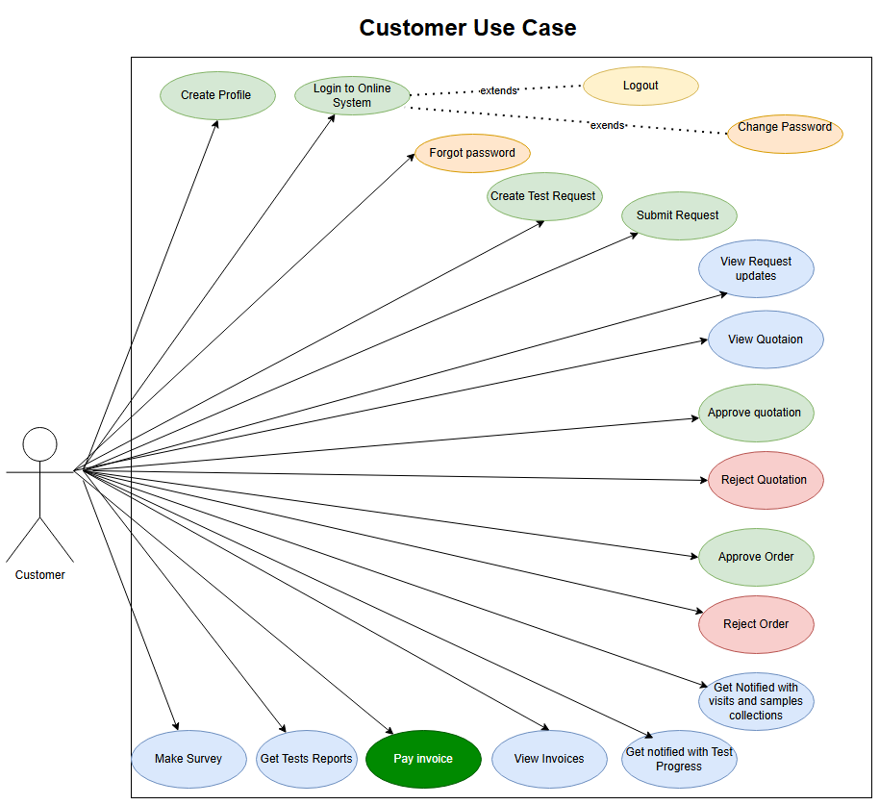

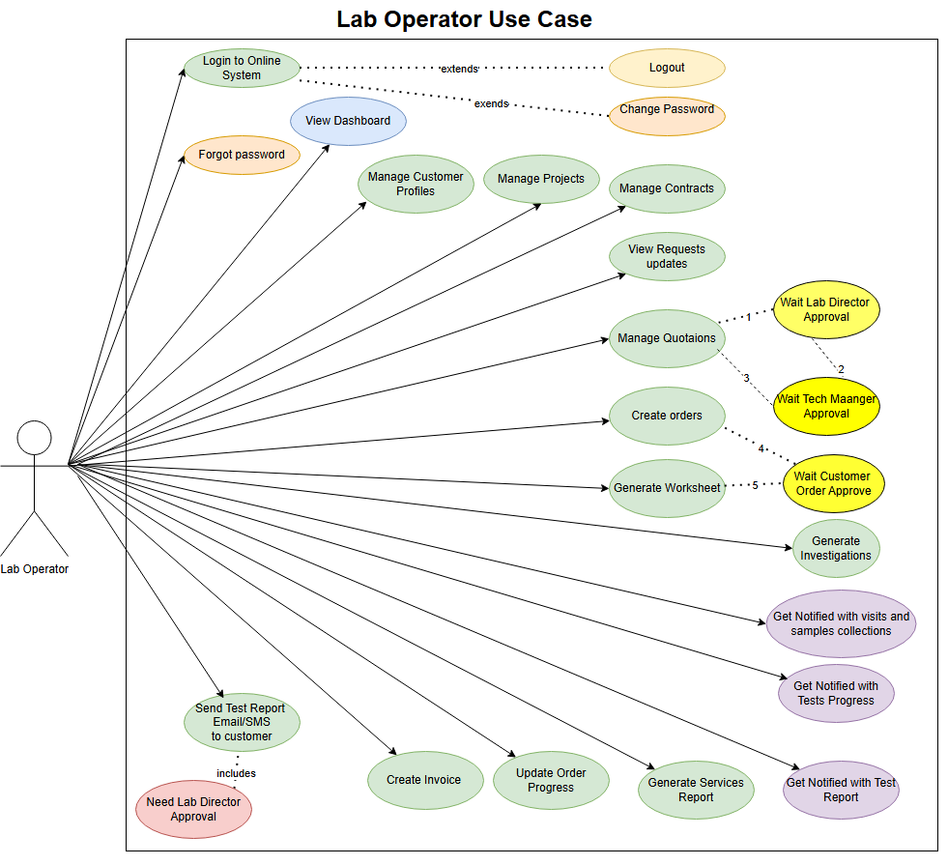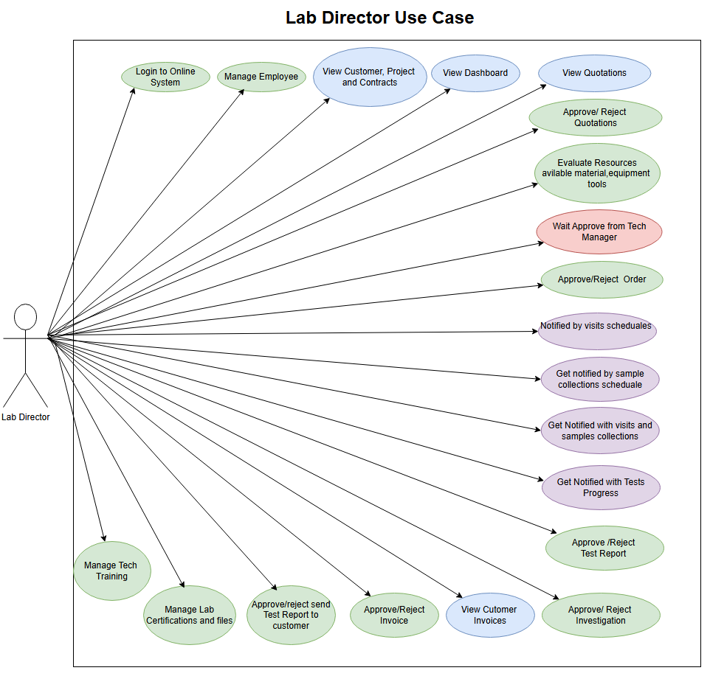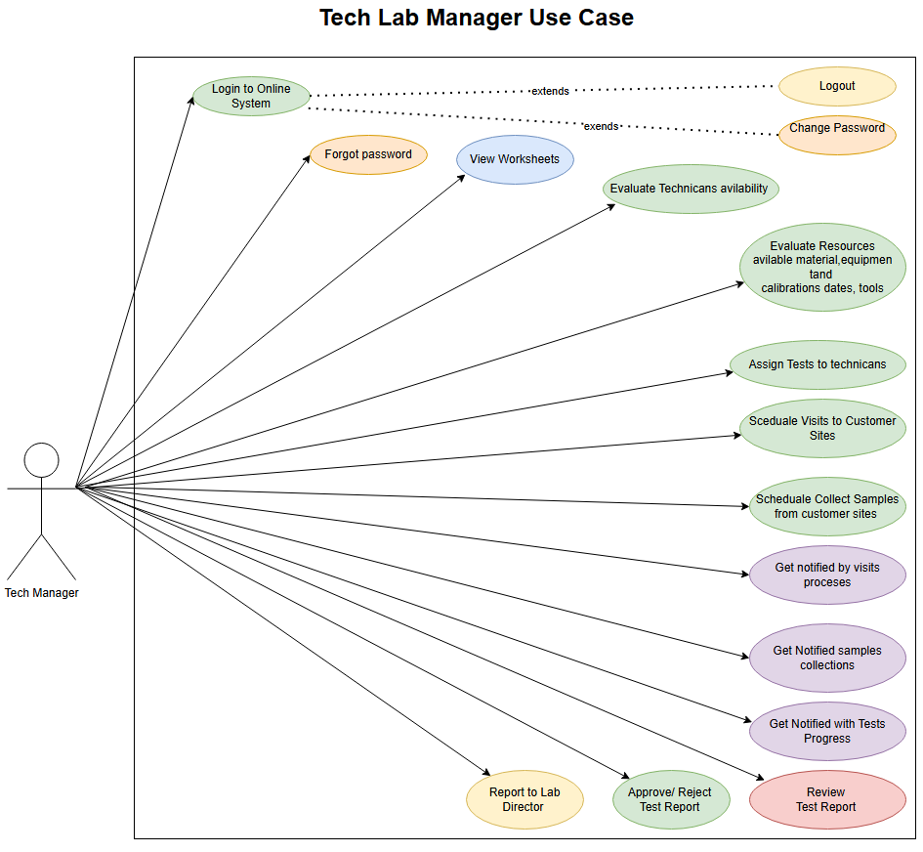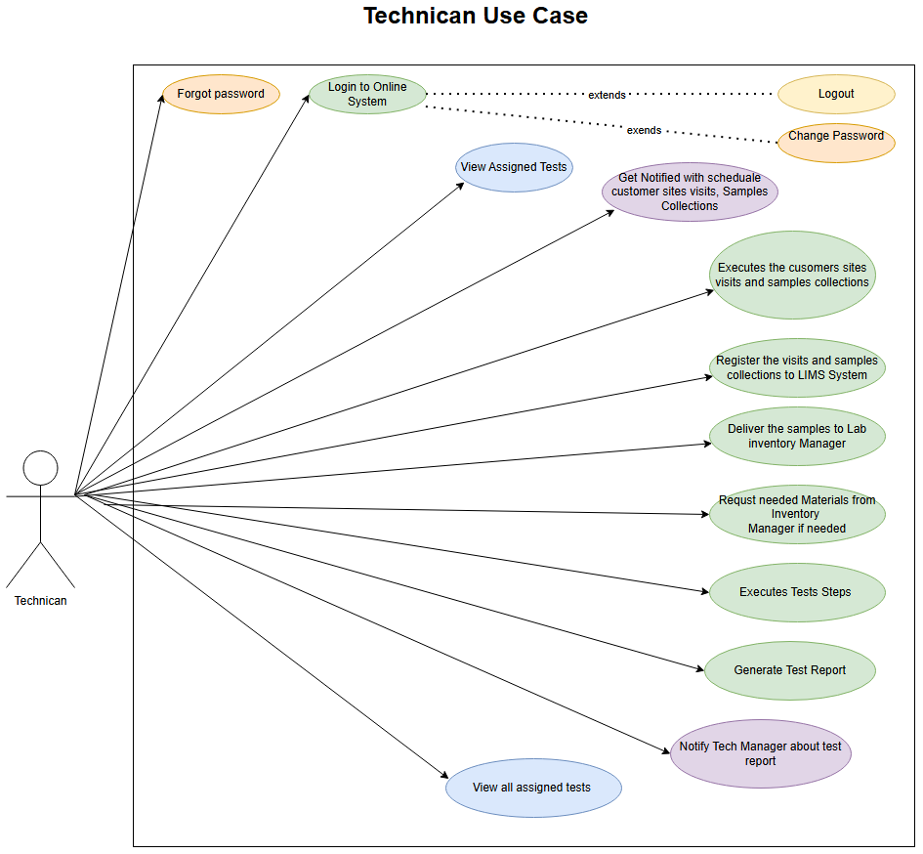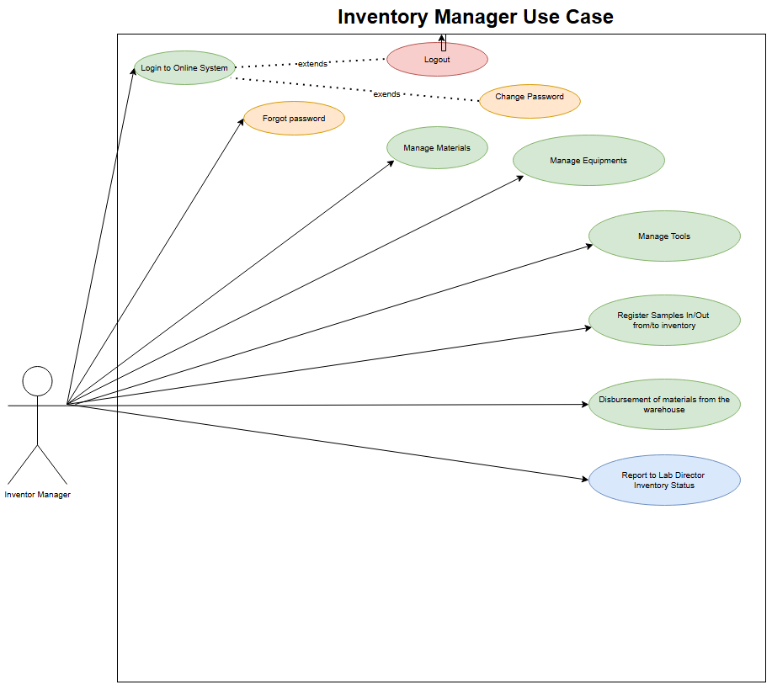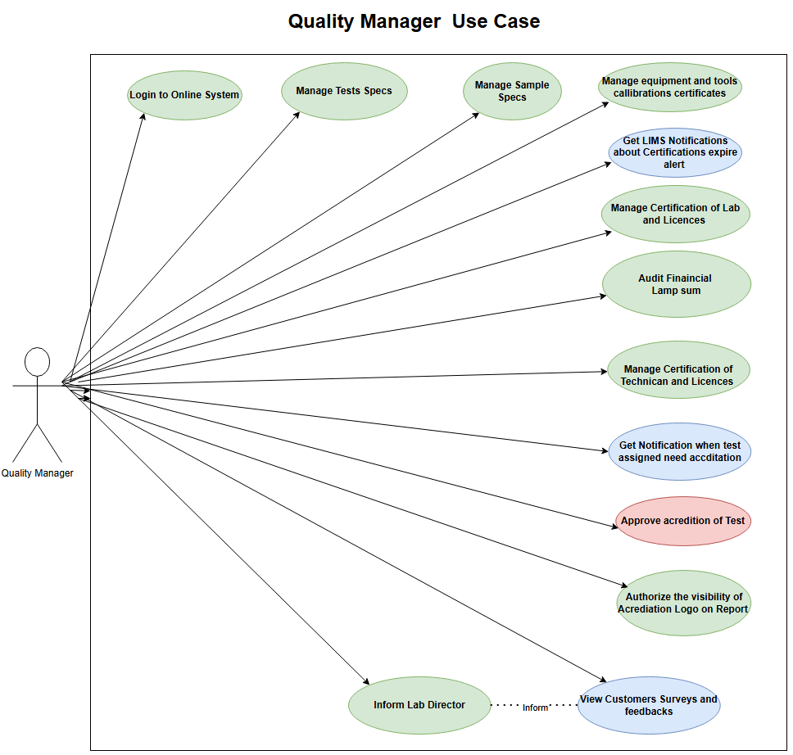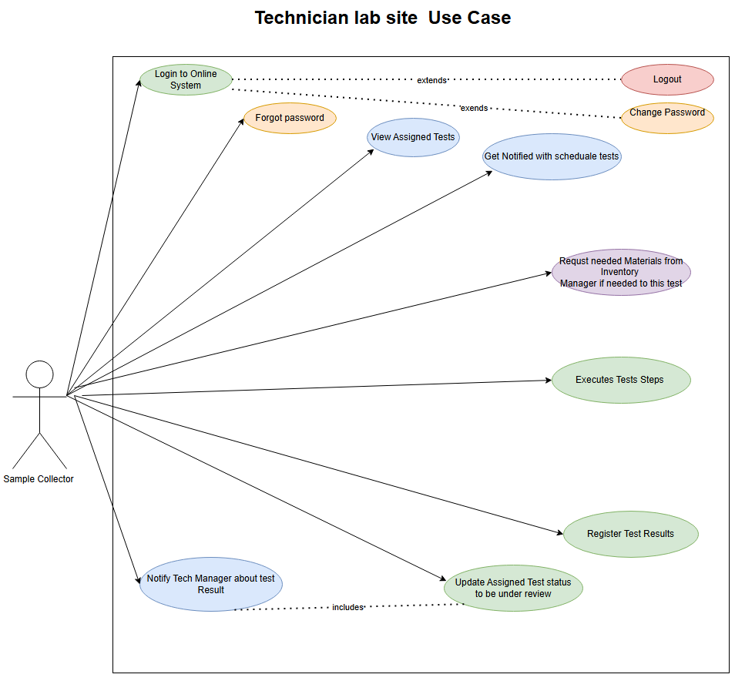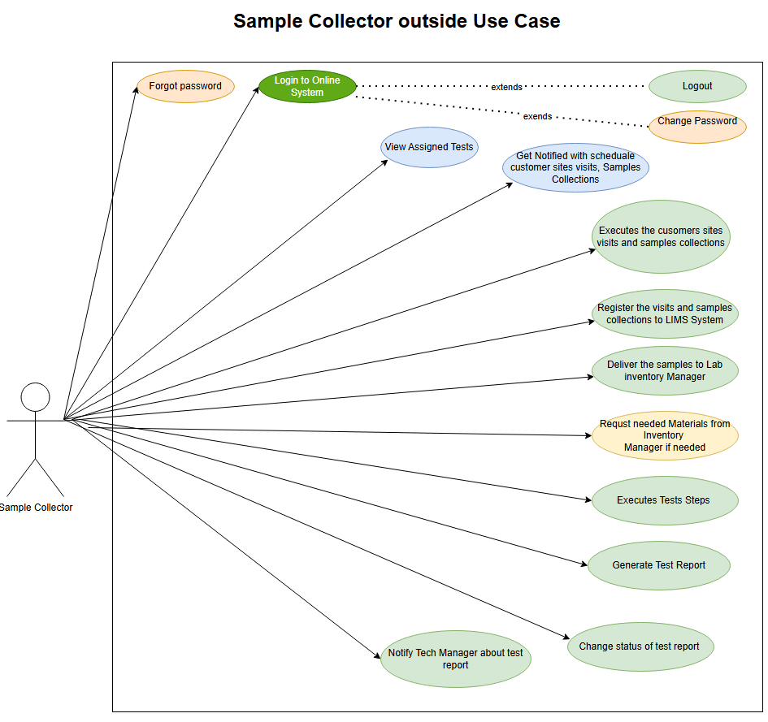
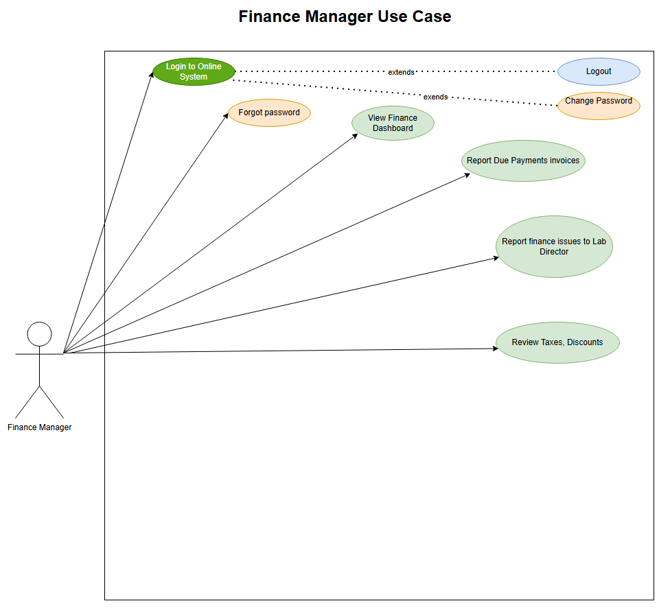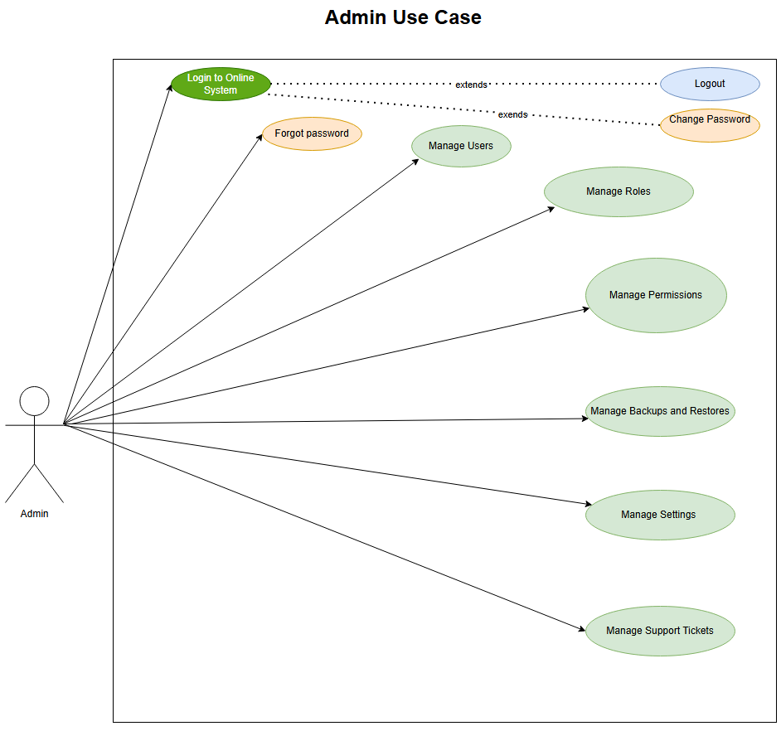

مخطط مسار السباحة
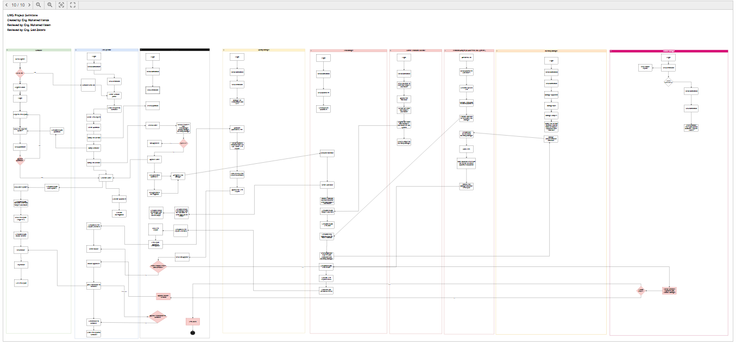

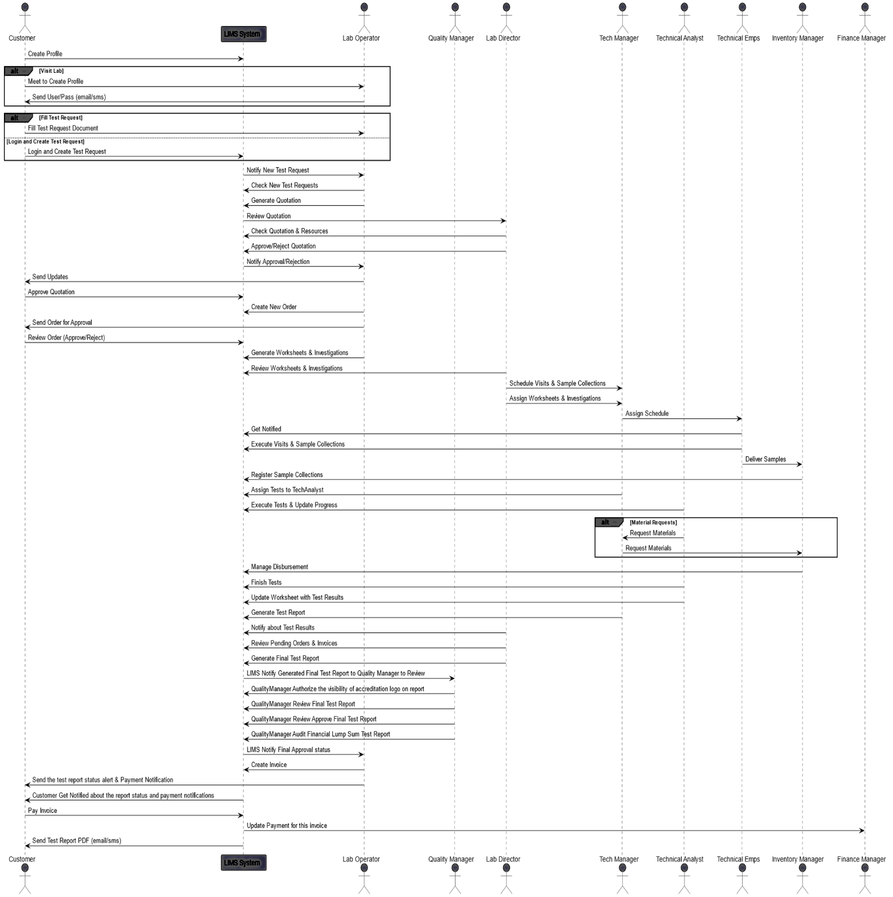
مخطط التسلسل

المتطلبات

المتطلبات الوظيفية

حالة الاستخدم: تسجيل الدخول
- رقم حالة الاستخدم: UC-001
- اسم حالة الاستخدم: تسجيل الدخول
- الجهات الفاعلة المستخدم (المسؤول، مشغل المختبر، مدير الجودة، مدير التكنولوجيا، مدير المخزون، العميل)
- الشروط المسبقة:
  - لدى المستخدم حساب مسجل صالح لدى النظام
  - المستخدم موجود في صفحة تسجيل الدخول
- الشروط اللاحقة:
  - تم التحقق من هوية المستخدم ومنحه حق الوصول إلى النظام
- التدفق الرئيسي:
  - يقوم المستخدم بإدخال عنوان بريده الإلكتروني المسجل في حقل البريد الإلكتروني
  - يقوم المستخدم بإدخال كلمة المرور الخاصة به في حقل كلمة المرور
  - يقوم المستخدم بتحديد مربع الاختيار تذكرني (اختياري)
  - يقوم المستخدم بالنقر على زر تسجيل الدخول
  - يقوم النظام بالتحقق من صحة بيانات اعتماد المستخدم
    - يتحقق ما إذا كان عنوان البريد الإلكتروني وكلمة المرور يتطابقان مع الحساب المسجل
    - التحقق من أن حساب المستخدم غير مقفل
  - إذا كانت بيانات الاعتماد صالحة ولم يتم قفل الحساب
    - يقوم النظام بتسجيل دخول المستخدم ومنحه حق الوصول إلى النظام
    - إذا تم تحديد مربع الاختيار تذكرني، يقوم النظام بتعيين ملف تعريف ارتباط جلسة مستمر لتذكر تسجيل دخول المستخدم
    - يقوم النظام بإعادة توجيه المستخدم إلى صفحة الوصول أو لوحة المعلومات المناسبة
- التدفقات البديلة:
  - نسيت كلمة المرور
    - إذا قام المستخدم بالنقر فوق رابط نسيت كلمة المرور، ينتقل النظام إلى حالة الاستخدام نسيت كلمة المرور
- تدفقات الاستثناءات:
  - بيانات اعتماد غير صالحة
    - إذا كان عنوان البريد الإلكتروني أو كلمة المرور المدخلة غير صالحة، يعرض النظام رسالة خطأ عنوان البريد الإلكتروني أو كلمة المرور غير صالحة يرجى المحاولة مرة أخرى
  - تم قفل الحساب
    - إذا فشل المستخدم في تسجيل الدخول 3 مرات خلال 3 دقائق، يقوم النظام بقفل حساب المستخدم
    - يعرض النظام رسالة تم قفل حسابك بسبب محاولات تسجيل دخول فاشلة متعددة يرجى الانتظار لمدة 10 دقائق قبل المحاولة مرة أخرى
    - يجب على المستخدم الانتظار لمدة 10 دقائق قبل محاولة تسجيل الدخول مرة أخرى
- ملخص:
  - تشرح حالة الاستخدام هذه الخطوات التي يمكن للمستخدم اتخاذها لتسجيل الدخول إلى النظام باستخدام عنوان بريده الإلكتروني وكلمة المرور المسجلين وتتضمن تدابير أمان إضافية، مثل قفل حساب المستخدم بعد 3 محاولات تسجيل دخول فاشلة خلال 3 دقائق، وتوفير رابط نسيت كلمة المرور للمستخدمين الذين نسوا بيانات اعتمادهم

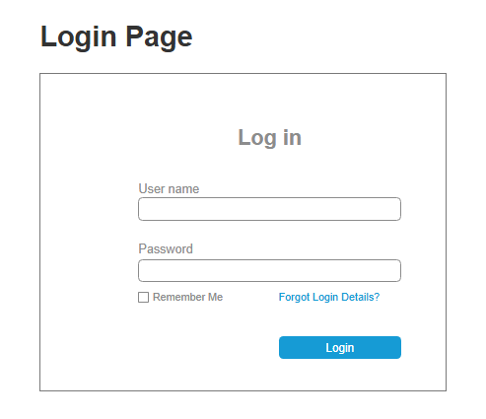

حالة الاستخدم: نسيت كلمة المرور
- رقم حالة الاستخدم: UC-002
- اسم حالة الاستخدم: نسيت كلمة المرور
- الجهات الفاعلة المستخدم (المسؤول، مشغل المختبر، مدير الجودة، مدير التكنولوجيا، مدير المخزون، العميل)
- الشروط المسبقة:
  - المستخدم موجود في صفحة تسجيل الدخول
  - لقد قام المستخدم بتسجيل حساب مسبقًا باستخدام عنوان بريد إلكتروني صالح
- الشروط اللاحقة:
  - تم إعادة تعيين كلمة المرور للمستخدم بنجاح
  - يمكن للمستخدم تسجيل الدخول إلى النظام باستخدام كلمة المرور الجديدة
- التدفق الرئيسي:
  - يقوم المستخدم بالنقر على رابط نسيت كلمة المرور الموجود في صفحة تسجيل الدخول
  - يعرض النظام صفحة نسيت كلمة المرور بنموذج يحتوي على الحقول التالية
    - عنوان البريد الإلكتروني عنوان البريد الإلكتروني المرتبط بحساب المستخدم
  - يقوم المستخدم بإدخال عنوان بريده الإلكتروني المسجل ويضغط على زر إرسال رمز إعادة التعيين
  - يقوم النظام بالتحقق من صحة عنوان البريد الإلكتروني
    - التحقق من أن عنوان البريد الإلكتروني مسجل في النظام
  - إذا كان عنوان البريد الإلكتروني صحيحًا
    - يقوم النظام بإنشاء رمز إعادة تعيين فريد ويرسله إلى عنوان البريد الإلكتروني للمستخدم
    - يعرض النظام رسالة تشير إلى أنه تم إرسال رمز إعادة التعيين إلى البريد الإلكتروني الخاص بالمستخدم
  - يتحقق المستخدم من بريده الإلكتروني ويسترد رمز إعادة التعيين
  - يعود المستخدم إلى صفحة نسيت كلمة المرور ويقوم بإدخال رمز إعادة التعيين في الحقل المخصص
  - يقوم المستخدم بإدخال كلمة مرور جديدة في حقل كلمة المرور الجديدة ويقوم بتأكيدها في حقل تأكيد كلمة المرور الجديدة
  - يقوم المستخدم بالنقر على زر إعادة تعيين كلمة المرور
  - يقوم النظام بالتحقق من صحة المدخلات
    - يتحقق ما إذا كان رمز إعادة التعيين يتطابق مع الرمز المرسل إلى البريد الإلكتروني للمستخدم
    - يتحقق ما إذا كانت كلمة المرور الجديدة والتأكيد متطابقين
    - يتحقق ما إذا كانت كلمة المرور الجديدة تلبي متطلبات أمان النظام
  - إذا نجحت جميع عمليات التحقق
    - يقوم النظام بتحديث كلمة المرور للمستخدم في قاعدة البيانات
    - يعرض النظام رسالة النجاح تم إعادة تعيين كلمة المرور الخاصة بك بنجاح
    - سيتم إعادة توجيه المستخدم إلى صفحة تسجيل الدخول
- التدفقات البديلة:
  - إلغاء الإجراء
    - إذا قام المستخدم بالنقر على زر إلغاء في أي وقت، يتجاهل النظام أي تغييرات ويعود إلى صفحة تسجيل الدخول
- تدفقات الاستثناءات:
  - عنوان بريد إلكتروني غير صالح
    - إذا لم يكن عنوان البريد الإلكتروني المدخل مسجلاً في النظام، يعرض النظام رسالة الخطأ التالية عنوان البريد الإلكتروني الذي أدخلته غير مسجل في نظامنا
  - رمز إعادة الضبط غير صالح
    - إذا أدخل المستخدم رمز إعادة تعيين غير صحيح، يعرض النظام رسالة خطأ رمز إعادة التعيين الذي أدخلته غير صالح يرجى التحقق من بريدك الإلكتروني والمحاولة مرة أخرى
  - فشل تحديث كلمة المرور
    - إذا حدث خطأ أثناء عملية تحديث كلمة المرور (على سبيل المثال، خطأ في قاعدة البيانات)، يعرض النظام رسالة خطأ تشير إلى الفشل وينصح المستخدم بمحاولة مرة أخرى لاحقًا
- ملخص:
  - تشرح حالة الاستخدام هذه الخطوات التي يمكن للمستخدم اتخاذها لإعادة تعيين كلمة المرور الخاصة به عندما ينساها تتضمن العملية التحقق من عنوان البريد الإلكتروني للمستخدم، وإرسال رمز إعادة التعيين، ثم السماح للمستخدم بتعيين كلمة مرور جديدة

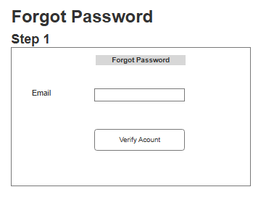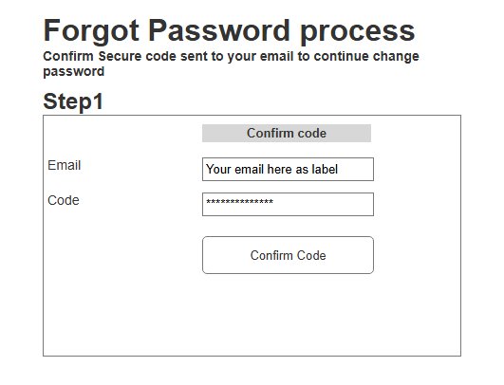
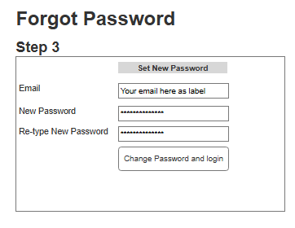

حالة الاستخدم: القائمة الرئيسية للنظام
- رقم حالة الاستخدم: UC-003
- اسم حالة الاستخدم: القائمة الرئيسية للنظام
- الجهات الفاعلة المستخدم (المسؤول، مشغل المختبر، مدير الجودة، مدير التكنولوجيا، مدير المخزون، العميل)
- التدفق الرئيسي:
- يمكن لجميع المستخدمون الذين لديهم حق الوصول إلى نظام عرض القائمة الخاصة بهم اعتمادًا على أذوناتهم
المخولة لهم نت قبل مدير النظام LIMS Admin

حالة الاستخدم: لوحة المعلومات
- رقم حالة الاستخدم: UC-004
- اسم حالة الاستخدم: نسيت كلمة المرور

- المستخدمون:
  - المستخدم (المسؤول، مشغل المختبر، مدير الجودة، مدير التكنولوجيا، مدير المخزون، العميل)
- التدفق الرئيسي:
  - يمكن لجميع المستخدمون الذين لديهم حق الوصول إلى نظام عرض القائمة الخاصة بهم اعتمادًا على أذوناتهم المخولة لهم نت قبل مدير النظام LIMS Admin

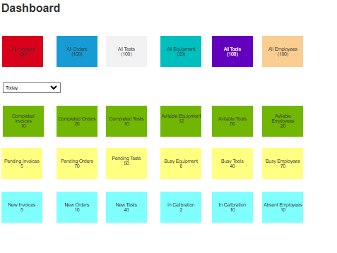

حالة الاستخدم: إنشاء عميل جديد
- رقم حالة الاستخدم: UC-005
- اسم حالة الاستخدم: إنشاء عميل جديد
- المستخدمون:
  - مستخدم خدمة العملاء المستخدم الأساسي للنظام، والمسؤول عن إدارة معلومات العملاء
  - العميل الفرد أو المنظمة التي تتم إدارة معلوماتها في النظام
- الشروط المسبقة:
  - يجب على مستخدم خدمة العملاء تسجيل الدخول إلى نظام إدارة معلومات العملاء
  - يجب أن يكون لدى المستخدم الأذونات اللازمة لإنشاء سجلات عملاء جديدة
- الشروط اللاحقة:
  - يتم إنشاء سجل عميل جديد وتخزينه في النظام
- التدفق الرئيسي:
  - الوصول إلى إنشاء عميل جديد
    - ينتقل مستخدم خدمة العملاء إلى علامة التبويب معلومات العميل لإنشاء عميل جديد
    - يعرض النظام نموذجًا لإدخال تفاصيل العميل
  - علامة تبويب معلومات العميل
    - يقوم المستخدم بملء الحقول التالية
      - نوع العميل (فردي – شركة خاصة- جهة حكومية)
      - اسم العميل (عربي)
      - اسم العميل (الإنجليزية)
      - اسم الشركة (عربي)
      - اسم الشركة (الإنجليزية)
      - أرقام الهاتف
      - العنوان (عربي)
      - العنوان (الإنجليزية)
      - البريد الإلكتروني (إلى)
      - البريد الإلكتروني (CC)
      - الوظيفة
      - معدل الخصم
      - رقم ضريبة القيمة المضافة
    - يمكن للمستخدم إضافة أرقام هواتف إضافية بالضغط على زر إضافة جديد
    - يمكن للمستخدم إرفاق الملفات ذات الصلة، مثل مستندات الهوية أو العقود، باستخدام حقل تحميل الملف المرفقات
  - علامة التبويب جهات الاتصال
  - علامة تبويب تفاصيل البنك
  - إرسال النموذج
    - يقوم المستخدم بالنقر على زر حفظ
    - يقوم النظام بالتحقق من صحة المدخلات
      - إذا كانت الحقول المطلوبة مفقودة (على سبيل المثال، اسم العميل باللغة العربية أو الإنجليزية)، يتم عرض رسالة خطأ
      - إذا تم ملء جميع الحقول المطلوبة، يقوم النظام بحفظ العميل الجديد
  - تعليق
    - عند الإرسال الناجح، يعرض النظام رسالة نجاح تشير إلى إنشاء العميل
    - إذا حدث خطأ أثناء الإرسال، سيتم عرض رسالة خطأ مع التفاصيل
- التدفقات البديلة:
  - الحقول المطلوبة مفقودة
    - إذا حاول المستخدم إرسال النموذج دون ملء الحقول المطلوبة (على سبيل المثال، اسم العميل باللغة العربية أو الإنجليزية)، يعرض النظام رسالة خطأ تسلط الضوء على الحقول المفقودة
  - يقوم المستخدم بإلغاء إنشاء العميل
    - إذا قرر المستخدم عدم إنشاء عميل جديد، فيمكنه النقر فوق الزر إلغاء، والذي يعيد توجيهه إلى الصفحة السابقة
- دورة الاستخدام
  - يمكن لممثلي خدمة العملاء استخدام هذه الميزة بشكل متكرر عند إضافة عملاء جدد إلى النظام
- المتطلبات الخاصة
  - يجب أن يضمن النظام أن جميع العمليات (إنشاء، تحقق) يتم تنفيذها بشكل آمن وأن يتم تسجيل تصرفات المستخدم لأغراض التدقيق
  - يجب أن تكون الواجهة سهلة الاستخدام وسريعة الاستجابة، مما يضمن إمكانية الوصول عبر الأجهزة
- ملخص:
  - يوضح هذا المثال الاستخدامي كيفية تفاعل ممثلي خدمة العملاء مع ميزة إنشاء عميل جديد، مع توضيح الخطوات اللازمة لإدخال معلومات العميل وإرسال النموذج وهو بمثابة وثيقة أساسية لتطوير الميزة واختبارها
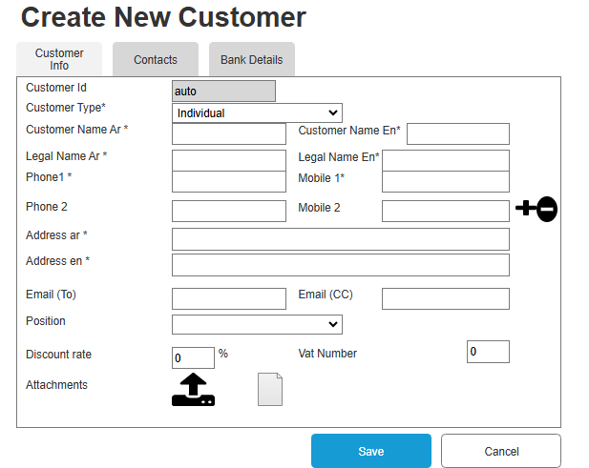
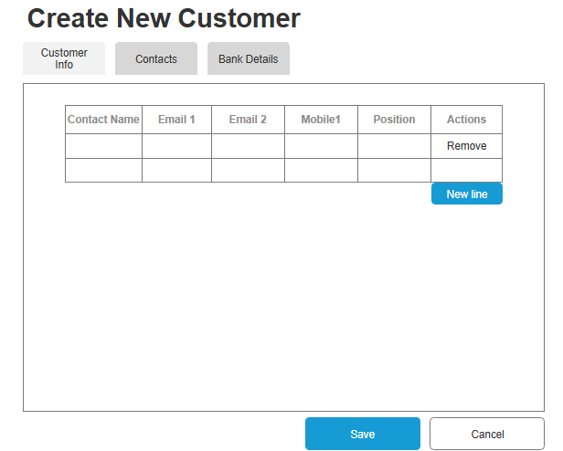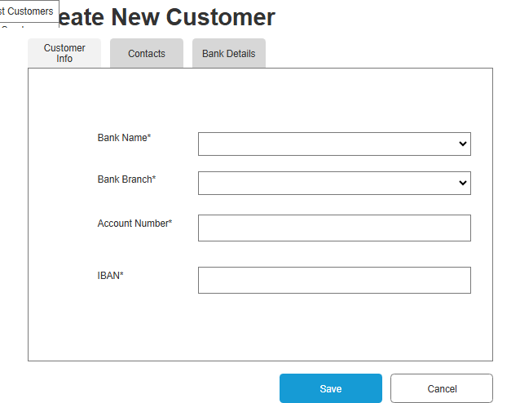

حالة الاستخدم: قائمة العملاء
- رقم حالة الاستخدم: UC-006
- اسم حالة الاستخدم: إنشاء عميل جديد
- وصف
  - تتيح حالة استخدام قائمة العملاء للمستخدمين المصرح لهم عرض وإدارة قائمة العملاء في النظام ويتضمن ذلك القدرة على البحث عن سجلات العملاء وتصفيتها وتنفيذ إجراءات عليها
- المستخدمون
  - مستخدم خدمة العملاء المستخدم الأساسي المسؤول عن إدارة معلومات العملاء
  - المسؤول المستخدم الذي يتمتع بأذونات مرتفعة والذي يمكنه ادارة نظام إدارة العملاء وصيانته
- الشروط المسبقة:
  - يقوم مستخدم خدمة العملاء بتسجيل الدخول إلى نظام إدارة العملاء
  - ينتقل المستخدم إلى صفحة قائمة العملاء
- التدفق الرئيسي:
  - يعرض النظام قائمة بسجلات العملاء، مع الحقول التالية
    - رقم العميل
    - الاسم (عربي)
    - الاسم (باللغة الإنجليزية)
    - نشيط / غير نشيط
    - نوع العميل
  - يمكن للمستخدم تنفيذ الإجراءات التالية على قائمة العملاء
    - البحث يمكن للمستخدم إدخال استعلام بحث لتصفية قائمة العملاء بناءً على المعايير المدخلة
    - الفلترة يمكن للمستخدم تطبيق الفلاتر على القائمة، مثل الفلترة حسب نوع العميل أو الحالة النشطة/غير النشطة
    - الفرز يمكن للمستخدم فرز قائمة العملاء حسب أي من الحقول المعروضة (بترتيب تصاعدي أو تنازلي)
    - عرض التفاصيل يمكن للمستخدم النقر على سجل العميل لعرض المعلومات التفصيلية لهذا العميل
    - تعديل يمكن للمستخدم النقر على زر تعديل لتعديل تفاصيل سجل العميل
    - التنشيط/إلغاء التنشيط يمكن للمستخدم تنشيط أو إلغاء تنشيط سجل العميل عن طريق النقر فوق الزر المقابل
    - حذف يمكن للمستخدم حذف سجل العميل بالضغط على زر حذف
  - يقوم النظام بتحديث قائمة العملاء بناءً على تصرفات المستخدم ويعرض النتائج
- التدفقات البديلة:
  - لا توجد سجلات للعملاء
    - إذا لم يكن هناك سجلات عملاء في النظام، يعرض النظام رسالة تشير إلى أن القائمة فارغة
  - خطأ في استرداد سجلات العملاء
    - في حالة حدوث خطأ أثناء استرداد سجلات العملاء، يعرض النظام رسالة خطأ ويوفر للمستخدم خيارات استكشاف الأخطاء وإصلاحها
- دورة الاستخدام
  - يمكن لممثلي خدمة العملاء والمسؤولين استخدام هذه الميزة بشكل متكرر عند إدارة معلومات العملاء
- المتطلبات الخاصة
  - يجب أن يضمن النظام أن جميع العمليات (البحث، التصفية، الفرز، العرض، التحرير، التنشيط/إلغاء التنشيط، الحذف) يتم إجراؤها بشكل آمن وأن يتم تسجيل تصرفات المستخدم لأغراض التدقيق
  - يجب أن تكون الواجهة سهلة الاستخدام وسريعة الاستجابة، مما يضمن إمكانية الوصول عبر الأجهزة
  - يجب أن يوفر النظام معالجة مناسبة للأخطاء وتقديم ردود الفعل للمستخدم في حالة وجود أي مشكلات
- ملخص:
  - يوضح هذا المثال الاستخدامي كيفية تفاعل المستخدمين مع ميزة قائمة العملاء، مع تفصيل الإجراءات والوظائف المختلفة المتاحة لإدارة سجلات العملاء في النظام تم تصميم الميزة لتوفير رؤية شاملة لمعلومات العملاء والسماح للمستخدمين المصرح لهم بأداء مهام إدارة العملاء الشائعة بكفاءة
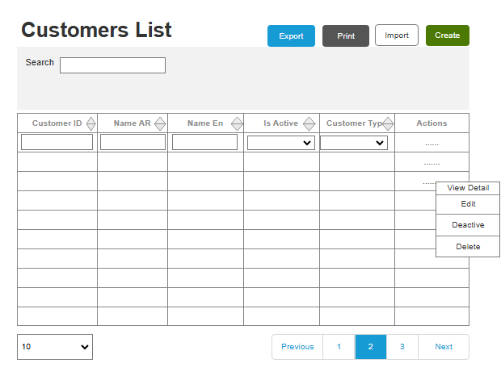

حالة الاستخدم: إنشاء مشروع جديد
- رقم حالة الاستخدم: UC-007
- اسم حالة الاستخدم: إنشاء مشروع جديد
- المستخدمون
  - مدير المشروع/ المستخدم ادمين المسؤول عن إنشاء مشروع جديد في النظام
- الشروط المسبقة:
  - يجب على المستخدم تسجيل الدخول إلى النظام بالأذونات المناسبة لإنشاء مشاريع جديدة
  - ينتقل المستخدم إلى صفحة إنشاء مشروع جديد
- الشروط اللاحقة:
  - يتم إنشاء مشروع جديد وحفظه في النظام بالتفاصيل المقدمة
  - يتلقى المستخدم رسالة تأكيد عند إنشاء المشروع بنجاح
- التدفق الرئيسي:
  - الوصول إلى صفحة إنشاء مشروع جديد
    - ينتقل المستخدم إلى صفحة إنشاء مشروع جديد
    - يعرض النظام نموذجًا يحتوي على علامات تبويب لإدخال معلومات العملاء وجهات الاتصال
  - أدخل رقم المشروع
    - يقوم النظام تلقائيًا بإنشاء رقم المشروع وعرضه كـ تلقائي (للقراءة فقط)
  - إدخال أسماء المشاريع
    - يقوم المستخدم بإدخال اسم المشروع باللغة العربية والإنجليزية في الحقول المخصصة لذلك
  - إدخال رقم المشروع
    - يقوم المستخدم بإدخال رقم مشروع اختياري في حقل الإدخال المخصص لذلك
  - حدد العميل
    - يقوم المستخدم باختيار العميل من القائمة المنسدلة
    - يقوم النظام بتحميل جهات اتصال العملاء المرتبطة بشكل ديناميكي وعرضها في الجدول أدناه
  - مراجعة جهات الاتصال بالعملاء
    - يقوم المستخدم بمراجعة قائمة جهات اتصال العملاء
    - يمكن للمستخدم تحديد/إلغاء تحديد خيار عرض في التقرير لكل جهة اتصال
  - تواريخ المشروع المدخلة
    - يقوم المستخدم باختيار تاريخ بداية ونهاية المشروع من حقول إدخال التاريخ
  - عنوان الإدخال
    - يقوم المستخدم بإدخال عنوان المشروع باللغتين العربية والإنجليزية في مناطق النص المخصصة لذلك
  - إدخال إحداثيات الموقع
    - يمكن للمستخدم إدخال قيم خطوط العرض والطول بشكل اختياري
    - يقوم المستخدم بالنقر على زر تحديد الموقع لفتح نموذج خرائط جوجل لاختيار الموقع
  - حدد الموقع على خريطة جوجل
    - يقوم المستخدم باختيار موقع على خريطة جوجل ويحفظ الإحداثيات
    - يقوم النظام بتحديث حقول خطوط العرض والطول وفقًا لذلك
  - وصف الإدخال
    - يقوم المستخدم بإدخال وصف للمشروع باللغتين العربية والإنجليزية
  - أدخل رقم BI
    - يقوم المستخدم بإدخال رقم BI اختياري (إذا كان ذلك ممكنًا)
  - تحميل المرفقات
    - يمكن للمستخدم تحميل ملفات متعددة تتعلق بالمشروع
    - يعرض النظام الملفات التي تم تحميلها بشكل ديناميكي
  - إرسال النموذج
    - يقوم المستخدم بالنقر على زر حفظ لإرسال تفاصيل المشروع
    - يقوم النظام بالتحقق من صحة حقول الإدخال
      - يجب ملء جميع الحقول المطلوبة
  - التعامل مع نموذج الإرسال
    - إذا كان النموذج صحيحًا، يقوم النظام بحفظ المشروع الجديد في قاعدة البيانات
    - يعرض النظام رسالة نجاح تؤكد إنشاء المشروع
  - إلغاء التغييرات
    - إذا قام المستخدم بالنقر على زر إلغاء، يطالب النظام المستخدم بتأكيد الإجراء
    - عند التأكيد، يتم إعادة توجيه المستخدم إلى الصفحة السابقة دون حفظ أي تغييرات
- التدفقات البديلة:
  - فشل التحقق من صحة الحقل المطلوب
    - إذا لم يتم ملء أي من الحقول المطلوبة، يعرض النظام رسائل خطأ تشير إلى الحقول المفقودة
  - خطأ في تحميل الملف
    - في حالة حدوث خطأ أثناء تحميل الملف، يعرض النظام رسالة خطأ تشير إلى المشكلة
  - خطأ في اختيار موقع خريطة Google
    - إذا فشل المستخدم في تحديد موقع من خريطة جوجل، يطالب النظام المستخدم بتحديد موقع قبل المتابعة
- دورة الاستخدام
  - يمكن لمديري المشاريع استخدام هذه الميزة بشكل متكرر لبدء مشاريع جديدة
- المتطلبات الخاصة
  - يجب أن يضمن النظام أن يتم تنفيذ جميع العمليات بشكل آمن وتسجيل تصرفات المستخدم للمساءلة
  - يجب أن تكون الواجهة سهلة الاستخدام، مما يسمح بالتنقل السهل وإنشاء المشروع بكفاءة
- ملخص:
  - تشرح حالة الاستخدام هذه كيفية تفاعل المستخدمين مع ميزة إنشاء مشروع جديد، وتوضح الخطوات اللازمة لإدخال تفاصيل المشروع وإنشاء مشروع جديد بنجاح وهي بمثابة وثيقة أساسية لتطوير هذه الميزة واختبارها
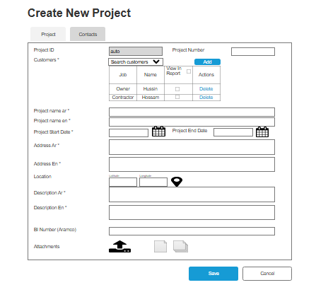
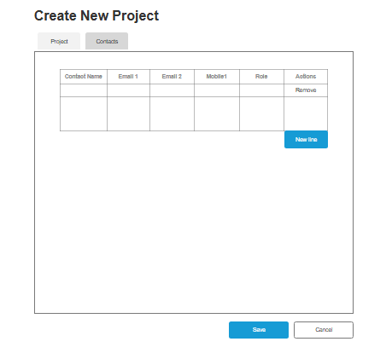

حالة الاستخدم: قائمة المشاريع
- رقم حالة الاستخدم: UC-007
- اسم حالة الاستخدم: قائمة المشاريع
- المستخدمون
  - مدير المشروع/ المستخدم ادمين المسؤول عن عرض وإدارة قائمة المشاريع في النظام
- الشروط المسبقة:
  - يجب على المستخدم تسجيل الدخول إلى النظام بالأذونات المناسبة لعرض المشاريع
  - ينتقل المستخدم إلى صفحة قائمة المشاريع
- الشروط اللاحقة:
  - يمكن للمستخدم عرض قائمة المشاريع مع التفاصيل ذات الصلة وتنفيذ الإجراءات على كل مشروع
  - يمكن للمستخدم تصفية قائمة المشروع والبحث فيها وتقسيمها إلى صفحات
- التدفق الرئيسي:
  - الوصول إلى صفحة قائمة المشاريع
    - ينتقل المستخدم إلى صفحة قائمة المشاريع
    - يعرض النظام شريط بحث، وأزرار إجراءات، وجدول المشاريع
  - عرض المشاريع
    - يقوم النظام باسترجاع قائمة المشاريع وعرضها بتنسيق جدول، مع توضيح
      - رقم المشروع
      - رقم المشروع
      - اسم المشروع (باللغة العربية)
      - اسم المشروع (باللغة الإنجليزية)
      - اسم العميل
      - أزرار الإجراءات (عرض التفاصيل، تحرير، إلغاء التنشيط، حذف)
  - البحث عن المشاريع
    - يقوم المستخدم بإدخال مصطلح البحث في حقل إدخال البحث ثم ينقر على زر البحث
    - يقوم النظام بتصفية المشاريع المعروضة بناءً على مصطلح البحث
  - تصفية المشاريع
    - يمكن للمستخدم إدخال القيم في حقول التصفية (رقم المشروع، رقم المشروع، اسم المشروع باللغة العربية/الإنجليزية، اسم العميل)
    - يقوم النظام بتحديث المشاريع المعروضة بناءً على معايير التصفية المُدخلة
  - تحديد الصفوف لكل صفحة
    - يقوم المستخدم باختيار عدد الصفوف التي سيتم عرضها لكل صفحة من القائمة المنسدلة
    - يقوم النظام بتحديث المشاريع المعروضة وفقًا لذلك
  - التنقل عبر الصفحات
    - يقوم المستخدم بالنقر على أزرار الترقيم للتنقل عبر الصفحات المختلفة لقائمة المشروع
    - يقوم النظام بتحديث المشاريع المعروضة بناءً على الصفحة المحددة
  - تنفيذ الإجراءات على المشاريع
    - بالنسبة لكل مشروع، يمكن للمستخدم النقر على القائمة المنسدلة الإجراءات لتحديد
      - عرض التفاصيل ينتقل النظام إلى صفحة تفاصيل المشروع
      - تحرير ينتقل النظام إلى صفحة تحرير المشروع
      - إلغاء التنشيط يطالبك النظام بالتأكيد على إلغاء تنشيط المشروع
      - حذف يطالبك النظام بالتأكيد على حذف المشروع
  - تصدير أو طباعة المشاريع
    - يقوم المستخدم بالنقر على زر تصدير لتنزيل قائمة المشاريع بالتنسيق المحدد
    - يقوم المستخدم بالنقر على زر طباعة لطباعة القائمة الحالية للمشاريع
  - مشاريع الاستيراد
    - يقوم المستخدم بالنقر فوق زر استيراد لتحميل ملف يحتوي على بيانات المشروع للاستيراد بالجملة
- التدفقات البديلة:
  - لم يتم العثور على أي مشاريع
    - إذا لم تتطابق أي مشاريع مع معايير البحث أو التصفية، يعرض النظام رسالة تشير إلى عدم العثور على أي مشاريع
  - تأكيد إلغاء التنشيط/الحذف
    - إذا اختار المستخدم إلغاء تنشيط أو حذف مشروع، يطالبك النظام بالتأكيد قبل المتابعة بالإجراء
  - وظيفة البحث
    - إذا لم يتم تنفيذ وظيفة البحث، يعرض النظام رسالة تشير إلى أن ميزة البحث غير متوفرة
- دورة الاستخدام
  - يمكن لمديري المشاريع استخدام هذه الميزة بشكل متكرر لمراقبة وإدارة المشاريع النشطة
- المتطلبات الخاصة
  - يجب أن يضمن النظام أن يتم تنفيذ جميع العمليات بشكل آمن وتسجيل تصرفات المستخدم للمساءلة
  - يجب أن تكون الواجهة سهلة الاستخدام، مما يسمح بالتنقل السهل وإدارة المشروع بكفاءة
- ملخص:
  - تشرح حالة الاستخدام هذه كيفية تفاعل المستخدمين مع ميزة قائمة المشاريع، وتوضح الخطوات اللازمة لعرض المشاريع والبحث عنها وتصفيتها وإدارتها بفعالية وهي بمثابة وثيقة أساسية لتطوير هذه الميزة واختبارها
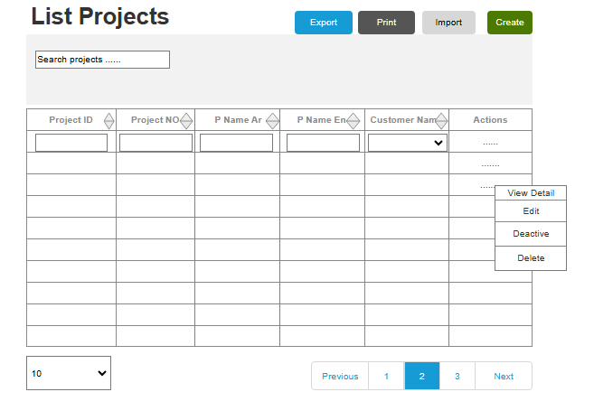

حالة الاستخدم: إنشاء عقد جديد
- رقم حالة الاستخدم: UC-008
- اسم حالة الاستخدم: إنشاء عقد جديد
- المستخدمون
  - المستخدم ادمين المسؤول عن العقد الجديد
- الشروط المسبقة:
  - يجب على المستخدم تسجيل الدخول إلى النظام بالأذونات المناسبة لإدارة العقود
  - يتمتع المستخدم بإمكانية الوصول إلى صفحة مدير العقود
- الشروط اللاحقة:
  - يتم إنشاء عقد جديد وحفظه في النظام
  - يمكن استرجاع تفاصيل العقد وعرضها للرجوع إليها في المستقبل
- التدفق الرئيسي:
  - الوصول إلى إنشاء عقد جديد
    - يعرض النظام نموذج إنشاء العقد
  - إملأ معلومات العقد العامة
    - يشاهد المستخدم رقم العقد الذي تم إنشاؤه تلقائيًا
    - يقوم المستخدم باختيار اسم العميل من القائمة المنسدلة
    - يقوم المستخدم باختيار نوع العقد (على سبيل المثال، سنوي أو لكل مشروع)
    - يقوم المستخدم بإدخال تاريخ بدء العقد وتاريخ انتهاء العقد
    - يقوم المستخدم باختيار حالة العقد (على سبيل المثال، نشط، منتهي الصلاحية، منتهي)
  - تحديد نطاق العمل
    - يمكن للمستخدم إضافة صفوف متعددة لتحديد نطاق العمل بالضغط على زر إضافة سطر جديد
    - بالنسبة لكل صف، يقوم المستخدم باختيار النوع (اختبار أو خدمة)، ويختار الاختبارات/الخدمات المحددة المضمنة، ويحدد حدود الخدمة، ويضيف أي شروط خاصة
    - يمكن للمستخدم إزالة أي صف إذا لزم الأمر
  - تعيين معلومات التسعير والفواتير
    - يقوم المستخدم باختيار نموذج التسعير (على سبيل المثال، لكل اختبار، شهري، سعر سنوي ثابت، التسعير على أساس الحجم)
    - يقوم المستخدم بإدخال أي خصومات قابلة للتطبيق، والقيمة الإجمالية للعقد، وشروط الدفع
    - يقوم المستخدم بتحديد مبلغ الدفعة المقدمة
  - تحميل مرفقات العقد
    - يقوم المستخدم بتحميل وثيقة العقد الرئيسية وأية مستندات ذات صلة
    - يمكن للمستخدم إضافة ملاحظات/تعليقات متعلقة بالعقد
  - ادارة خيارات الإشعارات والتجديد
    - يختار المستخدم ما إذا كان يريد تمكين إشعار انتهاء الصلاحية
    - يختار المستخدم شروط التجديد (على سبيل المثال، التجديد التلقائي، التجديد اليدوي، غير قابل للتجديد)
  - حفظ العقد
    - يقوم المستخدم بالنقر على زر حفظ لإرسال النموذج
    - يقوم النظام بالتحقق من صحة حقول الإدخال
      - إذا تم التحقق بنجاح، سيتم حفظ العقد، وسيتم عرض رسالة تأكيد
      - إذا كانت هناك أخطاء في التحقق، يقوم النظام بتسليط الضوء على الحقول ذات الصلة ويعرض رسائل الخطأ
  - إلغاء التغييرات
    - يمكن للمستخدم النقر على زر إلغاء لإلغاء أي تغييرات والعودة إلى الصفحة السابقة
- التدفقات البديلة:
  - أخطاء التحقق
    - إذا قام المستخدم بإرسال النموذج ببيانات غير كاملة أو غير صالحة، يعرض النظام رسائل خطأ بجوار الحقول ذات الصلة ويطالب المستخدم بتصحيحها
  - إزالة الصف
    - يمكن للمستخدم إزالة أي صف في نطاق العمل عن طريق النقر على زر إزالة بجوار الصف المعني
- دورة الاستخدام
  - يمكن للمستخدمين استخدام هذه الميزة بشكل متكرر لإنشاء العقود للعملاء وإدارتها
- المتطلبات الخاصة
  - ينبغي للنظام أن يضمن أن يتم تنفيذ كافة العمليات (عقود الحفظ) بشكل آمن
  - يجب أن تكون الواجهة سهلة الاستخدام، مما يسمح بسهولة التنقل وإمكانية الوصول عبر الأجهزة
- ملخص:
  - تشرح حالة الاستخدام هذه كيفية تفاعل المستخدمين مع ميزة إدارة العقود، وتوضح الخطوات اللازمة لإنشاء العقود وإدارتها بفعالية وهي بمثابة وثيقة أساسية لتطوير هذه الميزة واختبارها
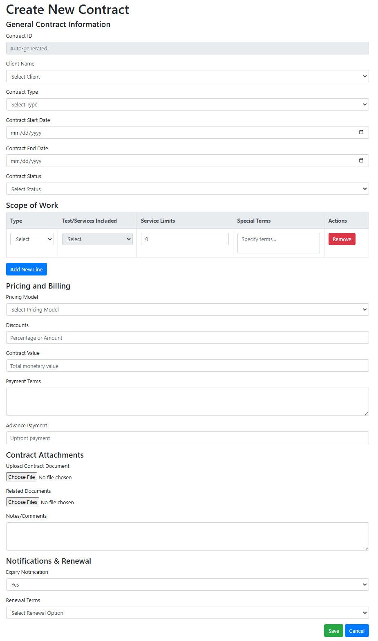

حالة الاستخدم: قائمة العقود
- رقم حالة الاستخدم: UC-0009
- اسم حالة الاستخدم: عرض وإدارة العقود
- المستخدمون
  - المستخدم ادمين المسؤول عن عرض وإدارة قائمة العقود
- الشروط المسبقة:
  - يجب على المستخدم تسجيل الدخول إلى النظام بالأذونات المناسبة لعرض العقود
  - يتمتع المستخدم بإمكانية الوصول إلى صفحة قائمة العقود
- الشروط اللاحقة:
  - يمكن للمستخدم عرض العقود المعروضة في القائمة وتصفيتها وفرزها وإدارتها
  - يمكن للمستخدم تنفيذ إجراءات مثل إنشاء العقود أو استيرادها أو تصديرها أو طباعتها
- التدفق الرئيسي:
  - الوصول إلى صفحة قائمة العقود
    - ينتقل المستخدم إلى صفحة قائمة العقود
    - يعرض النظام قائمة العقود على شكل جدول
  - البحث عن العقود
    - يقوم المستخدم بإدخال مصطلح البحث في مربع النص البحث عن العقود
    - يقوم النظام بتصفية العقود المعروضة بناءً على مصطلح البحث
  - تصفية العقود
    - يمكن للمستخدم تصفية العقود حسب
      - اسم العميل باستخدام إدخال النص
      - نوع العقد باستخدام اختيار القائمة المنسدلة
      - تاريخ البدء وتاريخ الانتهاء باستخدام مدخلات التاريخ
      - الحالة باستخدام اختيار القائمة المنسدلة (على سبيل المثال، نشط، منتهية الصلاحية، منتهية الصلاحية)
  - فرز العقود
    - يقوم المستخدم بالنقر على أي رأس عمود (على سبيل المثال، رقم العقد، اسم العميل) لفرز العقود بترتيب تصاعدي
    - يقوم النظام بإعادة ترتيب الصفوف بناءً على العمود المحدد
  - عرض تفاصيل العقد
    - يقوم المستخدم بالنقر على خيار عرض التفاصيل من القائمة المنسدلة الإجراءات لعقد محدد
    - يعرض النظام معلومات مفصلة حول العقد المحدد
  - تعديل العقد
    - يقوم المستخدم باختيار خيار تحرير من القائمة المنسدلة الإجراءات لعقد محدد
    - يقوم النظام بنقل المستخدم إلى صفحة تحرير العقد
  - إنشاء عقد جديد
    - يقوم المستخدم بالنقر على زر إنشاء لبدء عملية إنشاء العقد
    - يقوم النظام بنقل المستخدم إلى صفحة إنشاء العقد
  - عقود الاستيراد
    - يقوم المستخدم بالنقر على زر استيراد لتحميل العقود من مصدر خارجي (على سبيل المثال، ملف CSV)
    - يطلب النظام من المستخدم تحديد ملف للاستيراد
  - عقود التصدير
    - يقوم المستخدم بالنقر على زر تصدير لتنزيل قائمة العقود بتنسيق محدد (على سبيل المثال، CSV، PDF)
    - يقوم النظام بإنشاء ملف التصدير وتوفيره
  - عقود الطباعة
    - يقوم المستخدم بالنقر على زر طباعة لطباعة العرض الحالي لقائمة العقود
    - يفتح النظام مربع حوار الطباعة للمستخدم حتى يتمكن من متابعة الطباعة
- التدفقات البديلة:
  - لم يتم العثور على أي عقود
    - إذا قام المستخدم بالبحث أو الترشيح ولم يتطابق أي عقد مع المعايير، يعرض النظام رسالة تشير إلى عدم العثور على أي عقود
  - ترقيم الصفحات:
    - إذا كان هناك عدد كبير جدًا من العقود لعرضها على صفحة واحدة، فيمكن للمستخدم التنقل عبر الصفحات باستخدام عناصر التحكم في الترقيم
- دورة الاستخدام
  - يمكن للمستخدمين والمستخدمون استخدام هذه الميزة بشكل متكرر لإدارة العقود بكفاءة
- المتطلبات الخاصة
  - يجب أن يضمن النظام أن تتم جميع العمليات (البحث، التصفية، الفرز) بسرعة ودقة
  - يجب أن تكون الواجهة سهلة الاستخدام، مما يسمح بسهولة التنقل وإمكانية الوصول عبر الأجهزة
- ملخص:
  - تشرح حالة الاستخدام هذه كيفية تفاعل المستخدمين مع ميزة قائمة العقود، وتوضح الخطوات اللازمة لعرض العقود وإدارتها بفعالية وهي بمثابة وثيقة أساسية لتطوير هذه الميزة واختبارها
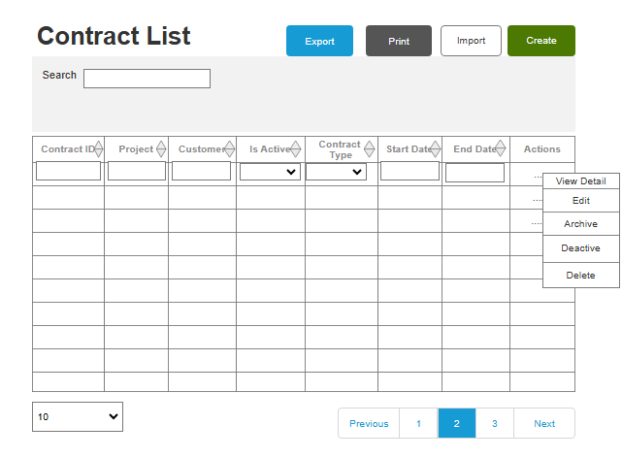

حالة الاستخدم: إنشاء طلب جديد

- رقم حالة الاستخدم: UC-010
- اسم حالة الاستخدم: إنشاء طلب خدمة جديد
- الجهات الفاعلة العميل ، مشغل المختبر، وكيل الخدمة الشخص المسؤول عن التعامل مع طلب الخدمة
- الشروط المسبقة:
- لدى المستخدم (العميل أو وكيل الخدمة) إمكانية الوصول إلى نظام إدارة الخدمة
- تم ادارة خيارات القائمة المنسدلة اللازمة (العميل، المشروع، نوع الخدمة، الخدمة، التعيين إلى، الأولوية الحالة) في النظام
- الشروط اللاحقة:
  - يتم إنشاء طلب خدمة جديد في النظام بالمعلومات المقدمة
  - يتم إخطار وكيل الخدمة المعين بالطلب الجديد
  - يتم تزويد العميل برقم الطلب لأغراض التتبع
- التدفق الرئيسي:
- الوصول إنشاء طلب جديد
  - ينتقل المستخدم (العميل أو وكيل الخدمة) إلى نموذج إنشاء طلب جديد
- معلومات العميل
  - يقوم المستخدم باختيار العميل المناسب من القائمة المنسدلة
- اختيار المشروع
  - يقوم المستخدم باختيار المشروع المناسب من القائمة المنسدلة
- اختيار نوع الخدمة
  - يقوم المستخدم باختيار نوع الخدمة المناسب من القائمة المنسدلة
- اختيار الخدمة
  - يقوم المستخدم باختيار الخدمة المحددة من القائمة المنسدلة
- تعيين إلى وكيل الخدمة
  - يقوم المستخدم بتعيين الطلب إلى وكيل الخدمة المناسب باستخدام القائمة المنسدلة تعيين إلى
- اختيار الأولوية
  - يقوم المستخدم باختيار أولوية الطلب من القائمة المنسدلة
- وصف الإدخال
  - يقوم المستخدم بإدخال وصف الطلب باللغة الإنجليزية في حقل الوصف باللغة الإنجليزية
  - يقوم المستخدم بإدخال وصف الطلب باللغة العربية في حقل الوصف باللغة العربية
- إرسال النموذج
  - يقوم المستخدم بمراجعة المعلومات ثم يضغط على زر حفظ لإنشاء طلب الخدمة الجديد
  - يقوم النظام بالتحقق من صحة الإدخال وإنشاء طلب الخدمة الجديد
- تعليق
  - عند الإرسال الناجح، يعرض النظام رسالة نجاح تشير إلى إنشاء طلب الخدمة
  - إذا حدث خطأ أثناء الإرسال، سيتم عرض رسالة خطأ مع التفاصيل
- التدفقات البديلة:
- إلغاء إنشاء الطلب
  - في أي وقت أثناء العملية، يمكن للمستخدم النقر فوق زر إلغاء للخروج من النموذج دون إنشاء طلب جديد
- دورة الاستخدام
- يمكن للعملاء ووكلاء الخدمة استخدام هذه الميزة بشكل متكرر لإنشاء طلبات خدمة جديدة
- المتطلبات الخاصة
- يجب أن يكون نموذج إنشاء طلب جديد بديهيًا وسهل الاستخدام
- يجب أن يوفر النظام التحقق في الوقت الفعلي من حقول الإدخال لضمان سلامة البيانات
- ينبغي أن يوفر النظام واجهة سريعة الاستجابة وسهلة الاستخدام عبر الهواتف المحمولة ليتمكن المستخدمون من الوصول إلى النموذج
- يجب على النظام التحقق من صحة الحقول المطلوبة/الإلزامية، والتحقق من صحة المدخلات كقواعد تحقق يتم تطبيقها على جميع الحقول
- رسائل سهلة الفهم عند نجاح حفظ الطلب الجديد
- رسالة سهلة الفهم عند فشل النظام في حفظ/تحديث الطلب
- يجب أن يحتفظ النظام بسجل آمن وقابل للتدقيق لجميع طلبات الخدمة التي تم إنشاؤها
- ملخص:
- تشرح حالة الاستخدام هذه عملية إنشاء طلب خدمة جديد داخل نظام إدارة الخدمة وتوضح الخطوات المتضمنة، والجهات الفاعلة، والشروط المسبقة: واللاحقة، بالإضافة إلى أي تدفقات بديلة ومتطلبات خاصة

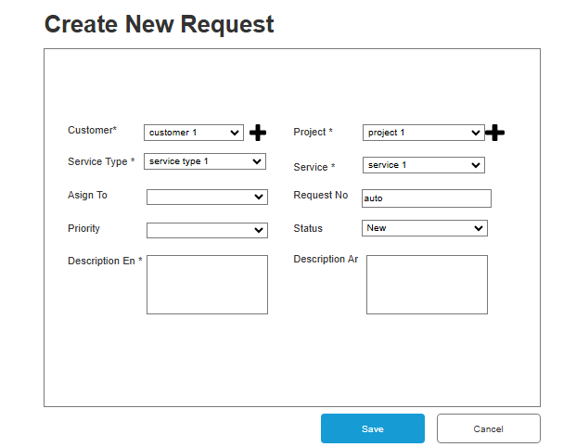

حالة الاستخدم: طلبات القائمة

- رقم حالة الاستخدم: UC-011
- اسم حالة الاستخدم: عرض وإدارة طلبات الخدمة
- المستخدمون
- عامل مختبر
- وكيل الخدمة المستخدم الأساسي المسؤول عن التعامل مع طلبات الخدمة ومعالجتها
- العميل قد يكون لديه أيضًا إمكانية الوصول لعرض طلبات الخدمة الخاصة به
- الشروط المسبقة:
- لدى المستخدم (وكيل الخدمة أو العميل) إمكانية الوصول إلى نظام إدارة الخدمة
- تم ادارة البيانات اللازمة (أنواع الخدمات، الخدمات، العملاء، المشاريع، الخ) في النظام
الشروط اللاحقة:
- يتمكن المستخدم من عرض قائمة طلبات الخدمة والبحث فيها وإدارتها
- يمكن للمستخدم تنفيذ إجراءات مختلفة على طلبات الخدمة، مثل إنشاء طلبات جديدة، وإنشاء عروض الأسعار، وإنشاء الطلبات، وتحرير الطلبات، وإلغاء تنشيطها، وحذفها
التدفق الرئيسي:
- صفحة طلبات قائمة الوصول ينتقل المستخدم (وكيل الخدمة أو العميل) إلى صفحة طلبات القائمة
- طلبات البحث يمكن للمستخدم استخدام حقل البحث للعثور على طلبات خدمة محددة
- تصفية الطلبات يمكن للمستخدم تصفية قائمة طلبات الخدمة حسب معايير مختلفة، مثل نوع الخدمة، والخدمة، والعميل، والمشروع، والحالة
- عرض تفاصيل الطلب يمكن للمستخدم النقر على إجراء عرض التفاصيل لرؤية تفاصيل طلب خدمة محدد
- إدارة الطلبات يمكن للمستخدم تنفيذ الإجراءات التالية على طلبات الخدمة
  - إنشاء طلب خدمة جديد
  - إنشاء عرض أسعار لطلب الخدمة
  - إنشاء طلب جديد لطلب الخدمة
  - تعديل طلب خدمة موجود
  - إلغاء تفعيل طلب الخدمة
  - حذف طلب الخدمة
التدفقات البديلة:
- طلبات التصدير يمكن للمستخدم تصدير قائمة طلبات الخدمة إلى ملف (على سبيل المثال، CSV، Excel) لمزيد من التحليل أو إعداد التقارير
- طلبات الطباعة يمكن للمستخدم طباعة قائمة طلبات الخدمة أو تفاصيل طلب خدمة محدد
- طلبات الاستيراد يمكن للمستخدم استيراد قائمة طلبات الخدمة من مصدر خارجي (على سبيل المثال، ملف CSV) إلى النظام
دورة الاستخدام
- من المرجح أن يتم استخدام صفحة قائمة الطلبات بشكل متكرر من قبل وكلاء الخدمة لإدارة طلبات الخدمة ومعالجتها
المتطلبات الخاصة
- ينبغي أن يوفر النظام واجهة سهلة الاستخدام وسريعة الاستجابة لصفحة طلبات القائمة
- يجب أن يضمن النظام سلامة البيانات وأمانها عند تنفيذ الإجراءات المتعلقة بطلبات الخدمة
- يجب أن يوفر النظام مسارات تدقيق وتسجيل إجراءات المستخدم لأغراض الامتثال واستكشاف الأخطاء وإصلاحها

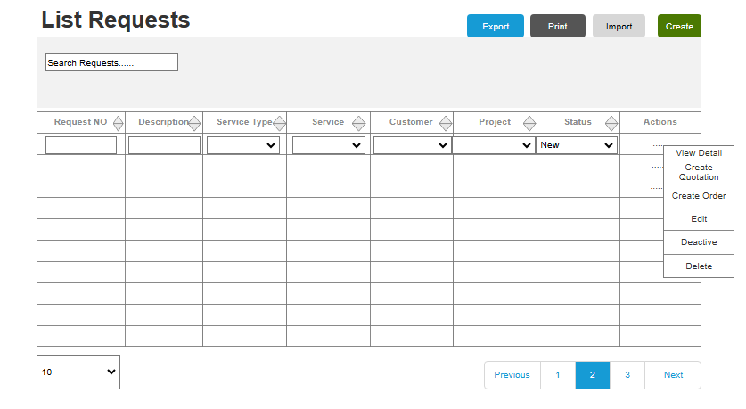

حالة الاستخدم: إنشاء عرض أسعار
- رقم حالة الاستخدم: UC-012
- اسم حالة الاستخدم: إنشاء عرض أسعار
- المستخدمون
  - المستخدم عامل المختبر، وهو الشخص الذي يقوم بإنشاء عروض الأسعار للعملاء وإدارتها
- الشروط المسبقة:
  - يجب على المستخدم تسجيل الدخول إلى النظام
  - يجب على المستخدم أن يملك الأذونات اللازمة لإنشاء عروض الأسعار
- الشروط اللاحقة:
  - يتم إنشاء عرض أسعار جديد وحفظه في النظام
  - يمكن للمستخدم طباعة أو عرض تفاصيل عرض الأسعار
- التدفق الرئيسي:
  - الوصول إلى صفحة إنشاء عرض الأسعار
    - ينتقل المستخدم إلى صفحة إنشاء عرض أسعار
    - يعرض النظام نموذج إنشاء عرض الأسعار، والذي يتضمن
      - تاريخ العرض
      - رقم العرض
      - معلومات العملاء والمشروع
      - جداول العينات والاختبارات والخدمات
      - قسم الملخص:
  - أدخل تفاصيل عرض السعر
    - يقوم المستخدم بملء الحقول التالية
      - تاريخ عرض السعر (مملوء مسبقًا بالتاريخ الحالي)
      - رقم عرض السعر (يتم إنشاؤه تلقائيًا أو تحديده بواسطة المستخدم)
      - اسم العميل (مع إمكانية تعديله أو إضافة عميل جديد)
      - حدد المشروع من القائمة المنسدلة
      - اختياريًا، حدد عقدًا (إذا كان ذلك ممكنًا)
      - يمكن للمستخدم تحديد مربع الاختيار غير متصل إذا كان العميل غير متصل بالإنترنت
  - إضافة عينات
    - يقوم المستخدم بالنقر فوق زر إضافة عينة لإضافة صف جديد في جدول العينات
    - بالنسبة لكل عينة، يختار المستخدم
      - نوع العينة
      - كمية
      - عينة احتياطية (نعم/لا)
      - تم إحضاره بواسطة
      - معالج العينة
      - مصدر
      - عنصر الهيكل
      - محتوى الأسمنت
      - تاريخ الصب
      - سعر
    - يمكن للمستخدم حذف أي صف عينة إذا لزم الأمر
  - إضافة الاختبارات
    - يقوم المستخدم بالنقر فوق زر إضافة اختبار لإضافة صف جديد في جدول الاختبارات
    - بالنسبة لكل اختبار، يختار المستخدم
      - نوع الاختبار
      - اسم الاختبار (يتم تعبئته تلقائيًا بناءً على الاختيار)
      - سعر
    - يمكن للمستخدم حذف أي صف اختبار إذا لزم الأمر
  - إضافة الخدمات
    - يقوم المستخدم بالنقر فوق زر إضافة خدمة لإضافة صف جديد في جدول الخدمات
    - بالنسبة لكل خدمة، يختار المستخدم
      - نوع الخدمة
      - اسم الخدمة (يتم تعبئته تلقائيًا بناءً على الاختيار)
      - سعر
    - يمكن للمستخدم حذف أي صف خدمة إذا لزم الأمر
  - ملخص: المراجعة
    - يقوم النظام تلقائيا بحساب المجموع الجزئي والضريبة (10%) والمبلغ الإجمالي بناء على العينات والاختبارات والخدمات المدخلة
    - يقوم المستخدم بمراجعة المعلومات الموجزة
  - حفظ عرض السعر
    - يقوم المستخدم بالنقر على زر حفظ عرض الأسعار
    - يقوم النظام بالتحقق من صحة البيانات المدخلة
    - إذا نجحت عملية التحقق، يقوم النظام بحفظ عرض السعر ويُعلم المستخدم بنجاح الحفظ
  - طباعة عرض السعر
    - يقوم المستخدم بالنقر على زر طباعة عرض الأسعار
    - يقوم النظام بإنشاء نسخة قابلة للطباعة من عرض الأسعار
- التدفقات البديلة:
  - أخطاء التحقق
    - إذا قام المستخدم بإرسال النموذج ببيانات مفقودة أو غير صالحة (على سبيل المثال، الحقول المطلوبة فارغة)، يعرض النظام رسائل خطأ تشير إلى الحقول التي تحتاج إلى تصحيح
  - لم تتم إضافة أي عينات/اختبارات/خدمات
    - إذا حاول المستخدم حفظ عرض الأسعار دون إضافة أي عينات أو اختبارات أو خدمات، يطالب النظام المستخدم بالتأكيد إذا كان يريد حفظ عرض أسعار فارغ
- دورة الاستخدام
  - بانتظام، يقوم المستخدمون بإنشاء عروض أسعار لمختلف العملاء والمشاريع

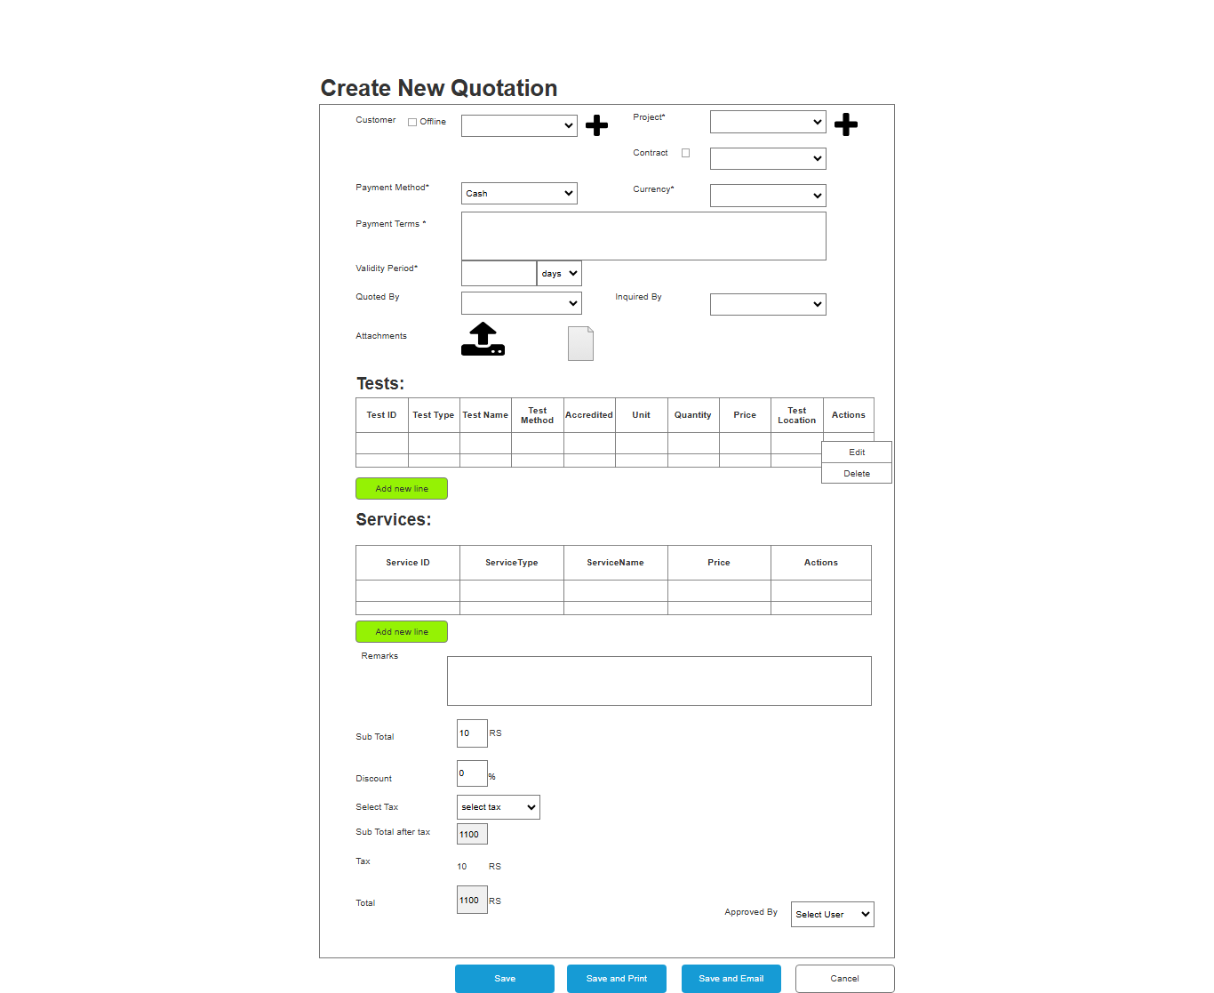

حالة الاستخدم: قائمة عروض الاسعار
- رقم حالة الاستخدم: UC-013
- اسم حالة الاستخدم: قائمة عروض الاسعار
- المستخدمون
  - المستخدم عامل المختبر أو (على سبيل المثال، مندوب المبيعات، المدير) الذي يحتاج إلى إنشاء عروض الأسعار وعرضها وإدارتها
- الشروط المسبقة:
  - تم تسجيل دخول المستخدم إلى النظام
  - يتمتع المستخدم بالقدرة على الوصول إلى ميزة إدارة العرض
- الشروط اللاحقة:
  - يمكن للمستخدم إنشاء عروض أسعار جديدة، وعرض العروض الموجودة، وتنفيذ الإجراءات ذات الصلة عليها
- التدفق الرئيسي:
  - قائمة عروض اسعار
    - ينتقل المستخدم إلى صفحة قائمة عروض الاسعار
  - عروض الاسعار
    - يعرض النظام جدول عروض الأسعار بالأعمدة التالية
      - رقم العرض
      - اسم العميل
      - تاريخ
      - العرض
      - المبلغ الإجمالي
      - الحالة
      - الإجراءات
  - البحث عن عروض الاسعار
    - يقوم المستخدم بكتابة استعلام في حقل الإدخال البحث عن عروض الاسعار
    - يقوم النظام بتصفية قائمة عروض الاسعار في الوقت الحقيقي استنادًا إلى استعلام البحث
  - تصفية عروض الاسعار
    - يمكن للمستخدم تطبيق المرشحات عن طريق إدخال النص في حقول الإدخال المخصصة لكل عمود (على سبيل المثال، رقم العرض، اسم العميل)
    - يمكن للمستخدم تحديد حالة من القائمة المنسدلة لتصفية عروض الاسعار حسب حالتها الحالية (مقبولة، معلقة، مرفوضة)
    - يقوم النظام بتحديث عروض الأسعار المعروضة بناءً على المرشحات المطبقة
  - ترقيم الصفحات:
    - يمكن للمستخدم التنقل عبر صفحات عروض الاسعار باستخدام عناصر التحكم في الترقيم
    - يمكن للمستخدم تحديد عدد الصفوف المعروضة في كل صفحة (10، 25، 50، 100)
  - تنفيذ الإجراءات
    - أضف عرض سعر
      - يقوم المستخدم بالنقر على زر إضافة عرض أسعار
      - يقوم النظام بإعادة توجيه المستخدم إلى صفحة إنشاء عرض الأسعار
    - عرض التفاصيل
      - يقوم المستخدم بالنقر على القائمة المنسدلة الإجراءات بجوار العرض سعرويختار عرض التفاصيل
      - يعرض النظام عرضًا تفصيليًا للعرض المحدد، بما في ذلك عناصر السطر، والأسعار، والملاحظات
    - تعديل عرض السعر
      - يقوم المستخدم بالنقر على القائمة المنسدلة الإجراءات بجوار عرض السعر ويختار تحرير
      - يقوم النظام بإعادة توجيه المستخدم إلى صفحة تحرير عرض السعر للعرض سعرالمحدد
    - حذف عرض السعر
      - يقوم المستخدم بالنقر على القائمة المنسدلة الإجراءات بجوار عرض السعر ويختار حذف
      - يطلب النظام من المستخدم التأكيد
      - عند التأكيد، سيتم إزالة عرض السعر من القائمة، ويتم إخطار المستخدم
    - تحويل إلى فاتورة
      - يقوم المستخدم بالنقر على القائمة المنسدلة الإجراءات بجوار عرض الأسعار ويختار تحويل إلى فاتورة
      - يقوم النظام بإنشاء فاتورة بناءً على تفاصيل عرض الأسعار وإعادة توجيه المستخدم إلى صفحة الفاتورة
  - معالجة الأخطاء
    - إذا لم تكن هناك عروض أسعار لعرضها، يعرض النظام رسالة تشير إلى عدم توفر عروض أسعار
    - إذا لم يُرجع الفلتر أي نتائج، يقوم النظام بإعلام المستخدم
- التدفق البديل
  - إدخال غير صالح
    - إذا قام المستخدم بإدخال بيانات غير صالحة في حقول البحث أو التصفية، يعرض النظام رسالة خطأ دون التأثير على قائمة عرض السعر الموجودة
- دورة الاستخدام
  - يتم استخدام هذه الميزة بشكل متكرر من قبل المستخدمون الذين يديرون عروض الأسعار، عادةً على أساس يومي أو أسبوعي
- المتطلبات الخاصة
  - يجب أن يكون النظام متجاوبًا ويمكن الوصول إليه على أجهزة مختلفة (سطح المكتب، والكمبيوتر اللوحي، والهاتف المحمول)
  - يجب أن تكون واجهة المستخدم سهلة الاستخدام، مع علامات وتعليمات واضحة للتصفية والبحث
- ملحوظات
  - يمكن توسيع حالة الاستخدام لتشمل وظائف إضافية مثل الإجراءات المجمعة للعروض السعرية، أو التكامل مع قواعد بيانات العملاء، أو الإشعارات الخاصة بانتهاء صلاحية العروض السعرية
  - توفر حالة الاستخدام هذه نظرة عامة شاملة على ميزة العرض، وتوضح بالتفصيل كيف يمكن للمستخدمين إنشاء عروض الاسعار وإدارتها والتفاعل معها بشكل فعال

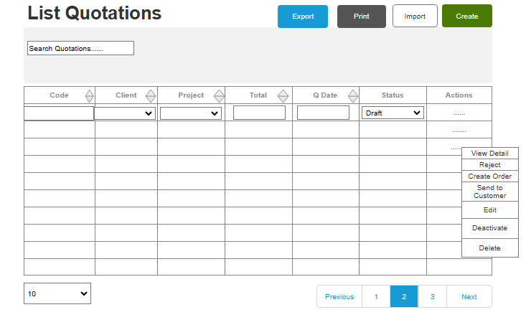
حالة الاستخدم: إنشاء عرض أسعار
- رقم حالة الاستخدام
  - UC-002
- اسم حالة الاستخدام
  - إنشاء عرض أسعار
- المستخدمون
  - المستخدم الشخص الذي يقوم بإنشاء عروض الأسعار للعملاء وإدارتها
- الشروط المسبقة:
  - يجب على المستخدم تسجيل الدخول إلى النظام
  - يجب على المستخدم أن يملك الأذونات اللازمة لإنشاء عروض الأسعار
- الشروط اللاحقة:
  - يتم إنشاء عرض أسعار جديد وحفظه في النظام
  - يمكن للمستخدم طباعة أو عرض تفاصيل عرض الأسعار
- التدفق الرئيسي:
  - الوصول إلى صفحة إنشاء عرض الأسعار
    - ينتقل المستخدم إلى صفحة إنشاء عرض أسعار
    - يعرض النظام نموذج إنشاء عرض الأسعار، والذي يتضمن
      - تاريخ العرض
      - رقم العرض
      - معلومات العملاء والمشروع
      - جداول العينات والاختبارات والخدمات
      - قسم الملخص
  - أدخل تفاصيل عرض السعر
    - يقوم المستخدم بملء الحقول التالية
      - تاريخ عرض السعر (مملوء مسبقًا بالتاريخ الحالي)
      - رقم عرض السعر (يتم إنشاؤه تلقائيًا أو تحديده بواسطة المستخدم)
      - اسم العميل (مع إمكانية تعديله أو إضافة عميل جديد)
      - حدد المشروع من القائمة المنسدلة
      - اختياريًا، حدد عقدًا (إذا كان ذلك ممكنًا)
      - يمكن للمستخدم تحديد مربع الاختيار غير متصل إذا كان العميل غير متصل بالإنترنت
  - إضافة عينات
    - يقوم المستخدم بالنقر فوق زر إضافة عينة لإضافة صف جديد في جدول العينات
    - بالنسبة لكل عينة، يختار المستخدم
      - نوع العينة
      - كمية
      - عينة احتياطية (نعم/لا)
      - تم إحضاره بواسطة
      - معالج العينة
      - مصدر
      - عنصر الهيكل
      - محتوى الأسمنت
      - تاريخ الصب
      - سعر
    - يمكن للمستخدم حذف أي صف عينة إذا لزم الأمر
  - إضافة الاختبارات
    - يقوم المستخدم بالنقر فوق زر إضافة اختبار لإضافة صف جديد في جدول الاختبارات
    - بالنسبة لكل اختبار، يختار المستخدم
      - نوع الاختبار
      - اسم الاختبار (يتم تعبئته تلقائيًا بناءً على الاختيار)
      - سعر
    - يمكن للمستخدم حذف أي صف اختبار إذا لزم الأمر
  - إضافة الخدمات
    - يقوم المستخدم بالنقر فوق زر إضافة خدمة لإضافة صف جديد في جدول الخدمات
    - بالنسبة لكل خدمة، يختار المستخدم
      - نوع الخدمة
      - اسم الخدمة (يتم تعبئته تلقائيًا بناءً على الاختيار)
      - سعر
    - يمكن للمستخدم حذف أي صف خدمة إذا لزم الأمر
  - ملخص: المراجعة
    - يقوم النظام تلقائيا بحساب المجموع الجزئي والضريبة (10%) والمبلغ الإجمالي بناء على العينات والاختبارات والخدمات المدخلة
    - يقوم المستخدم بمراجعة المعلومات الموجزة
  - حفظ عرض السعر
    - يقوم المستخدم بالنقر على زر حفظ عرض الأسعار
    - يقوم النظام بالتحقق من صحة البيانات المدخلة
    - إذا نجحت عملية التحقق، يقوم النظام بحفظ عرض السعر ويُعلم المستخدم بنجاح الحفظ
  - طباعة عرض السعر
    - يقوم المستخدم بالنقر على زر طباعة عرض الأسعار
    - يقوم النظام بإنشاء نسخة قابلة للطباعة من عرض الأسعار
- التدفقات البديلة:
  - أخطاء التحقق
    - إذا قام المستخدم بإرسال النموذج ببيانات مفقودة أو غير صالحة (على سبيل المثال، الحقول المطلوبة فارغة)، يعرض النظام رسائل خطأ تشير إلى الحقول التي تحتاج إلى تصحيح
  - لم تتم إضافة أي عينات/اختبارات/خدمات
    - إذا حاول المستخدم حفظ عرض الأسعار دون إضافة أي عينات أو اختبارات أو خدمات، يطالب النظام المستخدم بالتأكيد إذا كان يريد حفظ عرض أسعار فارغ
- دورة الاستخدام
  - بانتظام، يقوم المستخدمون بإنشاء عروض أسعار لمختلف العملاء والمشاريع

حالة الاستخدم: إنشاء امر اختبار
- رقم حالة الاستخدم: UC-014
- اسم حالة الاستخدم: إنشاء امر اختبار جديد
- المستخدمون
  - المستخدم : مشغل المختبر، الشخص الذي يقوم بإنشاء الطلبات للعملاء وإدارتها
- الشروط المسبقة:
  - يجب على المستخدم تسجيل الدخول إلى النظام
  - لدى المستخدم الأذونات اللازمة لإنشاء الاوامر
- الشروط اللاحقة:
  - يتم إنشاء امر جديد وحفظه في النظام
  - يمكن للمستخدم طباعة أو عرض تفاصيل الامر
- التدفق الرئيسي:
  - الوصول إلى صفحة إنشاء الامر
    - ينتقل المستخدم إلى صفحة إنشاء الامر
    - يعرض النظام نموذج إنشاء الطلب والذي يتضمن
      - تاريخ الامر
      - رقم الامر
      - معلومات العملاء والمشروع
      - جداول العينات والاختبارات والخدمات
      - قسم الملخص:
  - أدخل تفاصيل الطلب
    - يقوم المستخدم بملء الحقول التالية
      - تاريخ الامر (مملوء مسبقًا بالتاريخ الحالي)
      - رقم الامر (يتم إنشاؤه تلقائيًا أو تحديده بواسطة المستخدم)
      - اسم العميل (مع إمكانية تعديله أو إضافة عميل جديد)
      - حدد المشروع من القائمة المنسدلة
      - اختياريًا، حدد عقدًا (إذا كان ذلك ممكنًا)
      - يمكن للمستخدم تحديد مربع الاختيار غير متصل إذا كان العميل غير متصل بالإنترنت
  - إضافة عينات
    - يقوم المستخدم بالنقر فوق زر إضافة عينة لإضافة صف جديد في جدول العينات
    - بالنسبة لكل عينة، يختار المستخدم
      - نوع العينة
      - كمية
      - عينة احتياطية (نعم/لا)
      - تم إحضاره بواسطة
      - معالج العينة
      - مصدر
      - عنصر الهيكل
      - محتوى الأسمنت
      - تاريخ الصب
      - سعر
    - يمكن للمستخدم حذف أي صف عينة إذا لزم الأمر
  - إضافة الاختبارات
    - يقوم المستخدم بالنقر فوق زر إضافة اختبار لإضافة صف جديد في جدول الاختبارات
    - بالنسبة لكل اختبار، يختار المستخدم
      - نوع الاختبار
      - اسم الاختبار (يتم تعبئته تلقائيًا بناءً على الاختيار)
      - سعر
    - يمكن للمستخدم حذف أي صف اختبار إذا لزم الأمر
  - إضافة الخدمات
    - يقوم المستخدم بالنقر فوق زر إضافة خدمة لإضافة صف جديد في جدول الخدمات
    - بالنسبة لكل خدمة، يختار المستخدم
      - نوع الخدمة
      - اسم الخدمة (يتم تعبئته تلقائيًا بناءً على الاختيار)
      - سعر
    - يمكن للمستخدم حذف أي صف خدمة إذا لزم الأمر
  - ملخص: المراجعة
    - يقوم النظام تلقائيا بحساب المجموع الجزئي والضريبة (10%) والمبلغ الإجمالي بناء على العينات والاختبارات والخدمات المدخلة
    - يقوم المستخدم بمراجعة المعلومات الموجزة
  - حفظ الطلب
    - يقوم المستخدم بالنقر على زر حفظ الطلب
    - يقوم النظام بالتحقق من صحة البيانات المدخلة
    - إذا نجحت عملية التحقق، يقوم النظام بحفظ الامر وإخطار المستخدم بنجاح الحفظ
  - طلب الطباعة
    - يقوم المستخدم بالنقر على زر طباعة الامر
    - يقوم النظام بإنشاء نسخة قابلة للطباعة من الامر
- التدفقات البديلة:
  - أخطاء التحقق
    - إذا قام المستخدم بإرسال النموذج ببيانات مفقودة أو غير صالحة (على سبيل المثال، الحقول المطلوبة فارغة)، يعرض النظام رسائل خطأ تشير إلى الحقول التي تحتاج إلى تصحيح
  - لم تتم إضافة أي عينات/اختبارات/خدمات
    - إذا حاول المستخدم حفظ الطلب دون إضافة أي عينات أو اختبارات أو خدمات، يطالب النظام المستخدم بالتأكيد إذا كان يريد حفظ طلب فارغ
- دورة الاستخدام
  - بانتظام، يقوم المستخدمون بإنشاء الاوامر لمختلف العملاء والمشاريع
- المتطلبات الخاصة
  - يجب أن يضمن النظام أن جميع العمليات (الحفظ والطباعة) يتم تنفيذها بشكل آمن وتسجيل تصرفات المستخدم لأغراض التدقيق
  - يجب أن تكون الواجهة سهلة الاستخدام وسريعة الاستجابة، مما يضمن إمكانية الوصول عبر الأجهزة

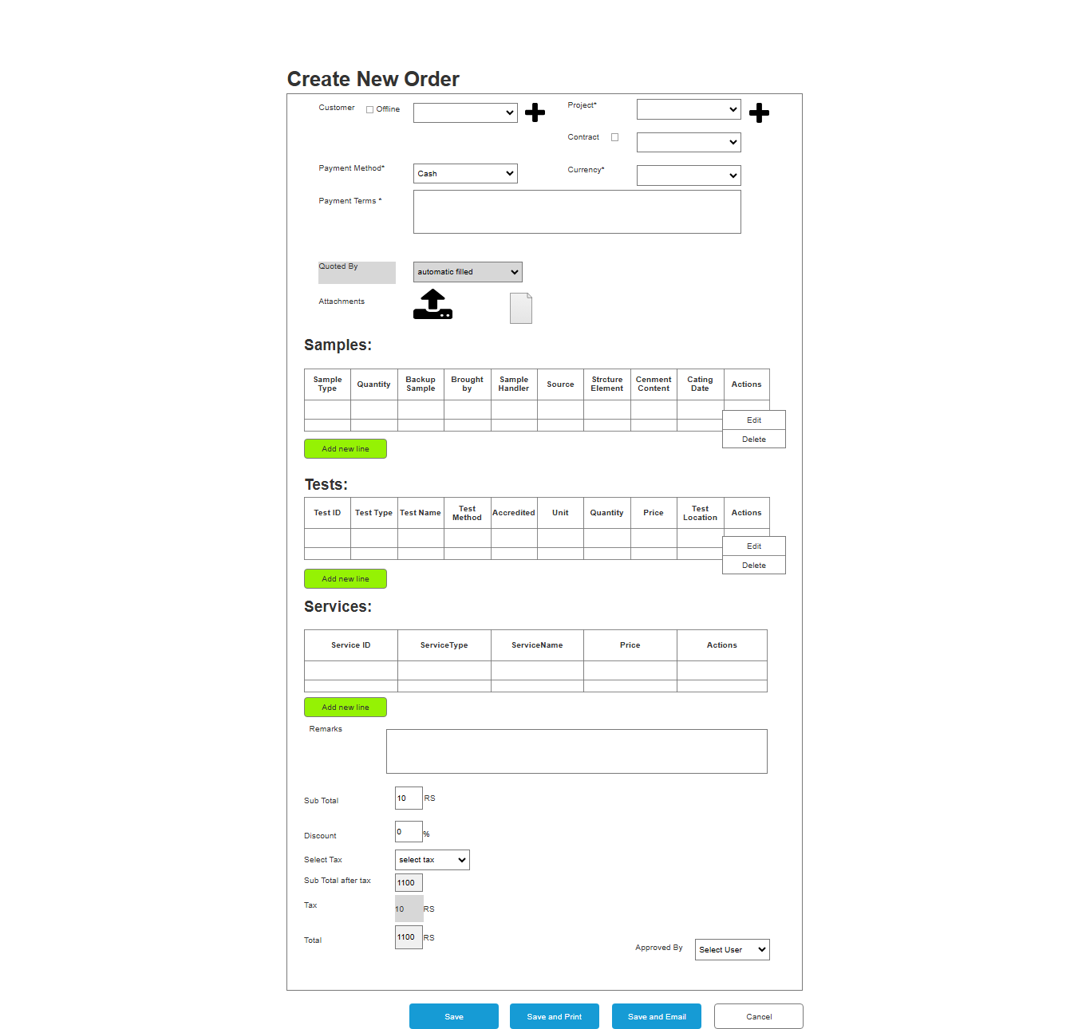

حالة الاستخدم: قائمة الاوامر
- رقم حالة الاستخدم: UC-015
- اسم حالة الاستخدم: إدارة قائمةالاوامر
- المستخدمون
  - المستخدم الشخص الذي يتفاعل مع قائمة الطلبات لعرض الاوامر أو إضافتها أو تحريرها أو حذفها أو البحث عنها
  - مشغل المختبر
- الشروط المسبقة:
  - يجب على المستخدم تسجيل الدخول إلى النظام
  - يتمتع المستخدم بالقدرة على الوصول إلى ميزة قائمة الطلبات
- الشروط اللاحقة:
  - يتمكن المستخدم من عرض الطلبات وإضافتها وتحريرها وحذفها والبحث عنها بنجاح
- التدفق الرئيسي:
  - عرض قائمة الاوامر
    - ينتقل المستخدم إلى صفحة قائمة الطلبات
    - يعرض النظام جدولاً يحتوي على الأعمدة التالية
      - رقم الامر
      - رقم العرض
      - اسم العميل
      - اسم المشروع
      - عقد
      - تاريخ الطلب
      - المبلغ الإجمالي
      - مشروع
      - رقم العقد
      - حالة الامر
      - الإجراءات
    - يمكن للمستخدم رؤية قائمة مقسمة إلى صفحات من الاوامر
  - أوامر البحث
    - يقوم المستخدم بإدخال مصطلح البحث في حقل إدخال البحث
    - يقوم النظام بتصفية الطلبات المعروضة استنادًا إلى مصطلح البحث
    - يمكن للمستخدم مسح البحث لعرض كافة الطلبات مرة أخرى
  - تصفية الطلبات
    - يستخدم المستخدم مدخلات التصفية (حقول النص والقوائم المنسدلة) لتحسين الاوامر المعروضة
    - يقوم النظام بتحديث القائمة لإظهار الطلبات التي تطابق معايير التصفية فقط
  - إضافة طلب جديد
    - يقوم المستخدم بالنقر على زر إضافة الطلب
    - يطلب النظام من المستخدم ملء نموذج بتفاصيل الطلب
    - يقوم المستخدم بإرسال النموذج
    - يقوم النظام بإضافة الطلب الجديد وتحديث القائمة لتشمل الإدخال الجديد
  - تعديل الطلب الحالي
    - يقوم المستخدم بالنقر على خيار تحرير في قائمة الإجراءات لطلب محدد
    - يعرض النظام تفاصيل الطلب بشكل قابل للتعديل
    - يقوم المستخدم بتعديل الحقول اللازمة وإرسال النموذج
    - يقوم النظام بتحديث الطلب وتحديث القائمة
  - حذف الطلب
    - يقوم المستخدم بالنقر على خيار حذف في قائمة الإجراءات لطلب محدد
    - يطلب النظام تأكيد حذف الطلب
    - إذا تم التأكيد، يقوم النظام بإزالة الطلب من القائمة وتحديث العرض
  - عرض تفاصيل الطلب
    - يقوم المستخدم بالنقر على خيار عرض التفاصيل في قائمة الإجراءات لطلب محدد
    - يعرض النظام عرضًا تفصيليًا للطلب المحدد، بما في ذلك جميع المعلومات ذات الصلة
    - يمكن للمستخدم إغلاق عرض التفاصيل للعودة إلى قائمة الطلبات
- التدفقات البديلة:
  - لم يتم العثور على أي الاوامر
    - إذا لم تتطابق أي اوامرمع معايير البحث أو التصفية، يعرض النظام رسالة تشير إلى عدم العثور على نتائج
  - أخطاء التحقق عند الإضافة/التحرير
    - إذا قام المستخدم بإرسال نموذج الامر ببيانات مفقودة أو غير صالحة، يعرض النظام رسائل خطأ للحقول المطلوبة
- دورة الاستخدام
  - يوميًا، حيث يقوم المستخدمون بإدارة الاوامر بانتظام
- المتطلبات الخاصة
  - يجب أن يضمن النظام أن جميع العمليات (إضافة، تحرير، حذف) يتم تنفيذها بشكل آمن وتسجيل تصرفات المستخدم لأغراض التدقيق
  - يجب أن تكون الواجهة سريعة الاستجابة وسهلة الاستخدام، مما يضمن إمكانية الوصول عبر الأجهزة
- ملخص:
  - توفر حالة الاستخدام هذه مخططًا واضحًا لكيفية تفاعل المستخدمين مع ميزة قائمة الاوامر؛ وتوضح الخطوات التي يمكنهم اتخاذها لإدارة الاوامر بفعالية وهي بمثابة أساس لمزيد من التطوير والاختبار للميزة

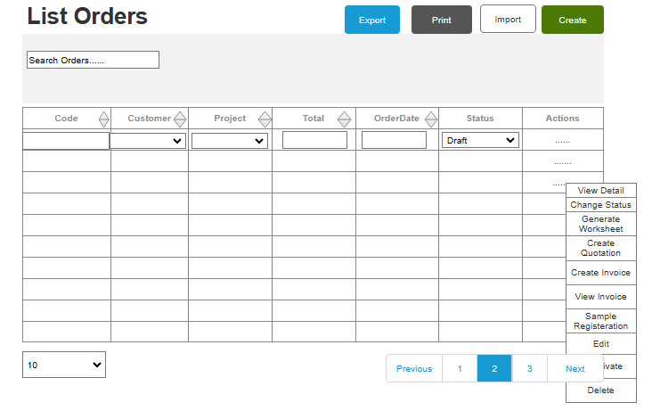

حالة الاستخدم: تسجيل العينة وإنشاء الباركود
- رقم حالة الاستخدم: UC-016
- اسم حالة الاستخدم: تسجيل العينة وإنشاء الباركود
- المستخدمون
  - فني المختبر: المستخدم عن تسجيل العينات وإنشاء الباركودات المرتبطة بها
- الشروط المسبقة:
  - يجب على المستخدم تسجيل الدخول إلى النظام بالأذونات المناسبة لتسجيل العينات
  - ينتقل المستخدم إلى صفحة تسجيل العينة
- الشروط اللاحقة:
  - يتم تسجيل عينة جديدة في النظام مع كافة التفاصيل ذات الصلة
  - يتم إنشاء رمز شريطي للعينة، والذي يمكن طباعته أو حفظه
  - يمكن للمستخدم إنشاء ورقة عمل للاختبارات المرتبطة
- التدفق الرئيسي:
  - الوصول إلى صفحة تسجيل العينة
    - ينتقل المستخدم إلى صفحة تسجيل العينة
    - يعرض النظام نموذجًا لإدخال معلومات العينة
  - إنشاء رقم العينة تلقائيًا
    - يقوم النظام تلقائيًا بإنشاء رقم عينة فريد وعرضه في الحقل المخصص
  - حدد رقم الطلب
    - يقوم المستخدم باختيار رقم الطلب من القائمة المنسدلة
    - يقوم النظام بملء اسم العميل تلقائيًا استنادًا إلى رقم الطلب المحدد
  - املأ معلومات العينة العامة
    - يقوم المستخدم باختيار المشروع ونوع العينة وتاريخ التسجيل
    - يقوم المستخدم بإرسال معلومات العينة العامة
  - إملأ تفاصيل العينة
    - يقوم المستخدم بإدخال وصف العينة والكمية ووحدة القياس وموقع التخزين وتاريخ التجميع والطريقة التي تم التجميع بها وفترة الاحتفاظ وتفضيل التخلص
  - إضافة الاختبارات المرتبطة
    - يقوم المستخدم بالنقر فوق الزر إضافة صف جديد لإضافة اختبار إلى جدول الاختبارات المرتبط
    - يقوم المستخدم باختيار نوع الاختبار، ثم يقوم بإدخال الكمية، ثم يختار الوحدة لكل اختبار
    - يمكن للمستخدم حذف الصفوف إذا لزم الأمر
  - حدد مستوى الأولوية
    - يقوم المستخدم باختيار مستوى الأولوية للعينة من القائمة المنسدلة
  - إنشاء الباركود
    - يقوم المستخدم بالنقر على زر إنشاء الرمز الشريطي
    - يقوم النظام بإنشاء رمز شريطي بناءً على رقم العينة ويعرضه على الصفحة
  - طباعة الباركود
    - يقوم المستخدم بالنقر على زر طباعة الباركود
    - يقوم النظام بفتح نافذة جديدة لطباعة الباركود
  - إنشاء ورقة عمل الاختبار
    - يقوم المستخدم بالنقر على زر إنشاء ورقة عمل الاختبار
    - يعرض النظام رسالة تأكيد تشير إلى أنه تم إنشاء ورقة العمل
  - طباعة ورقة العمل
    - يقوم المستخدم بالنقر على زر طباعة ورقة العمل
    - يعرض النظام رسالة تأكيد تشير إلى أنه تمت طباعة ورقة العمل
  - تحميل المرفقات
    - يقوم المستخدم باختيار الملفات المراد تحميلها والمتعلقة بتسجيل العينة
  - حفظ أو إلغاء التسجيل
    - يقوم المستخدم بالنقر على زر حفظ لحفظ تسجيل العينة
    - يمكن للمستخدم أيضًا النقر على زر إلغاء لتجاهل التغييرات والانتقال بعيدًا عن الصفحة
- التدفقات البديلة:
  - فشل التحقق من صحة الحقل المطلوب
    - إذا لم يتم ملء الحقول المطلوبة، يعرض النظام رسائل خطأ تشير إلى الحقول المفقودة
  - خطأ في إنشاء الرمز الشريطي
    - إذا حدث خطأ أثناء إنشاء الرمز الشريطي، يعرض النظام رسالة خطأ
  - خطأ في تحميل الملف
    - في حالة حدوث خطأ أثناء تحميل الملف، يعرض النظام رسالة خطأ تشير إلى المشكلة
- دورة الاستخدام
  - يمكن لفنيي المختبرات استخدام هذه الميزة بشكل متكرر لتسجيل عينات جديدة وإنشاء رموز شريطية
- المتطلبات الخاصة
  - يجب أن يضمن النظام أن يتم تنفيذ جميع العمليات بشكل آمن وتسجيل تصرفات المستخدم للمساءلة
  - يجب أن تكون الواجهة سهلة الاستخدام، مما يسمح بالتنقل السهل وتسجيل العينة بكفاءة

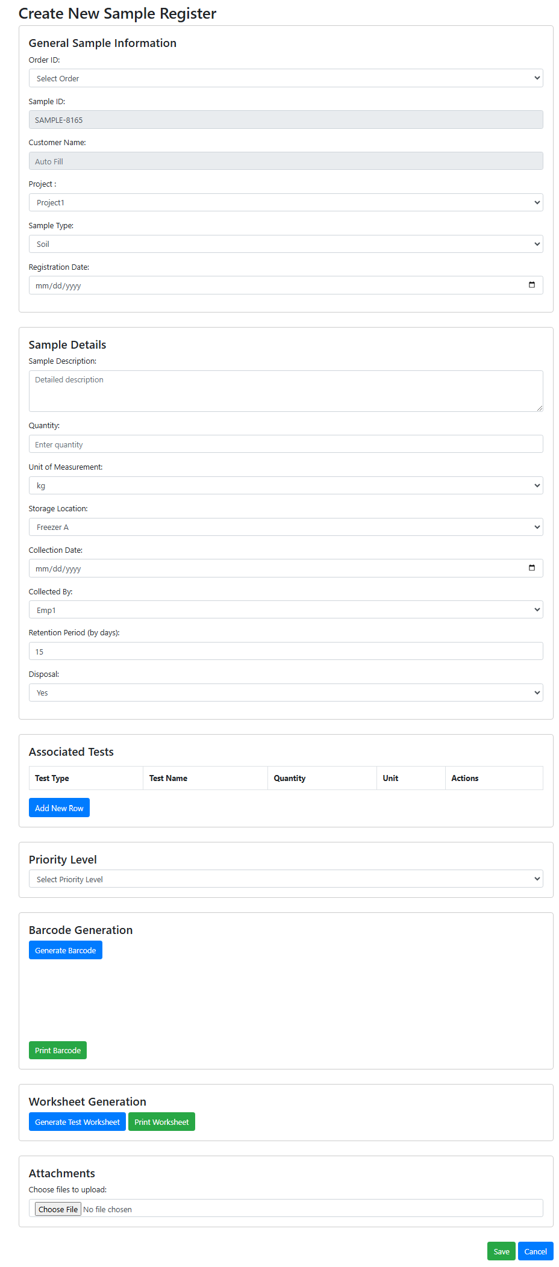

حالة الاستخدم: قائمة عينات التسجيل
- رقم حالة الاستخدم: UC-017
- اسم حالة الاستخدم: تسجيل قائمة العينات
- المستخدمون
  - المستخدم فني او مسؤول عن عرض وإدارة قائمة العينات المسجلة
- الشروط المسبقة:
  - يجب على المستخدم تسجيل الدخول إلى النظام بالأذونات المناسبة لعرض العينات
  - ينتقل المستخدم إلى صفحة سجل عينات القائمة
- الشروط اللاحقة:
  - يمكن للمستخدم عرض قائمة العينات المسجلة مع التفاصيل ذات الصلة
  - يمكن للمستخدم تنفيذ إجراءات على كل عينة، مثل عرض التفاصيل، أو التحرير، أو الحذف، أو إنشاء أوراق العمل والرموز الشريطية
- التدفق الرئيسي:
  - الوصول إلى صفحة تسجيل قائمة العينات
    - ينتقل المستخدم إلى صفحة سجل عينات القائمة
    - يعرض النظام قائمة العينات المسجلة في شكل جدول
  - البحث عن العينات
    - يقوم المستخدم بإدخال مصطلح البحث في حقل إدخال البحث
    - يقوم النظام بتصفية العينات المعروضة استنادًا إلى مصطلح البحث
  - عينات الفلتر
    - يمكن للمستخدم تصفية العينات باستخدام معايير مختلفة
      - رقم التسجيل
      - رقم العينة
      - اسم العينة
      - نوع العينة (باستخدام القائمة المنسدلة)
      - رقم الطلب
      - اسم العميل (باستخدام القائمة المنسدلة)
      - تاريخ التسجيل
      - حالة
    - يقوم النظام بتحديث العينات المعروضة بناءً على معايير التصفية المحددة
  - فرز العينات
    - يقوم المستخدم بالنقر فوق رؤوس الأعمدة (على سبيل المثال، رقم التسجيل، ورقم العينة، وما إلى ذلك) لفرز العينات
    - يقوم النظام بفرز العينات المعروضة وفقًا لذلك
  - عرض تفاصيل العينة
    - يقوم المستخدم بالنقر على خيار عرض التفاصيل من القائمة المنسدلة الإجراءات لعينة محددة
    - ينتقل النظام إلى صفحة تفاصيل العينة، ويعرض جميع المعلومات ذات الصلة
  - تعديل العينة
    - يقوم المستخدم باختيار خيار تحرير من القائمة المنسدلة للإجراءات لعينة محددة
    - ينتقل النظام إلى صفحة تحرير العينة، مما يسمح للمستخدم بتعديل تفاصيل العينة
  - حذف العينة
    - يقوم المستخدم باختيار خيار حذف من القائمة المنسدلة للإجراءات لعينة محددة
    - يطالب النظام المستخدم بالتأكيد قبل حذف العينة
    - بعد التأكيد، سيتم إزالة العينة من القائمة
  - إلغاء تنشيط العينة
    - يقوم المستخدم باختيار خيار إلغاء التنشيط من القائمة المنسدلة للإجراءات لعينة محددة
    - يطلب النظام من المستخدم التأكيد قبل إلغاء تنشيط العينة
    - بعد التأكيد، يتم تحديث حالة العينة إلى غير نشط
  - إنشاء ورقة عمل
    - يقوم المستخدم باختيار خيار إنشاء ورقة عمل من القائمة المنسدلة للإجراءات لعينة محددة
    - يقوم النظام بإنشاء ورقة عمل للعينة ويعرض رسالة تأكيد
  - إنشاء الباركود
    - يقوم المستخدم باختيار خيار إنشاء رمز شريطي من القائمة المنسدلة للإجراءات لعينة محددة
    - يقوم النظام بإنشاء رمز شريطي للعينة ويعرض رسالة تأكيد
  - ترقيم الصفحات:
    - يقوم المستخدم باختيار عدد الصفوف لكل صفحة من القائمة المنسدلة
    - ويقوم النظام بتحديث العينات المعروضة وفقًا لذلك
    - يمكن للمستخدم التنقل عبر الصفحات باستخدام أزرار السابق و التالي
- التدفقات البديلة:
  - لم يتم العثور على عينات
    - إذا لم تتطابق أي عينات مع معايير البحث أو التصفية، يعرض النظام رسالة تشير إلى عدم العثور على أي عينات
  - تأكيد الحذف/التعطيل
    - إذا اختار المستخدم حذف عينة أو إلغاء تنشيطها، يطالبك النظام بالتأكيد قبل المتابعة بالإجراء
  - خطأ في الفرز
    - إذا حدث خطأ أثناء الفرز، يعرض النظام رسالة خطأ تشير إلى المشكلة
- دورة الاستخدام
  - يمكن لفنيي المختبرات استخدام هذه الميزة بشكل متكرر لمراقبة وإدارة العينات المسجلة
- المتطلبات الخاصة
  - يجب أن يضمن النظام أن يتم تنفيذ جميع العمليات بشكل آمن وتسجيل تصرفات المستخدم للمساءلة
  - يجب أن تكون الواجهة سهلة الاستخدام، مما يسمح بالتنقل السهل وإدارة العينات بكفاءة

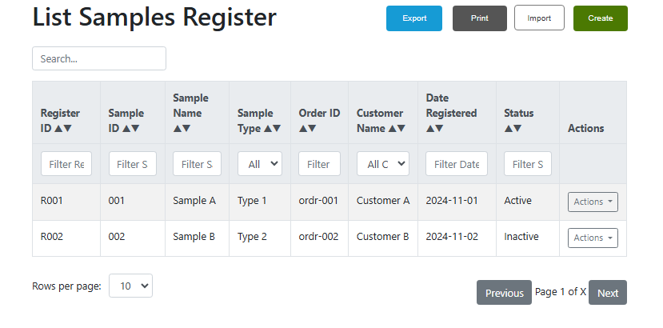

حالة الاستخدم: إنشاء طلب دعم جديد
- رقم حالة الاستخدام: UC-030
- اسم حالة الاستخدام: إنشاء طلب دعم جديد
- المستخدمون
  - المستخدم/الموظف الفرد الذي يقدم طلب الدعم
- الشروط المسبقة:
  - يجب على المستخدم تسجيل الدخول إلى النظام
  - ينتقل المستخدم إلى صفحة طلب الدعم
- الشروط اللاحقة:
  - تم تقديم طلب الدعم بنجاح مع التفاصيل المقدمة
  - يتلقى المستخدم رسالة تأكيد تشير إلى إرسال الطلب
- التدفق الرئيسي:
  - الوصول إلى صفحة طلب الدعم
    - ينتقل المستخدم إلى صفحة طلب الدعم
    - يعرض النظام نموذج طلب الدعم
  - عرض معلومات المستخدم
    - يرى المستخدم معلوماته المعبأة مسبقًا (الاسم، البريد الإلكتروني، القسم) في حقول للقراءة فقط
  - حدد نوع الطلب
    - يقوم المستخدم باختيار نوع الطلب من القائمة المنسدلة (الدعم أو الخطأ في الصفحة)
  - أدخل الموضوع
    - يقوم المستخدم بإدخال موضوع طلب الدعم في حقل الإدخال المخصص لذلك
  - أدخل الرسالة
    - يكتب المستخدم رسالة مفصلة بخصوص طلب الدعم في منطقة النص
  - إرفاق الملفات (اختياري)
    - يمكن للمستخدم اختيار إرفاق ملفات متعددة باستخدام إدخال الملف
  - إرسال الطلب
    - يقوم المستخدم بالنقر على زر إرسال الطلب
    - يقوم النظام بالتحقق من صحة حقول النموذج
      - إذا كانت أي من الحقول المطلوبة مفقودة، يعرض النظام رسائل الخطأ
      - عند التحقق الناجح، يقوم النظام بمعالجة الطلب ويعرض رسالة النجاح
  - نموذج إعادة الضبط (اختياري)
    - يمكن للمستخدم النقر على زر إلغاء لإعادة تعيين حقول النموذج
- التدفقات البديلة:
  - فشل التحقق من صحة الحقل المطلوب
    - إذا لم يتم ملء الحقول المطلوبة (نوع الطلب، الموضوع، الرسالة)، يعرض النظام رسائل خطأ تشير إلى الحقول المفقودة
  - خطأ في تحميل الملف
    - إذا حاول المستخدم تحميل ملفات تتجاوز حدود الحجم أو التنسيقات غير المدعومة، يعرض النظام رسالة خطأ
  - خطأ في الإرسال
    - في حالة حدوث خطأ أثناء إرسال الطلب إلى الخادم، يعرض النظام رسالة خطأ تشير إلى المشكلة
- دورة الاستخدام
  - يمكن للموظفين استخدام هذه الميزة بشكل متكرر للإبلاغ عن المشكلات أو طلب الدعم
- المتطلبات الخاصة
  - يجب أن يضمن النظام أن يتم تنفيذ جميع العمليات بشكل آمن وتسجيل تصرفات المستخدم للمساءلة
  - ينبغي أن تكون الواجهة سهلة الاستخدام، مما يسمح بإكمال نموذج طلب الدعم بسهولة
- ملخص:
  - يوضح هذا المثال الاستخدامي كيفية تفاعل المستخدمين مع ميزة طلب الدعم، مع تفصيل الخطوات اللازمة لتقديم طلب دعم بشكل فعال وهو بمثابة وثيقة أساسية لتطوير هذه الميزة واختبارها

حالة الاستخدم: إدارة أوراق العمل
- رقم حالة الاستخدم: UC-018
- اسم حالة الاستخدم: إدارة قائمة أوراق العمل
- المستخدمون
  - المستخدم الشخص الذي يتفاعل مع نظام إدارة أوراق العمل (على سبيل المثال، موظفي المختبر، المديرين)
- الشروط المسبقة:
  - يجب على المستخدم تسجيل الدخول إلى النظام
  - يجب أن يتمتع المستخدم بالأذونات المناسبة لعرض أوراق العمل وإدارتها
- الشروط اللاحقة:
  - يمكن للمستخدم عرض أوراق العمل وتصفيتها وإدارتها
  - يتم حفظ أي تغييرات تم إجراؤها (مثل إنشاء التقارير أو الفواتير) في النظام
- التدفق الرئيسي:
  - البحث في أوراق العمل
    - يقوم المستخدم بإدخال مصطلح البحث في شريط البحث
    - يقوم النظام بتصفية قائمة أوراق العمل استنادًا إلى مصطلح البحث
    - يقوم المستخدم بعرض القائمة المفلترة
  - عرض تفاصيل ورقة العمل
    - يقوم المستخدم باختيار ورقة عمل من القائمة
    - يعرض النظام معلومات مفصلة حول ورقة العمل المحددة
  - إنشاء تقرير
    - يقوم المستخدم باختيار ورقة العمل
    - يقوم المستخدم بالنقر على إنشاء تقرير
    - يطلب النظام من المستخدم ملء تفاصيل التقرير
    - يقوم المستخدم بإرسال التقرير
    - يقوم النظام بحفظ التقرير وتأكيد الإجراء
  - عرض التقرير
    - يقوم المستخدم باختيار ورقة العمل
    - يقوم المستخدم بالنقر على عرض التقرير
    - يعرض النظام التقارير المرتبطة بالورقة العمل المحددة
  - إنشاء الفاتورة
    - يقوم المستخدم باختيار ورقة العمل
    - يقوم المستخدم بالنقر على إنشاء فاتورة
    - يطلب النظام من المستخدم ملء تفاصيل الفاتورة
    - يقوم المستخدم بإرسال الفاتورة
    - يقوم النظام بحفظ الفاتورة وتأكيد الإجراء
  - عرض الفاتورة
    - يقوم المستخدم باختيار ورقة العمل
    - يقوم المستخدم بالنقر على عرض الفاتورة
    - يعرض النظام الفاتورة (الفواتير) المرتبطة بالورقة العمل المحددة
- التدفقات البديلة:
  - مصطلح البحث غير صالح
    - إذا أدخل المستخدم مصطلح بحث غير صالح، يعرض النظام رسالة تشير إلى عدم العثور على نتائج
  - لا توجد تقارير/فواتير متاحة
    - إذا لم تتوفر أي تقارير أو فواتير للورقة العمل المحددة، يقوم النظام بإعلام المستخدم وفقًا لذلك
- المتطلبات الخاصة
  - يجب أن يضمن النظام أمن البيانات ومصادقة المستخدم
  - يجب أن يكون النظام متجاوبًا ويوفر تجربة مستخدم جيدة على الأجهزة المختلفة
- ملخص:
  - تسلط حالة الاستخدام هذه الضوء على كيفية تمكين المستخدمون من إدارة أوراق العمل بشكل فعال داخل النظام، وتفصيل الخطوات والتفاعلات المشاركة في البحث عن التقارير والفواتير المرتبطة بأوراق العمل وعرضها وإدارتها

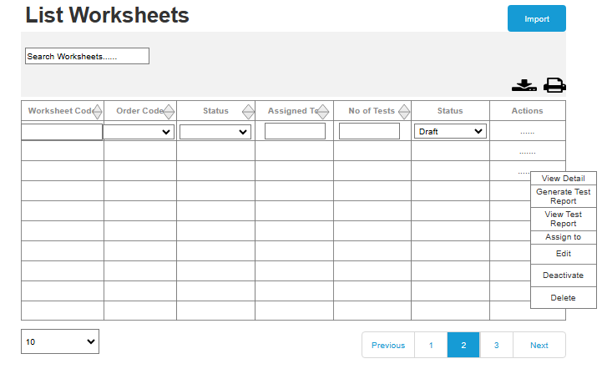

حالة الاستخدم: إدارة قائمة التحقيق
- رقم حالة الاستخدم: UC-019
- اسم حالة الاستخدام
  - إدارة قائمة التحقيق
- المستخدمون
  - المستخدم الشخص الذي يتفاعل مع نظام قائمة التحقيق (على سبيل المثال، الموظفين والمحققين)
- الشروط المسبقة:
  - يجب على المستخدم تسجيل الدخول إلى النظام
  - يتمتع المستخدم بالأذونات المناسبة لعرض التحقيقات وإدارتها
- الشروط اللاحقة:
  - يمكن للمستخدم عرض التحقيقات وتصفيتها وإدارتها
  - يتم حفظ أي تغييرات تم إجراؤها (مثل إنشاء التقارير أو الفواتير) في النظام
- التدفق الرئيسي:
  - تحقيقات البحث
    - يقوم المستخدم بإدخال مصطلح البحث في شريط البحث
    - يقوم النظام بتصفية قائمة التحقيقات بناءً على مصطلح البحث
    - يقوم المستخدم بعرض القائمة المفلترة
  - عرض تفاصيل التحقيق
    - يقوم المستخدم باختيار تحقيق من القائمة
    - يعرض النظام معلومات مفصلة حول التحقيق المحدد
  - إنشاء تقرير
    - يختار المستخدم تحقيقا
    - يقوم المستخدم بالنقر على إنشاء تقرير
    - يطلب النظام من المستخدم ملء تفاصيل التقرير
    - يقوم المستخدم بإرسال التقرير
    - يقوم النظام بحفظ التقرير وتأكيد الإجراء
  - عرض التقرير
    - يختار المستخدم تحقيقا
    - يقوم المستخدم بالنقر على عرض التقرير
    - يعرض النظام التقارير المرتبطة بالتحقيق المحدد
  - إنشاء الفاتورة
    - يختار المستخدم تحقيقا
    - يقوم المستخدم بالنقر على إنشاء فاتورة
    - يطلب النظام من المستخدم ملء تفاصيل الفاتورة
    - يقوم المستخدم بإرسال الفاتورة
    - يقوم النظام بحفظ الفاتورة وتأكيد الإجراء
  - عرض الفاتورة
    - يختار المستخدم تحقيقا
    - يقوم المستخدم بالنقر على عرض الفاتورة
    - يعرض النظام الفاتورة (الفواتير) المرتبطة بالتحقيق المحدد
- التدفقات البديلة:
  - مصطلح البحث غير صالح
    - إذا أدخل المستخدم مصطلح بحث غير صالح، يعرض النظام رسالة تشير إلى عدم العثور على نتائج
  - لا توجد تقارير/فواتير متاحة
    - إذا لم تكن هناك تقارير أو فواتير متاحة للتحقيق المحدد، يقوم النظام بإخطار المستخدم وفقًا لذلك
- المتطلبات الخاصة
  - يجب أن يضمن النظام أمن البيانات ومصادقة المستخدم
  - يجب أن يكون النظام متجاوبًا ويوفر تجربة مستخدم جيدة على الأجهزة المختلفة
- ملخص:
  - تسلط حالة الاستخدام هذه الضوء على كيفية تمكين المستخدمون من إدارة التحقيقات بفعالية داخل النظام، وتفصيل الخطوات والتفاعلات المشاركة في البحث عن التقارير والفواتير المتعلقة بالتحقيقات وعرضها وإدارتها

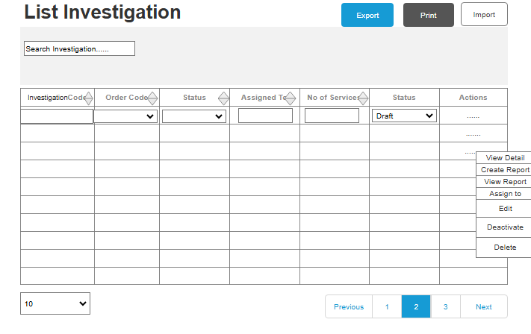

حالة الاستخدم: قائمة تقارير الاختبار
- رقم حالة الاستخدم: UC--020
- اسم حالة الاستخدم: قائمة تقارير الاختبار
- المستخدمون
  - المستخدم الشخص الذي يتفاعل مع نظام إدارة تقرير الاختبار (على سبيل المثال، موظفي المختبر والمديرين)
- الشروط المسبقة:
  - يجب على المستخدم تسجيل الدخول إلى النظام
  - يجب أن يكون لدى المستخدم الأذونات المناسبة لعرض تقارير الاختبار
- الشروط اللاحقة:
  - يمكن للمستخدم عرض قائمة بتقارير الاختبار مع التفاصيل ذات الصلة
  - يمكن للمستخدم تصفية التقارير الاختبارية والبحث فيها
- التدفق الرئيسي:
  - الوصول إلى قائمة تقارير الاختبار
    - ينتقل المستخدم إلى قسم تقارير الاختبار في التطبيق
  - عرض تقارير الاختبار
    - يقوم النظام باسترجاع جميع تقارير الاختبار المتوفرة من قاعدة البيانات
    - يعرض النظام تقارير الاختبار بتنسيق جدولي، بما في ذلك الحقول التالية
      - رقم التقرير
      - رقم التقرير
      - عنوان التقرير (عربي)
      - عنوان التقرير (باللغة الإنجليزية)
      - اسم العميل
      - تاريخ الإنشاء
  - بحث تقارير الاختبار
    - يقوم المستخدم بإدخال مصطلح البحث في حقل إدخال البحث
    - يقوم النظام بتصفية تقارير الاختبار المعروضة استنادًا إلى مصطلح البحث
  - تصفية تقارير الاختبار
    - يمكن للمستخدم تطبيق المرشحات على تقارير الاختبار المعروضة استنادًا إلى معايير محددة (على سبيل المثال، نطاق التاريخ، اسم العميل)
    - يقوم النظام بتحديث قائمة تقارير الاختبار المعروضة استنادًا إلى المرشحات المطبقة
  - عرض تفاصيل تقرير الاختبار
    - يقوم المستخدم باختيار تقرير اختبار محدد من القائمة
    - يعرض النظام معلومات مفصلة حول تقرير الاختبار المحدد
  - تنفيذ إجراءات على تقارير الاختبار
    - يمكن للمستخدم اختيار تحرير أو حذف تقرير اختبار محدد من قائمة الإجراءات المرتبطة بكل تقرير
      - في حالة التحرير، يسمح النظام للمستخدم بتعديل تفاصيل التقرير
      - في حالة الحذف، يطالبك النظام بالتأكيد قبل إزالة التقرير
- التدفقات البديلة:
  - لا توجد تقارير اختبار متاحة
    - إذا لم تتوفر أي تقارير اختبار، يعرض النظام رسالة تشير إلى عدم العثور على أي تقارير
  - مصطلح البحث غير صالح
    - إذا أدخل المستخدم مصطلح بحث غير صالح، يعرض النظام رسالة تشير إلى عدم العثور على نتائج
- المتطلبات الخاصة
  - يجب أن يضمن النظام أمن البيانات ومصادقة المستخدم
  - ينبغي أن يوفر النظام تصميمًا متجاوبًا مع الأجهزة المختلفة
  - يجب أن يتعامل النظام مع مجموعات البيانات الكبيرة بكفاءة لضمان أوقات تحميل سريعة
- ملخص:
  - يوضح هذا المثال الاستخدامي كيف يمكن للمستخدمين إدراج تقارير الاختبار وإدارتها بشكل فعال داخل النظام، مع تفصيل الخطوات والتفاعلات المشاركة في الوصول إلى تقارير الاختبار والبحث عنها وتصفيتها وتنفيذ الإجراءات عليها
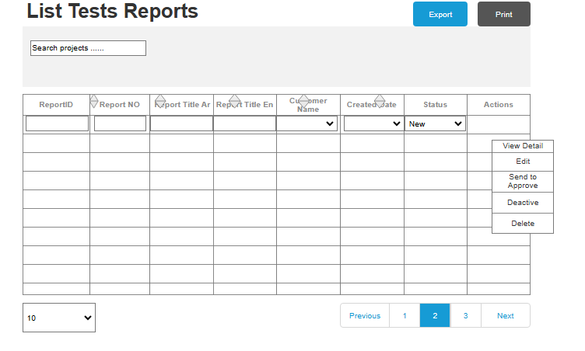

حالة الاستخدام : تقرير اختبار
- رقم حالة الاستخدم: UC--021
- اسم حالة الاستخدم: عرض تقرير الاختبار
- المستخدمون
  - المستخدم الشخص الذي يتفاعل مع نظام إدارة تقرير الاختبار (على سبيل المثال، مدير المختبر، المديرين)

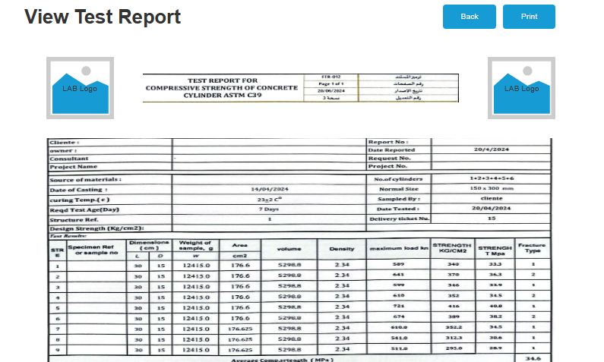

حالة الاستخدم: إنشاء فاتورة
- رقم حالة الاستخدم: UC-022
- المستخدمون
  - المستخدم الشخص الذي يقوم بإنشاء الفاتورة (المسؤول، المشغل، مندوب المبيعات)
- الشروط المسبقة:
  - تم تسجيل دخول المستخدم إلى نظام الفواتير
  - يتمتع المستخدم بإمكانية الوصول إلى واجهة إنشاء الفاتورة
- الشروط اللاحقة:
  - يتم إنشاء الفاتورة وحفظها في النظام
  - يمكن للمستخدم طباعة الفاتورة أو حفظها للرجوع إليها في المستقبل
- التدفق الرئيسي:
  - افتح صفحة إنشاء الفاتورة
    - ينتقل المستخدم إلى صفحة إنشاء فاتورة
  - تاريخ إدخال الفاتورة
    - يقوم المستخدم باختيار تاريخ الفاتورة باستخدام أداة تحديد التاريخ
    - سيتم إضافة التاريخ والوقت تلقائيًا إذا لم يحدد المستخدم تاريخًا
  - رقم الفاتورة
    - سيتم إنشاء رقم الفاتورة التلقائي بناءً على الفاتورة التي تم إنشاؤها
  - أدخل معلومات العميل
    - يقوم المستخدم بإدخال اسم العميل في حقل اسم العميل
    - يمكن للمستخدم الضغط على زر + لتحرير أو إضافة عميل جديد إذا لزم الأمر
    - مربع الاختيار غير متصل يقوم المستخدم بتحديد مربع الاختيار غير متصل إذا كان العميل عميلاً غير متصل
  - اختر المشروع
    - يقوم المستخدم باختيار المشروع من القائمة المنسدلة
    - يمكن للمستخدم النقر على زر + لإضافة مشروع جديد إذا لزم الأمر
    - مربع الاختيار العقد يقوم المستخدم بتحديد مربع الاختيار العقد
      - استجابة النظام تم تمكين القائمة المنسدلة للعقد، مما يسمح للمستخدم باختيار عقد من القائمة المنسدلة
  - إضافة عينات
    - يقوم المستخدم بالنقر فوق زر إضافة عينة لإضافة صف جديد في جدول العينات
    - بالنسبة لكل عينة، المستخدم
      - حدد نوع العينة من القائمة المنسدلة
      - إدخال الكمية
      - يختار ما إذا كانت عينة احتياطية متاحة (نعم/لا)
      - حدد الشخص الذي أحضر العينة من القائمة المنسدلة
      - إدخال اسم معالج العينة
      - يختار مصدر العينة من القائمة المنسدلة
      - إدخال عنصر الهيكل ومحتوى الأسمنت
      - يختار تاريخ الصب
      - إدخال سعر العينة
    - يمكن للمستخدم حذف أي صف إذا لزم الأمر، مما يؤدي إلى تحديث الإجمالي
  - إضافة الاختبارات
    - يقوم المستخدم بالنقر فوق زر إضافة اختبار لإضافة صف جديد في جدول الاختبارات
    - بالنسبة لكل اختبار، يجب على المستخدم
      - حدد نوع الاختبار من القائمة المنسدلة
      - عرض اسم الاختبار (للقراءة فقط)
      - يُدخل سعر الاختبار
    - يمكن للمستخدم حذف أي صف إذا لزم الأمر، مما يؤدي إلى تحديث الإجمالي
  - إضافة الخدمات
    - يقوم المستخدم بالنقر فوق زر إضافة خدمة لإضافة صف جديد في جدول الخدمات
    - بالنسبة لكل خدمة، يجب على المستخدم
      - حدد نوع الخدمة من القائمة المنسدلة
      - عرض اسم الخدمة (للقراءة فقط)
      - إدخال سعر الخدمة
    - يمكن للمستخدم حذف أي صف إذا لزم الأمر، مما يؤدي إلى تحديث الإجمالي
  - إضافة ملاحظات
    - يمكن للمستخدم إدخال أي ملاحظات إضافية في قسم الملاحظات
  - ملخص: المراجعة
    - يقوم النظام بحساب وعرض المجموع الفرعي والضريبة (10%) والمبالغ الإجمالية بناءً على العينات والاختبارات والخدمات المدخلة
  - حفظ أو طباعة الفاتورة
    - يقوم المستخدم بالنقر على زر حفظ الفاتورة لحفظ الفاتورة في النظام
    - وبدلاً من ذلك، يمكن للمستخدم النقر على زر طباعة الفاتورة لطباعة الفاتورة
- التدفقات البديلة:
  - يأتي المستخدم إلى هنا من الطلب المحدد
    - يأتي المستخدم من الطلب ثم يتم تعبئة نموذج الفاتورة تلقائيًا
    - يمكن للمستخدم تعديل الفاتورة والعناصر (العينات والاختبارات والخدمات) حسب صلاحياته للتعديل
  - إدخال غير صالح
    - إذا قام المستخدم بإدخال بيانات غير صالحة (على سبيل المثال، كميات أو أسعار سلبية)، يعرض النظام رسالة خطأ تطالب المستخدم بتصحيح الإدخال
  - حذف الصف
    - يمكن للمستخدم حذف أي عينة أو اختبار أو صف خدمة، مما يدفع النظام إلى إعادة حساب الإجماليات
- الاستثناءات
  - خطأ النظام إذا حدث خطأ في النظام أثناء الحفظ أو الطباعة، يتم إخطار المستخدم، ويمكنه المحاولة مرة أخرى

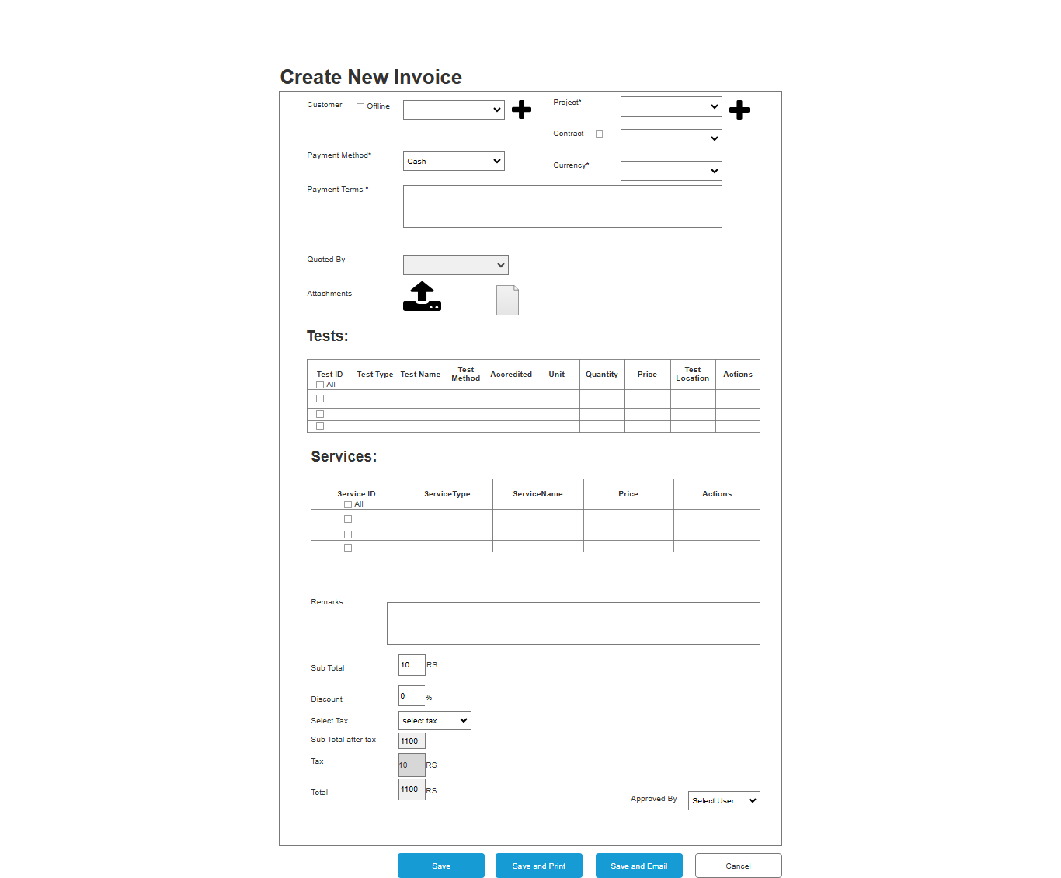

حالة الاستخدم: قائمة الفواتير
- رقم حالة الاستخدم: UC-023
- المستخدمون
  - المستخدم فرد (مثل المحاسب أو المدير) يحتاج إلى عرض الفواتير وتصفيتها وإدارتها
- الشروط المسبقة:
  - تم تسجيل دخول المستخدم إلى النظام
  - يتمتع المستخدم بالقدرة على الوصول إلى ميزة إدارة الفواتير
- الشروط اللاحقة:
  - يمكن للمستخدم عرض قائمة الفواتير مع التفاصيل ذات الصلة
  - يمكن للمستخدم تصفية الفواتير المحددة والبحث عنها
  - يمكن للمستخدم تنفيذ إجراءات مثل الإضافة وعرض التفاصيل والتحرير والحذف والتصدير وطباعة الفواتير
- التدفق الرئيسي:
  - الوصول إلى قائمة الفواتير
    - ينتقل المستخدم إلى صفحة قائمة الفواتير
  - عرض الفواتير
    - يعرض النظام جدول الفواتير بالأعمدة التالية
      - رقم الفاتورة
      - إذا جاء المستخدم من الطلب، فيُرجى عرض رقم الطلب ورقم العرض
      - إذا جاء المستخدم من عرض الأسعار، فاعرض رقم عرض الأسعار
      - اسم العميل
      - تاريخ
      - المبلغ الإجمالي
      - مشروع
      - رقم العقد
      - حالة
      - الإجراءات
  - البحث عن الفواتير
    - يقوم المستخدم بكتابة استعلام في حقل الإدخال البحث عن الفواتير
    - يقوم النظام بتصفية قائمة الفواتير في الوقت الحقيقي بناءً على استعلام البحث
  - تصفية الفواتير
    - يمكن للمستخدم تطبيق المرشحات عن طريق إدخال النص في حقول الإدخال المخصصة لكل عمود (على سبيل المثال، رقم الفاتورة، اسم العميل، المشروع، رقم العقد)
    - يمكن للمستخدم تحديد حالة من القائمة المنسدلة لتصفية الفواتير حسب حالتها الحالية (مدفوعة، معلقة، ملغاة)
    - يقوم النظام بتحديث الفواتير المعروضة بناءً على المرشحات المطبقة
  - ترقيم الصفحات:
    - يتمكن المستخدم من التنقل عبر صفحات الفواتير باستخدام عناصر التحكم في الترقيم
    - يمكن للمستخدم تحديد عدد الصفوف المعروضة في كل صفحة (10، 25، 50، 100)
  - تنفيذ الإجراءات
    - إضافة الفاتورة
      - يقوم المستخدم بالنقر على زر إضافة فاتورة
      - يقوم النظام بإعادة توجيه المستخدم إلى صفحة إنشاء الفاتورة
    - عرض التفاصيل
      - يقوم المستخدم بالنقر على القائمة المنسدلة الإجراءات بجوار الفاتورة ويختار عرض التفاصيل
      - يعرض النظام عرضًا تفصيليًا للفاتورة المحددة، بما في ذلك جميع المعلومات ذات الصلة (على سبيل المثال، بنود السطر، وحالة الدفع، والملاحظات)
    - تعديل الفاتورة
      - يقوم المستخدم بالنقر على القائمة المنسدلة الإجراءات بجوار الفاتورة ويختار تحرير
      - يقوم النظام بإعادة توجيه المستخدم إلى صفحة تحرير الفاتورة الخاصة بالفاتورة المحددة
    - حذف الفاتورة
      - يقوم المستخدم بالنقر على القائمة المنسدلة الإجراءات بجوار الفاتورة ويختار حذف
      - يطلب النظام من المستخدم التأكيد
      - عند التأكيد، سيتم إزالة الفاتورة من القائمة وإخطار المستخدم
    - فواتير التصدير
      - يقوم المستخدم بالنقر على زر تصدير
      - يقوم النظام بمعالجة التصدير وتوفير ملف قابل للتنزيل (على سبيل المثال، CSV، Excel)
    - طباعة الفواتير
      - يقوم المستخدم بالنقر على زر طباعة
      - يقوم النظام بفتح مربع حوار الطباعة للمستخدم لطباعة قائمة الفواتير
  - معالجة الأخطاء
    - إذا لم تكن هناك فواتير لعرضها، يعرض النظام رسالة تشير إلى عدم توفر أي فواتير
    - إذا لم يُرجع الفلتر أي نتائج، يقوم النظام بإعلام المستخدم
- التدفق البديل
  - إدخال غير صالح
    - إذا قام المستخدم بإدخال بيانات غير صالحة في حقول البحث أو التصفية، يعرض النظام رسالة خطأ دون التأثير على قائمة الفواتير الموجودة
- دورة الاستخدام
  - يتم استخدام هذه الميزة بشكل متكرر من قبل المستخدمون الذين يديرون الفواتير، عادةً على أساس يومي أو أسبوعي
- المتطلبات الخاصة
  - يجب أن يكون النظام متجاوبًا ويمكن الوصول إليه على أجهزة مختلفة (سطح المكتب، والكمبيوتر اللوحي، والهاتف المحمول)
  - يجب أن تكون واجهة المستخدم سهلة الاستخدام، مع علامات وتعليمات واضحة للتصفية والبحث
- ملحوظات
  - يمكن توسيع حالة الاستخدام لتشمل وظائف إضافية مثل الإجراءات المجمعة للفواتير، أو التكامل مع معالجة الدفع، أو الإشعارات للفواتير المتأخرة
  - تتضمن حالة الاستخدام المحدثة هذه الآن إجراء عرض التفاصيل، مما يسمح للمستخدمين بالوصول إلى معلومات أكثر شمولاً حول كل فاتورة
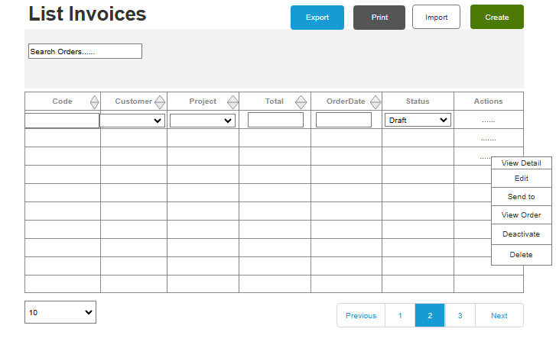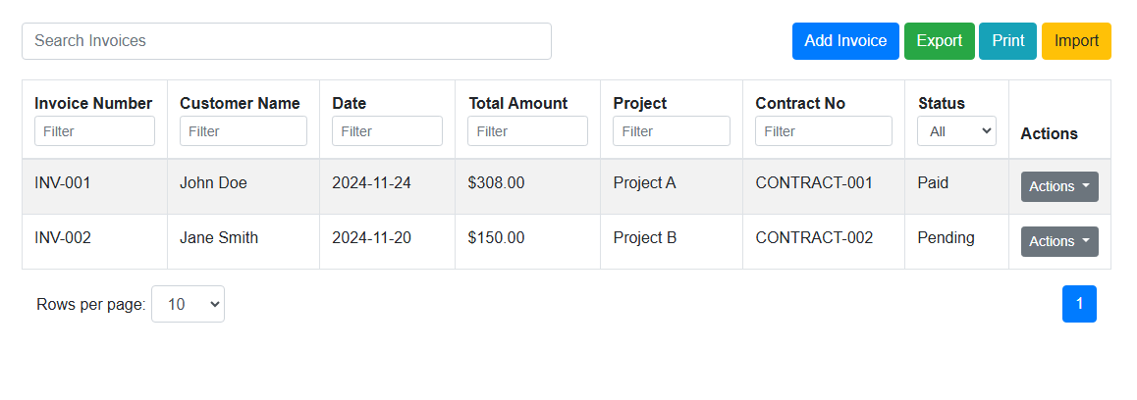

إعدادات

حالة الاستخدم: إعدادات النظام
- رقم حالة الاستخدم: UC-023
- اسم حالة الاستخدم: صفحة إعدادات النظام
- المستخدمون
  - المستخدم ادمين المسئول هو الشخص الذي يتمتع بامتيازات إدارية ويقوم بإدارة إعدادات النظام
- الشروط المسبقة:
  - يجب على المستخدم تسجيل الدخول إلى النظام بامتيازات إدارية
  - يجب أن يكون النظام جاهزًا وقابلًا للوصول
- الشروط اللاحقة:
  - يمكن للمستخدم عرض وإدارة إعدادات النظام المختلفة
  - يمكن للمستخدم البحث عن إعدادات محددة باستخدام مربع البحث
- التدفق الرئيسي:
  - صفحة إعدادات نظام الوصول
    - ينتقل مستخدم المسؤول إلى قسم إعدادات النظام في التطبيق
  - عرض مربع البحث
    - يعرض النظام مربع بحث في أعلى صفحة الإعدادات
  - بطاقات إعدادات البحث
    - يقوم مستخدم المسؤول بإدخال مصطلح البحث في مربع البحث
    - يقوم النظام بتصفية بطاقات الإعدادات المعروضة استنادًا إلى مصطلح البحث، مع عرض البطاقات ذات الصلة فقط
  - بطاقات إعدادات العرض
    - يعرض النظام شبكة من البطاقات القابلة للنقر تمثل إعدادات مختلفة، بما في ذلك
      - إعدادات المختبر
      - النسخ الاحتياطية والاستعادة
      - الإعدادات العامة
      - الضرائب
      - أنواع العملاء
      - رسالة قصيرة
      - قوالب الإشعارات
      - بريد إلكتروني
      - طلبات
      - الفواتير والطلبات والعروض
      - عروض الاسعار
      - الفواتير
      - الخدمات
      - الاختبارات
      - انواع الخدمات
      - فئات الاختبار
      - أنواع العينات
      - تقرير الاختبار
      - معدات
      - الأدوات والمعدات والمواد
      - أدوات
      - مواد
      - إعدادات البريد الإلكتروني
      - عملاء
      - المشاريع
      - العينات
      - أوراق العمل
      - انجاز الخدمات
      - تقارير الاختبار
      - المعايرة
      - المناصب /الوظائف
      - إعدادات الرسائل القصيرة
      - شهادات المختبر والملفات
      - الشركات المصنعة
      - إعداد الخصم
      - المستخدمون
      - المستخدمون والأمان
      - الأدوار
      - الأذونات
      - أنواع المواد
      - صرف المواد
  - حدد بطاقة الإعدادات
    - يقوم مستخدم المسؤول بالنقر على بطاقة إعدادات محددة (على سبيل المثال، إعدادات المختبر)
    - ينتقل النظام إلى صفحة الإعدادات التفصيلية للبطاقة المحددة
  - إدارة الإعدادات المحددة
    - يمكن لمستخدم المسؤول عرض وتعديل الإعدادات على الصفحة المحددة
    - يمكن للمستخدم حفظ التغييرات أو إلغاء التعديلات حسب الحاجة
- التدفقات البديلة:
  - لم يتم العثور على الإعدادات
    - إذا لم تتطابق أي إعدادات مع مصطلح البحث، يعرض النظام رسالة تشير إلى عدم العثور على أي نتائج
  - مربع البحث فارغ
    - إذا كان مربع البحث فارغًا، يعرض النظام جميع بطاقات الإعدادات المتوفرة
- المتطلبات الخاصة
  - يجب أن يوفر النظام تصميمًا متجاوبًا مع الأجهزة المختلفة
  - يجب أن تكون وظيفة البحث سريعة وفعالة، وتوفر النتائج في الوقت الحقيقي
  - يجب أن يضمن النظام أن المستخدمون المصرح لهم فقط يمكنهم الوصول إلى الإعدادات وتعديلها
- ملخص:
  - يوضح هذا المثال الاستخدامي كيف يمكن لمستخدمي الإدارة إدارة إعدادات النظام بفعالية من خلال صفحة مخصصة، وتفصيل الخطوات والتفاعلات المشاركة في البحث عن إعدادات معينة والوصول إليها دون تكرار أي بطاقات

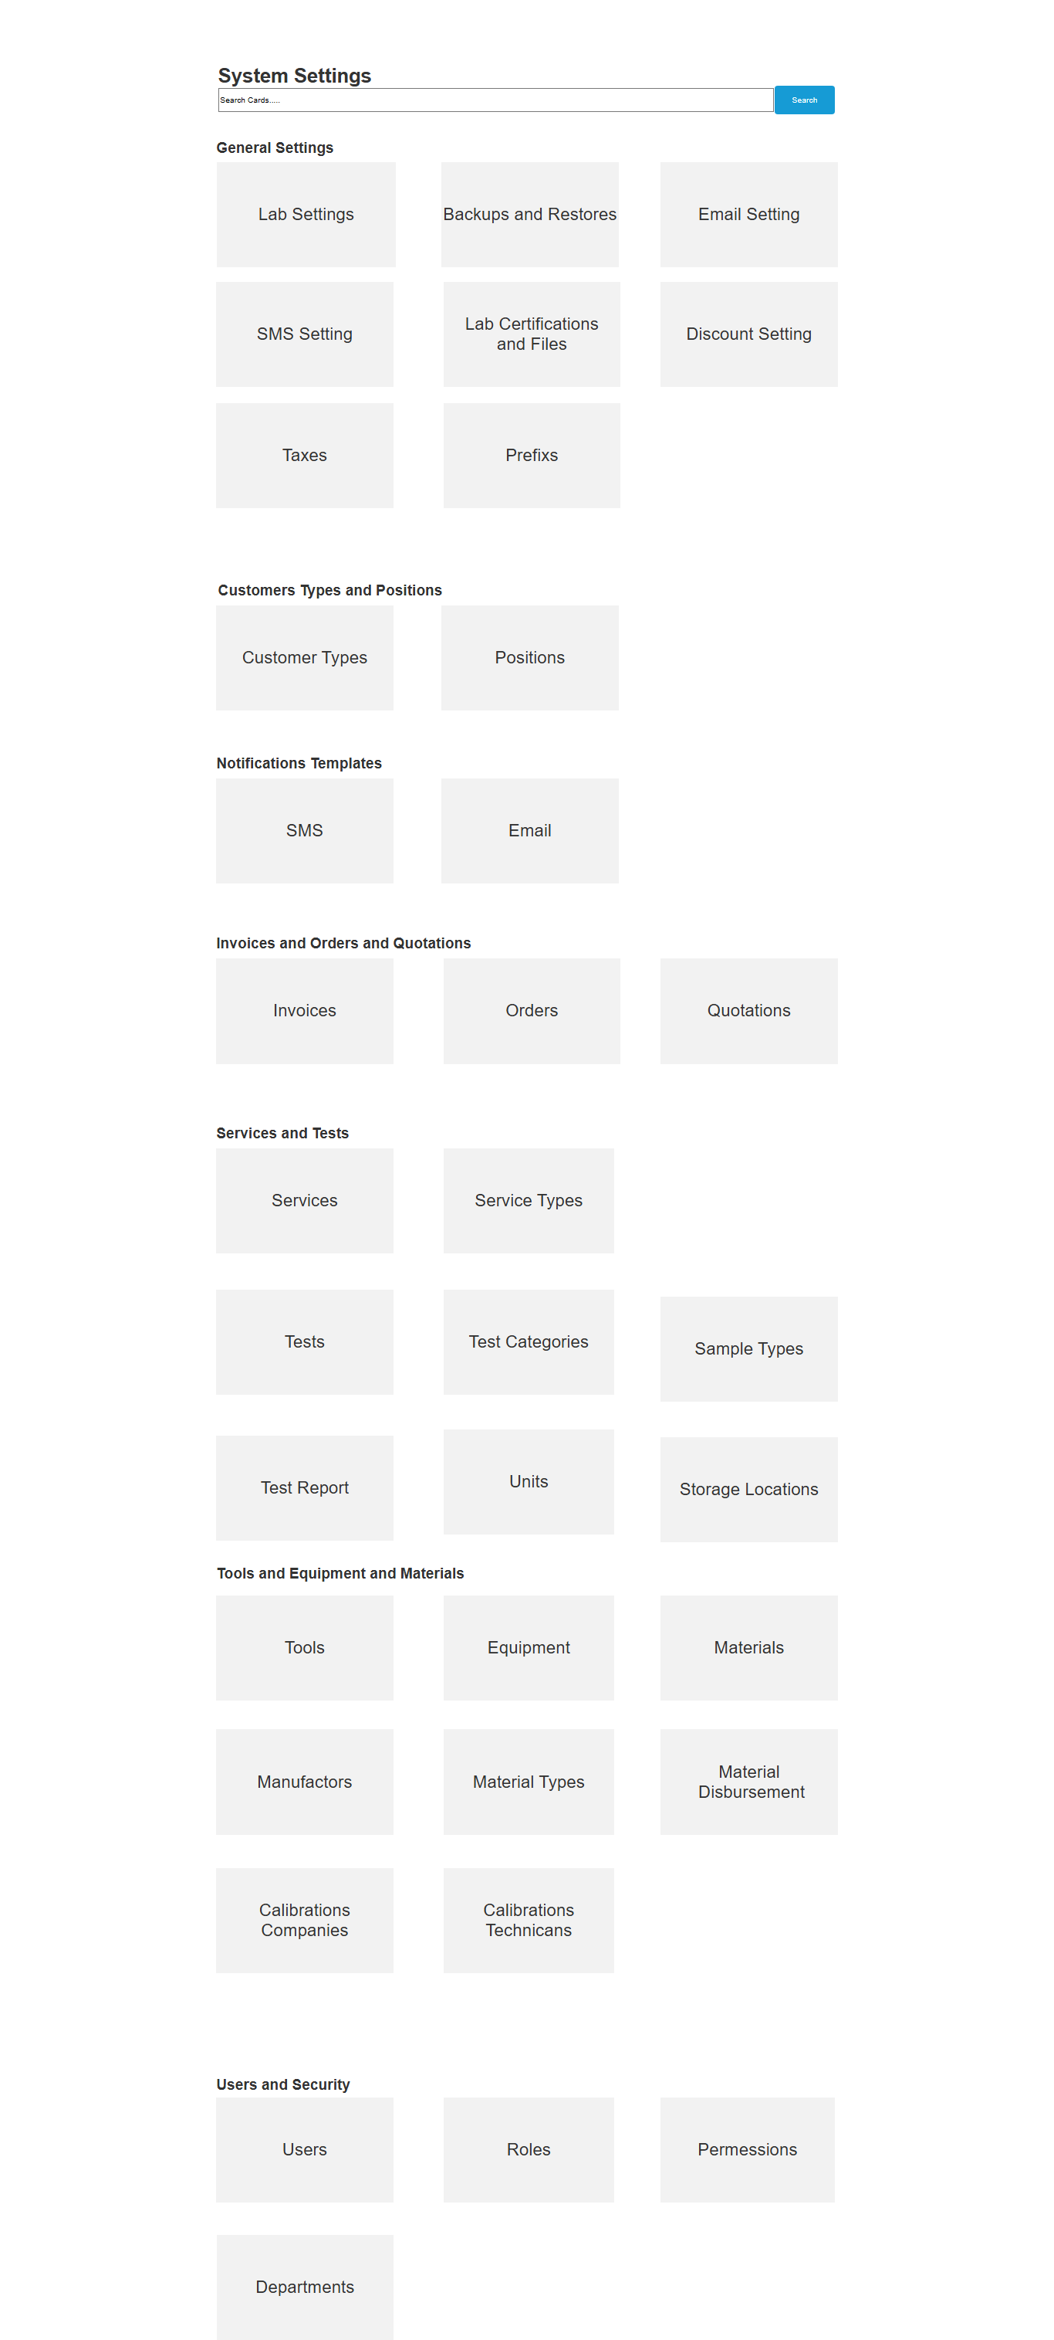

حالة الاستخدم: إعدادات المختبر
- رقم حالة الاستخدم: UC-024
- اسم حالة الاستخدام إدارة إعدادات العمل
- المستخدمون
- ادمين المسؤول عن ادارة إعدادات الأعمال لنظام إدارة معلومات المختبر
- الشروط المسبقة:
- يجب على المستخدم ادمين المسئول تسجيل الدخول إلى نظام LIMS
- لدى مستخدم أدمين الأذونات اللازمة للوصول إلى إعدادات العمل وتعديله
- الشروط اللاحقة:
- يتم تحديث إعدادات الأعمال وحفظها في النظام
- يتلقى المستخدم تعليقات تؤكد نجاح التحديث أو أي أخطاء واجهها
- التدفق الرئيسي:
- الوصول إلى صفحة إعدادات العمل
  - ينتقل مستخدم المسؤول إلى صفحة إعدادات المختبر
- إملأ الحقول المطلوبة
  - يقوم المستخدم بإدخال الاسم التجاري باللغتين العربية والإنجليزية
  - يقوم المستخدم باختيار تاريخ البدء
  - يقدم المستخدم العنوان بالاسم باللغتين العربية والإنجليزية
  - يقوم المستخدم بإدخال البريد الإلكتروني ورقم الهاتف
  - يقوم المستخدم باختيار العملة ووظيفة رمز العملة
  - يقوم المستخدم باختيار المنطقة الزمنية
  - يقوم المستخدم برفع الشعار (إن وجد)
  - يقوم المستخدم باختيار تنسيق التاريخ وتنسيق الوقت
- إرسال النموذج
  - يقوم المستخدم بالنقر على زر حفظ لإرسال النموذج
- تأكيد
  - يقوم النظام بمعالجة المدخلات وحفظ الإعدادات
  - يتلقى المستخدم رسالة تأكيد تشير إلى النجاح أو الفشل
- التدفقات البديلة:
- أخطاء التحقق من صحة النموذج
  - إذا لم يتم ملء الحقول المطلوبة، يقوم النظام بتسليط الضوء على الحقول وعرض رسالة خطأ
- خطأ في تحميل الملف
  - إذا فشلت عملية تحميل الشعار (على سبيل المثال، نوع الملف غير مدعوم)، يعرض النظام رسالة خطأ مناسبة
- دورة الاستخدام
- قد يتم تنفيذ حالة الاستخدام هذه بشكل متكرر بواسطة مستخدم المسؤول / ادمين، وخاصة أثناء الإعداد الأولي أو عندما تكون هناك حاجة إلى إجراء تغييرات على معلومات العمل
- الافتراضات
- يتعرف مستخدم الإدارة على معلومات العمل الضرورية ومتطلبات التنسيق
- يتمتع النظام بالقدرة على التعامل مع تحميل الملفات وتخزين الإعدادات بشكل آمن
- ملحوظات
- تأكد من أن النموذج يتوافق مع معايير إمكانية الوصول لجميع المستخدمون
- فكر في تنفيذ ميزات إضافية مثل وظيفة الحفظ التلقائي لتحسين تجربة المستخدم

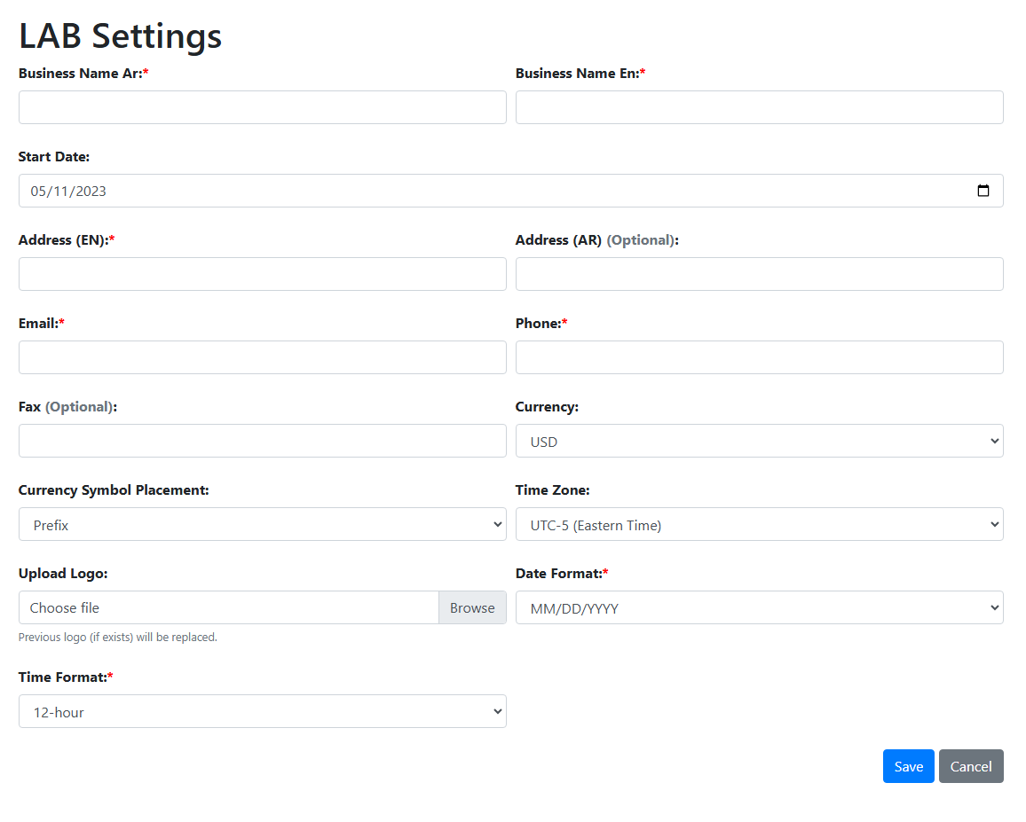

حالة الاستخدم: النسخ الاحتياطي والاستعادة
- رقم حالة الاستخدم: UC-025
- اسم حالة الاستخدم: إدارة النسخ الاحتياطية والاستعادة
- المستخدمون
- مستخدم ادمين المسئولعن النسخ الاحتياطية والاستعادة
- الشروط المسبقة:
- يجب على المستخدم ادمين تسجيل الدخول إلى نظام LIMS
- لدى مستخدم ادمين الأذونات اللازمة للوصول إلى إعدادات العمل وتعديلها

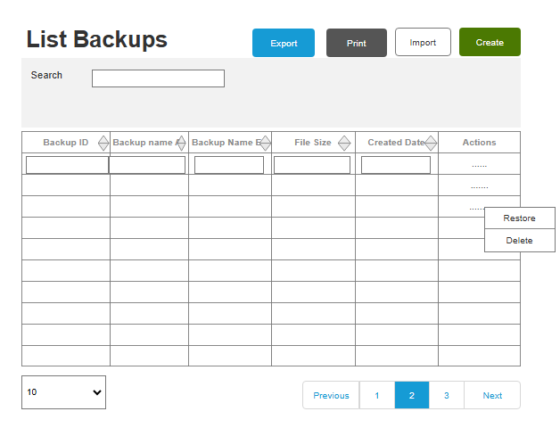
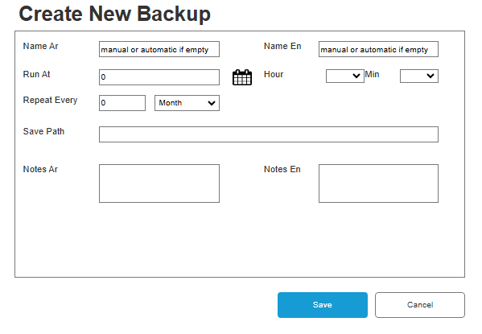

حالة الاستخدم: قائمة الخصم
- رقم حالة الاستخدم: UC-026
- اسم حالة الاستخدام
  - عرض وإدارة الخصومات
- المستخدمون
  - المستخدم ادمين المسؤول عن عرض وإدارة قائمة الخصومات
- الشروط المسبقة:
  - يجب على المستخدم تسجيل الدخول إلى النظام بالأذونات المناسبة لعرض الخصومات
  - يتمتع المستخدم بإمكانية الوصول إلى صفحة قائمة الخصم
- الشروط اللاحقة:
  - يمكن للمستخدم عرض وتصفية وإدارة الخصومات المعروضة في القائمة
  - يمكن للمستخدم تنفيذ إجراءات مثل تحرير الخصومات أو حذفها
- التدفق الرئيسي:
  - الوصول إلى صفحة قائمة الخصومات
    - ينتقل المستخدم إلى صفحة قائمة الخصم
    - يعرض النظام قائمة الخصومات على شكل جدول
  - البحث عن الخصومات
    - يقوم المستخدم بإدخال مصطلح البحث في حقل الإدخال البحث عن الخصومات
    - يقوم النظام بتصفية الخصومات المعروضة استنادًا إلى مصطلح البحث
  - تصفية الخصومات حسب الأعمدة
    - يمكن للمستخدم تصفية الخصومات حسب
      - اسم الخصم باستخدام إدخال النص
      - الحد الأقصى للخصم (%) باستخدام إدخال النص
      - ينطبق على استخدام إدخال النص
  - عرض تفاصيل الخصم
    - يمكن للمستخدم النقر على القائمة المنسدلة الإجراءات للحصول على خصم محدد
    - يقوم المستخدم باختيار عرض لرؤية معلومات مفصلة حول الخصم
  - تعديل الخصم
    - يقوم المستخدم باختيار تحرير من القائمة المنسدلة الإجراءات للحصول على خصم محدد
    - يطلب النظام من المستخدم تعديل تفاصيل الخصم
    - يقوم المستخدم بإجراء التغييرات وإرسال النموذج لحفظ التحديثات
  - حذف الخصم
    - يقوم المستخدم باختيار حذف من القائمة المنسدلة الإجراءات للحصول على خصم محدد
    - يطالب النظام المستخدم بالتأكيد قبل متابعة عملية الحذف
    - عند التأكيد، سيتم إزالة الخصم من القائمة
  - ترقيم الصفحات:
    - يمكن للمستخدم التنقل عبر صفحات قائمة الخصم باستخدام عناصر التحكم في الترقيم
    - يمكن للمستخدم تحديد عدد الصفوف المعروضة في كل صفحة
- التدفقات البديلة:
  - لم يتم العثور على أي خصومات
    - إذا قام المستخدم بالبحث أو الترشيح ولم يتطابق أي خصم مع المعايير، يعرض النظام رسالة تشير إلى عدم العثور على أي نتائج
  - أخطاء التحقق عند التحرير
    - إذا حاول المستخدم حفظ التغييرات ببيانات غير صالحة، يعرض النظام رسائل خطأ بجوار الحقول ذات الصلة
- دورة الاستخدام
  - يمكن للمستخدمين استخدام هذه الميزة بشكل متكرر لإدارة الخصومات حسب الحاجة
- المتطلبات الخاصة
  - يجب أن يضمن النظام أن تتم جميع العمليات (تحرير وحذف الخصومات) بشكل آمن
  - يجب أن تكون الواجهة سهلة الاستخدام، مما يسمح بسهولة التنقل وإمكانية الوصول عبر الأجهزة
- ملخص:
  - تشرح حالة الاستخدام هذه كيفية تفاعل المستخدمين مع ميزة قائمة الخصومات، وتوضح الخطوات اللازمة لعرض الخصومات وإدارتها بفعالية وهي بمثابة وثيقة أساسية لتطوير هذه الميزة واختبارها
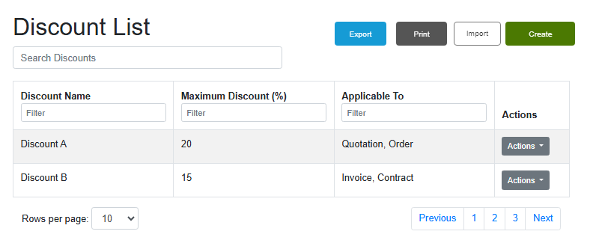

حالة الاستخدم: ادارة البريد الإلكتروني
- رقم حالة الاستخدم: UC-027
- اسم حالة الاستخدم: ادارة إعدادات البريد الإلكتروني
- المستخدمون
  - المستخدم، أو الفرد المسؤول عن ادارة إعدادات البريد الإلكتروني داخل النظام
- الشروط المسبقة:
  - يجب على المستخدم تسجيل الدخول إلى النظام بالأذونات المناسبة للوصول إلى اعدادات الادارة
  - ينتقل المستخدم إلى صفحة ادارة البريد الإلكتروني
- الشروط اللاحقة:
  - يتم حفظ إعدادات البريد الإلكتروني ويمكن استخدامها للإشعارات والاتصالات
- التدفق الرئيسي:
  - الوصول إلى صفحة ادارة البريد الإلكتروني
    - ينتقل المستخدم إلى صفحة ادارة البريد الإلكتروني
    - يعرض النظام نموذج ادارة البريد الإلكتروني مع حقول الإدخال المختلفة
  - إملأ حقول ادارة البريد الإلكتروني
    - يقوم المستخدم باختيار برنامج تشغيل البريد من القائمة المنسدلة (الافتراضي هو SMTP)
    - يقوم المستخدم بإدخال التفاصيل التالية
      - اسم المستخدم أدخل اسم مستخدم حساب البريد الإلكتروني
      - من العنوان أدخل عنوان البريد الإلكتروني الذي سيظهر كمرسل
      - المضيف أدخل عنوان مضيف خادم SMTP
      - كلمة المرور أدخل كلمة المرور لحساب البريد الإلكتروني
      - من الاسم أدخل الاسم الذي سيظهر كمرسل
      - المنفذ أدخل منفذ خادم SMTP (على سبيل المثال، 587 لـ TLS)
      - التشفير أدخل نوع التشفير (TLS/SSL)
  - إرسال بريد إلكتروني اختباري
    - يقوم المستخدم بالنقر على زر إرسال بريد إلكتروني اختباري
    - يقوم النظام بالتحقق من صحة حقول الإدخال للتأكد من ملء جميع الحقول المطلوبة بشكل صحيح
      - إذا فشلت عملية التحقق، يعرض النظام رسائل الخطأ التي تطالب المستخدم بتصحيحها
      - إذا نجحت عملية التحقق، يحاول النظام إرسال بريد إلكتروني اختباري باستخدام الادارة المقدم
  - عرض نتيجة اختبار البريد الإلكتروني
    - يعرض النظام رسالة نجاح إذا تم إرسال البريد الإلكتروني الاختباري بنجاح
    - إذا فشل البريد الإلكتروني الاختباري، يعرض النظام رسالة خطأ تحتوي على تفاصيل حول الفشل
  - حفظ الادارة
    - يمكن للمستخدم اختيار حفظ اعدادات الادارة لاستخدامها في المستقبل
    - يؤكد النظام أن الإعدادات تم حفظها بنجاح
- التدفقات البديلة:
  - خطأ في التحقق
    - إذا كانت أي حقول مطلوبة مفقودة أو تحتوي على بيانات غير صالحة، يقوم النظام بتسليط الضوء على تلك الحقول وعرض رسائل الخطأ التي تطالب المستخدم بتصحيحها
  - إلغاء الادارة
    - إذا قرر المستخدم عدم المتابعة، فيمكنه إغلاق صفحة الادارة دون حفظ التغييرات
- دورة الاستخدام
  - يمكن للمستخدمين استخدام هذه الميزة أحيانًا لادارة أو تحديث إعدادات البريد الإلكتروني والرسائل النصية القصيرة
- المتطلبات الخاصة
  - ينبغي للنظام أن يضمن التحقق من صحة واكتمال جميع بيانات الإدخال
  - ينبغي أن توفر الواجهة ملاحظات واضحة للعمليات الناجحة والفاشلة
- ملخص:
  - تشرح حالة الاستخدام هذه كيفية تفاعل المستخدمين مع ميزة ادارة البريد الإلكتروني والرسائل القصيرة، وتوضح الخطوات اللازمة لادارة إعدادات البريد الإلكتروني بشكل فعال وهي بمثابة وثيقة أساسية لتطوير هذه الميزة واختبارها
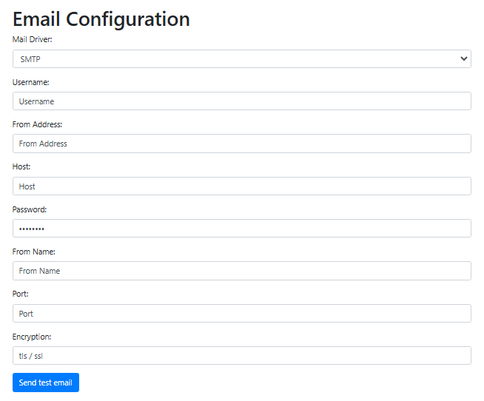

حالة الاستخدم: ادارة الرسائل القصيرة
- رقم حالة الاستخدم: UC-028
- اسم حالة الاستخدم: ادارة إعدادات الرسائل القصيرة
- المستخدمون
  - المستخدم أو الفرد المسؤول عن ادارة إعدادات الرسائل القصيرة داخل النظام
- الشروط المسبقة:
  - يجب على المستخدم تسجيل الدخول إلى النظام بالأذونات المناسبة للوصول إلى اعدادات الادارة
  - ينتقل المستخدم إلى صفحة إعداد الرسائل القصيرة
- الشروط اللاحقة:
  - يتم حفظ إعدادات الرسائل القصيرة ويمكن استخدامها لإرسال إشعارات الرسائل القصيرة
- التدفق الرئيسي:
  - الوصول إلى صفحة ادارة الرسائل القصيرة
    - ينتقل المستخدم إلى صفحة إعداد الرسائل القصيرة
    - يعرض النظام نموذج ادارة الرسائل القصيرة مع حقول الإدخال المختلفة
  - إملأ حقول ادارة الرسائل القصيرة
    - يقوم المستخدم باختيار خدمة الرسائل القصيرة من القائمة المنسدلة (الخيارات تشمل موبايلي، زين، سلام، أخرى)
    - يقوم المستخدم بإدخال التفاصيل التالية
      - عنوان URL أدخل عنوان URL لواجهة برمجة تطبيقات خدمة الرسائل القصيرة
      - إرسال إلى اسم المعلمة أدخل اسم المعلمة المستخدم لرقم هاتف المستلم (الافتراضي هو إلى)
      - اسم معلمة الرسالة أدخل اسم المعلمة المستخدمة لمحتوى الرسالة (الافتراضي هو نص)
      - طريقة الطلب حدد طريقة طلب HTTP من القائمة المنسدلة (الإعداد الافتراضي هو POST)
      - رقم الاختبار أدخل رقم هاتف اختباري للتحقق من صحة الادارة
  - حفظ إعدادات الرسائل القصيرة
    - يقوم المستخدم بالنقر على زر حفظ إعدادات الرسائل القصيرة
    - يقوم النظام بالتحقق من صحة حقول الإدخال للتأكد من ملء جميع الحقول المطلوبة بشكل صحيح
      - إذا فشلت عملية التحقق، يعرض النظام رسائل الخطأ التي تطالب المستخدم بتصحيحها
      - إذا نجحت عملية التحقق، يقوم النظام بحفظ إعدادات الرسائل القصيرة
  - عرض رسالة التأكيد
    - يعرض النظام رسالة نجاح تؤكد حفظ إعدادات الرسائل القصيرة
  - اختبار إرسال الرسائل القصيرة (اختياري)
    - يمكن للمستخدم اختياريا إرسال رسالة نصية اختبارية باستخدام رقم الاختبار المقدم
    - يحاول النظام إرسال رسالة نصية قصيرة ويعرض النتيجة (نجاح أو فشل)
- التدفقات البديلة:
  - خطأ في التحقق
    - إذا كانت أي حقول مطلوبة مفقودة أو تحتوي على بيانات غير صالحة، يقوم النظام بتسليط الضوء على تلك الحقول وعرض رسائل الخطأ التي تطالب المستخدم بتصحيحها
  - إلغاء الادارة
    - إذا قرر المستخدم عدم المتابعة، فيمكنه إغلاق صفحة الادارة دون حفظ التغييرات
- دورة الاستخدام
  - قد يتم استخدام هذه الميزة أحيانًا بواسطة المسؤولين لادارة إعدادات الرسائل القصيرة أو تحديثها
- المتطلبات الخاصة
  - ينبغي للنظام أن يضمن التحقق من صحة واكتمال جميع بيانات الإدخال
  - ينبغي أن توفر الواجهة ملاحظات واضحة للعمليات الناجحة والفاشلة
- ملخص:
  - تشرح حالة الاستخدام هذه كيفية تفاعل المستخدمين مع ميزة ادارة الرسائل القصيرة، وتوضح الخطوات اللازمة لادارة إعدادات الرسائل القصيرة بشكل فعال وهي بمثابة وثيقة أساسية لتطوير هذه الميزة واختبارها
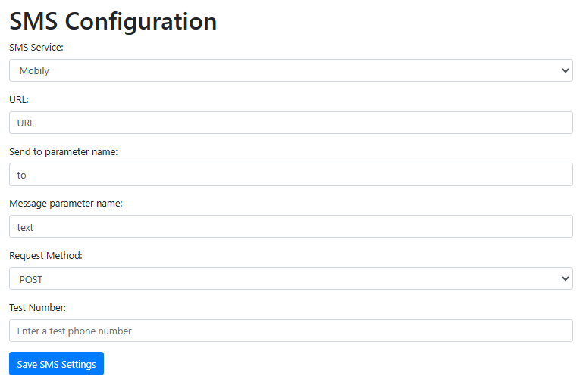

حالة الاستخدم: إنشاء خصم
- رقم حالة الاستخدم: UC-029
- اسم حالة الاستخدم: إنشاء خصم جديد
- المستخدمون
  - المستخدم ادمين المسؤول عن إعداد معلمات الخصم للموظفين
- الشروط المسبقة:
  - يجب على المستخدم تسجيل الدخول إلى النظام بالأذونات المناسبة لإنشاء إعدادات الخصم
  - يتمتع المستخدم بإمكانية الوصول إلى صفحة إعدادات الخصم
- الشروط اللاحقة:
  - يتم إنشاء إعداد خصم جديد وحفظه في النظام
  - يتلقى المستخدم رسالة تأكيد عند الإنشاء الناجح
- التدفق الرئيسي:
  - الوصول إلى صفحة إعدادات الخصم
    - ينتقل المستخدم إلى صفحة إعدادات الخصم
    - يعرض النظام النموذج لإنشاء خصم جديد
  - حدد الموظف
    - يقوم المستخدم باختيار الموظف من القائمة المنسدلة
    - يجب الاختيار للمتابعة
  - أدخل الحد الأقصى للخصم
    - يقوم المستخدم بإدخال نسبة الخصم القصوى في حقل الإدخال المخصص لذلك
    - هذا الحقل مطلوب، بقيمة أدنى 0 وقيمة قصوى 100
  - حدد العناصر القابلة للتطبيق
    - يقوم المستخدم بتحديد المربعات الخاصة بالعناصر المعمول بها (عرض الأسعار، الطلب، الفاتورة، العقد، العميل)
    - يجب تحديد مربع اختيار واحد على الأقل
  - إرسال النموذج
    - يقوم المستخدم بالنقر على زر حفظ لإرسال النموذج
    - يقوم النظام بالتحقق من صحة حقول الإدخال
      - إذا تم التحقق بنجاح، سيتم إنشاء إعداد الخصم، وسيتم عرض رسالة تأكيد
      - إذا كانت هناك أخطاء في التحقق، يقوم النظام بتسليط الضوء على الحقول ذات الصلة ويعرض رسائل الخطأ
  - إعادة تعيين النموذج
    - يمكن للمستخدم النقر على زر إلغاء لإعادة تعيين حقول النموذج إلى حالتها الافتراضية
- التدفقات البديلة:
  - أخطاء التحقق
    - إذا قام المستخدم بإرسال النموذج ببيانات غير كاملة أو غير صالحة، يعرض النظام رسائل خطأ بجوار الحقول ذات الصلة ويطالب المستخدم بتصحيحها
- دورة الاستخدام
  - يمكن للمستخدمين استخدام هذه الميزة بشكل متكرر لإنشاء أو تحديث إعدادات الخصم للموظفين حسب الحاجة
- المتطلبات الخاصة
  - ينبغي للنظام أن يضمن أن يتم تنفيذ جميع العمليات المتعلقة بإعدادات الخصم بشكل آمن
  - يجب أن تكون الواجهة سهلة الاستخدام، مما يضمن سهولة التنقل وإمكانية الوصول عبر الأجهزة
- ملخص:
  - تشرح حالة الاستخدام هذه كيفية تفاعل المستخدمين مع ميزة إعدادات الخصم، وتوضح الخطوات اللازمة لإنشاء إعدادات خصم جديدة بشكل فعال وهي بمثابة وثيقة أساسية لتطوير هذه الميزة واختبارها
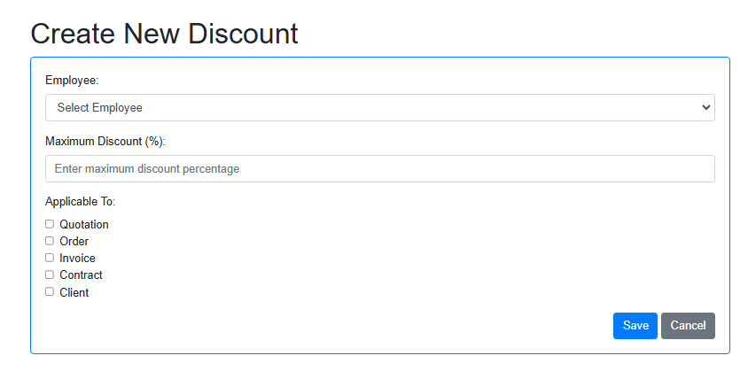

حالة الاستخدم: إشعارات الرسائل القصيرة
- رقم حالة الاستخدم: UC-030
- اسم حالة الاستخدم: إدارة قوالب إشعارات الرسائل القصيرة
- المستخدمون
  - المستخدم ادمين المسؤول عن ادارة قوالب إشعارات الرسائل القصيرة
- الشروط المسبقة:
  - يجب على المستخدم تسجيل الدخول إلى النظام بالأذونات المناسبة لإدارة إعدادات إشعارات الرسائل القصيرة
  - يتمتع المستخدم بإمكانية الوصول إلى صفحة إشعارات الرسائل القصيرة
- الشروط اللاحقة:
  - يتم حفظ قوالب إشعارات الرسائل القصيرة وتحديثها في النظام
  - يتلقى المستخدمون إشعارات عبر الرسائل النصية القصيرة استنادًا إلى القوالب التي تم ادارة ها
- التدفق الرئيسي:
  - الوصول إلى صفحة إشعارات الرسائل القصيرة
    - ينتقل المستخدم إلى صفحة إشعارات الرسائل القصيرة
    - يعرض النظام قوالب الرسائل القصيرة الحالية للإشعارات المختلفة
  - تعديل نموذج رسالة نصية قصيرة للنشر
    - يمكن للمستخدم تحرير قالب الرسائل القصيرة لإشعارات النشر النموذجية، باستخدام عناصر مثل اسم العميل؛
  - تعديل نموذج رسالة الرفض النصية القصيرة
    - يمكن للمستخدم تحرير قالب الرسائل القصيرة لإشعارات الرفض النموذجية، باستخدام عناصر للعينات مثلا
  - تعديل نموذج رسالة نصية قصيرة للإلغاء
    - يمكن للمستخدم تحرير قالب الرسائل القصيرة لإشعارات عدم صلاحية العينة، باستخدام عناصر مثل العينة
  - تعديل نماذج الرسائل النصية القصيرة المستلمة
    - يمكن للمستخدم تحرير قالب الرسائل القصيرة لإشعارات العينات المستلمة، باستخدام عناصر عدد عناصر العينات المستلمة
  - حفظ قوالب الرسائل القصيرة
    - يقوم المستخدم بالنقر على زر حفظ قوالب الرسائل القصيرة لحفظ كافة التغييرات
    - يقوم النظام بالتحقق من صحة حقول الإدخال
    - إذا تم التحقق بنجاح، يقوم النظام بحفظ القوالب ويعرض رسالة تأكيد
    - إذا كانت هناك أخطاء في التحقق، يقوم النظام بتسليط الضوء على الحقول ذات الصلة ويعرض رسائل الخطأ
- التدفقات البديلة:
  - أخطاء التحقق
    - إذا قام المستخدم بإرسال النموذج ببيانات غير كاملة أو غير صالحة، يعرض النظام رسائل خطأ بجوار الحقول ذات الصلة ويطالب المستخدم بتصحيحها
  - إلغاء التغييرات
    - إذا قرر المستخدم عدم إجراء أي تغييرات، فيمكنه الانتقال بعيدًا عن الصفحة دون حفظها
- دورة الاستخدام
  - يمكن للمستخدمين استخدام هذه الميزة بشكل متكرر لادارة وإدارة إشعارات الرسائل القصيرة لمختلف الأحداث
- المتطلبات الخاصة
  - ينبغي للنظام التأكد من أن جميع العمليات (حفظ القوالب) يتم تنفيذها بشكل آمن
  - يجب أن تكون الواجهة سهلة الاستخدام، مما يسمح بسهولة التنقل وإمكانية الوصول عبر الأجهزة
- ملخص:
  - تشرح حالة الاستخدام هذه كيفية تفاعل المستخدمين مع ميزة إشعارات الرسائل القصيرة، وتوضح الخطوات اللازمة لإدارة قوالب إشعارات الرسائل القصيرة بفعالية وهي بمثابة وثيقة أساسية لتطوير هذه الميزة واختبارها

حالة الاستخدم: إدارة الضرائب

- رقم حالة الاستخدم: UC-031
- اسم حالة الاستخدم: إدارة الضرائب
- المستخدمون مستخدم ادمين / مالي
- الوصف يسمح النظام للمستخدمين المعتمدين بإدارة قائمة الضرائب، بما في ذلك إنشاء الضرائب وتحريرها وإلغاء تنشيطها وحذفها
- الشروط المسبقة:
- لدى المستخدم الأذونات اللازمة لإدارة الضرائب
- التدفق الرئيسي:
- ينتقل المستخدم إلى شاشة قائمة الضرائب
- يمكن للمستخدم البحث عن ضرائب محددة باستخدام شريط البحث
- يمكن للمستخدم الاطلاع على قائمة الضرائب بما في ذلك رقم الضريبة، والاسم (باللغتين العربية والإنجليزية)، وما إذا كانت الضريبة نشطة، ونسبة القيمة
- يمكن للمستخدم تنفيذ الإجراءات التالية على الضرائب
  - تعديل يمكن للمستخدم تعديل تفاصيل الضريبة الحالية، مثل الاسم والوصف والقيمة
  - إلغاء التنشيط يمكن للمستخدم إلغاء تنشيط الضريبة، مما يجعلها غير متاحة للاستخدام في المعاملات المالية
  - حذف يمكن للمستخدم حذف الضريبة نهائيًا من النظام
- يمكن للمستخدم التنقل عبر قائمة الضرائب باستخدام عناصر التحكم في الترقيم الموجودة في أسفل الشاشة
- يمكن للمستخدم إنشاء ضريبة جديدة بالضغط على زر إنشاء
- التدفقات البديلة:
- إنشاء ضريبة جديدة
  - إذا قام المستخدم بالنقر فوق الزر إنشاء، فيجب أن ينتقل النظام إلى حالة الاستخدام إنشاء ضريبة جديدة
- ضرائب التصدير
  - إذا قام المستخدم بالنقر فوق زر تصدير، فيجب أن يقوم النظام بتصدير القائمة الحالية للضرائب بتنسيق قابل للتنزيل (على سبيل المثال، CSV، Excel)
- طباعة الضرائب
  - إذا قام المستخدم بالنقر على زر طباعة، فيجب أن يقوم النظام بطباعة القائمة الحالية للضرائب
- ضرائب الاستيراد
  - إذا قام المستخدم بالنقر فوق زر استيراد، فيجب أن يسمح النظام للمستخدم باستيراد قائمة الضرائب من ملف

- الشروط اللاحقة:
- تمكن المستخدم بنجاح من إدارة قائمة الضرائب، بما في ذلك إنشاء الضرائب وتحريرها وإلغاء تنشيطها وحذفها حسب الحاجة
- قائمة الضرائب المحدثة متاحة للاستخدام في المعاملات المالية

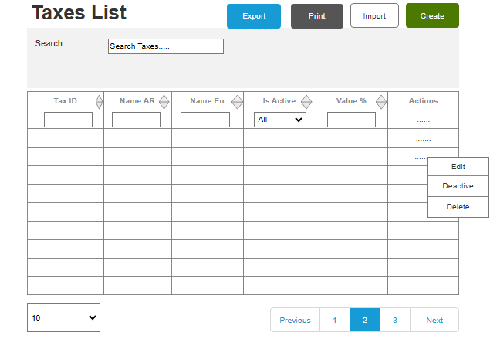

حالة الاستخدام: إنشاء ضريبة جديدة
- رقم حالة الاستخدم: UC-032
- اسم حالة الاستخدم: إنشاء ضريبة جديدة
- المستخدمون مستخدم إداري/مالي
- الوصف يسمح النظام للمستخدمين المعتمدين بتحديد ضريبة جديدة يمكن تطبيقها على المعاملات المالية
- الشروط المسبقة:
- لدى المستخدم الأذونات اللازمة لإنشاء ضرائب جديدة
- التدفق الرئيسي:
- ينتقل المستخدم إلى شاشة إنشاء ضريبة جديدة
- يقوم المستخدم بإدخال اسم الضريبة الجديدة في الحقلين بالعربية والانجليزية
- يقوم المستخدم بتحديد قيمة الضريبة كنسبة مئوية (القيمة)
- يمكن للمستخدم اختياريا وضع علامة على الضريبة كـ نشط من خلال تحديد مربع الاختيار المقابل
- يقوم المستخدم بإدخال وصف الضريبة في الحقلين العربي (الوصف باللغة العربية) واللغة الإنجليزية (الوصف باللغة الإنجليزية)
- يقوم المستخدم بالنقر على زر حفظ لإنشاء الضريبة الجديدة
- التدفقات البديلة:
- زر يلغي او تراجع
  - إذا قام المستخدم بالنقر على زر إلغاء، سيتم إغلاق شاشة إنشاء ضريبة جديدة دون حفظ أي تغييرات
- أخطاء التحقق
  - إذا ترك المستخدم أي حقل مطلوب فارغًا (مُشار إليه بعلامة النجمة)، فيجب أن يعرض النظام رسالة خطأ ويمنع المستخدم من حفظ الضريبة الجديدة
  - إذا قام المستخدم بإدخال قيمة غير صالحة للضريبة (على سبيل المثال، نسبة سلبية)، فيجب على النظام عرض رسالة خطأ ومنع المستخدم من حفظ الضريبة الجديدة
- الشروط اللاحقة:
- تم إنشاء الضريبة الجديدة ويمكن استخدامها في المعاملات المالية
- تتم إضافة الضريبة الجديدة إلى وحدة إدارة الضرائب في النظام، حيث يمكن ادارة ها أو تطبيقها أو تعديلها حسب الحاجة
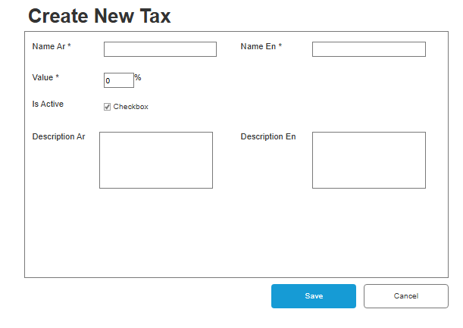

حالة الاستخدم: قائمة الشهادات والملفات المعملية
- رقم حالة الاستخدم: UC-033
- اسم حالة الاستخدم: إدارة شهادات المختبر وقائمة الملفات
- المستخدمون
  - المستخدم الفرد المسؤول عن عرض شهادات المختبر والملفات والبحث عنها وتصفيةها وتحريرها وحذفها
- الشروط المسبقة:
  - يجب على المستخدم تسجيل الدخول إلى النظام بالأذونات المناسبة لعرض وإدارة شهادات المختبر
  - ينتقل المستخدم إلى صفحة قائمة الشهادات المعملية والملفات
- الشروط اللاحقة:
  - يمكن للمستخدم عرض قائمة شهادات المختبر والملفات المرتبطة بها
  - يمكن للمستخدم تنفيذ إجراءات مثل البحث والتصفية والتحرير وحذف الشهادات
- التدفق الرئيسي:
  - الوصول إلى صفحة قائمة الشهادات والملفات المعملية
    - ينتقل المستخدم إلى صفحة قائمة الشهادات والملفات المعملية
    - يعرض النظام جدولًا للشهادات الموجودة مع التفاصيل ذات الصلة
  - البحث عن الشهادات
    - يقوم المستخدم بإدخال مصطلح البحث في مربع الإدخال البحث عن الملفات
    - يقوم النظام بتصفية الشهادات المعروضة استنادًا إلى مصطلح البحث
  - شهادات الفلتر
    - يستخدم المستخدم مدخلات التصفية في رؤوس الجدول لتضييق نطاق النتائج من خلال
      - اسم الملف
      - تاريخ الإنتهاء
      - حالة الإشعار (نعم/لا)
      - إشعار قبل انتهاء الصلاحية (x أيام)
      - إشعار كل (x أيام)
    - يقوم النظام بتحديث القائمة المعروضة بناءً على المرشحات المحددة
  - عرض تفاصيل الشهادة
    - يمكن للمستخدم رؤية تفاصيل كل شهادة، بما في ذلك
      - اسم الملف
      - تاريخ الإنتهاء
      - إعدادات الإشعارات
      - رابط تحميل الملف
      - أزرار الإجراءات للتحرير والحذف
  - تنزيل ملف الشهادة
    - يقوم المستخدم بالنقر على رابط تنزيل للحصول على شهادة محددة
    - يبدأ النظام بتنزيل الملف المرتبط
  - تعديل الشهادة
    - يقوم المستخدم بالنقر على إجراء تحرير لشهادة محددة
    - يطلب النظام من المستخدم تحديث تفاصيل الشهادة (قد يؤدي هذا إلى إعادة التوجيه إلى نموذج أو نموذج مختلف)
    - يقوم المستخدم بإرسال التغييرات، ويقوم النظام بتحديث الشهادة في القائمة
  - حذف الشهادة
    - يقوم المستخدم بالنقر على إجراء حذف لشهادة محددة
    - يطالبك النظام بالتأكيد على حذف الشهادة
    - إذا تم التأكيد، يقوم النظام بإزالة الشهادة من القائمة ويعرض رسالة النجاح
  - ترقيم الصفحات:
    - يمكن للمستخدم تحديد عدد الصفوف التي سيتم عرضها في كل صفحة (10، 25، 50، 100)
    - يمكن للمستخدم التنقل عبر الصفحات باستخدام عناصر التحكم في الترقيم (السابق، التالي، وأرقام الصفحات)
- التدفقات البديلة:
  - خطأ في التحقق
    - إذا لم تسفر أي عملية تصفية أو بحث عن أي تطابقات، يعرض النظام رسالة تشير إلى عدم العثور على أي شهادات
  - إلغاء عملية التحرير
    - إذا قرر المستخدم عدم حفظ التغييرات أثناء التحرير، فيمكنه إلغاء الأمر، وسيقوم النظام بتجاهل أي تغييرات غير محفوظة
- دورة الاستخدام
  - يمكن للمستخدمين أو المستخدمون استخدام هذه الميزة بشكل متكرر لإدارة شهادات المختبر وضمان الامتثال للمتطلبات التنظيمية
- المتطلبات الخاصة
  - يجب أن يضمن النظام تسجيل جميع الإجراءات (تحرير، حذف) للمساءلة
  - يجب أن تكون الواجهة سريعة الاستجابة وسهلة الاستخدام، مما يسمح بإدارة البيانات بكفاءة
- ملخص:
  - يوضح هذا المثال الاستخدامي كيفية تفاعل المستخدمين مع ميزة قائمة ملفات وشهادات المختبر، مع تفصيل الخطوات اللازمة لعرض بيانات الشهادات والبحث عنها وتصفيتها وتحريرها وحذفها بشكل فعال وهو بمثابة وثيقة أساسية لتطوير هذه الميزة واختبارها
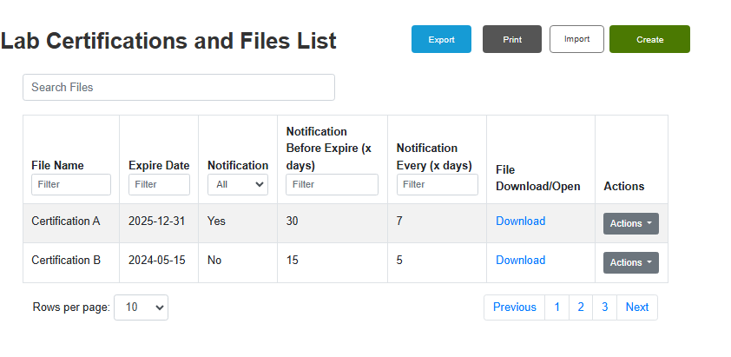

حالة الاستخدم: إنشاء شهادات المختبر والملفات
- رقم حالة الاستخدم: UC-034
- اسم حالة الاستخدم: إنشاء شهادات وملفات المختبر
- المستخدمون
  - المستخدم الفرد المسؤول عن إنشاء شهادات المختبر وتحميل الملفات المرتبطة بها
- الشروط المسبقة:
  - يجب على المستخدم تسجيل الدخول إلى النظام بالأذونات المناسبة لإنشاء الشهادات وتحميل الملفات
  - ينتقل المستخدم إلى صفحة إنشاء شهادات المختبر والملفات
- الشروط اللاحقة:
  - يتمكن المستخدم من إنشاء شهادة مختبر بنجاح باستخدام الملف المرتبط وإعدادات الإشعارات
  - يتلقى المستخدم تأكيدًا على نجاح إنشاء الشهادة وتخزينها
- التدفق الرئيسي:
  - قم بالوصول إلى صفحة إنشاء الشهادات والملفات المعملية
    - ينتقل المستخدم إلى صفحة إنشاء شهادات المختبر والملفات
    - يعرض النظام النموذج لإدخال تفاصيل الشهادة
  - إملأ تفاصيل الشهادة
    - يقوم المستخدم بإدخال المعلومات التالية في النموذج
      - اسم الملف يقوم المستخدم بإدخال اسم لملف الشهادة
      - تحميل الملف يقوم المستخدم باختيار الملف لتحميله باستخدام إدخال الملف
      - تاريخ انتهاء الصلاحية يختار المستخدم تاريخ انتهاء صلاحية الشهادة
      - تمكين الإشعارات يختار المستخدم إما نعم أو لا لتلقي الإشعارات
      - الإشعار قبل انتهاء الصلاحية إذا تم تمكين الإشعارات، يقوم المستخدم بإدخال عدد الأيام قبل انتهاء الصلاحية لتلقي الإشعار
      - الإشعار كل يقوم المستخدم بإدخال ال (بالأيام) للإشعارات المتكررة
  - إرسال النموذج
    - يقوم المستخدم بالنقر على زر حفظ
    - يقوم النظام بالتحقق من صحة حقول الإدخال
      - إذا فشلت عملية التحقق (على سبيل المثال، كانت الحقول المطلوبة فارغة)، يعرض النظام رسائل خطأ تطالب المستخدم بتصحيحها
      - إذا نجحت عملية التحقق من الصحة، يقوم النظام بمعالجة بيانات النموذج لإنشاء الشهادة
  - تأكيد العرض
    - يعرض النظام رسالة نجاح تشير إلى أن شهادة المختبر تم إنشاؤها بنجاح
  - إلغاء العملية
    - يمكن للمستخدم النقر على زر إلغاء لتجاهل التغييرات
    - يقوم النظام بإعادة تعيين حقول النموذج إلى حالتها الافتراضية
- التدفقات البديلة:
  - خطأ في التحقق
    - إذا كانت أي حقول إدخال تحتوي على بيانات غير صالحة (على سبيل المثال، الملف غير محدد، تاريخ غير صالح)، يقوم النظام بتسليط الضوء على تلك الحقول وعرض رسائل الخطأ التي تطالب المستخدم بتصحيحها
  - إلغاء العملية
    - إذا نقر المستخدم على إلغاء، يطلب النظام تأكيدًا لإلغاء التغييرات وفي حالة التأكيد، يتم إعادة تعيين النموذج
- دورة الاستخدام
  - يمكن للمستخدمين أو المستخدمون استخدام هذه الميزة بشكل متكرر لإنشاء وإدارة شهادات المختبر والملفات المرتبطة بها
- المتطلبات الخاصة
  - يجب أن يضمن النظام أن عمليات تحميل الملفات آمنة وأن أنواع الملفات يتم التحقق من صحتها (على سبيل المثال، السماح فقط بتنسيقات ملفات معينة)
  - يجب أن تكون الواجهة سهلة الاستخدام، وتسمح بالتنقل السهل وإدخال البيانات بكفاءة
- ملخص:
  - يوضح هذا المثال الاستخدامي كيفية تفاعل المستخدمين مع ميزة إنشاء شهادات وملفات المختبر، مع توضيح الخطوات اللازمة لإدخال بيانات الشهادات وحفظها وإدارتها بشكل فعال وهو بمثابة وثيقة أساسية لتطوير هذه الميزة واختبارها
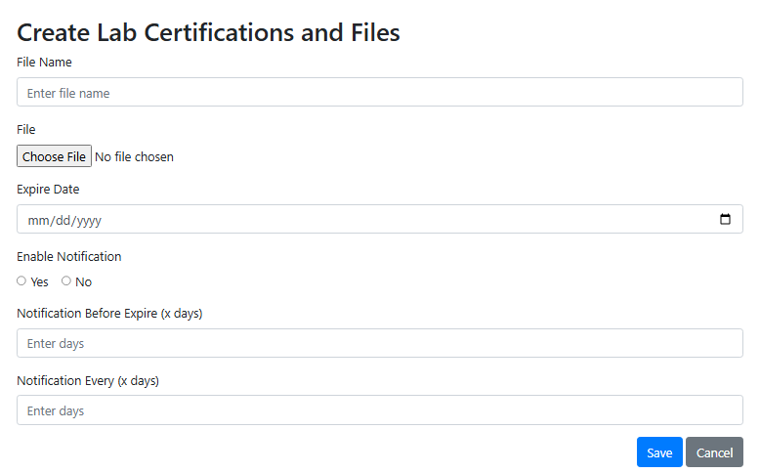
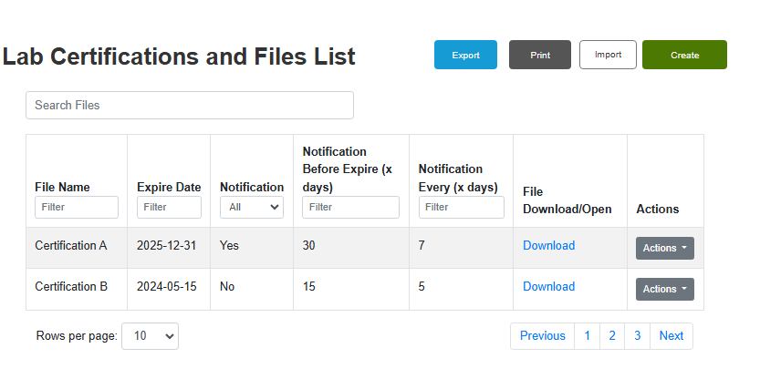

حالة استخدام: إعدادات بادئات الترقيم

- حالة الاستخدم: UC-034
- حالة الاستخدم: إدارة إعدادات البادئة
- المستخدم ادمن
- الوصف لادارة البادئات المختلفة المستخدمة في التطبيق لضمان الاتساق والتعريف الصحيح لأنواع مختلفة من السجلات
- الشروط المسبقة:
  - يجب أن يكون لدى مسؤول النظام الأذونات اللازمة للوصول إلى إعدادات البادئة وتعديلها
  - يجب أن تكون البادئات فريدة وأن تلتزم بأي اتفاقيات تسمية أو حدود أحرف يحددها التطبيق
- التدفق الرئيسي:
  - ينتقل مسؤول النظام إلى قسم إعدادات البادئة في التطبيق
  - يقوم مسؤول النظام بمراجعة قيم البادئة الحالية
    - بادئة الطلب REQ-
    - بادئة الطلب ORD-
    - بادئة ورقة العمل WSH-
    - بادئة التحقيق INVST-
    - بادئة تقرير الاختبار TSRP-
    - بادئة عرض السعر QUT-
    - بادئة الفاتورة INV-
    - بادئة الاختبار TST-
    - بادئة الخدمة SERV-
  - يقوم مسؤول النظام بتحديث قيم البادئة المطلوبة عن طريق إدخال القيم الجديدة في حقول النص المقابلة
  - يقوم مسؤول النظام بالنقر على زر حفظ لتطبيق التغييرات
- الشروط اللاحقة:
  - يقوم النظام بالتحقق من صحة قيم البادئة الجديدة للتأكد من أنها فريدة وتتوافق مع أي متطلبات خاصة بالتطبيق
  - إذا كانت القيم صالحة، يقوم النظام بتحديث إعدادات البادئة وتطبيق التغييرات في جميع أنحاء التطبيق
  - إذا كانت هناك أي مشاكل مع القيم الجديدة، يعرض النظام رسالة خطأ ويسمح لمسؤول النظام بتصحيح القيم
- التدفقات البديلة:
  - إذا حاول مسؤول النظام حفظ قيمة بادئة ليست فريدة أو لا تتوافق مع متطلبات التطبيق، يعرض النظام رسالة خطأ ويطالب المسؤول بتصحيح القيمة

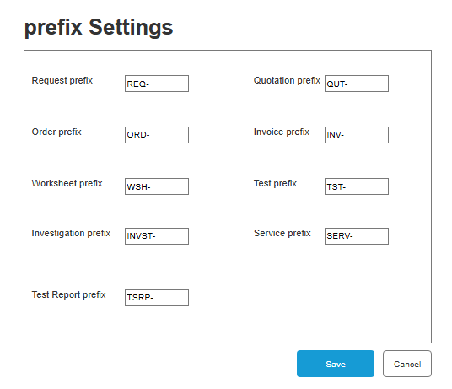

حالة الاستخدم: قوالب الإشعارات

حالة الاستخدم: قوالب إشعارات البريد الإلكتروني

- رقم حالة الاستخدم: UC-035
- اسم حالة الاستخدم: إدارة قوالب الإشعارات
- المستخدمون
  - مستخدم المسؤول المستخدم المسؤول عن ادارة قوالب إشعارات البريد الإلكتروني
- الشروط المسبقة:
  - يجب على المستخدم تسجيل الدخول إلى النظام بالأذونات المناسبة لإدارة إعدادات الإشعارات
  - يتمتع المستخدم بإمكانية الوصول إلى صفحة قوالب الإشعارات
- الشروط اللاحقة:
  - يتم حفظ إعدادات الإشعارات وتحديثها في النظام
  - يتلقى المستخدمون إشعارات عبر البريد الإلكتروني استنادًا إلى القوالب والإعدادات التي تم ادارة ها
- التدفق الرئيسي:
  - الوصول إلى صفحة قوالب الإشعارات
    - ينتقل المستخدم إلى صفحة قوالب الإشعارات
    - يعرض النظام الإعدادات الحالية لإشعارات البريد الإلكتروني، بما في ذلك عنوان المرسل وقوالب نص البريد الإلكتروني
  - تعديل إعدادات البريد الإلكتروني للنشر
    - يمكن للمستخدم تعديل عنوان المرسل لرسائل البريد الإلكتروني الخاصة بالنشر
    - يمكن للمستخدم تحرير نص البريد الإلكتروني لإشعارات النشر النموذجية، باستخدام عناصر نائبة مثل اسم العميل والمستلمين واسم المختبر وعنوان المختبر
    - يمكن للمستخدم تحديد خيار إرسال رسائل البريد الإلكتروني الخاصة بالنشر دائمًا إلى الأطراف المسؤولة
  - ادارة إشعارات رفض العينة
    - يمكن للمستخدم تمكين أو تعطيل إشعارات البريد الإلكتروني لرفض العينة
    - يمكن للمستخدم تحرير نص البريد الإلكتروني لإشعارات رفض العينة، باستخدام عناصر نائبة مثل رقم العينة، ورابط العينة، والأسباب، وعنوان المختبر
  - ادارة إشعارات عدم صلاحية العينة
    - يمكن للمستخدم تمكين أو تعطيل إشعارات البريد الإلكتروني لإبطال العينة
    - يمكن للمستخدم تحرير نص البريد الإلكتروني لإشعارات عدم صلاحية العينة، باستخدام عناصر نائبة مثل رقم العينة، ورابط العينة، ورقم إعادة الاختبار، ورابط إعادة الاختبار، وعنوان المختبر
  - ادارة إشعارات العينات المستلمة
    - يمكن للمستخدم تمكين أو تعطيل إشعارات البريد الإلكتروني للعينات المستلمة
    - يمكن للمستخدم تحرير نص البريد الإلكتروني لإشعارات العينات المستلمة، باستخدام عناصر نائبة مثل رقم الدفعة، وعنوان الدفعة، ورقم دفعة العميل، واسم العميل، واسم المختبر، وعنوان المختبر، وعدد العينات
  - حفظ إعدادات البريد الإلكتروني
    - يقوم المستخدم بالنقر على زر حفظ إعدادات البريد الإلكتروني لحفظ كافة التغييرات
    - يقوم النظام بالتحقق من صحة حقول الإدخال
    - إذا تم التحقق بنجاح، يقوم النظام بحفظ الإعدادات ويعرض رسالة تأكيد
    - إذا كانت هناك أخطاء في التحقق، يقوم النظام بتسليط الضوء على الحقول ذات الصلة ويعرض رسائل الخطأ
- التدفقات البديلة:
  - أخطاء التحقق
    - إذا قام المستخدم بإرسال النموذج ببيانات غير كاملة أو غير صالحة، يعرض النظام رسائل خطأ بجوار الحقول ذات الصلة ويطالب المستخدم بتصحيحها
  - إلغاء التغييرات
    - إذا قرر المستخدم عدم إجراء أي تغييرات، فيمكنه الانتقال بعيدًا عن الصفحة دون حفظها
- دورة الاستخدام
  - يمكن للمستخدمين استخدام هذه الميزة بشكل متكرر لادارة وإدارة إشعارات البريد الإلكتروني لمختلف الأحداث
- المتطلبات الخاصة
  - ينبغي للنظام التأكد من أن كافة العمليات (حفظ الإعدادات) يتم تنفيذها بشكل آمن
  - يجب أن تكون الواجهة سهلة الاستخدام، مما يسمح بسهولة التنقل وإمكانية الوصول عبر الأجهزة
- ملخص:
  - يوضح هذا المثال الاستخدامي كيفية تفاعل المستخدمين مع ميزة قوالب الإشعارات، مع تفصيل الخطوات اللازمة لإدارة إعدادات إشعارات البريد الإلكتروني بشكل فعّال وهو بمثابة وثيقة أساسية لتطوير هذه الميزة واختبارها

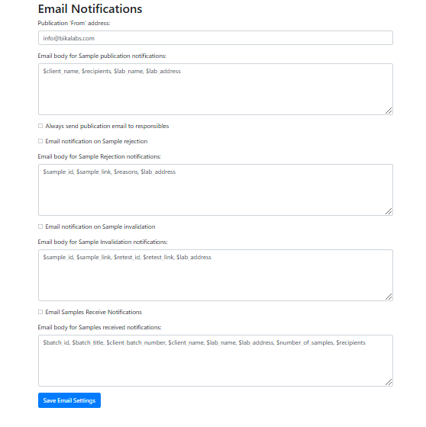

حالة الاستخدم: قوالب إشعارات الرسائل القصيرة

- رقم حالة الاستخدم: UC-036
- اسم حالة الاستخدم: إدارة قوالب إشعارات الرسائل القصيرة
- المستخدمون
  - الفني المستخدم المسؤول عن ادارة إعدادات إشعارات الرسائل القصيرة للمنشورات والعينات
  - الشروط المسبقة:
  - يجب على المستخدم تسجيل الدخول إلى النظام بالأذونات المناسبة للوصول إلى إعدادات إشعارات الرسائل القصيرة
  - يتمتع المستخدم بإمكانية الوصول إلى صفحة إدارة قوالب إشعارات الرسائل القصيرة
- الشروط اللاحقة:
  - يمكن للمستخدم حفظ وتطبيق قوالب إشعارات الرسائل القصيرة بنجاح لمختلف الأحداث (على سبيل المثال، المنشورات النموذجية، الرفض، الإبطال)
  - يقوم النظام بتحديث قوالب الرسائل القصيرة بالمحتوى المحدد من قبل المستخدم
- التدفق الرئيسي:
  - الوصول إلى صفحة قوالب إشعارات الرسائل القصيرة
    - ينتقل المستخدم إلى صفحة إدارة قوالب إشعارات الرسائل القصيرة
    - يعرض النظام النموذج مع الحقول الخاصة بقوالب الرسائل النصية القصيرة للإشعارات المختلفة
  - تعديل قالب الرسائل القصيرة لإشعارات النشر النموذجية
    - يشاهد المستخدم حقل قالب الرسائل القصيرة للحصول على عينة من إشعارات النشر
    - يمكن للمستخدم تعديل القالب باستخدام العناصر النائبة (على سبيل المثال، اسم العميل، اسم المختبر)
  - تعديل قالب الرسائل القصيرة لإشعارات الرفض النموذجية
    - يعرض المستخدم حقل قالب الرسائل القصيرة لعينة إشعارات الرفض
    - يمكن للمستخدم تعديل القالب باستخدام العناصر النائبة (على سبيل المثال، رقم العينة، $reasons)
  - تعديل قالب الرسائل القصيرة لإشعارات عدم الصلاحية النموذجية
    - يعرض المستخدم حقل قالب الرسائل القصيرة لعينة من إشعارات الإبطال
    - يمكن للمستخدم تعديل القالب باستخدام العناصر النائبة (على سبيل المثال، رقم العينة، رقم إعادة الاختبار)
  - تعديل قالب الرسائل القصيرة لعينات الإشعارات المستلمة
    - يشاهد المستخدم حقل قالب الرسائل القصيرة لعينات الإشعارات المستلمة
    - يمكن للمستخدم تعديل القالب باستخدام العناصر النائبة (على سبيل المثال، رقم الدفعة، $number من العينات)
  - حفظ القوالب
    - يقوم المستخدم بالنقر على زر حفظ قوالب الرسائل القصيرة
    - يقوم النظام بالتحقق من صحة حقول الإدخال وحفظ قوالب الرسائل النصية القصيرة، وعرض رسالة تأكيد
- التدفقات البديلة:
  - حقول القالب الفارغة
    - إذا ترك المستخدم أي حقل قالب فارغًا، يعرض النظام رسالة خطأ تطالب المستخدم بملء الحقول المطلوبة
  - إلغاء التغييرات
    - إذا قرر المستخدم عدم حفظ أي تغييرات، فيمكنه مغادرة الصفحة دون إجراء أي تعديلات، ولن يطبق النظام أي تغييرات
  - دورة الاستخدام
  - يمكن للمستخدمين والفنيين استخدام هذه الميزة بشكل متكرر لتحديث قوالب إشعارات الرسائل القصيرة حسب الحاجة
  - المتطلبات الخاصة
  - يجب أن يضمن النظام حفظ جميع قوالب الرسائل القصيرة بشكل آمن وتسجيل تصرفات المستخدم لأغراض التدقيق
  - يجب أن تكون الواجهة سهلة الاستخدام، مما يسمح بسهولة التنقل وإمكانية الوصول عبر الأجهزة
- ملخص:
  - يوضح هذا المثال الاستخدامي كيفية تفاعل المستخدمين مع صفحة إدارة قوالب إشعارات الرسائل القصيرة، مع تفصيل الخطوات اللازمة لادارة قوالب إشعارات الرسائل القصيرة وحفظها وإدارتها بشكل فعال وهو بمثابة وثيقة أساسية لتطوير هذه الميزة واختبارها
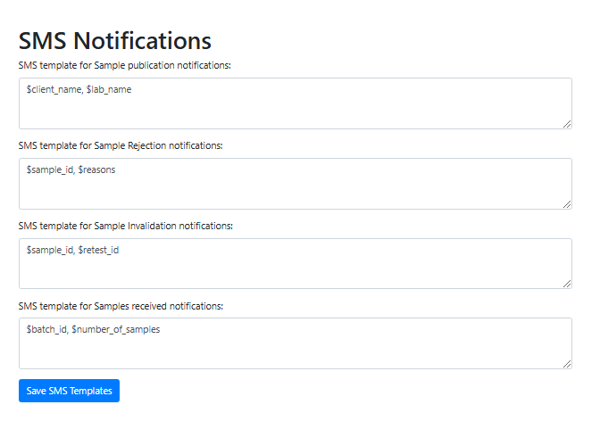

حالة الاستخدم: قائمة أنواع العملاء

- رقم حالة الاستخدم: UC-037
- اسم حالة الاستخدم: إدارة أنواع العملاء
- الممثل(ون)
  - مستخدم إدارة/خدمة العملاء
- الوصف يسمح النظام للمستخدمين المعتمدين بإدارة قائمة أنواع العملاء، بما في ذلك إنشاء أنواع العملاء وتحريرها وتعطيلها وحذفها
- الشروط المسبقة:
  - يجب على المستخدم أن يملك الأذونات اللازمة لإدارة أنواع العملاء
- التدفق الرئيسي:
  - ينتقل المستخدم إلى شاشة أنواع العملاء
  - يمكن للمستخدم البحث عن أنواع محددة من العملاء باستخدام شريط البحث
  - يمكن للمستخدم عرض قائمة أنواع العملاء بما في ذلك رقم نوع العميل، الاسم (باللغتين العربية والإنجليزية)، وما إذا كان نوع العميل نشطًا، وترتيب الفرز
  - يمكن للمستخدم تنفيذ الإجراءات التالية على أنواع العملاء
    - تحرير يمكن للمستخدم تعديل تفاصيل نوع العميل الحالي، مثل الاسم وترتيب الفرز
    - إلغاء التنشيط يمكن للمستخدم إلغاء تنشيط نوع العميل، مما يجعله غير متاح للاختيار في النظام
    - حذف يمكن للمستخدم حذف نوع العميل نهائيًا من النظام
  - يتمكن المستخدم من التنقل عبر قائمة أنواع العملاء باستخدام عناصر التحكم في الترقيم الموجودة في أسفل الشاشة
  - يمكن للمستخدم إنشاء نوع عميل جديد بالضغط على زر إنشاء
- التدفقات البديلة:
  - إنشاء نوع عميل جديد
    - إذا قام المستخدم بالنقر فوق زر إنشاء، فيجب أن ينتقل النظام إلى شاشة جديدة حيث يمكن للمستخدم تحديد تفاصيل نوع العميل الجديد
  - تصدير أنواع العملاء
    - إذا قام المستخدم بالنقر فوق زر تصدير، فيجب أن يقوم النظام بتصدير القائمة الحالية لأنواع العملاء بتنسيق قابل للتنزيل (على سبيل المثال، CSV، Excel)
  - طباعة أنواع العملاء
    - إذا قام المستخدم بالنقر على زر طباعة، فيجب أن يقوم النظام بطباعة القائمة الحالية لأنواع العملاء
  - استيراد أنواع العملاء
    - إذا قام المستخدم بالنقر فوق زر استيراد، فيجب أن يسمح النظام للمستخدم باستيراد قائمة بأنواع العملاء من ملف
- الشروط اللاحقة:
  - تمكن المستخدم بنجاح من إدارة قائمة أنواع العملاء، بما في ذلك إنشاء أنواع العملاء وتحريرها وإلغاء تنشيطها وحذفها حسب الحاجة
  - قائمة أنواع العملاء المحدثة متاحة للاستخدام في النظام
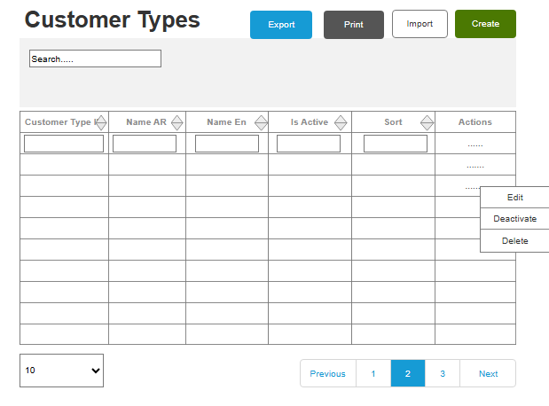

حالة الاستخدام إنشاء نوع عميل جديد

- رقم حالة الاستخدم: UC-038
- اسم حالة الاستخدم: إنشاء نوع عميل جديد
- المستخدمون مسؤول/مستخدم خدمة العملاء
- الوصف يسمح النظام للمستخدمين المصرح لهم بإنشاء نوع عميل جديد
- الشروط المسبقة:
- لدى المستخدم الأذونات اللازمة لإنشاء أنواع عملاء جديدة
- ينتقل المستخدم إلى شاشة إنشاء نوع عميل جديد
- التدفق الرئيسي:
- يقوم المستخدم بإدخال الاسم (باللغتين العربية والإنجليزية) لنوع العميل الجديد
- يقوم المستخدم باختيار ما إذا كان يجب تعيين نوع العميل الجديد على نشط أم لا
- يقوم المستخدم بإدخال قيمة ترتيب الفرز لنوع العميل الجديد
- يقوم المستخدم بالنقر على زر حفظ لإنشاء نوع العميل الجديد
- التدفقات البديلة:
- إلغاء نوع العميل الجديد
  - إذا قام المستخدم بالنقر فوق زر إلغاء، فيجب على النظام تجاهل أي تغييرات وإرجاع المستخدم إلى الشاشة السابقة
- الشروط اللاحقة:
- تم إنشاء نوع العميل الجديد بنجاح وإضافته إلى النظام
- القائمة المحدثة لأنواع العملاء متاحة للاستخدام في النظام

حالة الاستخدم: قائمة الوظائف
- رقم حالة الاستخدم: UC-039
- اسم حالة الاستخدم: قائمة الوظائف
- المستخدمون مسؤول/مستخدم الموارد البشرية
- الوصف : يجب أن يسمح النظام للمستخدمين المصرح لهم بعرض وإدارة قائمة الوظائف
- الشروط المسبقة:
  - يجب على المستخدم أن يملك الأذونات اللازمة للوصول إلى شاشة قائمة الوظائف
  - ينتقل المستخدم إلى شاشة قائمة الوظائف
- التدفق الرئيسي:
  - يمكن للمستخدم البحث عن الوظائف باستخدام حقل البحث
  - يعرض النظام قائمة بالوظائف مع المعلومات التالية
    - رقم الوظيفة
    - الاسم (باللغتين العربية والإنجليزية)
    - نشط / غير نشط
    - ترتيب الفرز
    - الإجراءات (تحرير، إلغاء التنشيط، حذف)
  - يمكن للمستخدم فرز قائمة الوظائف عن طريق النقر فوق رؤوس الأعمدة
  - يمكن للمستخدم التنقل عبر قائمة الوظائف باستخدام عناصر التحكم في الترقيم الصفحي
  - يمكن للمستخدم تنفيذ الإجراءات التالية على الوظائف
    - تعديل يمكن للمستخدم تعديل تفاصيل المنصب الحالي
    - إلغاء التنشيط يمكن للمستخدم إلغاء تنشيط الوظيفة، مما يجعله غير متاح للاختيار
    - حذف يمكن للمستخدم حذف موقع نهائيًا من النظام
  - يمكن للمستخدم تصدير قائمة الوظائف إلى ملف
  - يمكن للمستخدم طباعة قائمة الوظائف
  - يمكن للمستخدم إنشاء وظيفة جديدة بالضغط على زر إنشاء
- التدفقات البديلة:
- مواقع الاستيراد
  - يمكن للمستخدم استيراد قائمة الوظائف من ملف
- الشروط اللاحقة:
  - تمكن المستخدم بنجاح من عرض وإدارة قائمة الوظائف في النظام
  - تنعكس أي تغييرات يتم إجراؤها على الوظائف (تحرير، إلغاء تنشيط، حذف) في النظام
  - القائمة المحدثة للمناصب متاحة للاستخدام في النظام
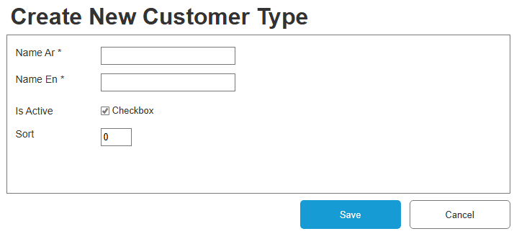

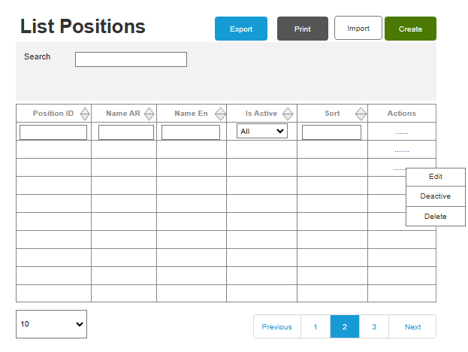

حالة الاستخدم: إنشاء وظيفة جديد
- رقم حالة الاستخدام : UC-040
- أسم حالة الاستخدام: انشاء وظبفة جديدة
- المستخدمون: مسؤول/مستخدم الموارد البشرية
- الوصف يسمح النظام للمستخدمين المصرح لهم بإنشاء وظيفة جديدة
- الشروط المسبقة:
- لدى المستخدم الأذونات اللازمة لإنشاء وظائف جديدة
- ينتقل المستخدم إلى شاشة إنشاء وظيفة جديدة
- التدفق الرئيسي:
- يقوم المستخدم بإدخال الاسم (باللغتين العربية والإنجليزية) للوظيفة الجديدة
- يقوم المستخدم باختيار ما إذا كان يجب تعيين الوظيفة الجديدة على نشط أم لا
- يقوم المستخدم بإدخال قيمة ترتيب الفرز للوظيفة الجديدة
- يقوم المستخدم بالنقر على زر حفظ لإنشاء الوظيفة الجديدة
- التدفقات البديلة:
- إلغاء الوظيفة الجديدة
  - إذا قام المستخدم بالنقر فوق زر إلغاء، فيجب على النظام تجاهل أي تغييرات وإرجاع المستخدم إلى الشاشة السابقة
- الشروط اللاحقة:
- تم إنشاء المنصب الجديد بنجاح وإضافته إلى النظام
- القائمة المحدثة للمناصب متاحة للاستخدام في النظام

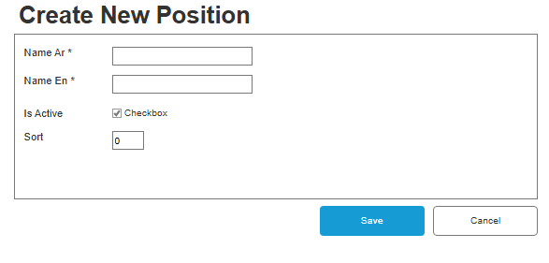

إعدادات عروض الأسعار والطلبات والفواتير

حالة الاستخدم: إعدادات عروض الاسعار

- رقم حالة الاستخدم: UC-041
- اسم حالة الاستخدم: إعدادات العرض
- المستخدمون مسؤول النظام
- الوصف يجب أن يسمح النظام للمستخدمين المصرح لهم بادارة إعدادات عروض الأسعار
- الشروط المسبقة:
  - يجب على المستخدم أن يملك الأذونات اللازمة للوصول إلى شاشة إعدادات العرض
  - ينتقل المستخدم إلى شاشة إعدادات العرض
- التدفق الرئيسي:
  - يمكن للمستخدم ادارة الإعدادات التالية
    - المبلغ الإجمالي للعرض سعربالأحرف يتيح عرض المبلغ الإجمالي للعرض سعربالأحرف
    - إظهار مدة صلاحية عرض السعر في النسخة المطبوعة يتيح عرض مدة صلاحية عرض السعر على النسخة المطبوعة
    - مدة الصلاحية الافتراضية بالأيام للعروض الجديدة يحدد مدة الصلاحية الافتراضية بالأيام للعروض الجديدة الحد الأقصى للقيمة التي يمكن استخدامها هو 30 يومًا
    - يمكن للمستخدم تعطيل موافقة سير العمل لمستخدمين محددين، مما يسمح لهم بتجاوز عملية الموافقة
  - يقوم المستخدم بالنقر على زر حفظ لتطبيق التغييرات على إعدادات العرض
- التدفقات البديلة:
  - إلغاء إعدادات عرض الأسعار
    - إذا قام المستخدم بالنقر فوق زر إلغاء، فيجب على النظام تجاهل أي تغييرات وإرجاع المستخدم إلى الشاشة السابقة
- الشروط اللاحقة:
  - تم تحديث إعدادات عرض السعر بنجاح وتم حفظها في النظام
  - سيتم تطبيق الإعدادات الجديدة على عملية عرض السعر في المستقبل
  - يمكن الآن للمستخدمين المحددين الذين تم إعفاؤهم من عملية موافقة سير العمل إنشاء عروض الأسعار وإدارتها دون الحاجة إلى المرور عبر تدفق الموافقة

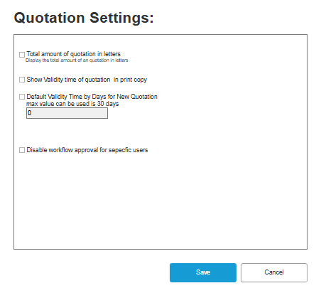

حالة الاستخدم: إعدادات الطلب
- رقم حالة الاستخدم: UC-042
- اسم حالة الاستخدم: إعدادات الطلب
- المستخدمون
  - المستخدم ادمين المسؤول عن ادارة إعدادات الطلب الافتراضية في النظام
- الشروط المسبقة:
  - يجب على المستخدم تسجيل الدخول إلى النظام بالأذونات المناسبة للوصول إلى إعدادات الطلب
  - ينتقل المستخدم إلى صفحة إعدادات الطلب
- الشروط اللاحقة:
  - يتم حفظ تغييرات المستخدم على إعدادات الطلب في النظام
  - يتلقى المستخدم رسالة تأكيد بشأن الإعدادات المحفوظة
- التدفق الرئيسي:
  - الوصول إلى صفحة إعدادات الطلب
    - ينتقل المستخدم إلى صفحة إعدادات الطلب
    - يعرض النظام إعدادات الطلب الحالية بتنسيق نموذج
  - عرض الإعدادات الحالية
    - يقوم المستخدم بمراجعة حالة الطلب الافتراضية الحالية، وحد الطلب الافتراضي، وخيارات مربع الاختيار المختلفة
  - تعديل حالة الطلب الافتراضية
    - يقوم المستخدم باختيار حالة الطلب الافتراضية الجديدة من القائمة المنسدلة
    - تشمل الخيارات المتاحة مسودة، جديد، معلق، قيد التنفيذ، معتمد، ملغى، مكتمل
  - تغيير حد الطلب الافتراضي
    - يقوم المستخدم بإدخال قيمة جديدة لحد الطلب الافتراضي في حقل الإدخال المخصص لذلك
  - تبديل خيارات مربع الاختيار
    - يقوم المستخدم بتحديد أو إلغاء تحديد الخيارات التالية حسب رغبته
      - الموافقة التلقائية على الطلبات
      - إشعار عند تأكيد الطلب
      - تمكين تتبع الطلب
  - إرسال النموذج
    - يقوم المستخدم بالنقر على زر حفظ لإرسال النموذج
    - يقوم النظام بالتحقق من صحة حقول الإدخال
      - يجب أن يكون حد الطلب الافتراضي رقمًا صالحًا
  - التعامل مع نموذج الإرسال
    - إذا كان النموذج صالحًا، يقوم النظام بحفظ إعدادات الطلب المحدثة
    - يعرض النظام رسالة النجاح تم حفظ إعدادات الطلب!
  - إلغاء التغييرات
    - إذا قام المستخدم بالنقر على زر إلغاء، يطالب النظام المستخدم بتأكيد الإجراء
    - عند التأكيد، يتم إعادة توجيه المستخدم إلى الصفحة السابقة دون حفظ أي تغييرات
- التدفقات البديلة:
  - إدخال غير صالح لحد الطلب
    - إذا قام المستخدم بإدخال قيمة غير صالحة لحد الطلب الافتراضي، يعرض النظام رسالة خطأ تشير إلى أن القيمة يجب أن تكون رقمًا صالحًا
  - خطأ في إرسال النموذج
    - في حالة حدوث خطأ أثناء عملية إرسال النموذج، يعرض النظام رسالة خطأ تشير إلى عدم إمكانية حفظ الإعدادات
- دورة الاستخدام
  - يمكن للمستخدمين استخدام هذه الميزة بشكل دوري لضبط إعدادات الطلب استنادًا إلى متطلبات العمل
- المتطلبات الخاصة
  - يجب أن يضمن النظام أن يتم تنفيذ جميع العمليات بشكل آمن وتسجيل تصرفات المستخدم للمساءلة
  - يجب أن تكون الواجهة سهلة الاستخدام، مما يسمح بالتنقل السهل والإدارة الفعالة لإعدادات الطلب
- ملخص:
  - تشرح حالة الاستخدام هذه كيفية تفاعل المستخدمين مع ميزة إعدادات الطلب، وتوضح الخطوات اللازمة لادارة إعدادات الطلب الافتراضية وحفظها بشكل فعال وهي بمثابة وثيقة أساسية لتطوير هذه الميزة واختبارها
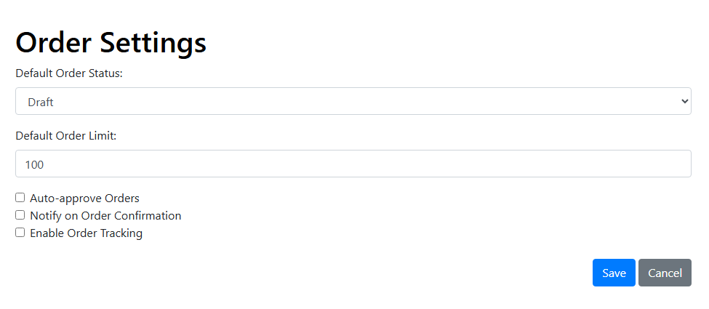

حالة الاستخدم: إعدادات الفاتورة
- رقم حالة الاستخدم: UC-043
- اسم حالة الاستخدم: إعدادات الفاتورة
- الوصف يسمح النظام للمستخدمين المعتمدين بادارة إعدادات مختلفة تتعلق بالفواتير، مثل عرض المبلغ الإجمالي للفواتير بالأحرف، وتمكين التحذيرات لعملاء محددين، وإدارة رموز الاستجابة السريعة للدفع والفواتير
- المستخدمون
  - مدير المختبر
- الشروط المسبقة:
  - يجب على المستخدم أن يتمتع بالصلاحيات اللازمة للوصول إلى شاشة إعدادات الفواتير
  - ينتقل المستخدم إلى شاشة إعدادات الفواتير
  - التدفق الرئيسي:
  - يمكن للمستخدم تفعيل خيار إجمالي مبلغ الفاتورة بالأحرف لعرض إجمالي مبلغ الفاتورة بالأحرف
  - يمكن للمستخدم تفعيل خيار التحذيرات لتلقي التحذيرات عند إرسال فاتورة لعملاء محددين
  - يمكن للمستخدم تفعيل خيار رموز QR للدفع لإضافة رمز QR للدفع إلى الفواتير
  - يمكن للمستخدم تفعيل خيار رموز QR للفاتورة نفسها لإضافة رمز QR للفاتورة نفسها
  - يمكن للمستخدم تفعيل خيار إظهار مسار التدقيق لتفعيل ميزة مسار التدقيق
  - يقوم المستخدم بالنقر على زر حفظ لتطبيق الإعدادات المحددة
- التدفقات البديلة:
  - زر يلغي او تراجع
    - يقوم المستخدم بالنقر على زر إلغاء للخروج من شاشة إعدادات الفواتير دون حفظ أي تغييرات
- الشروط اللاحقة:
  - يتم حفظ إعدادات الفاتورة المحددة وتطبيقها على النظام
  - يتم تحديث الميزات والوظائف المتعلقة بالفاتورة استنادًا إلى الإعدادات التي تم ادارة ها

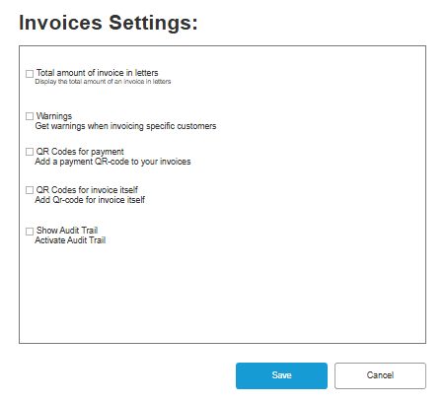

حالة الاستخدم: قائمة الخدمات
- رقم حالة الاستخدم: UC-044
- اسم حالة الاستخدم: قائمة الخدمات
- المستخدمون المشرف
- الشروط المسبقة:
- يجب على المستخدم أن يملك الأذونات اللازمة للوصول إلى خدمات القائمة وإدارتها
- تم تسجيل دخول المستخدم إلى النظام
- التدفق الرئيسي:
- يقوم المستخدم بالوصول إلى صفحة قائمة الخدمات
- يمكن للمستخدم البحث عن خدمات قائمة محددة باستخدام شريط البحث
- يمكن للمستخدم عرض قائمة بخدمات القائمة الموجودة، بما في ذلك المعلومات التالية
  - رقم الخدمة
  - الاسم (AR و EN)
  - نوع الخدمة
  - نشط (الحالة)
  - الإجراءات (تحرير، إلغاء التنشيط، حذف)
- يمكن للمستخدم تنفيذ الإجراءات التالية على خدمات القائمة
  - تعديل يمكن للمستخدم تعديل تفاصيل قائمة الخدمات الموجودة
  - إلغاء التنشيط يمكن للمستخدم إلغاء تنشيط خدمة القائمة النشطة
  - حذف يمكن للمستخدم حذف خدمة القائمة بشكل دائم
- يمكن للمستخدم التنقل عبر قائمة الخدمات باستخدام عناصر التحكم في الترقيم (السابق، 1، 2، 3، التالي)
- يمكن للمستخدم إنشاء قائمة خدمات جديدة بالضغط على زر إنشاء
- الشروط اللاحقة:
- يتم تحديث خدمات القائمة بناءً على تصرفات المستخدم (تحرير، إلغاء تنشيط، حذف)
- يتم إنشاء خدمة القائمة الجديدة إذا قام المستخدم بالنقر فوق الزر إنشاء
- يمكن للمستخدم الاطلاع على قائمة الخدمات المحدثة
- التدفقات البديلة:
- إذا أراد المستخدم تصدير قائمة الخدمات، فيمكنه النقر على زر تصدير
- إذا أراد المستخدم طباعة قائمة الخدمات، فيمكنه النقر على زر طباعة
- إذا أراد المستخدم استيراد خدمات القائمة، فيمكنه النقر فوق الزر استيراد
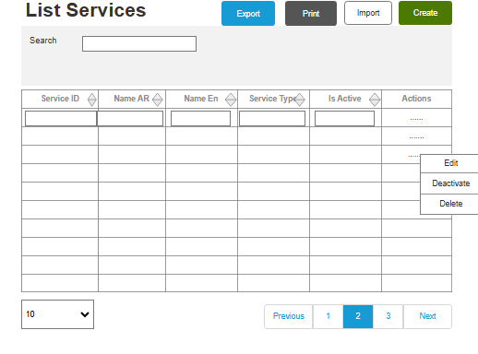

حالة الاستخدم: إنشاء خدمة جديدة
- رقم حالة الاستخدم: UC-045
- اسم حالة الاستخدم: إنشاء خدمة جديدة
- المستخدمون
  - مسؤول النظام، مدير الخدمة المستخدمون الأساسيون المسؤولون عن إنشاء الخدمات وإدارتها داخل النظام
- وصف
  - يريد مسؤول النظام أو مدير الخدمة إنشاء خدمة جديدة في النظام
- الشروط المسبقة:
  - تم تسجيل دخول المستخدم (مسؤول النظام أو مدير الخدمة) إلى النظام
  - لدى المستخدم الأذونات اللازمة لإنشاء خدمة جديدة
- التدفق الرئيسي:
  - الوصول إلى صفحة إنشاء خدمة جديدة
    - ينتقل المستخدم إلى قسم الخدمات في النظام
    - يقوم المستخدم بالنقر على زر أو رابط إنشاء خدمة جديدة
  - عرض النموذج
    - يعرض النظام نموذجًا للمستخدم لإدخال تفاصيل الخدمة، بما في ذلك
      - اسم الخدمة (عربي)
      - اسم الخدمة (باللغة الإنجليزية)
      - نوع الخدمة
      - الوصف (عربي)
      - الوصف (باللغة الإنجليزية)
      - الحالة النشطة (نعم/لا)
  - إملأ النموذج
    - يقوم المستخدم بملء الحقول المطلوبة ثم يضغط على زر حفظ
  - التحقق من صحة المدخلات
    - يقوم النظام بالتحقق من صحة بيانات الإدخال للتأكد من ملء جميع الحقول المطلوبة وأن البيانات بالتنسيق الصحيح
  - إنشاء سجل الخدمة
    - إذا نجحت عملية التحقق، يقوم النظام بإنشاء سجل خدمة جديد وحفظه في قاعدة البيانات
  - تأكيد العرض
    - يعرض النظام رسالة نجاح للمستخدم، تشير إلى أن الخدمة الجديدة تم إنشاؤها بنجاح
- التدفقات البديلة:
  - فشل التحقق
    - إذا لم تنجح بيانات إدخال المستخدم في اجتياز فحوصات التحقق، يعرض النظام رسالة خطأ تشير إلى وجود مشكلات في الإدخال
    - يمكن للمستخدم بعد ذلك تصحيح الإدخال وإعادة إرسال النموذج
  - إلغاء العملية
    - إذا قرر المستخدم إلغاء العملية، فيمكنه النقر على زر إلغاء
    - سيقوم النظام بتجاهل أي تغييرات غير محفوظة وسينقل المستخدم إلى الصفحة السابقة أو قائمة الخدمات
- الشروط اللاحقة:
  - يتم إنشاء سجل خدمة جديد في النظام بالتفاصيل المقدمة
  - يتم إعلام المستخدم بإنشاء الخدمة الجديدة بنجاح
- الاستثناءات
  - أذونات غير كافية
    - إذا لم يكن لدى المستخدم الأذونات اللازمة لإنشاء خدمة جديدة، فسيعرض النظام رسالة خطأ ويرفض الوصول إلى وظيفة إنشاء خدمة جديدة
  - فشل قاعدة البيانات
    - إذا كانت هناك مشكلة في اتصال قاعدة البيانات أو فشل تشغيل قاعدة البيانات، فسيعرض النظام رسالة خطأ ويسجل المشكلة لمزيد من التحقيق
- دورة الاستخدام
  - من المتوقع أن يتم استخدام حالة الاستخدام إنشاء خدمة جديدة بشكل متكرر من قبل مسؤولي النظام ومديري الخدمة لإضافة خدمات جديدة إلى النظام حسب الحاجة
- المتطلبات الخاصة
  - يجب أن يوفر النظام التحقق من صحة الإدخال للتأكد من إدخال تفاصيل الخدمة بشكل صحيح
  - ينبغي أن يوفر النظام واجهة سهلة الاستخدام لإنشاء خدمات جديدة
  - يجب أن يتمتع النظام بالتحكم في الوصول بناءً على الأدوار لضمان أن المستخدمون المصرح لهم فقط هم من يمكنهم إنشاء خدمات جديدة
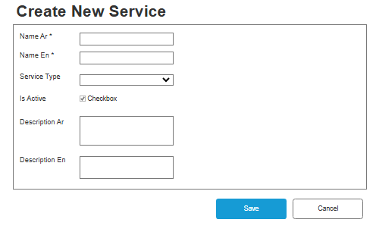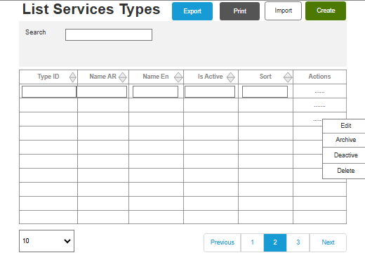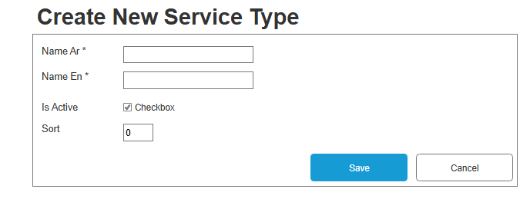

حالة الاستخدم: قائمة أنواع الخدمات
- رقم حالة الاستخدم: UC-046
- اسم حالة الاستخدم: قائمة أنواع الخدمات
- المستخدمون
  - مسؤول النظام، مدير الخدمة المستخدمون الأساسيون المسؤولون عن إنشاء أنواع الخدمات وإدارتها داخل النظام
- وصف
  - يريد مسؤول النظام عرض قائمة بجميع أنواع الخدمات المتوفرة في النظام
- الشروط المسبقة:
  - تم تسجيل دخول المستخدم (مسؤول النظام) إلى النظام
  - يجب على المستخدم أن يملك الأذونات اللازمة لعرض قائمة أنواع الخدمة
- التدفق الرئيسي:
  - الوصول إلى صفحة أنواع خدمات القائمة
    - ينتقل المستخدم إلى قسم أنواع الخدمة في النظام
  - عرض أنواع الخدمة
    - يعرض النظام قائمة بجميع أنواع الخدمات المتاحة، بما في ذلك المعلومات التالية لكل نوع خدمة
      - اسم نوع الخدمة (عربي)
      - اسم نوع الخدمة (باللغة الإنجليزية)
      - الحالة النشطة (نعم/لا)
  - التفاعل مع القائمة
    - يمكن للمستخدم تصفية قائمة أنواع الخدمات وفرزها والبحث فيها استنادًا إلى المعلومات المعروضة
    - يمكن للمستخدم النقر على نوع خدمة معين لعرض معلومات أكثر تفصيلا عنه
- التدفقات البديلة:
  - الفلترة والفرز
    - يمكن للمستخدم تصفية قائمة أنواع الخدمة بناءً على معايير مختلفة، مثل الحالة النشطة، واسم نوع الخدمة، وما إلى ذلك
    - يمكن للمستخدم أيضًا فرز قائمة أنواع الخدمة استنادًا إلى أعمدة مختلفة، مثل اسم نوع الخدمة أو الحالة النشطة
  - يبحث
    - يمكن للمستخدم إدخال استعلام بحث للعثور على أنواع خدمات محددة في القائمة
    - سيقوم النظام بعرض نتائج البحث، مع تسليط الضوء على أنواع الخدمة المطابقة
  - عرض تفاصيل نوع الخدمة
    - عندما يقوم المستخدم بالنقر على نوع خدمة معين، سيعرض النظام عرضًا تفصيليًا لنوع الخدمة المحدد، بما في ذلك أي معلومات إضافية أو بيانات ذات صلة
- الشروط اللاحقة:
  - يتمكن المستخدم من عرض قائمة بجميع أنواع الخدمات المتوفرة في النظام
  - يمكن للمستخدم تصفية قائمة أنواع الخدمات وفرزها والبحث فيها للعثور على المعلومات المطلوبة
  - يمكن للمستخدم الوصول إلى معلومات مفصلة حول نوع خدمة معين
- الاستثناءات
  - أذونات غير كافية
    - إذا لم يكن لدى المستخدم الأذونات اللازمة لعرض قائمة أنواع الخدمة، فسيعرض النظام رسالة خطأ ويرفض الوصول إلى وظيفة قائمة أنواع الخدمة
  - فشل قاعدة البيانات
    - إذا كانت هناك مشكلة في اتصال قاعدة البيانات أو فشل تشغيل قاعدة البيانات، فسيعرض النظام رسالة خطأ ويسجل المشكلة لمزيد من التحقيق
- دورة الاستخدام
  - من المتوقع أن يتم استخدام حالة استخدام قائمة أنواع الخدمة بشكل متكرر من قبل مسؤولي النظام ومديري الخدمة ومستخدمي الخدمة للوصول إلى قائمة أنواع الخدمة المتوفرة في النظام
- المتطلبات الخاصة
  - ينبغي أن يوفر النظام واجهة سهلة الاستخدام لعرض قائمة أنواع الخدمة
  - ينبغي أن يسمح النظام للمستخدمين بتصفية وفرز قائمة أنواع الخدمات والبحث فيها استنادًا إلى معايير مختلفة
  - يجب أن يوفر النظام معلومات مفصلة حول نوع خدمة معين عندما ينقر المستخدم عليه
  - يجب أن يحتوي النظام على التحكم في الوصول بناءً على الأدوار لضمان أن المستخدمون المصرح لهم فقط يمكنهم الوصول إلى وظيفة قائمة أنواع الخدمة

حالة الاستخدم: إنشاء نوع الخدمة
- رقم حالة الاستخدم: UC-047
- اسم حالة الاستخدام
  - إنشاء نوع خدمة جديد
- ممثل
  - مسؤول النظام
- وصف
  - يريد مسؤول النظام إنشاء نوع خدمة جديد في النظام
- الشروط المسبقة:
  - تم تسجيل دخول المستخدم (مسؤول النظام) إلى النظام
  - لدى المستخدم الأذونات اللازمة لإنشاء نوع خدمة جديد
- التدفق الرئيسي:
  - الوصول إلى صفحة إنشاء نوع خدمة جديد
    - ينتقل المستخدم إلى قسم أنواع الخدمة في النظام
    - يقوم المستخدم بالنقر على زر أو رابط إنشاء نوع خدمة جديد
  - عرض النموذج
    - يعرض النظام نموذجًا للمستخدم لإدخال تفاصيل نوع الخدمة، بما في ذلك
      - اسم نوع الخدمة (عربي)
      - اسم نوع الخدمة (باللغة الإنجليزية)
      - الحالة النشطة (نعم/لا)
  - إملأ النموذج
    - يقوم المستخدم بملء الحقول المطلوبة ثم يضغط على زر حفظ
  - التحقق من صحة المدخلات
    - يقوم النظام بالتحقق من صحة بيانات الإدخال للتأكد من ملء جميع الحقول المطلوبة وأن البيانات بالتنسيق الصحيح
  - إنشاء سجل نوع الخدمة
    - إذا نجحت عملية التحقق، يقوم النظام بإنشاء سجل نوع خدمة جديد وحفظه في قاعدة البيانات
  - تأكيد العرض
    - يعرض النظام رسالة نجاح للمستخدم، تشير إلى أن نوع الخدمة الجديد تم إنشاؤه بنجاح
- التدفقات البديلة:
  - فشل التحقق
    - إذا لم تنجح بيانات إدخال المستخدم في اجتياز فحوصات التحقق، يعرض النظام رسالة خطأ تشير إلى وجود مشكلات في الإدخال
    - يمكن للمستخدم بعد ذلك تصحيح الإدخال وإعادة إرسال النموذج
  - إلغاء العملية
    - إذا قرر المستخدم إلغاء العملية، فيمكنه النقر على زر إلغاء
    - سيقوم النظام بتجاهل أي تغييرات غير محفوظة وسينقل المستخدم إلى الصفحة السابقة أو قائمة أنواع الخدمة
- الشروط اللاحقة:
  - يتم إنشاء سجل نوع خدمة جديد في النظام بالتفاصيل المقدمة
  - يتم إعلام المستخدم بنجاح إنشاء نوع الخدمة الجديد
- الاستثناءات
  - أذونات غير كافية
    - إذا لم يكن لدى المستخدم الأذونات اللازمة لإنشاء نوع خدمة جديد، فسيعرض النظام رسالة خطأ ويرفض الوصول إلى وظيفة إنشاء نوع خدمة جديد
  - فشل قاعدة البيانات
    - إذا كانت هناك مشكلة في اتصال قاعدة البيانات أو فشل تشغيل قاعدة البيانات، فسيعرض النظام رسالة خطأ ويسجل المشكلة لمزيد من التحقيق
- دورة الاستخدام
  - من المتوقع أن يتم استخدام حالة الاستخدام إنشاء نوع الخدمة من حين لآخر بواسطة مسؤولي النظام ومديري الخدمة لإضافة أنواع خدمة جديدة إلى النظام حسب الحاجة
- المتطلبات الخاصة
  - يجب أن يوفر النظام التحقق من صحة الإدخال للتأكد من إدخال تفاصيل نوع الخدمة بشكل صحيح
  - ينبغي أن يوفر النظام واجهة سهلة الاستخدام لإنشاء أنواع جديدة من الخدمات
  - يجب أن يتمتع النظام بالتحكم في الوصول بناءً على الأدوار لضمان أن المستخدمون المصرح لهم فقط يمكنهم إنشاء أنواع خدمة جديدة
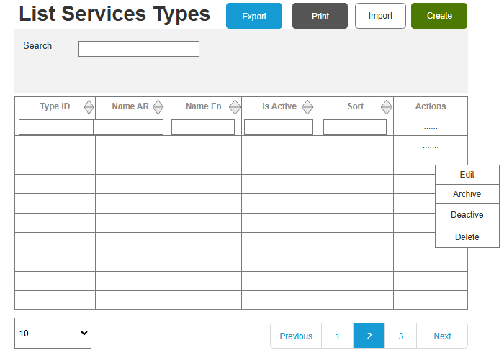

حالة الاستخدم: قائمة فئات الاختبار
- رقم حالة الاستخدم: UC-048
- اسم حالة الاستخدم: إدارة قائمة فئات الاختبار
- المستخدمون
  - المستخدم الفرد المسؤول عن إدارة فئات الاختبار
- الشروط المسبقة:
  - يجب على المستخدم تسجيل الدخول إلى النظام بالأذونات المناسبة لعرض فئات الاختبار وإدارتها
  - ينتقل المستخدم إلى صفحة قائمة فئات الاختبار
- الشروط اللاحقة:
  - يمكن للمستخدم عرض قائمة فئات الاختبار مع التفاصيل ذات الصلة
  - يمكن للمستخدم البحث، أو تصفية، أو تحرير، أو حذف الفئات حسب الحاجة
- التدفق الرئيسي:
  - الوصول إلى صفحة قائمة فئات الاختبار
    - ينتقل المستخدم إلى صفحة قائمة فئات الاختبار
    - يعرض النظام قائمة فئات الاختبار بتنسيق جدولي
  - البحث عن الفئات
    - يقوم المستخدم بإدخال مصطلح البحث في حقل إدخال البحث
    - يقوم النظام بتصفية الفئات المعروضة بناءً على مصطلح البحث
  - تصفية الفئات
    - يمكن للمستخدم تصفية الفئات بناءً على معايير مختلفة باستخدام حقول إدخال التصفية
      - اسم الفئة (EN)
      - اسم الفئة (AR)
      - الفئة الرئيسية
      - قسم
      - الوصف (EN)
      - الوصف (AR)
    - يقوم النظام بتحديث الفئات المعروضة بناءً على معايير التصفية المحددة
  - عرض تفاصيل الفئة
    - يقوم المستخدم بالنقر على خيار تحرير من القائمة المنسدلة للإجراءات لفئة معينة
    - ينتقل النظام إلى صفحة تحرير الفئة، مما يسمح للمستخدم بتعديل تفاصيل الفئة
  - تعديل الفئة
    - يقوم المستخدم باختيار خيار تحرير من القائمة المنسدلة للإجراءات لفئة معينة
    - ينتقل النظام إلى صفحة تحرير الفئة، مما يسمح للمستخدم بتعديل تفاصيل الفئة
    - يقوم المستخدم بإجراء التغييرات اللازمة وإرسال النموذج
    - يقوم النظام بتحديث الفئة ويعرض رسالة النجاح
  - حذف الفئة
    - يقوم المستخدم باختيار خيار حذف من القائمة المنسدلة للإجراء لفئة معينة
    - يطلب النظام من المستخدم التأكيد قبل حذف الفئة
    - بعد التأكيد، سيتم إزالة الفئة من القائمة، ويعرض النظام رسالة النجاح
  - فئات التصدير
    - يقوم المستخدم بالنقر على زر تصدير
    - يُطالب النظام المستخدم بأن وظيفة التصدير لم يتم تنفيذها بعد
  - فئات الطباعة
    - يقوم المستخدم بالنقر على زر طباعة
    - يقوم النظام بتشغيل مربع حوار الطباعة للمستخدم لطباعة القائمة الحالية للفئات
  - فئات الاستيراد
    - يقوم المستخدم بالنقر على زر استيراد
    - يُطالب النظام المستخدم بأن وظيفة الاستيراد لم يتم تنفيذها بعد
  - ترقيم الصفحات:
    - يقوم المستخدم باختيار عدد الصفوف لكل صفحة من القائمة المنسدلة
    - يقوم النظام بتحديث الفئات المعروضة وفقًا لذلك
    - يمكن للمستخدم التنقل عبر الصفحات باستخدام أزرار السابق و التالي
  - عرض القائمة المحدثة
    - بعد أي إجراء (تصفية، تحرير، حذف)، يقوم النظام بتحديث قائمة الفئات المعروضة وفقًا لذلك
- التدفقات البديلة:
  - لم يتم العثور على فئات
    - إذا لم تتطابق أي فئات مع معايير البحث أو التصفية، يعرض النظام رسالة تشير إلى عدم العثور على أي فئات
  - تأكيد الحذف
    - إذا اختار المستخدم حذف فئة، يطالبك النظام بالتأكيد قبل المتابعة بالإجراء
  - خطأ في التحرير
    - إذا حدث خطأ أثناء عملية التحرير، يعرض النظام رسالة خطأ تشير إلى المشكلة
- دورة الاستخدام
  - يمكن للمستخدمين أو المستخدمون استخدام هذه الميزة بشكل متكرر لمراقبة فئات الاختبار وإدارتها
- المتطلبات الخاصة
  - يجب أن يضمن النظام أن يتم تنفيذ جميع العمليات بشكل آمن وتسجيل تصرفات المستخدم للمساءلة
  - يجب أن تكون الواجهة سهلة الاستخدام، وتسمح بالتنقل السهل وإدارة الفئات بكفاءة
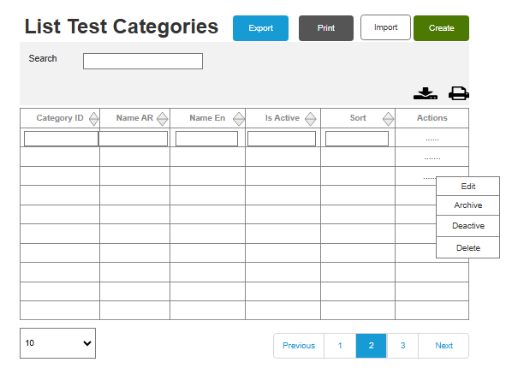

حالة الاستخدم: إنشاء فئة اختبار جديدة
- رقم حالة الاستخدم: UC-049
- اسم حالة الاستخدم: إنشاء فئات اختبار جديدة
- المستخدمون
  - المستخدم الفرد المسؤول عن إنشاء فئات الاختبار
- الشروط المسبقة:
  - يجب على المستخدم تسجيل الدخول إلى النظام بالأذونات المناسبة لإنشاء فئات الاختبار وإدارتها
  - ينتقل المستخدم إلى صفحة فئات الاختبار
- الشروط اللاحقة:
  - يمكن للمستخدم إنشاء أو تحديث فئات الاختبار بالتفاصيل ذات الصلة
  - يمكن للمستخدم عرض تأكيد العمليات الناجحة
- التدفق الرئيسي:
  - الوصول إلى صفحة فئات الاختبار
    - ينتقل المستخدم إلى صفحة فئات الاختبار
    - يعرض النظام النموذج لإضافة أو تحرير الفئات
  - توسيع قسم المعلومات العامة
    - يقوم المستخدم بالنقر على زر المعلومات العامة
    - يقوم النظام بتوسيع القسم لإظهار نموذج الفئة
  - إملأ تفاصيل الفئة
    - يقوم المستخدم بإدخال المعلومات التالية في النموذج
      - اسم الفئة (EN) حقل مطلوب
      - اسم الفئة (AR) حقل مطلوب
      - الفئة الرئيسية يتم الاختيار من القائمة المنسدلة (اختياري)
      - القسم اختر من القائمة المنسدلة (اختياري)
      - الوصف (AR) حقل اختياري
      - الوصف (AR) حقل اختياري
      - نشط يقوم بتحديد مربع الاختيار أو إلغاء تحديده
  - إرسال النموذج
    - يقوم المستخدم بالنقر على زر حفظ
    - يقوم النظام بالتحقق من صحة مدخلات النموذج
      - إذا فشلت عملية التحقق (على سبيل المثال، الحقول المطلوبة فارغة)، يعرض النظام رسائل الخطأ
      - إذا نجحت عملية التحقق، يقوم النظام بمعالجة بيانات النموذج لإنشاء الفئة أو تحديثها
  - تأكيد العرض
    - يعرض النظام رسالة نجاح تشير إلى أن الفئة تم إنشاؤها أو تحديثها بنجاح
  - إلغاء العملية
    - يمكن للمستخدم النقر على زر إلغاء لتجاهل التغييرات
    - يقوم النظام بالرجوع إلى الصفحة السابقة أو إعادة تعيين النموذج
- التدفقات البديلة:
  - خطأ في التحقق
    - إذا لم يتم ملء الحقول المطلوبة، يقوم النظام بتسليط الضوء على الحقول وعرض رسائل الخطأ التي تطالب المستخدم باستكمالها
  - إلغاء العملية
    - إذا نقر المستخدم على إلغاء، يطلب النظام تأكيدًا لإلغاء التغييرات وفي حالة التأكيد، يتم إعادة تعيين النموذج
- دورة الاستخدام
  - يمكن للمستخدمين أو المستخدمون استخدام هذه الميزة بشكل متكرر لإنشاء فئات الاختبار أو تحديثها
- المتطلبات الخاصة
  - يجب أن يضمن النظام أن يتم تنفيذ جميع العمليات بشكل آمن وتسجيل تصرفات المستخدم للمساءلة
  - يجب أن تكون الواجهة سهلة الاستخدام، وتسمح بالتنقل السهل وإدارة الفئات بكفاءة
- ملخص:
  - يوضح هذا المثال الاستخدامي كيفية تفاعل المستخدمين مع ميزة إدارة فئات الاختبار، مع تفصيل الخطوات اللازمة لملء فئات الاختبار وإرسالها وإدارتها بفعالية وهو بمثابة وثيقة أساسية لتطوير هذه الميزة واختبارها
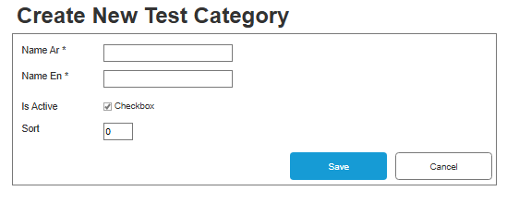

حالة الاستخدم: قائمة الاختبارات

حالة الاستخدم: إدارة قائمة الاختبارات
- رقم حالة الاستخدم: UC-050
- اسم حالة الاستخدام
  - إدارة قائمة الاختبارات
- المستخدمون
  - المستخدم فني أو موظف مخول مسؤول عن إدارة قائمة الاختبارات
- الشروط المسبقة:
  - يجب على المستخدم تسجيل الدخول إلى النظام
  - يجب على المستخدم أن يملك الأذونات اللازمة لعرض قائمة الاختبارات وإدارتها
- الشروط اللاحقة:
  - يمكن للمستخدم عرض سجلات الاختبار والبحث عنها وتصفيتها وتصديرها وطباعتها وإدارتها
  - يتم حفظ أي تغييرات تم إجراؤها على قائمة الاختبارات في النظام
- التدفق الرئيسي:
  - ينتقل المستخدم إلى صفحة قائمة الاختبارات
  - يرى المستخدم حقل إدخال بحث لتصفية الاختبارات حسب الاسم
  - يمكن للمستخدم إدخال نص في حقل إدخال اختبارات البحث، مما يؤدي إلى تشغيل وظيفة جدول البحث لتصفية الاختبارات المعروضة
  - يمكن للمستخدم تصفية الاختبارات حسب أعمدة محددة باستخدام مدخلات التصفية (مدخلات النص والقوائم المنسدلة) في رأس الجدول
  - يمكن للمستخدم تحديد عدد الصفوف التي سيتم عرضها في كل صفحة من القائمة المنسدلة الصفوف في كل صفحة
  - يمكن للمستخدم النقر على زر التصدير لتنزيل قائمة الاختبارات
  - يمكن للمستخدم النقر على زر الطباعة لطباعة قائمة الاختبارات
  - يمكن للمستخدم النقر فوق زر الاستيراد لاستيراد سجلات اختبار جديدة
  - يمكن للمستخدم النقر فوق زر إنشاء للانتقال إلى الصفحة لإنشاء اختبار جديد
  - يمكن للمستخدم عرض معلومات مفصلة حول الاختبار عن طريق النقر فوق القائمة المنسدلة الإجراءات وتحديد عرض التفاصيل
  - يمكن للمستخدم تحرير الاختبار عن طريق تحديد تحرير من القائمة المنسدلة الإجراءات
  - يمكن للمستخدم أرشفة الاختبار عن طريق تحديد الأرشفة من القائمة المنسدلة الإجراءات
  - يمكن للمستخدم حذف الاختبار عن طريق تحديد حذف من القائمة المنسدلة الإجراءات وتأكيد الإجراء
- التدفقات البديلة:
  - البحث عن الاختبارات
    - إذا قام المستخدم بالكتابة في حقل إدخال اختبارات البحث، يقوم النظام بتصفية الاختبارات المعروضة في الجدول استنادًا إلى الإدخال
  - AF-2 التصفية حسب العمود
    - إذا قام المستخدم بإدخال نص في أي عمود أو مرشح الإدخال أو حدد قيمة من أي قائمة منسدلة، يقوم النظام بتصفية الاختبارات المعروضة وفقًا لذلك
  - AF-3 الترقيم الصفحي
    - إذا قام المستخدم بالتنقل عبر عناصر التحكم في الترقيم الصفحي، يقوم النظام بتحديث الاختبارات المعروضة استنادًا إلى الصفحة المحددة
  - AF-4 تصدير الاختبارات
    - إذا قام المستخدم بالنقر فوق زر التصدير، يقوم النظام بإنشاء ملف قابل للتنزيل لقائمة الاختبارات الحالية
  - AF-5 اختبارات الطباعة
    - إذا قام المستخدم بالنقر فوق زر الطباعة، يفتح النظام مربع حوار الطباعة مع قائمة الاختبارات الحالية المنسقة للطباعة
- تدفقات الاستثناءات:
  - لم يتم العثور على نتائج
    - إذا لم تسفر نتائج البحث أو التصفية عن أي اختبارات مطابقة، يعرض النظام رسالة تشير إلى عدم العثور على أي نتائج
  - خطأ أثناء التصدير/الطباعة
    - في حالة حدوث خطأ أثناء عملية التصدير أو الطباعة، يعرض النظام رسالة خطأ للمستخدم
- ملخص:
  - تسلط حالة الاستخدام هذه الضوء على التفاعلات التي يمكن للمستخدم إجراؤها مع صفحة قائمة الاختبارات، بما في ذلك البحث والتصفية والتصدير والطباعة وإدارة سجلات الاختبار بشكل فعال

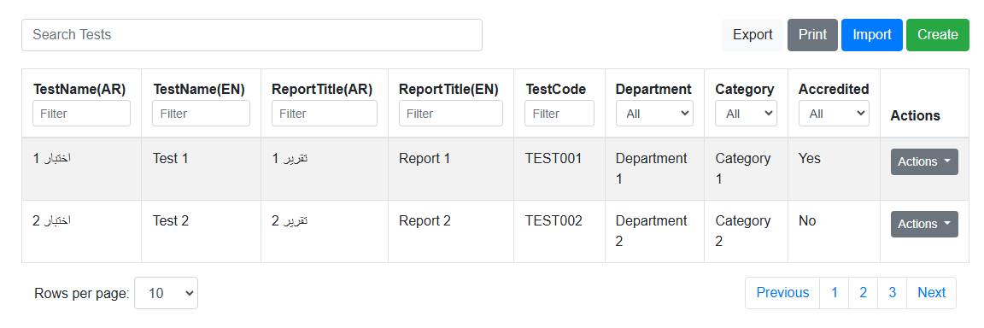

حالة الاستخدم: إنشاء اختبار جديد
- رقم حالة الاستخدم: UC-051
- اسم حالة الاستخدم: إنشاء اختبار جديد
- المستخدمون
  - المستخدم الفرد المسؤول عن ادارة القيم الافتراضية للاختبارات في نظام إدارة معلومات المختبر (LIMS)
- الشروط المسبقة:
  - يجب على المستخدم تسجيل الدخول إلى النظام بالأذونات المناسبة للوصول إلى قيم الاختبار الافتراضية وتعديلها
  - ينتقل المستخدم إلى صفحة إعدادات اختبار القيم الافتراضية
- الشروط اللاحقة:
  - يمكن للمستخدم ادارة القيم الافتراضية لمعلمات الاختبار المختلفة
  - يتلقى المستخدم تأكيدًا على تغييرات الادارة الناجحة
- التدفق الرئيسي:
  - الوصول إلى صفحة إعدادات قيم الاختبار الافتراضية
    - ينتقل المستخدم إلى صفحة إعدادات قيم الاختبار الافتراضية
    - يعرض النظام خيارات الادارة بتنسيق الأكورديون
  - توسيع قسم القيم الافتراضية
    - يقوم المستخدم بالنقر على زر القيم الافتراضية
    - يقوم النظام بتوسيع القسم لإظهار حقول النموذج لادارة القيم الافتراضية
  - ادارة القيم الافتراضية
    - يتفاعل المستخدم مع الحقول التالية
      - نوع العينة الافتراضي
        - يختار نوع العينة من القائمة المنسدلة (معطل في البداية)
        - قم بتحديد مربع الاختيار تمكين نوع العينة لتمكين القائمة المنسدلة
      - الحجم/الوزن الافتراضي
        - يقوم بإدخال قيمة في حقل الإدخال (معطل مبدئيًا)
        - قم بتحديد مربع الاختيار تمكين الحجم/الوزن لتمكين الإدخال
      - طريقة الاختبار الافتراضية
        - يقوم بإدخال طريقة في حقل الإدخال (معطلة في البداية)
        - قم بتحديد مربع الاختيار تمكين طريقة الاختبار لتمكين الإدخال
      - فترة الاحتفاظ الافتراضية
        - يقوم بإدخال رقم في حقل الإدخال (معطل مبدئيًا)
        - قم بتحديد مربع الاختيار تمكين فترة الاحتفاظ لتمكين الإدخال
      - درجة حرارة الاختبار الافتراضية
        - يقوم بإدخال قيمة درجة الحرارة في حقل الإدخال (معطل مبدئيًا)
        - قم بتحديد مربع الاختيار تمكين اختبار درجة الحرارة لتمكين الإدخال
      - ضغط الاختبار الافتراضي
        - يقوم بإدخال قيمة الضغط في حقل الإدخال (معطل مبدئيًا)
        - قم بتحديد مربع الاختيار تمكين اختبار الضغط لتمكين الإدخال
  - إرسال الادارة
    - يقوم المستخدم بالنقر على زر حفظ الادارة ات
    - يقوم النظام بالتحقق من صحة حقول الإدخال
      - إذا فشلت عملية التحقق (على سبيل المثال، التنسيقات غير صالحة أو الحقول المطلوبة فارغة)، يعرض النظام رسائل الخطأ المناسبة
      - إذا نجحت عملية التحقق، يقوم النظام بمعالجة تغييرات الادارة
  - تأكيد العرض
    - يعرض النظام رسالة نجاح تشير إلى أنه تم حفظ القيم الافتراضية بنجاح
  - إلغاء العملية
    - يمكن للمستخدم النقر على زر إلغاء لتجاهل التغييرات
    - يقوم النظام بالرجوع إلى الصفحة السابقة أو إعادة تعيين حقول النموذج
- التدفقات البديلة:
  - خطأ في التحقق
    - إذا كانت أي حقول إدخال تحتوي على بيانات غير صالحة، يقوم النظام بتسليط الضوء على تلك الحقول وعرض رسائل الخطأ التي تطالب المستخدم بتصحيحها
  - إلغاء العملية
    - إذا نقر المستخدم على إلغاء، يطلب النظام تأكيدًا لإلغاء التغييرات وفي حالة التأكيد، يتم إعادة تعيين النموذج
- دورة الاستخدام
  - يمكن للمستخدمين أو المستخدمون استخدام هذه الميزة بانتظام لادارة أو تحديث القيم الافتراضية للاختبارات
- المتطلبات الخاصة
  - يجب أن يضمن النظام أن يتم تنفيذ جميع العمليات بشكل آمن وتسجيل تصرفات المستخدم للمساءلة
  - يجب أن تكون الواجهة سهلة الاستخدام، مما يسمح بالتنقل السهل وإدارة الادارة بكفاءة
- ملخص:
  - تشرح حالة الاستخدام هذه كيفية تفاعل المستخدمين مع ميزة إعدادات اختبار القيم الافتراضية، وتوضح الخطوات اللازمة لادارة القيم الافتراضية وحفظها وإدارتها بشكل فعال وهي بمثابة وثيقة أساسية لتطوير هذه الميزة واختبارها
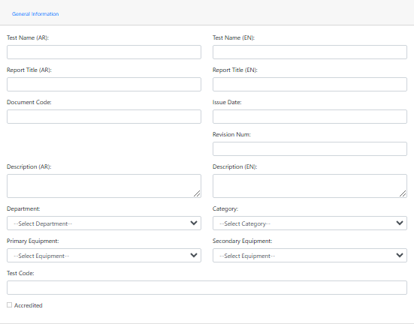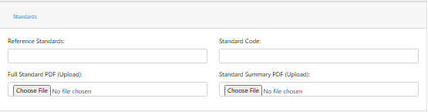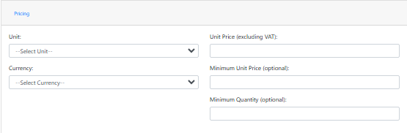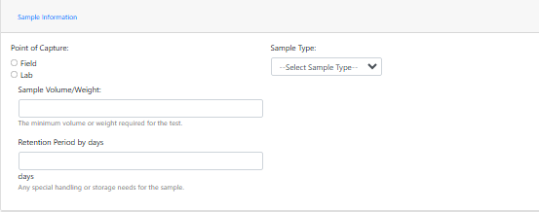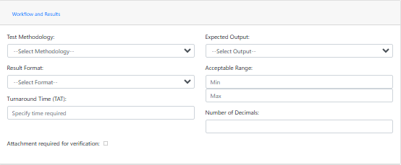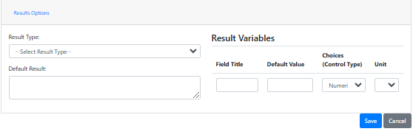

حالة الاستخدم: قائمة أنواع العينات
رقم حالة الاستخدم: UC-052
اسم حالة الاستخدم: قائمة أنواع العينات
المستخدمون مدير النظام
الوصف يجب أن يسمح النظام للمستخدمين المعتمدين بعرض وإدارة قائمة أنواع العينات
الشروط المسبقة:
- يجب أن يتمتع المستخدم بالأذونات اللازمة للوصول إلى شاشة قائمة أنواع العينات
- ينتقل المستخدم إلى شاشة قائمة أنواع العينات
التدفق الرئيسي:
- يمكن للمستخدم البحث عن أنواع العينات باستخدام حقل البحث
- يعرض النظام قائمة بأنواع العينات مع المعلومات التالية
  - رقم نوع العينة
  - الاسم (باللغتين العربية والإنجليزية)
  - نشط (يشير إلى ما إذا كان نوع العينة نشطًا أم لا)
  - الفرز (الترتيب الذي يتم به عرض نوع العينة)
  - الإجراءات (تحرير، إلغاء التنشيط، حذف)
- يمكن للمستخدم فرز قائمة أنواع العينات عن طريق النقر فوق رؤوس الأعمدة
- يمكن للمستخدم التنقل عبر قائمة أنواع العينات باستخدام عناصر التحكم في الترقيم الصفحي
- يمكن للمستخدم تنفيذ الإجراءات التالية على أنواع العينات
  - تحرير يمكن للمستخدم تعديل تفاصيل نوع العينة الموجود
  - إلغاء التنشيط يمكن للمستخدم إلغاء تنشيط نوع العينة، مما يجعله غير متاح للاختيار
  - حذف يمكن للمستخدم حذف نوع العينة نهائيًا من النظام
- يمكن للمستخدم تصدير قائمة أنواع العينات إلى ملف
- يمكن للمستخدم طباعة قائمة أنواع العينات
- يمكن للمستخدم إنشاء نوع عينة جديد عن طريق النقر فوق الزر إنشاء
التدفقات البديلة:
- استيراد أنواع العينات
  - يمكن للمستخدم استيراد قائمة أنواع العينات من ملف
الشروط اللاحقة:
- تمكن المستخدم بنجاح من عرض وإدارة قائمة أنواع العينات في النظام
- تنعكس أي تغييرات يتم إجراؤها على أنواع العينات (تحرير، إلغاء تنشيط، حذف) في النظام
- القائمة المحدثة لأنواع العينات متاحة للاستخدام في النظام

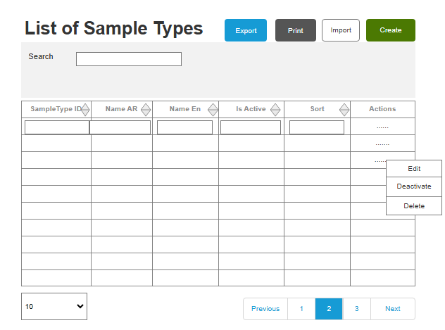

حالة الاستخدم: إنشاء نوع عينة جديد
رقم حالة الاستخدم: UC-053
اسم حالة الاستخدم: إنشاء نوع عينة جديد
المستخدمون مدير النظام
الوصف يجب أن يسمح النظام للمستخدمين المعتمدين بإنشاء نوع عينة جديد
الشروط المسبقة:
- يجب على المستخدم أن يملك الأذونات اللازمة للوصول إلى شاشة إنشاء نوع عينة جديد
- ينتقل المستخدم إلى شاشة إنشاء نوع عينة جديد
التدفق الرئيسي:
- يقوم المستخدم بإدخال المعلومات التالية لنوع العينة الجديد
  - الاسم (باللغتين العربية والإنجليزية)
  - نشط (مربع اختيار للإشارة إلى ما إذا كان نوع العينة نشطًا أم لا)
  - الفرز (قيمة عددية لتحديد الترتيب الذي يتم به عرض نوع العينة)
  - الوصف (باللغتين العربية والإنجليزية)
- يقوم المستخدم بالنقر على زر حفظ لإنشاء نوع العينة الجديد
- يقوم النظام بالتحقق من صحة حقول الإدخال
  - التأكد من أن الاسم (العربي والإنجليزي) ليس فارغًا
  - يتأكد من أن قيمة الفرز هي قيمة عددية صالحة
- إذا كان الإدخال صالحًا، يقوم النظام بإنشاء نوع العينة الجديد ويضيفه إلى قائمة أنواع العينات
- إذا كان الإدخال غير صالح، يعرض النظام رسالة خطأ ويطالب المستخدم بتصحيح الحقول غير الصالحة
التدفقات البديلة:
- زر يلغي او تراجع
  - يقوم المستخدم بالنقر على زر إلغاء للخروج من شاشة إنشاء نوع عينة جديد دون حفظ نوع العينة الجديد
الشروط اللاحقة:
- تم إنشاء نوع العينة الجديد بنجاح وإضافته إلى قائمة أنواع العينة
- القائمة المحدثة لأنواع العينات متاحة للاستخدام في النظام
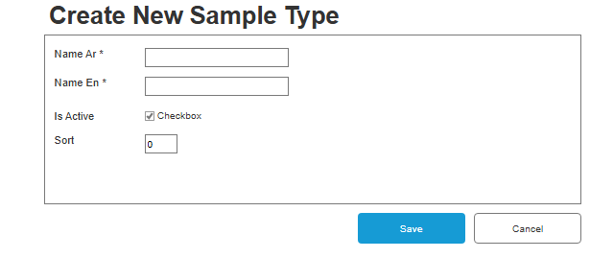

حالة الاستخدم: قائمة الوحدات
- رقم حالة الاستخدم: UC-054
- اسم حالة الاستخدم: قائمة الوحدات
- المستخدمون المسؤول / مدير النظام
- الوصف يجب أن يسمح النظام للمستخدمين المصرح لهم بعرض وإدارة قائمة الوحدات
- الشروط المسبقة:
- يجب على المستخدم أن يملك الأذونات اللازمة للوصول إلى شاشة قائمة الوحدات
- ينتقل المستخدم إلى شاشة قائمة الوحدات
- التدفق الرئيسي:
- يمكن للمستخدم البحث عن الوحدات باستخدام حقل البحث
- يعرض النظام قائمة الوحدات بالمعلومات التالية
  - رقم الوحدة
  - الاسم (باللغتين العربية والإنجليزية)
  - نشط (يشير إلى ما إذا كانت الوحدة نشطة أم لا)
  - الإجراءات (تحرير، إلغاء التنشيط، حذف)
- يمكن للمستخدم فرز قائمة الوحدات عن طريق النقر فوق رؤوس الأعمدة
- يمكن للمستخدم التنقل عبر قائمة الوحدات باستخدام عناصر التحكم في الترقيم الصفحي
- يمكن للمستخدم تنفيذ الإجراءات التالية على الوحدات
  - تعديل يمكن للمستخدم تعديل تفاصيل الوحدة الموجودة
  - إلغاء التنشيط يمكن للمستخدم إلغاء تنشيط الوحدة، مما يجعلها غير متاحة للاختيار
  - حذف يمكن للمستخدم حذف الوحدة نهائيًا من النظام
- يمكن للمستخدم تصدير قائمة الوحدات إلى ملف
- يمكن للمستخدم طباعة قائمة الوحدات
- يمكن للمستخدم إنشاء وحدة جديدة بالضغط على زر إنشاء
- التدفقات البديلة:
- وحدات الاستيراد
  - يمكن للمستخدم استيراد قائمة الوحدات من ملف
- الشروط اللاحقة:
- تمكن المستخدم بنجاح من عرض وإدارة قائمة الوحدات في النظام
- تنعكس أي تغييرات يتم إجراؤها على الوحدات (تحرير، إلغاء تنشيط، حذف) في النظام
- القائمة المحدثة للوحدات متاحة للاستخدام في النظام

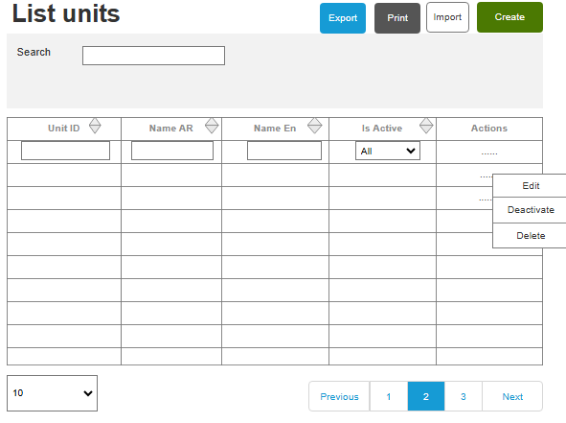

حالة الاستخدم: إنشاء وحدة جديدة

رقم حالة الاستخدم: UC-055
الاسم إنشاء وحدة جديدة
المستخدمون مدير النظام
الوصف يجب أن يسمح النظام للمستخدمين المصرح لهم بإنشاء وحدة جديدة
الشروط المسبقة:
- يجب على المستخدم أن يملك الأذونات اللازمة للوصول إلى شاشة إنشاء وحدة جديدة
- ينتقل المستخدم إلى شاشة إنشاء وحدة جديدة
التدفق الرئيسي:
- يقوم المستخدم بإدخال المعلومات التالية للوحدة الجديدة
  - الاسم (باللغتين العربية والإنجليزية)
  - الوصف (باللغتين العربية والإنجليزية)
  - نشط (مربع اختيار للإشارة إلى ما إذا كانت الوحدة نشطة أم لا)
- يقوم المستخدم بالنقر على زر حفظ لإنشاء الوحدة الجديدة
- يقوم النظام بالتحقق من صحة حقول الإدخال
  - التأكد من أن الاسم (العربي والإنجليزي) ليس فارغًا
- إذا كان الإدخال صحيحًا، يقوم النظام بإنشاء الوحدة الجديدة وإضافتها إلى قائمة الوحدات
- إذا كان الإدخال غير صالح، يعرض النظام رسالة خطأ ويطالب المستخدم بتصحيح الحقول غير الصالحة
التدفقات البديلة:
- زر يلغي او تراجع
  - يقوم المستخدم بالنقر على زر إلغاء للخروج من شاشة إنشاء وحدة جديدة دون حفظ الوحدة الجديدة
الشروط اللاحقة:
- تم إنشاء الوحدة الجديدة بنجاح وإضافتها إلى قائمة الوحدات
- القائمة المحدثة للوحدات متاحة للاستخدام في النظام

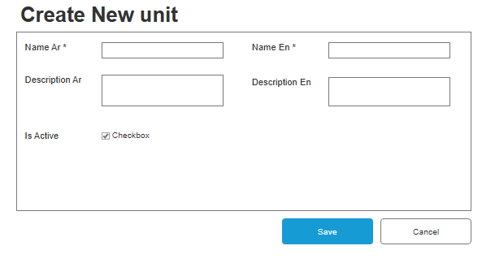

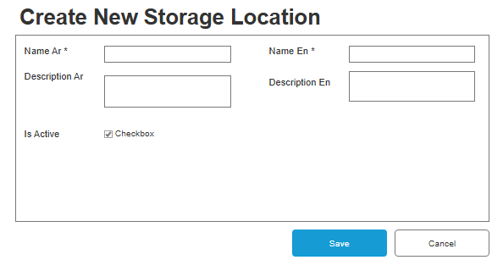

حالة الاستخدم: قائمة مواقع التخزين
- رقم حالة الاستخدم: UC-056
- الاسم: قائمة مواقع التخزين
- المستخدمون مدير النظام
- الوصف
  - يجب أن يسمح النظام للمستخدمين المعتمدين بعرض وإدارة قائمة مواقع التخزين
- الشروط المسبقة:
  - يجب أن يكون لدى المستخدم الأذونات اللازمة للوصول إلى شاشة قائمة مواقع التخزين
  - ينتقل المستخدم إلى شاشة قائمة مواقع التخزين
- التدفق الرئيسي:
  - يمكن للمستخدم البحث عن مواقع التخزين باستخدام حقل البحث
  - يعرض النظام قائمة بمواقع التخزين مع المعلومات التالية
    - رقم التخزين
    - الاسم (باللغتين العربية والإنجليزية)
    - نشط (يشير إلى ما إذا كان موقع التخزين نشطًا أم لا)
    - الإجراءات (تحرير، إلغاء التنشيط، حذف)
  - يمكن للمستخدم فرز قائمة مواقع التخزين عن طريق النقر فوق رؤوس الأعمدة
  - يمكن للمستخدم التنقل عبر قائمة مواقع التخزين باستخدام عناصر التحكم في الترقيم الصفحي
  - يمكن للمستخدم تنفيذ الإجراءات التالية على مواقع التخزين
  - تعديل يمكن للمستخدم تعديل تفاصيل موقع التخزين الموجود
  - إلغاء التنشيط يمكن للمستخدم إلغاء تنشيط موقع تخزين، مما يجعله غير متاح للاختيار
  - حذف يمكن للمستخدم حذف موقع تخزين نهائيًا من النظام
  - يمكن للمستخدم تصدير قائمة مواقع التخزين إلى ملف
  - يمكن للمستخدم طباعة قائمة مواقع التخزين
  - يمكن للمستخدم إنشاء موقع تخزين جديد بالضغط على زر إنشاء
- التدفقات البديلة:
  - استيراد مواقع التخزين
  - يمكن للمستخدم استيراد قائمة بمواقع التخزين من ملف
- الشروط اللاحقة:
  - تمكن المستخدم بنجاح من عرض وإدارة قائمة مواقع التخزين في النظام
  - تنعكس أي تغييرات يتم إجراؤها على مواقع التخزين (تحرير، إلغاء تنشيط، حذف) في النظام
  - أصبحت القائمة المحدثة لمواقع التخزين متاحة للاستخدام في النظام

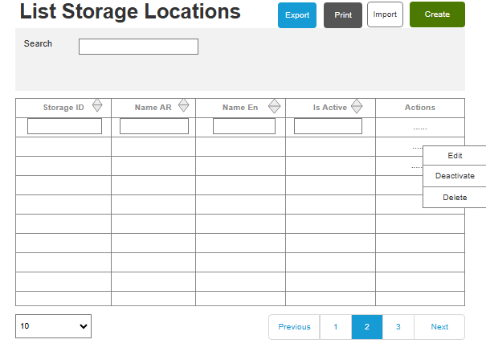

حالة الاستخدم: إنشاء موقع تخزين جديد
- رقم حالة الاستخدم: UC-057
- اسم حالة الاستخدم: إنشاء موقع تخزين جديد
- المستخدمون مدير النظام
- الوصف يجب أن يسمح النظام للمستخدمين المصرح لهم بإنشاء موقع تخزين جديد
- الشروط المسبقة:
- يجب على المستخدم أن يملك الأذونات اللازمة للوصول إلى شاشة إنشاء موقع تخزين جديد
- ينتقل المستخدم إلى شاشة إنشاء موقع تخزين جديد
- التدفق الرئيسي:
- يقوم المستخدم بإدخال المعلومات التالية لموقع التخزين الجديد
  - الاسم (باللغتين العربية والإنجليزية)
  - نشط (مربع اختيار للإشارة إلى ما إذا كان موقع التخزين نشطًا أم لا)
  - الوصف (باللغتين العربية والإنجليزية)
- يقوم المستخدم بالنقر على زر حفظ لإنشاء موقع تخزين جديد
- يقوم النظام بالتحقق من صحة حقول الإدخال
  - التأكد من أن الاسم (العربي والإنجليزي) ليس فارغًا
- إذا كان الإدخال صالحًا، يقوم النظام بإنشاء موقع تخزين جديد ويضيفه إلى قائمة مواقع التخزين
- إذا كان الإدخال غير صالح، يعرض النظام رسالة خطأ ويطالب المستخدم بتصحيح الحقول غير الصالحة
- التدفقات البديلة:
- زر يلغي او تراجع
  - يقوم المستخدم بالنقر على زر إلغاء للخروج من شاشة إنشاء موقع تخزين جديد دون حفظ موقع التخزين الجديد
- الشروط اللاحقة:
- تم إنشاء موقع التخزين الجديد بنجاح وإضافته إلى قائمة مواقع التخزين
- أصبحت القائمة المحدثة لمواقع التخزين متاحة للاستخدام في النظام

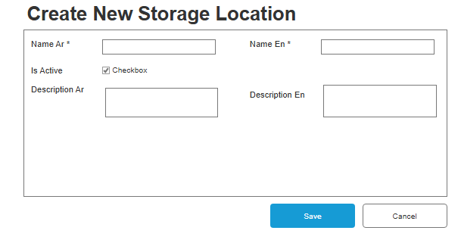

حالة الاستخدم: قائمة المعدات
- رقم حالة الاستخدم: UC-058
- اسم حالة الاستخدم: عرض وإدارة قائمة المعدات
- المستخدمون
  - مدير المخزون المستخدم المسؤول عن عرض وإدارة قائمة المعدات
- الشروط المسبقة:
  - يجب على المستخدم تسجيل الدخول إلى النظام بالأذونات المناسبة لعرض قائمة المعدات
  - يتمتع المستخدم بإمكانية الوصول إلى صفحة قائمة المعدات
- الشروط اللاحقة:
  - يمكن للمستخدم عرض وتصفية وإدارة المعدات المعروضة في القائمة
  - يمكن للمستخدم تنفيذ إجراءات مثل عرض التفاصيل أو التحرير أو الأرشفة أو حذف المعدات
- التدفق الرئيسي:
  - الوصول إلى صفحة قائمة المعدات
    - ينتقل المستخدم إلى صفحة قائمة المعدات
    - يعرض النظام قائمة المعدات في شكل جدول
  - البحث عن المعدات
    - يقوم المستخدم بإدخال مصطلح البحث في حقل الإدخال بحث المعدات
    - يقوم النظام بتصفية المعدات المعروضة بناءً على مصطلح البحث
  - تصفية المعدات حسب الأعمدة
    - يمكن للمستخدم تصفية المعدات حسب
      - اسم
      - كود
      - فئة
      - قسم
      - رقم الموديل
      - الشركة المصنعة
      - رقم السيريال
      - تاريخ الشراء
      - تاريخ انتهاء الضمان
      - الحالة
  - عرض تفاصيل المعدات
    - يقوم المستخدم بالنقر على القائمة المنسدلة الإجراءات لإدخال معدات محددة
    - يقوم المستخدم باختيار عرض التفاصيل لرؤية معلومات مفصلة حول المعدات
  - تعديل المعدات
    - يقوم المستخدم باختيار تحرير من القائمة المنسدلة الإجراءات لإدخال معدات محددة
    - يطلب النظام من المستخدم تعديل تفاصيل المعدات
    - يقوم المستخدم بإجراء التغييرات وإرسال النموذج لحفظ التحديثات
  - معدات الأرشيف
    - يقوم المستخدم باختيار الأرشيف من القائمة المنسدلة الإجراءات لإدخال معدات محددة
    - يطلب النظام من المستخدم التأكيد قبل متابعة الأرشفة
    - بعد التأكيد، يتم أرشفة المعدات
  - حذف المعدات
    - يقوم المستخدم باختيار حذف من القائمة المنسدلة الإجراءات لإدخال معدات محددة
    - يطالب النظام المستخدم بالتأكيد قبل متابعة عملية الحذف
    - بعد التأكيد، سيتم إزالة المعدات من القائمة
  - ترقيم الصفحات:
    - يتمكن المستخدم من التنقل عبر صفحات قائمة المعدات باستخدام عناصر التحكم في الترقيم الصفحي
    - يمكن للمستخدم تحديد عدد الصفوف المعروضة في كل صفحة
- التدفقات البديلة:
  - لم يتم العثور على أي معدات
    - إذا قام المستخدم بالبحث أو الترشيح ولم يتطابق أي جهاز مع المعايير، يعرض النظام رسالة تشير إلى عدم العثور على أي نتائج
  - أخطاء التحقق عند التحرير
    - إذا حاول المستخدم حفظ التغييرات ببيانات غير صالحة، يعرض النظام رسائل خطأ بجوار الحقول ذات الصلة
- دورة الاستخدام
  - يمكن للمستخدمين استخدام هذه الميزة بشكل متكرر لإدارة إدخالات المعدات حسب الحاجة
- المتطلبات الخاصة
  - ينبغي للنظام أن يضمن أن تتم جميع العمليات (التحرير والأرشفة وحذف المعدات) بشكل آمن
  - يجب أن تكون الواجهة سهلة الاستخدام، مما يسمح بسهولة التنقل وإمكانية الوصول عبر الأجهزة
- ملخص:
  - تشرح حالة الاستخدام هذه كيفية تفاعل المستخدمينمع ميزة قائمة المعدات، وتوضح الخطوات اللازمة لعرض المعدات وإدارتها بشكل فعال وهي بمثابة وثيقة أساسية لتطوير هذه الميزة واختبارها

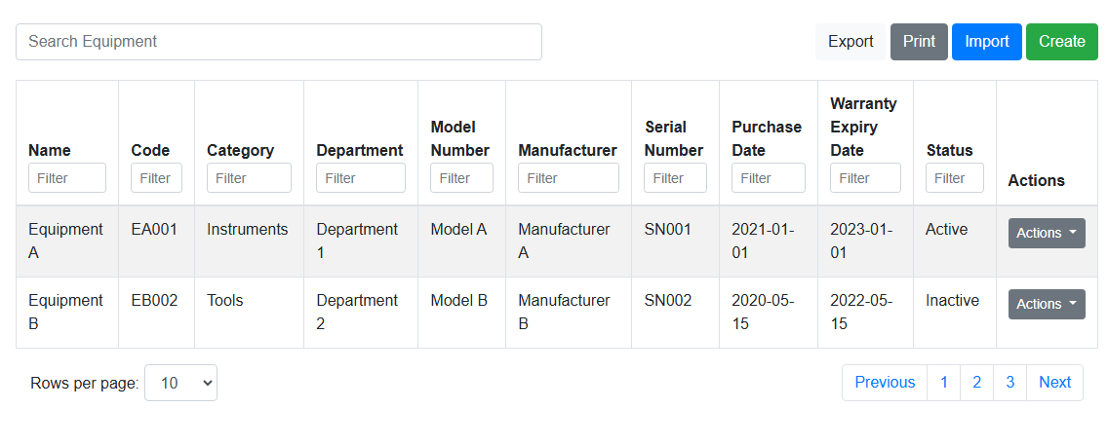

حالة الاستخدم: إنشاء معدات جديدة
- رقم حالة الاستخدم: UC-059
- اسم حالة الاستخدم: إنشاء إدخال معدات جديد
- المستخدمون
  - المستخدم ادمين المسؤول عن إدخال تفاصيل المعدات الجديدة في النظام
- الشروط المسبقة:
  - يجب على المستخدم تسجيل الدخول إلى النظام بالأذونات المناسبة لإنشاء معدات جديدة
  - يتمتع المستخدم بإمكانية الوصول إلى صفحة إنشاء معدات جديدة
- الشروط اللاحقة:
  - يتم إنشاء إدخال معدات جديد وحفظه في النظام
  - يتلقى المستخدم رسالة تأكيد عند الإنشاء الناجح
- التدفق الرئيسي:
  - الوصول إلى صفحة إنشاء معدات جديدة
    - ينتقل المستخدم إلى صفحة إنشاء معدات جديدة
    - يعرض النظام النموذج مع علامات تبويب لأقسام مختلفة (المعلومات العامة، المعايرة والصيانة، الموقع والتعيين، المستندات)
  - إملأ المعلومات العامة
    - يقوم المستخدم بإدخال الحقول المطلوبة التالية
      - الاسم باللغة العربية
      - الاسم باللغة الانجليزية
      - كود
      - فئة
      - قسم
      - رقم الموديل
      - الشركة المصنعة
      - رقم السيريال
      - تاريخ الشراء
      - تاريخ انتهاء الضمان
      - الحالة
    - يتأكد المستخدم من ملء جميع الحقول بشكل صحيح قبل المتابعة
  - إملأ معلومات المعايرة والصيانة
    - ينتقل المستخدم إلى علامة التبويب المعايرة والصيانة
    - يقوم المستخدم بإدخال الحقول الاختيارية التالية
      - المعايرة
      - تاريخ المعايرة الأخير
      - موعد المعايرة القادم
      - جدول الصيانة
  - إملأ معلومات الموقع والمهمة
    - ينتقل المستخدم إلى علامة التبويب الموقع والتعيين
    - يقوم المستخدم باختيار حقلي موقع المختبر والمخصص له
  - تحميل المستندات
    - ينتقل المستخدم إلى علامة التبويب المستندات
    - يقوم المستخدم بتحميل الملفات ذات الصلة بـ
      - دليل المستخدم
      - شهادات المعايرة
      - أي مرفقات إضافية
  - إرسال النموذج
    - يقوم المستخدم بالنقر على زر حفظ لإرسال النموذج
    - يقوم النظام بالتحقق من صحة حقول الإدخال
      - إذا نجح التحقق، سيتم إنشاء إدخال المعدات، وسيتم عرض رسالة تأكيد
      - إذا كانت هناك أخطاء في التحقق، يقوم النظام بتسليط الضوء على الحقول ذات الصلة ويعرض رسائل الخطأ
  - إعادة تعيين النموذج
    - يمكن للمستخدم النقر على زر إلغاء لإعادة تعيين حقول النموذج إلى حالتها الافتراضية
- التدفقات البديلة:
  - أخطاء التحقق
    - إذا قام المستخدم بإرسال النموذج ببيانات غير كاملة أو غير صالحة، يعرض النظام رسائل خطأ بجوار الحقول ذات الصلة ويطالب المستخدم بتصحيحها
  - أخطاء تحميل الملف
    - إذا حاول المستخدم تحميل ملف يتجاوز الحد الأقصى للحجم أو بتنسيق غير مدعوم، يعرض النظام رسالة خطأ
- دورة الاستخدام
  - يمكن للمستخدمين استخدام هذه الميزة بشكل متكرر لإدارة إدخالات المعدات حسب الحاجة
- المتطلبات الخاصة
  - ينبغي للنظام أن يضمن أن يتم تنفيذ جميع العمليات المتعلقة بإنشاء المعدات بشكل آمن
  - يجب أن تكون الواجهة سهلة الاستخدام، مما يضمن سهولة التنقل وإمكانية الوصول عبر الأجهزة

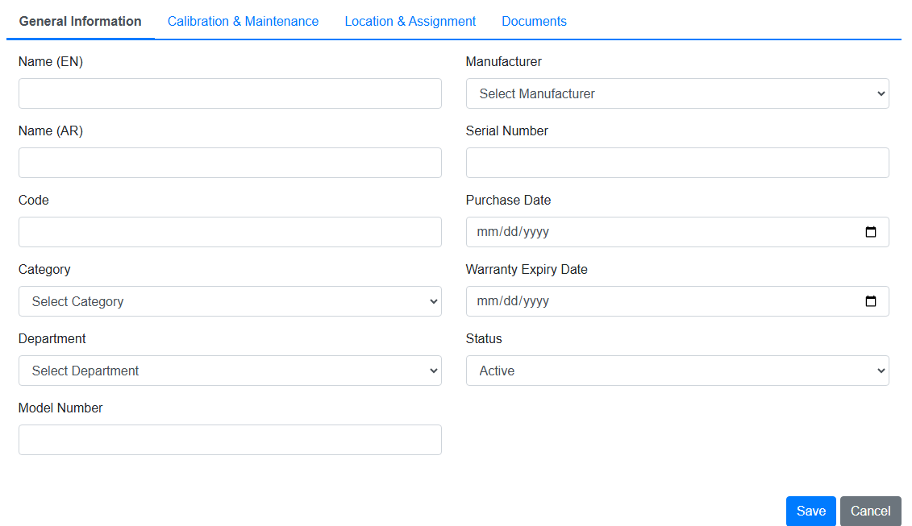
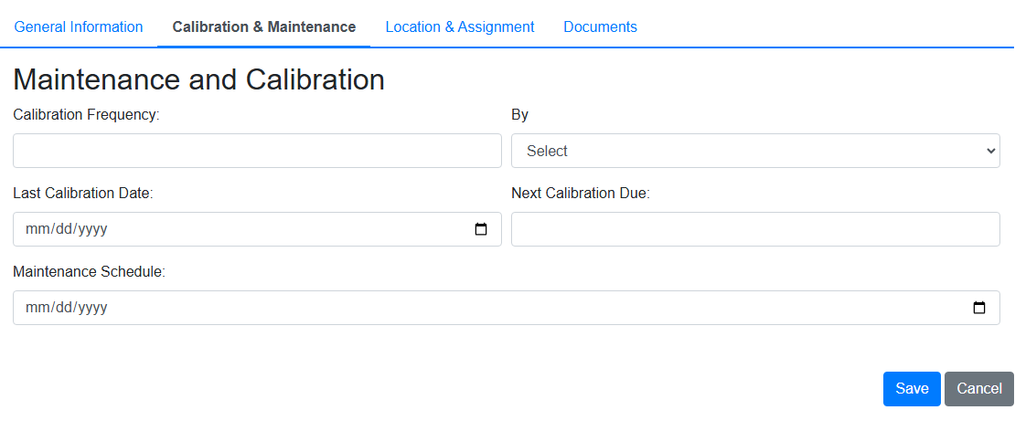
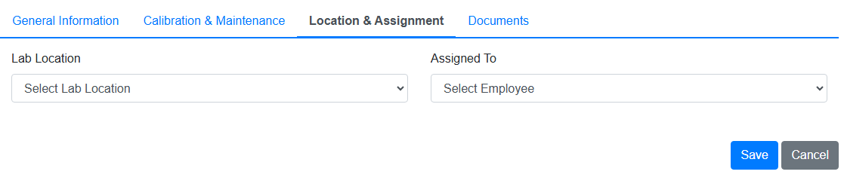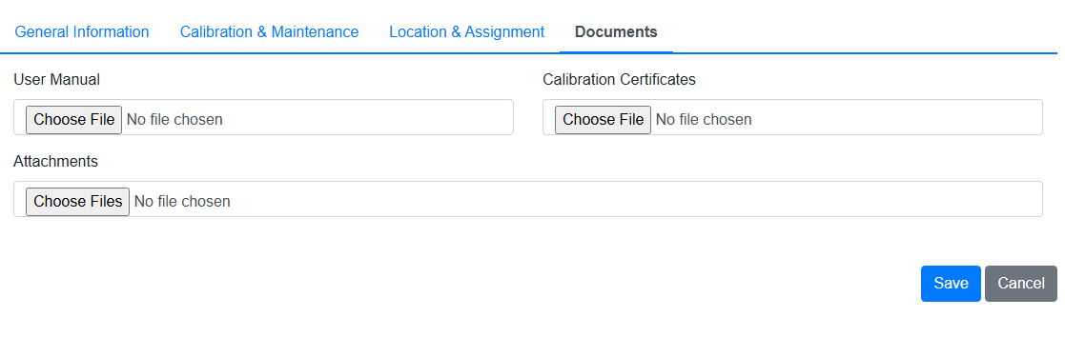

حالة الاستخدم: قائمة الأدوات
- رقم حالة الاستخدم: UC-060
- اسم حالة الاستخدم: إدارة قائمة الأدوات
- المستخدمون
  - المستخدم الفرد المسؤول عن عرض الأدوات والبحث عنها وتصفيةها وإدارتها داخل نظام إدارة معلومات المختبر (LIMS)
- الشروط المسبقة:
  - يجب على المستخدم تسجيل الدخول إلى النظام بالأذونات المناسبة للوصول إلى قائمة الأدوات
  - ينتقل المستخدم إلى صفحة قائمة الأدوات
- الشروط اللاحقة:
  - يمكن للمستخدم عرض قائمة الأدوات والبحث فيها وتصفيتها وتنفيذ إجراءات على أدوات فردية
- التدفق الرئيسي:
  - الوصول إلى صفحة قائمة الأدوات
    - ينتقل المستخدم إلى صفحة قائمة الأدوات
    - يعرض النظام قائمة الأدوات بتنسيق جدول
  - البحث عن الأدوات
    - يقوم المستخدم بإدخال مصطلح البحث في مربع الإدخال أدوات البحث
    - يقوم النظام بتصفية الأدوات المعروضة استنادًا إلى مصطلح البحث
  - أدوات التصفية
    - يمكن للمستخدم تصفية الأدوات حسب
      - اسم العنصرعربي وانجليزي
      - رمز العنصر
      - نوع الاداة
      - القسم
      - الشركة المصنعة
      - رقم الموديل
      - الرقم التسلسلي
      - الحالة
    - يقوم النظام بتحديث القائمة المعروضة بناءً على المرشحات المحددة
  - عرض تفاصيل الأداة
    - يقوم المستخدم بالنقر فوق إجراء عرض التفاصيل لأداة معينة
    - يعرض النظام معلومات مفصلة حول الأداة المحددة
  - أداة التحرير
    - يقوم المستخدم بالنقر فوق إجراء تحرير لأداة معينة
    - يقوم النظام بإعادة توجيه المستخدم إلى نموذج التحرير للأداة المحددة، مما يسمح له بإجراء التغييرات
  - أداة الأرشيف
    - يقوم المستخدم بالنقر على إجراء الأرشفة لأداة معينة
    - يطالبك النظام بالتأكيد على أرشفة الأداة
    - إذا تم التأكيد، يقوم النظام بأرشفة الأداة وتحديث القائمة وفقًا لذلك
  - أداة الحذف
    - يقوم المستخدم بالنقر على إجراء حذف لأداة معينة
    - يطالبك النظام بالتأكيد على حذف الأداة
    - إذا تم التأكيد، يقوم النظام بإزالة الأداة من القائمة ويعرض رسالة النجاح
  - ترقيم الصفحات:
    - يمكن للمستخدم تحديد عدد الصفوف التي سيتم عرضها في كل صفحة (10، 25، 50، 100)
    - يمكن للمستخدم التنقل عبر الصفحات باستخدام عناصر التحكم في الترقيم (السابق، التالي، وأرقام الصفحات)
- التدفقات البديلة:
  - خطأ في التحقق
    - إذا لم تسفر أي عملية تصفية أو بحث عن أي تطابقات، يعرض النظام رسالة تشير إلى عدم العثور على أي أدوات
  - إلغاء الإجراء
    - إذا قرر المستخدم عدم المتابعة بإجراء ما (تحرير، حذف، أرشفة)، فيمكنه إلغاء الإجراء، وسيقوم النظام بإرجاعه إلى قائمة الأدوات دون إجراء أي تغييرات
- دورة الاستخدام
  - يمكن للمستخدمين أو المستخدمون استخدام هذه الميزة بشكل متكرر لإدارة الأدوات داخل نظام إدارة معلومات المختبر (LIMS)
- المتطلبات الخاصة
  - يجب أن يضمن النظام تسجيل جميع الإجراءات (التحرير، الحذف، الأرشفة) للمساءلة
  - يجب أن تكون الواجهة سريعة الاستجابة وسهلة الاستخدام، مما يسمح بإدارة البيانات بكفاءة
- ملخص:

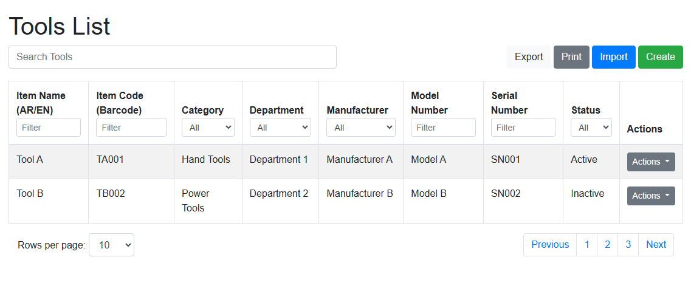

حالة الاستخدم: إنشاء أداة جديدة
- رقم حالة الاستخدام
  - UC-061
- اسم حالة الاستخدام
  - إنشاء أداة جديدة في LIMS
- المستخدمون
  - مدير المخزون الفرد المسؤول عن إنشاء وإدارة الأدوات داخل نظام إدارة معلومات المختبر (LIMS)
- الشروط المسبقة:
  - يجب على المستخدم تسجيل الدخول إلى النظام بالأذونات المناسبة لإنشاء أدوات جديدة
  - ينتقل المستخدم إلى صفحة إنشاء أداة جديدة
- الشروط اللاحقة:
  - تم إنشاء الأداة بنجاح وتخزينها في قاعدة بيانات LIMS
  - يتلقى المستخدم تأكيدًا على نجاح الإنشاء
- التدفق الرئيسي:
  - الوصول إلى صفحة إنشاء أداة جديدة
    - ينتقل المستخدم إلى صفحة إنشاء أداة جديدة
    - يعرض النظام النموذج مع علامات التبويب لإدخال تفاصيل الأداة
  - أدخل المعلومات العامة
    - يقوم المستخدم باختيار علامة التبويب المعلومات العامة
    - يقوم المستخدم بملء الحقول التالية
      - اسم العنصر (AR) أدخل اسم العنصر باللغة العربية
      - اسم العنصر (EN) أدخل اسم العنصر باللغة الإنجليزية
      - رمز العنصر (الرمز الشريطي) أدخل رمزًا فريدًا للعنصر
      - الفئة حدد فئة من القائمة المنسدلة (على سبيل المثال، الأدوات، المعدات)
      - القسم حدد القسم المعني
      - الشركة المصنعة حدد الشركة المصنعة من القائمة المنسدلة
      - رقم الموديل أدخل رقم الموديل
      - الرقم التسلسلي أدخل الرقم التسلسلي
      - الحالة حدد الحالة (نشط/غير نشط)
  - أدخل معلومات المخزون والتتبع
    - يقوم المستخدم باختيار علامة التبويب المخزون والتتبع
    - يقوم المستخدم بملء الحقول التالية
      - الكمية المتوفرة أدخل الكمية المتوفرة
      - وحدة القياس حدد وحدة القياس (على سبيل المثال، القطع، المجموعات)
      - الموقع حدد الموقع من القائمة المنسدلة
      - مُعين إلى حدد المستخدمون المعينين للأداة (المستخدم 1 والمستخدم 2)
  - أدخل معلومات الصيانة والمعايرة
    - يقوم المستخدم باختيار علامة التبويب الصيانة والمعايرة
    - يقوم المستخدم بملء الحقول التالية
      - المعايرة أدخل عدد المرات المطلوبة للمعايرة
      - تاريخ المعايرة الأخير حدد تاريخ المعايرة الأخير
      - موعد المعايرة التالي يقوم النظام بحساب وعرض تاريخ المعايرة التالي استنادًا إلى ال
      - جدول الصيانة أدخل أي جداول للصيانة
  - أدخل معلومات المستند
    - يقوم المستخدم باختيار علامة التبويب المستندات
    - يقوم المستخدم بملء الحقول التالية
      - دليل المستخدم أدخل تفاصيل حول دليل المستخدم
      - تفاصيل الضمان أدخل معلومات الضمان
      - المرفقات قم بتحميل أي ملفات ذات صلة بالأداة
  - إرسال النموذج
    - يقوم المستخدم بالنقر على زر إرسال
    - يقوم النظام بالتحقق من صحة حقول الإدخال
      - إذا فشلت عملية التحقق (على سبيل المثال، كانت الحقول المطلوبة فارغة)، يعرض النظام رسائل خطأ تطالب المستخدم بتصحيحها
      - إذا نجحت عملية التحقق، يقوم النظام بمعالجة بيانات النموذج لإنشاء الأداة
  - تأكيد العرض
    - يعرض النظام رسالة نجاح تشير إلى أن الأداة تم إنشاؤها بنجاح
  - إلغاء العملية
    - يمكن للمستخدم النقر على زر إلغاء لتجاهل التغييرات
    - يقوم النظام بإعادة تعيين حقول النموذج إلى حالتها الافتراضية
- التدفقات البديلة:
  - خطأ في التحقق
    - إذا كانت أي حقول مطلوبة مفقودة أو تحتوي على بيانات غير صالحة، يقوم النظام بتسليط الضوء على تلك الحقول وعرض رسائل الخطأ التي تطالب المستخدم بتصحيحها
  - إلغاء العملية
    - إذا نقر المستخدم على إلغاء، يطلب النظام تأكيدًا لإلغاء التغييرات وفي حالة التأكيد، يتم إعادة تعيين النموذج
- دورة الاستخدام
  - يمكن للمستخدمين أو المستخدمون استخدام هذه الميزة بشكل متكرر لإنشاء أدوات وإدارتها داخل نظام إدارة معلومات المختبر (LIMS)
- المتطلبات الخاصة
  - ينبغي للنظام أن يضمن التحقق من صحة واكتمال جميع بيانات الإدخال
  - يجب أن تكون الواجهة سهلة الاستخدام، مما يسمح بالتنقل بسهولة عبر علامات التبويب وإدخال البيانات بكفاءة
- ملخص:
  - يوضح هذا المثال الاستخدامي كيفية تفاعل المستخدمين مع ميزة إنشاء أداة جديدة، مع تفصيل الخطوات اللازمة لإدخال بيانات الأداة وحفظها وإدارتها بشكل فعال وهو بمثابة وثيقة أساسية لتطوير هذه الميزة واختبارها
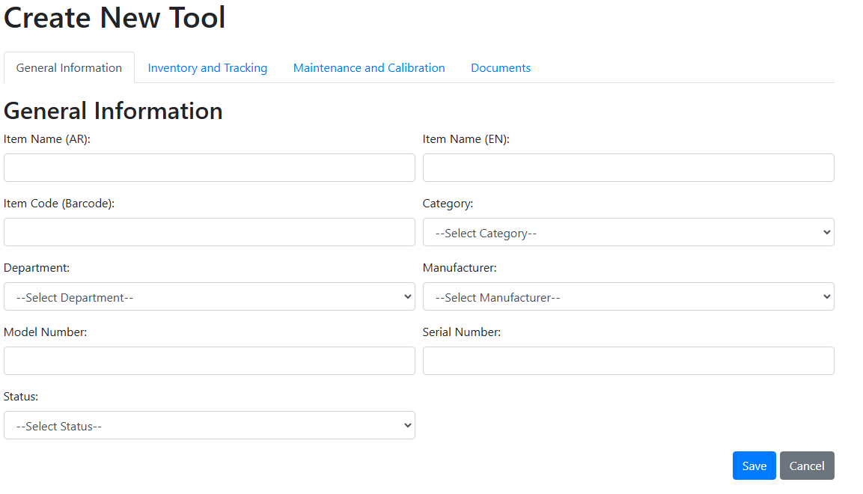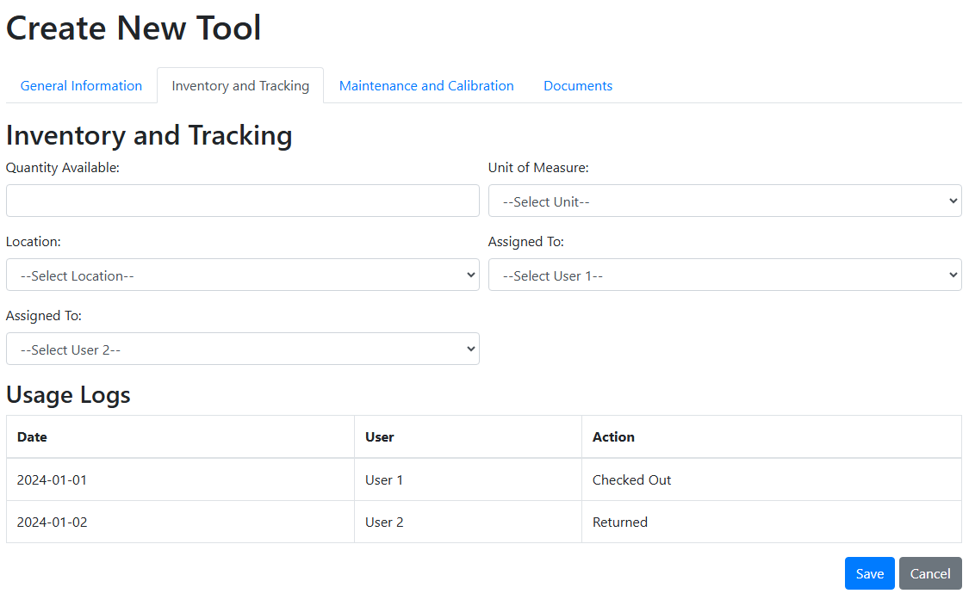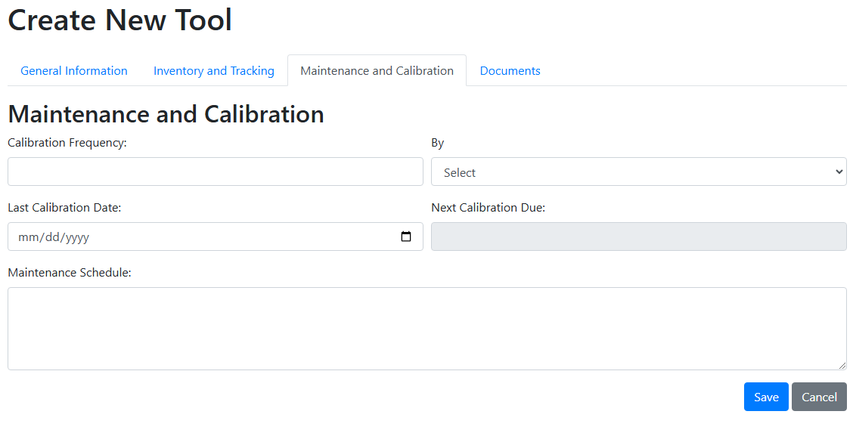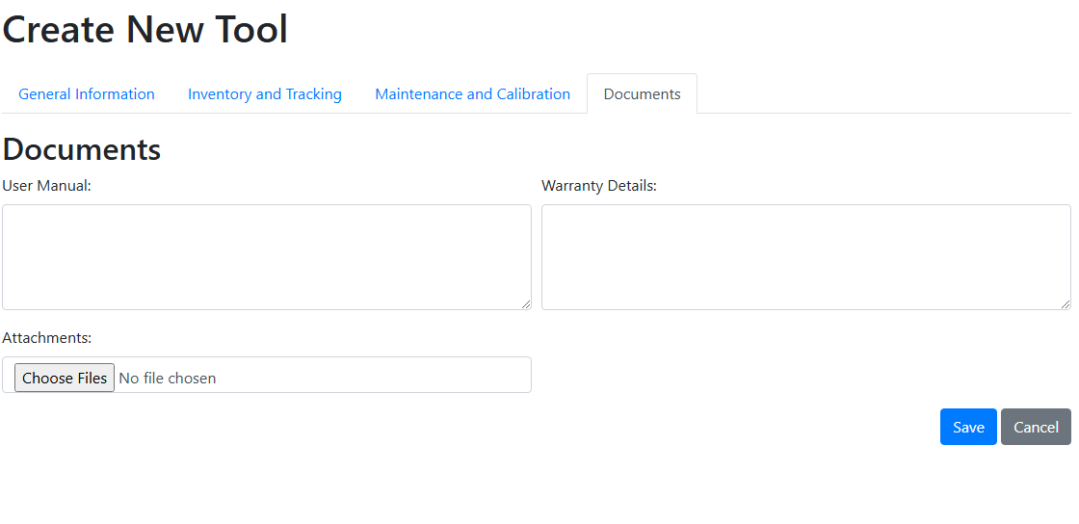

حالة الاستخدم: قائمة المواد
- رقم حالة الاستخدم: UC-062
- اسم حالة الاستخدم: عرض قائمة المواد وإدارتها
- المستخدمون
  - المستخدم ادمين المسؤول عن عرض وإدارة قائمة المواد
- الشروط المسبقة:
  - يجب على المستخدم تسجيل الدخول إلى النظام بالأذونات المناسبة لعرض قائمة المواد
  - يتمتع المستخدم بإمكانية الوصول إلى صفحة قائمة المواد
- الشروط اللاحقة:
  - يمكن للمستخدم عرض المواد المعروضة في القائمة وتصفيتها وإدارتها
  - يمكن للمستخدم تنفيذ إجراءات مثل عرض التفاصيل، أو التحرير، أو الأرشفة، أو حذف المواد
- التدفق الرئيسي:
  - الوصول إلى صفحة قائمة المواد
    - ينتقل المستخدم إلى صفحة قائمة المواد
    - يعرض النظام قائمة المواد على شكل جدول
  - البحث عن المواد
    - يقوم المستخدم بإدخال مصطلح البحث في حقل الإدخال مواد البحث
    - يقوم النظام بتصفية المواد المعروضة بناءً على مصطلح البحث
  - تصفية المواد حسب الأعمدة
    - يمكن للمستخدم تصفية المواد حسب
      - اسم المادة (AR)
      - اسم المادة (EN)
      - نوع المادة (باستخدام القائمة المنسدلة)
      - نشط (باستخدام القائمة المنسدلة)
  - عرض تفاصيل المواد
    - يقوم المستخدم بالنقر على القائمة المنسدلة الإجراءات لإدخال مادة محددة
    - يقوم المستخدم باختيار عرض التفاصيل لرؤية معلومات مفصلة حول المادة
  - تعديل المواد
    - يقوم المستخدم باختيار تحرير من القائمة المنسدلة الإجراءات لإدخال مادة محددة
    - يطلب النظام من المستخدم تعديل تفاصيل المادة
    - يقوم المستخدم بإجراء التغييرات وإرسال النموذج لحفظ التحديثات
  - مواد الأرشيف
    - يقوم المستخدم باختيار الأرشيف من القائمة المنسدلة الإجراءات لإدخال مادة محددة
    - يطلب النظام من المستخدم التأكيد قبل متابعة الأرشفة
    - بعد التأكيد، سيتم أرشفة المادة
  - حذف المادة
    - يقوم المستخدم باختيار حذف من القائمة المنسدلة الإجراءات لإدخال مادة محددة
    - يطالب النظام المستخدم بالتأكيد قبل متابعة عملية الحذف
    - بعد التأكيد، سيتم إزالة المادة من القائمة
  - ترقيم الصفحات:
    - يمكن للمستخدم التنقل عبر صفحات قائمة المواد باستخدام عناصر التحكم في الترقيم
    - يمكن للمستخدم تحديد عدد الصفوف المعروضة في كل صفحة
- التدفقات البديلة:
  - لم يتم العثور على أي مواد
    - إذا قام المستخدم بالبحث أو الترشيح ولم تتطابق أي مواد مع المعايير، يعرض النظام رسالة تشير إلى عدم العثور على أي نتائج
  - أخطاء التحقق عند التحرير
    - إذا حاول المستخدم حفظ التغييرات ببيانات غير صالحة، يعرض النظام رسائل خطأ بجوار الحقول ذات الصلة
- دورة الاستخدام
  - يمكن للمستخدمين استخدام هذه الميزة بشكل متكرر لإدارة إدخالات المواد حسب الحاجة
- المتطلبات الخاصة
  - ينبغي للنظام أن يضمن أن تتم جميع العمليات (التحرير والأرشفة وحذف المواد) بشكل آمن
  - يجب أن تكون الواجهة سهلة الاستخدام، مما يسمح بسهولة التنقل وإمكانية الوصول عبر الأجهزة
- ملخص:
  - تشرح حالة الاستخدام هذه كيفية تفاعل المستخدمين مع ميزة قائمة المواد، وتوضح الخطوات اللازمة لعرض المواد وإدارتها بشكل فعال وهي بمثابة وثيقة أساسية لتطوير هذه الميزة واختبارها
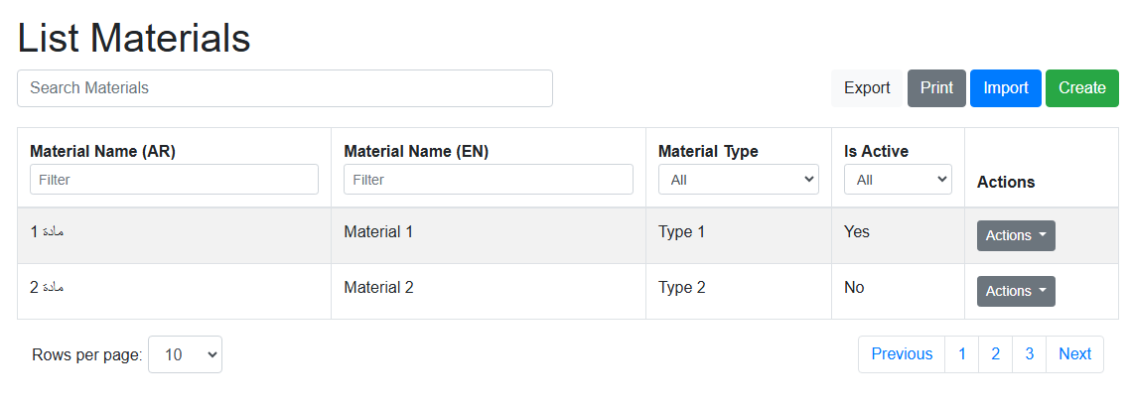

حالة الاستخدم: إنشاء مادة جديدة
- رقم حالة الاستخدم: UC-063
- اسم حالة الاستخدم: إنشاء مادة جديدة
- المستخدمون
  - المستخدم ادمين المسؤول عن إنشاء إدخالات المواد الجديدة
- الشروط المسبقة:
  - يجب على المستخدم تسجيل الدخول إلى النظام بالأذونات المناسبة لإنشاء مواد جديدة
  - لدى المستخدم إمكانية الوصول إلى صفحة إنشاء مادة جديدة
- الشروط اللاحقة:
  - يتم إنشاء إدخال مادة جديدة وتخزينها في النظام
  - يتم إعلام المستخدم بنجاح الإنشاء أو بأي أخطاء واجهها
- التدفق الرئيسي:
  - الوصول إلى صفحة إنشاء مادة جديدة
    - ينتقل المستخدم إلى صفحة إنشاء مادة جديدة
    - يعرض النظام النموذج مع علامات التبويب للمعلومات العامة والخصائص الفيزيائية والتركيب الكيميائي
  - إملأ المعلومات العامة
    - يقوم المستخدم بإدخال التفاصيل التالية
      - اسم المادة (AR)
      - اسم المادة (EN)
      - الوصف (AR)
      - الوصف (EN)
      - نشط (يحدد نعم أو لا)
      - نوع المادة (يتم الاختيار من القائمة المنسدلة)
      - مواصفات المواد (تحميل ملف)
  - املأ الخصائص الفيزيائية
    - يقوم المستخدم بملء الخصائص الفيزيائية
      - كثافة
      - محتوى الرطوبة
      - توزيع حجم الجسيمات
  - املأ التركيب الكيميائي
    - يقوم المستخدم بإدخال التركيبة الكيميائية في منطقة النص المخصصة
  - إرسال النموذج
    - يقوم المستخدم بالنقر على زر حفظ
    - يقوم النظام بالتحقق من صحة حقول الإدخال
      - يجب ملء الحقول المطلوبة
      - يجب أن تحتوي الحقول الرقمية على أرقام صالحة
  - معالجة أخطاء التحقق
    - إذا كانت هناك أخطاء في التحقق
      - يقوم النظام بتسليط الضوء على الحقول التي تحتوي على أخطاء
      - يُطلب من المستخدم تصحيح الأخطاء قبل إعادة الإرسال
  - إنشاء المواد
    - إذا كانت جميع المدخلات صالحة، يقوم النظام بمعالجة بيانات النموذج وإنشاء إدخال مادة جديد
    - يعرض النظام رسالة نجاح تشير إلى أن المادة تم إنشاؤها بنجاح
  - إلغاء الإجراء
    - إذا قام المستخدم بالنقر على زر إلغاء، يطالب النظام المستخدم بالتأكيد لتجاهل التغييرات
    - عند التأكيد، يتم إعادة توجيه المستخدم إلى الصفحة السابقة دون حفظ أي بيانات
- التدفقات البديلة:
  - الحقول المطلوبة مفقودة
    - إذا حاول المستخدم إرسال النموذج دون ملء الحقول المطلوبة، يعرض النظام رسالة خطأ تشير إلى الحقول المفقودة
  - إدخال رقمي غير صالح
    - إذا قام المستخدم بإدخال بيانات غير صالحة في الحقول الرقمية، يعرض النظام رسالة خطأ بجوار الحقل ذي الصلة
- دورة الاستخدام
  - يمكن للمستخدمين استخدام هذه الميزة بشكل متكرر لإضافة مواد جديدة حسب الحاجة
- المتطلبات الخاصة
  - يجب أن يضمن النظام أن يتم تنفيذ جميع العمليات بشكل آمن وأن يتم فحص الملفات التي تم تحميلها بحثًا عن أي تهديدات أمنية محتملة
  - يجب أن تكون الواجهة سهلة الاستخدام، مما يسمح بسهولة التنقل وإمكانية الوصول عبر الأجهزة
- ملخص:
  - تشرح حالة الاستخدام هذه كيفية تفاعل المستخدمين مع ميزة إنشاء مادة جديدة، وتوضح الخطوات اللازمة لإنشاء إدخال مادة جديدة بشكل فعال وهي بمثابة وثيقة أساسية لتطوير هذه الميزة واختبارها
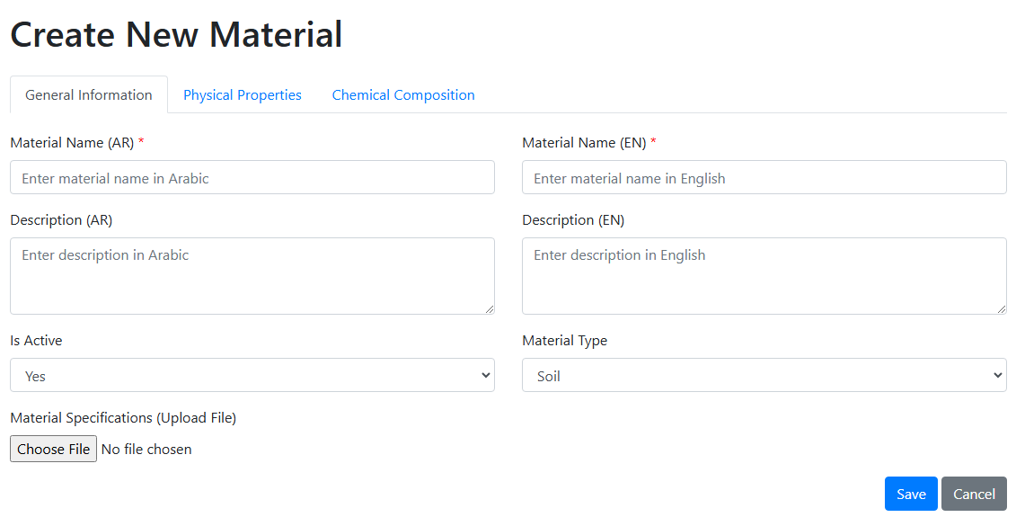
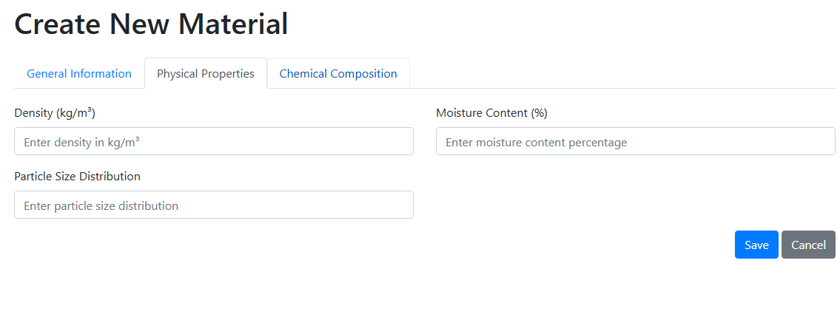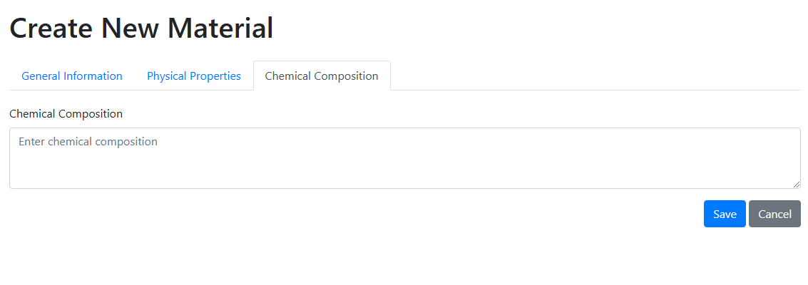

حالة الاستخدم: قائمة صرف المواد
- رقم حالة الاستخدم: UC-064
- اسم حالة الاستخدم: قائمة صرف المواد
- المستخدمون
  - مدير المخزون المستخدم المسؤول عن عرض وإدارة قائمة صرف المواد
- الشروط المسبقة:
  - يجب على المستخدم تسجيل الدخول إلى النظام بالأذونات المناسبة لعرض سجلات صرف المواد
  - يتمتع المستخدم بإمكانية الوصول إلى صفحة قائمة صرف المواد
- الشروط اللاحقة:
  - يمكن للمستخدم عرض سجلات صرف المواد والبحث فيها وتصفيتها وتحريرها وحذفها
  - تنعكس التغييرات التي تم إجراؤها (إن وجدت) في قائمة الصرف
- التدفق الرئيسي:
  - الوصول إلى صفحة قائمة صرف المواد
    - ينتقل المستخدم إلى صفحة قائمة صرف المواد
    - يعرض النظام قائمة صرف المواد الموجودة في شكل جدول
  - البحث في سجلات الصرف
    - يقوم المستخدم بإدخال مصطلح البحث في حقل الإدخال البحث عن المصروفات
    - يقوم النظام بتصفية السجلات المعروضة استنادًا إلى مصطلح البحث
  - تصفية سجلات الصرف
    - يقوم المستخدم بتطبيق المرشحات على أعمدة مختلفة (على سبيل المثال، رقم الصرف، رقم المواد، تم التسليم بواسطة، تم الاستلام بواسطة، الحالة)
    - يقوم النظام بتحديث السجلات المعروضة لتتوافق مع معايير التصفية المحددة
  - عرض تفاصيل الصرف
    - يمكن للمستخدم الاطلاع على تفاصيل كل عملية صرف، بما في ذلك
      - رقم الصرف
      - عدد المواد
      - تم التسليم بواسطة
      - تم الاستلام بواسطة
      - الحالة
      - أزرار الإجراءات للتحرير أو الحذف
  - تعديل سجل الصرف
    - يقوم المستخدم بالنقر على خيار تحرير في القائمة المنسدلة للإجراءات لصرف محدد
    - يقوم النظام بالانتقال إلى نموذج التحرير للصرف المحدد، مما يسمح للمستخدم بتعديل التفاصيل
  - حذف سجل الصرف
    - يقوم المستخدم بالنقر على خيار حذف في القائمة المنسدلة للإجراءات لصرف محدد
    - يطلب النظام من المستخدم تأكيد حذف الدفعة المحددة
    - في حالة التأكيد، يقوم النظام بإزالة الصرف من القائمة ويعرض رسالة النجاح
  - ترقيم الصفحات:
    - يمكن للمستخدم التنقل عبر صفحات سجلات الصرف باستخدام عناصر التحكم في الترقيم الصفحي
    - يقوم النظام بتحديث السجلات المعروضة بناءً على الصفحة المحددة
  - تغيير الصفوف لكل صفحة
    - يقوم المستخدم باختيار عدد الصفوف التي سيتم عرضها لكل صفحة من القائمة المنسدلة
    - يقوم النظام بتحديث الجدول لإظهار عدد السجلات المحدد
- التدفقات البديلة:
  - لم يتم العثور على أي سجلات
    - إذا لم تسفر نتائج البحث أو التصفية عن أي سجلات، يعرض النظام رسالة تشير إلى عدم وجود سجلات تطابق المعايير
  - محاولة تحرير غير صالحة
    - إذا حاول المستخدم تعديل عملية صرف ببيانات غير صالحة، يعرض النظام رسالة خطأ ويمنع حفظ التغييرات
- دورة الاستخدام
  - يمكن للمستخدمين استخدام هذه الميزة بشكل متكرر لمراقبة وإدارة صرف المواد
- المتطلبات الخاصة
  - يجب أن يضمن النظام أن يتم تنفيذ جميع العمليات بشكل آمن وتسجيل تصرفات المستخدم للمساءلة
  - ينبغي أن تكون الواجهة سهلة الاستخدام، مما يسمح بالتنقل السهل والإدارة الفعالة لسجلات الصرف

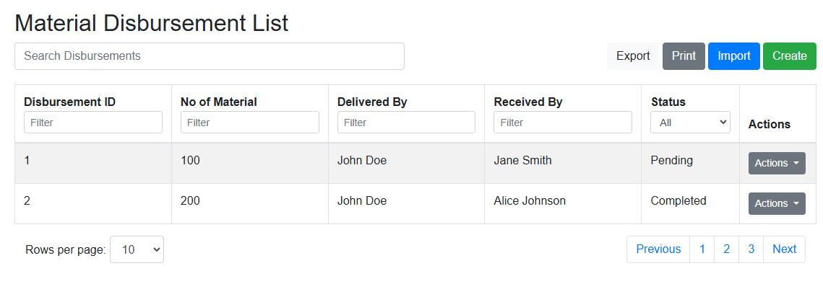

حالة الاستخدم: إنشاء صرف المواد
- رقم حالة الاستخدم: UC-065
- اسم حالة الاستخدم: إنشاء صرف جديد للمواد
- المستخدمون
  - المخزون المستخدم المسؤول عن إدارة صرف المواد
- الشروط المسبقة:
  - يجب على المستخدم تسجيل الدخول إلى النظام بالأذونات المناسبة لصرف المواد
  - يتمتع المستخدم بإمكانية الوصول إلى صفحة صرف المواد
- الشروط اللاحقة:
  - يتم إنشاء سجل صرف جديد وتخزينه في النظام
  - يتم إعلام المستخدم بنجاح الإنشاء أو بأي أخطاء واجهها
- التدفق الرئيسي:
  - الدخول إلى صفحة صرف المواد
    - ينتقل المستخدم إلى صفحة صرف المواد
    - يعرض النظام النموذج مع خيارات لاختيار المواد والموظفين وأوراق العمل والاختبارات
  - اختر المادة
    - يقوم المستخدم باختيار مادة من القائمة المنسدلة المادة
    - يقوم النظام بتحميل المواد النشطة للاختيار
  - حدد تسليم الموظف
    - يقوم المستخدم باختيار الموظف المسؤول عن تسليم المواد من القائمة المنسدلة تسليم الموظف
    - يقوم النظام بتحميل الموظفين النشطين للاختيار
  - حدد الموظف المستلم
    - يقوم المستخدم باختيار الموظف الذي سيستلم المواد من القائمة المنسدلة الموظف المستلم
    - يقوم النظام بتحميل الموظفين النشطين للاختيار
  - حدد ورقة العمل
    - يقوم المستخدم باختيار ورقة عمل بناءً على الموظف المستلم المحدد
    - يقوم النظام بتفعيل القائمة المنسدلة أوراق العمل ويملأها بأوراق العمل ذات الصلة
  - حدد الاختبار
    - يقوم المستخدم باختيار اختبار مرتبط بالورقة العمل المختارة
    - يقوم النظام بتفعيل القائمة المنسدلة الاختبارات وملؤها بالاختبارات ذات الصلة
  - أدخل تاريخ التسليم
    - يقوم المستخدم بإدخال تاريخ التسليم في الحقل المخصص لذلك
  - إضافة تفاصيل المواد
    - يقوم المستخدم بالنقر على زر إضافة سطر جديد لإضافة تفاصيل المادة إلى الجدول
    - يقوم المستخدم بإدخال نوع المادة، واسم المادة، والكمية، والوحدة لكل صف
  - إضافة ملاحظات وتعليقات
    - يقوم المستخدم بإدخال أي ملاحظات أو تعليقات إضافية في مناطق النص المقدمة
  - حدد حالة التسليم
    - يقوم المستخدم باختيار حالة التسليم من القائمة المنسدلة (معلق، مكتمل، ملغى)
  - إرسال النموذج
    - يقوم المستخدم بالنقر على زر حفظ لإرسال النموذج
    - يقوم النظام بالتحقق من صحة حقول الإدخال
      - يجب ملء الحقول المطلوبة
      - يجب أن تحتوي الحقول الرقمية على أرقام صالحة
  - معالجة أخطاء التحقق
    - إذا كانت هناك أخطاء في التحقق
      - يقوم النظام بتسليط الضوء على الحقول التي تحتوي على أخطاء
      - يُطلب من المستخدم تصحيح الأخطاء قبل إعادة الإرسال
  - إنشاء سجل الصرف
    - إذا كانت جميع المدخلات صحيحة، يقوم النظام بمعالجة بيانات النموذج وإنشاء سجل صرف جديد
    - يعرض النظام رسالة نجاح تشير إلى أن عملية الصرف تم تسجيلها بنجاح
  - إلغاء الإجراء
    - إذا قام المستخدم بالنقر على زر إلغاء، يطالب النظام المستخدم بالتأكيد لتجاهل التغييرات
    - عند التأكيد، يتم إعادة توجيه المستخدم إلى الصفحة السابقة دون حفظ أي بيانات
- التدفقات البديلة:
  - الحقول المطلوبة مفقودة
    - إذا حاول المستخدم إرسال النموذج دون ملء الحقول المطلوبة، يعرض النظام رسالة خطأ تشير إلى الحقول المفقودة
  - إدخال رقمي غير صالح
    - إذا قام المستخدم بإدخال بيانات غير صالحة في الحقول الرقمية، يعرض النظام رسالة خطأ بجوار الحقل ذي الصلة
- دورة الاستخدام
  - يمكن للمستخدمين استخدام هذه الميزة بشكل متكرر لإدارة صرف المواد حسب الحاجة
- المتطلبات الخاصة
  - يجب أن يضمن النظام أن يتم تنفيذ جميع العمليات بشكل آمن وأن يتم الحفاظ على سلامة بيانات المواد ومعلومات الموظفين
  - يجب أن تكون الواجهة سهلة الاستخدام، مما يسمح بسهولة التنقل وإمكانية الوصول عبر الأجهزة
- ملخص:
  - تشرح حالة الاستخدام هذه كيفية تفاعل المستخدمين مع ميزة صرف المواد، وتوضح الخطوات اللازمة لإنشاء سجل صرف جديد بشكل فعال وهي بمثابة وثيقة أساسية لتطوير هذه الميزة واختبارها

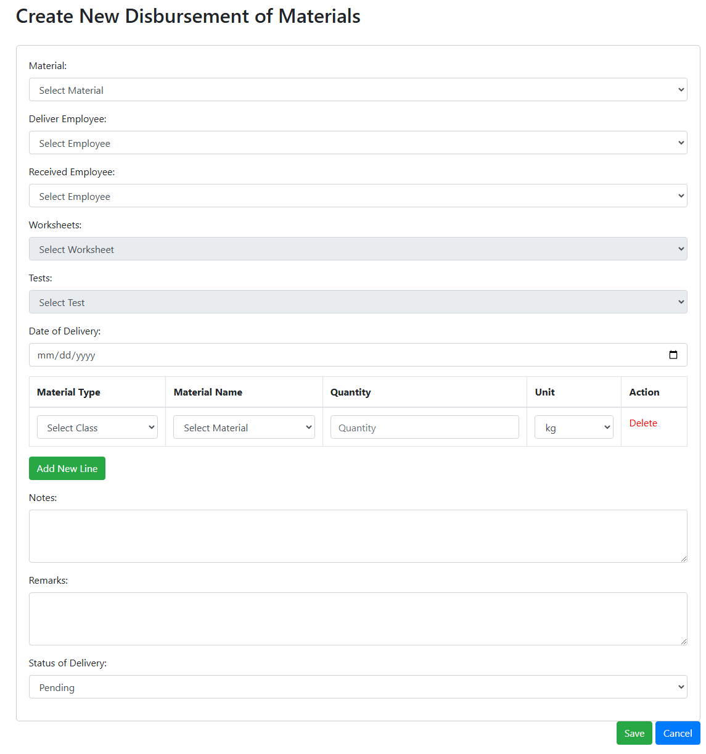

حالة الاستخدم: قائمة المعايرة
رقم حالة الاستخدم: UC-066
الوصف يجب أن يوفر النظام واجهة مستخدم لعرض وإدارة وتنفيذ الإجراءات على قائمة المعايرات
المستخدمون
- المستخدم (المسؤول)
الشروط المسبقة:
- يجب على المستخدم أن يملك الأذونات اللازمة للوصول إلى شاشة قائمة المعايرات
- ينتقل المستخدم إلى شاشة قائمة المعايرات
التدفق الرئيسي:
- يمكن للمستخدم البحث عن معايرات محددة باستخدام حقل الإدخال البحث عن المعايرات
- يمكن للمستخدم عرض قائمة المعايرات، والتي تتضمن المعلومات التالية
  - رقم المعايرة
  - الاسم عربي
  - الاسم انجليزي
  - النوع
  - تاريخ
  - اسم الفني
  - الحالة
- يمكن للمستخدم تنفيذ الإجراءات التالية على المعايرات
  - عرض التفاصيل يسمح للمستخدم بعرض المعلومات التفصيلية لمعايرة محددة
  - تحرير يسمح للمستخدم بتحرير تفاصيل معايرة معينة
  - إلغاء التنشيط يسمح للمستخدم بإلغاء تنشيط معايرة معينة
  - حذف يسمح للمستخدم بحذف معايرة محددة
- يمكن للمستخدم التنقل عبر قائمة المعايرات باستخدام عناصر التحكم في الترقيم (السابق، 1، 2، 3، التالي)
- يمكن للمستخدم تصدير قائمة المعايرات باستخدام زر تصدير
- يمكن للمستخدم طباعة قائمة المعايرات باستخدام زر طباعة
- يمكن للمستخدم إنشاء معايرة جديدة باستخدام زر إنشاء
- يمكن للمستخدم استيراد المعايرات باستخدام زر استيراد
التدفقات البديلة:
- زر يلغي او تراجع
  - يمكن للمستخدم إلغاء أي إجراء عن طريق الانتقال بعيدًا عن شاشة قائمة المعايرة
الشروط اللاحقة:
- يمكن للمستخدم عرض قائمة المعايرات وإدارتها وتنفيذ الإجراءات عليها
- يمكن للمستخدم إنشاء المعايرات وتحريرها وإلغاء تنشيطها وحذفها حسب الحاجة
- يمكن للمستخدم تصدير وطباعة قائمة المعايرات
- يمكن للمستخدم استيراد المعايرات إلى النظام

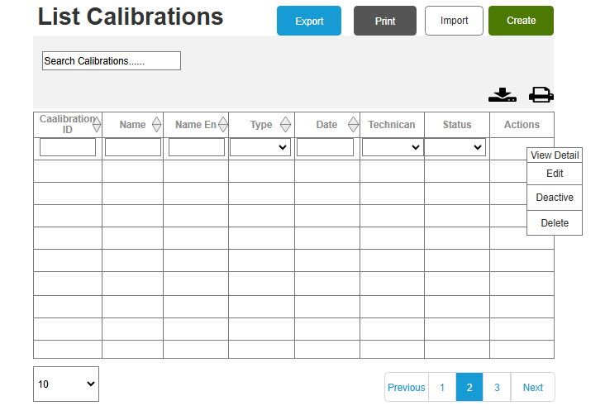

حالة الاستخدم: إنشاء معايرة جديدة
- رقم حالة الاستخدم: UC-067
- اسم حالة الاستخدم: إنشاء معايرة جديدة
- المستخدمون
  - الفني المستخدم المسؤول عن إنشاء سجلات المعايرة وإدارتها
- الشروط المسبقة:
  - يجب على المستخدم تسجيل الدخول إلى النظام بالأذونات المناسبة لإنشاء سجل المعايرة
  - يتمتع المستخدم بإمكانية الوصول إلى صفحة إنشاء معايرة جديدة
- الشروط اللاحقة:
  - يتم إنشاء سجل معايرة جديد وتخزينه في النظام
  - يتلقى المستخدم تأكيدًا على نجاح الإنشاء
- التدفق الرئيسي:
  - الوصول إلى صفحة إنشاء معايرة جديدة
    - ينتقل المستخدم إلى صفحة إنشاء معايرة جديدة
    - يعرض النظام واجهة ذات علامات تبويب تحتوي على أقسام لمعلومات المعايرة العامة وتفاصيل المعايرة، وإجراءات المتابعة
  - أدخل معلومات المعايرة العامة
    - يتمكن المستخدم من عرض رقم المعايرة الذي تم إنشاؤه تلقائيًا
    - يقوم المستخدم باختيار نوع العنصر (معدات أو أداة) من القائمة المنسدلة
    - يقوم المستخدم باختيار اسم العنصر من القائمة المنسدلة
    - يتم ملء حقل الرقم التسلسلي تلقائيًا استنادًا إلى العنصر المحدد
    - يقوم المستخدم بإدخال تاريخ المعايرة
    - يقوم المستخدم باختيار شركة المعايرة من القائمة المنسدلة أو إضافة شركة جديدة
    - يقوم المستخدم باختيار اسم الفني من القائمة المنسدلة أو إضافة فني جديد
  - أدخل تفاصيل المعايرة
    - يقوم المستخدم باختيار نوع المعايرة (أولية، مجدولة، إعادة معايرة، طارئة)
    - يقوم المستخدم بإدخال معيار المعايرة (على سبيل المثال، ISO 17025)
    - يقوم المستخدم بتحميل ملف شهادة المعايرة
    - يقوم المستخدم بإدخال منهجية المعايرة في منطقة النص
    - يقوم المستخدم بإدخال نتائج المعايرة (على سبيل المثال، النجاح، الفشل)
  - أدخل إجراءات المتابعة
    - يقوم المستخدم بإدخال تاريخ المعايرة التالي
    - يقوم المستخدم بإدخال الإجراءات الموصى بها في منطقة النص
  - إرسال النموذج
    - يقوم المستخدم بالنقر على زر إرسال لحفظ سجل المعايرة الجديد
    - يقوم النظام بالتحقق من صحة البيانات المدخلة
    - إذا نجحت عملية التحقق، يقوم النظام بحفظ سجل المعايرة ويعرض رسالة تأكيد
    - إذا كانت هناك أخطاء في التحقق، يقوم النظام بتسليط الضوء على الحقول ذات الصلة ويعرض رسائل الخطأ
- التدفقات البديلة:
  - أخطاء التحقق
    - إذا قام المستخدم بإرسال النموذج ببيانات غير كاملة أو غير صالحة، يعرض النظام رسائل خطأ بجوار الحقول ذات الصلة ويطالب المستخدم بتصحيحها
  - إلغاء الإنشاء
    - إذا قرر المستخدم عدم إنشاء سجل معايرة، فيمكنه الانتقال بعيدًا عن الصفحة دون حفظ أي بيانات
- دورة الاستخدام
  - يمكن للمستخدمين والفنيين استخدام هذه الميزة بشكل متكرر لإدارة سجلات المعايرة
- المتطلبات الخاصة
  - يجب أن يضمن النظام أن جميع العمليات (إنشاء، تحديث) يتم تنفيذها بشكل آمن وتسجيل تصرفات المستخدم لأغراض التدقيق
  - يجب أن تكون الواجهة سهلة الاستخدام وسريعة الاستجابة، مما يضمن إمكانية الوصول عبر الأجهزة
- ملخص:
  - تشرح حالة الاستخدام هذه كيفية تفاعل المستخدمينمع ميزة إنشاء معايرة جديدة، وتوضح الخطوات اللازمة لإنشاء سجل معايرة بنجاح وهي بمثابة وثيقة أساسية لتطوير واختبار الميزة

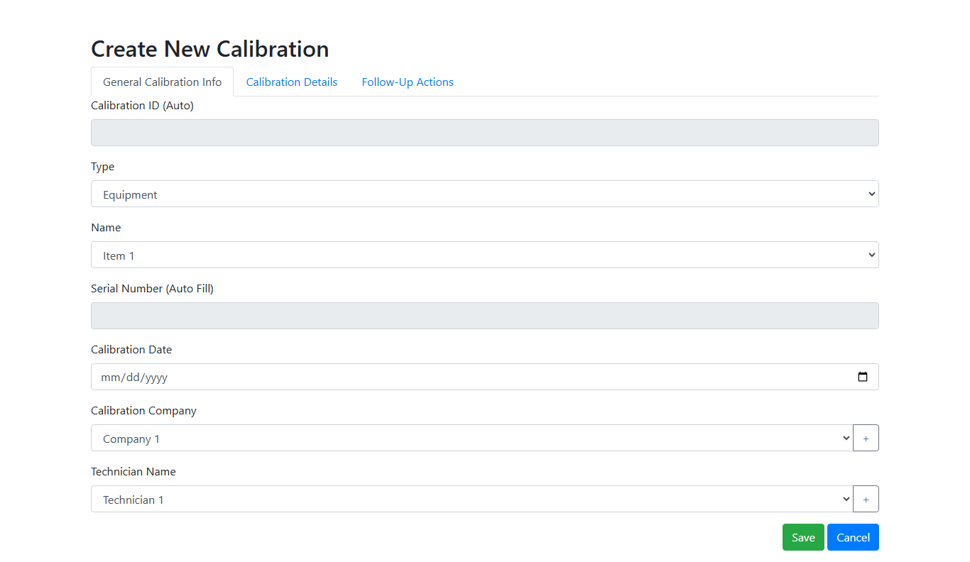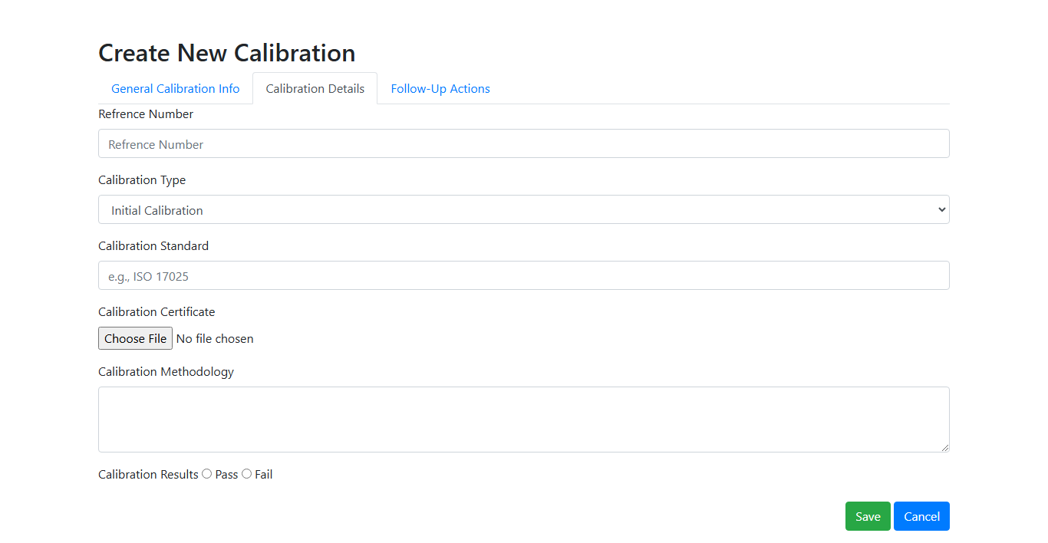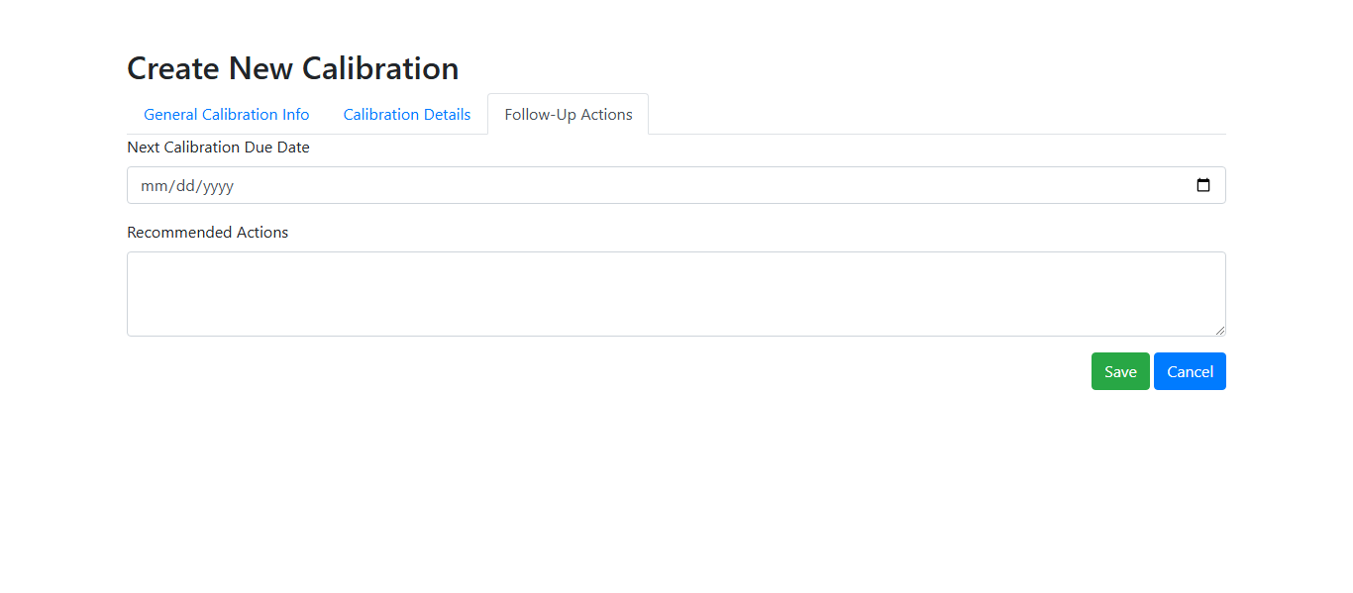

حالة الاستخدم: قائمة الشركات المصنعة

رقم حالة الاستخدم: UC-068
اسم حالة الاستخدم: قائمة الشركات المصنعة
المستخدم
الشروط المسبقة:
- لدى المستخدم (المسؤول) إمكانية الوصول إلى وحدة إدارة الشركة المصنعة
- لقد تم إنشاء الشركات المصنعة في النظام
الشروط اللاحقة:
- يمكن للمسؤول عرض قائمة الشركات المصنعة والبحث فيها وتنفيذ إجراءات عليها
التدفق الرئيسي:
- قائمة الشركات المصنعة للوصول
  - ينتقل المسؤول إلى صفحة قائمة الشركات المصنعة
- البحث عن الشركات المصنعة
  - يمكن للمسؤول إدخال استعلام بحث في حقل البحث لتصفية قائمة الشركات المصنعة
- عرض تفاصيل الشركة المصنعة
  - يمكن للمسؤول عرض تفاصيل كل مصنع بما في ذلك رقم المصنع والاسم باللغة العربية والاسم باللغة الإنجليزية والحالة النشطة وترتيب الفرز
- تنفيذ الإجراءات
  - يمكن للمسؤول تنفيذ الإجراءات التالية على الشركات المصنعة
    - تعديل يمكن للمسؤول النقر على زر تعديل لتعديل تفاصيل الشركة المصنعة
    - إلغاء التنشيط يمكن للمسؤول النقر فوق زر إلغاء التنشيط لوضع علامة على الشركة المصنعة باعتبارها غير نشطة
    - حذف يمكن للمسؤول النقر على زر حذف لإزالة الشركة المصنعة من النظام
- ترقيم الصفحات:
  - إذا تجاوزت قائمة الشركات المصنعة الصفوف المعروضة، يمكن للمسؤول استخدام عناصر التحكم في الترقيم (السابق، 1، 2، 3، التالي) للتنقل عبر الصفحات
- الإجراءات المجمعة
  - يمكن للمسؤول تحديد العديد من الشركات المصنعة وتنفيذ إجراءات مجمعة، مثل تصدير القائمة أو استيراد شركات مصنعة جديدة
التدفقات البديلة:
- إنشاء شركة مصنعة جديدة
  - يمكن للمسؤول النقر على زر إنشاء للوصول إلى نموذج إنشاء مصنع جديد وإضافة مصنع جديد إلى النظام
دورة الاستخدام
- يمكن للمسؤول الوصول إلى صفحة قائمة الشركات المصنعة بشكل متكرر لإدارة قائمة الشركات المصنعة في النظام
المتطلبات الخاصة
- يجب أن توفر صفحة قائمة الشركات المصنعة واجهة مستخدم نظيفة وبديهية للمسؤول للتنقل وتنفيذ الإجراءات بسهولة
- يجب أن تكون وظيفة البحث سريعة الاستجابة وتسمح للمسؤول بالعثور بسرعة على الشركات المصنعة المحددة
- يجب أن يوفر النظام ملاحظات واضحة وسهلة الاستخدام لجميع الإجراءات التي يتم إجراؤها على الشركات المصنعة، مثل التحديثات الناجحة أو عمليات إلغاء التنشيط أو الحذف
- يجب أن تكون عناصر التحكم في الترقيم مستجيبة وتسمح للمسؤول بالتنقل عبر قائمة الشركات المصنعة بكفاءة
- يجب دمج الإجراءات المجمعة (التصدير والاستيراد) بسلاسة في الواجهة، مما يسمح للمسؤول بأداء هذه المهام بأقل جهد
- يجب أن يحتفظ النظام بسجل آمن وقابل للتدقيق لجميع أنشطة إدارة الشركة المصنعة التي يقوم بها المسؤول

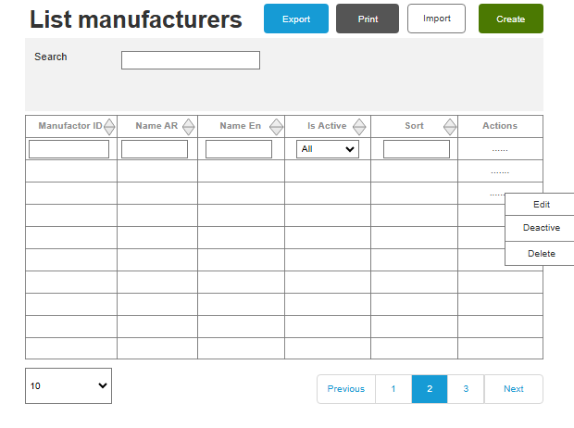

حالة الاستخدم: إنشاء تصنيع جديد

رقم حالة الاستخدم: UC-069
اسم حالة الاستخدم: إنشاء جهة تصنيع جديدة
المستخدمون : مدير النظام / ادمين
الشروط المسبقة:
- لدى المستخدم (المسؤول) إمكانية الوصول إلى وحدة إدارة الشركة المصنعة
- تم تهيئة الحقول اللازمة (الاسم باللغة العربية والإنجليزية) في النظام
الشروط اللاحقة:
- يتم إنشاء جهة تصنيع جديدة في النظام بالمعلومات المقدمة
- يتم وضع علامة نشط على الشركة المصنعة الجديدة بشكل افتراضي
التدفق الرئيسي:
- الوصول إلى إنشاء مصنع جديد
  - ينتقل المسؤول إلى نموذج إنشاء مُصنِّع جديد
- أدخل اسم الشركة المصنعة
  - يقوم المسؤول بإدخال اسم الشركة المصنعة باللغة العربية في حقل الاسم باللغة العربية
  - يقوم المسؤول بإدخال اسم الشركة المصنعة باللغة الإنجليزية في حقل الاسم باللغة الإنجليزية
- تعيين حالة الشركة المصنعة
  - يقوم المسؤول بتحديد مربع الاختيار نشط لوضع علامة على الشركة المصنعة على أنها نشطة
- فرز الشركات المصنعة
  - يقوم المسؤول بإدخال رقم في حقل الفرز لتحديد الترتيب الذي سيتم عرض الشركة المصنعة به
- إرسال النموذج
  - يقوم المسؤول بمراجعة المعلومات ثم ينقر على زر حفظ لإنشاء الشركة المصنعة الجديدة
  - يقوم النظام بالتحقق من صحة المدخلات وإنشاء الشركة المصنعة الجديدة
- تعليق
  - في حالة الإرسال الناجح، يعرض النظام رسالة نجاح تشير إلى إنشاء الشركة المصنعة
  - إذا حدث خطأ أثناء الإرسال، سيتم عرض رسالة خطأ مع التفاصيل
التدفقات البديلة:
- إلغاء إنشاء الشركة المصنعة
  - في أي وقت أثناء العملية، يمكن للمسؤول النقر فوق زر إلغاء للخروج من النموذج دون إنشاء مصنع جديد
دورة الاستخدام
- يمكن للمستخدمين استخدام هذه الميزة بشكل دوري لإضافة مصنعين جدد إلى النظام
المتطلبات الخاصة
- يجب أن يكون نموذج إنشاء مُصنِّع جديد بديهيًا وسهل الاستخدام
- يجب أن يوفر النظام التحقق في الوقت الفعلي من حقول الإدخال لضمان سلامة البيانات
- يجب أن يوفر النظام واجهة سريعة الاستجابة وسهلة الاستخدام عبر الأجهزة المحمولة ليتمكن المسؤولون من الوصول إلى النموذج
- ينبغي للنظام التحقق من صحة الحقول المطلوبة/الإلزامية وتطبيق قواعد التحقق على جميع الحقول
- يجب أن يعرض النظام رسائل سهلة الاستخدام عند إنشاء الشركة المصنعة الجديدة بنجاح أو فشلها
- ينبغي أن يحتفظ النظام بسجل آمن وقابل للتدقيق لجميع أنشطة إنشاء الشركة المصنعة
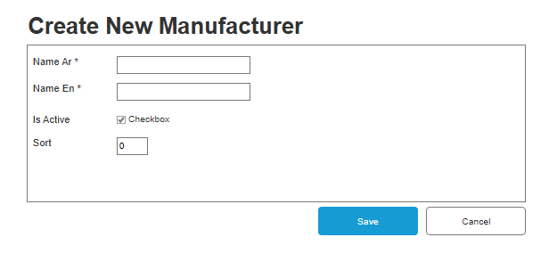

حالة الاستخدم: قائمة أنواع المواد
رقم حالة الاستخدم: UC-070
اسم حالة الاستخدم: قائمة أنواع المواد
المستخدمون : مدير النظام / ادمين
الوصف يجب أن يسمح النظام للمستخدمين المصرح لهم بعرض وإدارة قائمة أنواع المواد
الشروط المسبقة:
- يجب على المستخدم أن يملك الأذونات اللازمة للوصول إلى شاشة قائمة أنواع المواد
- ينتقل المستخدم إلى شاشة قائمة أنواع المواد
التدفق الرئيسي:
- يمكن للمستخدم البحث عن أنواع المواد باستخدام حقل البحث
- يعرض النظام قائمة بأنواع المواد مع المعلومات التالية
  - رقم النوع
  - الاسم (باللغتين العربية والإنجليزية)
  - نشط (يشير إلى ما إذا كان نوع المادة نشطًا أم لا)
  - الإجراءات (تحرير، إلغاء التنشيط، حذف)
- يمكن للمستخدم فرز قائمة أنواع المواد عن طريق النقر فوق رؤوس الأعمدة
- يمكن للمستخدم التنقل عبر قائمة أنواع المواد باستخدام عناصر التحكم في الترقيم الصفحي
- يمكن للمستخدم تنفيذ الإجراءات التالية على أنواع المواد
  - تعديل يمكن للمستخدم تعديل تفاصيل نوع المادة الموجودة
  - إلغاء التنشيط يمكن للمستخدم إلغاء تنشيط نوع المادة، مما يجعلها غير متاحة للاختيار
  - حذف يمكن للمستخدم حذف نوع مادة نهائيًا من النظام
- يمكن للمستخدم تصدير قائمة أنواع المواد إلى ملف
- يمكن للمستخدم طباعة قائمة أنواع المواد
- يمكن للمستخدم إنشاء نوع مادة جديد بالضغط على زر إنشاء
التدفقات البديلة:
- أنواع المواد المستوردة
  - يمكن للمستخدم استيراد قائمة أنواع المواد من ملف
الشروط اللاحقة:
- تمكن المستخدم بنجاح من عرض وإدارة قائمة أنواع المواد في النظام
- تنعكس أي تغييرات يتم إجراؤها على أنواع المواد (تحرير، إلغاء تنشيط، حذف) في النظام
- القائمة المحدثة لأنواع المواد متاحة للاستخدام في النظام

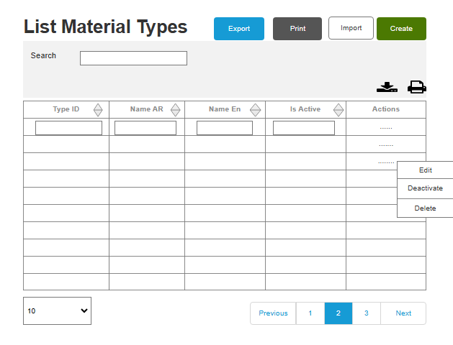

حالة الاستخدم: إنشاء نوع مادة جديد
- رقم حالة الاستخدم: UC-071
- اسم حالة الاستخدم: إنشاء نوع مادة جديد
- المستخدمون مدير النظام
- الوصف يجب أن يسمح النظام للمستخدمين المعتمدين بإنشاء نوع مادة جديد
- الشروط المسبقة:
- يجب على المستخدم أن يملك الأذونات اللازمة للوصول إلى شاشة إنشاء نوع مادة جديد
- ينتقل المستخدم إلى شاشة إنشاء نوع مادة جديد
- التدفق الرئيسي:
- يقوم المستخدم بإدخال المعلومات التالية لنوع المادة الجديد
  - الاسم (باللغتين العربية والإنجليزية)
  - الوصف (باللغتين العربية والإنجليزية)
  - نشط (مربع اختيار للإشارة إلى ما إذا كان نوع المادة نشطًا أم لا)
- يقوم المستخدم بالنقر على زر حفظ لإنشاء نوع المادة الجديد
- يقوم النظام بالتحقق من صحة حقول الإدخال
  - التأكد من أن الاسم (العربي والإنجليزي) ليس فارغًا
  - التأكد من أن الوصف (العربية والإنجليزية) ليس فارغًا
- إذا كان الإدخال صالحًا، يقوم النظام بإنشاء نوع المادة الجديد ويضيفه إلى قائمة أنواع المواد
- إذا كان الإدخال غير صالح، يعرض النظام رسالة خطأ ويطالب المستخدم بتصحيح الحقول غير الصالحة
- التدفقات البديلة:
- زر يلغي او تراجع
  - يقوم المستخدم بالنقر على زر إلغاء للخروج من شاشة إنشاء نوع مادة جديد دون حفظ نوع المادة الجديد
- الشروط اللاحقة:
- تم إنشاء نوع المادة الجديد بنجاح وإضافته إلى قائمة أنواع المواد
- القائمة المحدثة لأنواع المواد متاحة للاستخدام في النظام

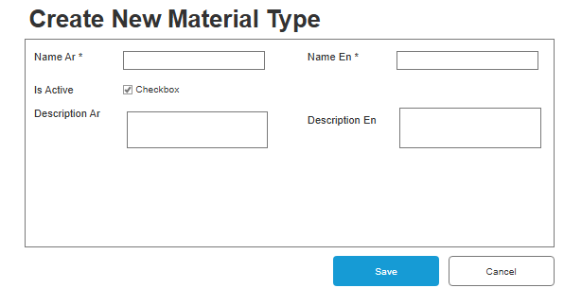

حالة الاستخدم: قائمة شركات المعايرة
- رقم حالة الاستخدم: UC-072
- اسم حالة الاستخدم: قائمة شركات المعايرة
- المستخدمون مدير النظام
- الوصف
  - يسمح النظام للمستخدمين المعتمدين بعرض وإدارة قائمة شركات المعايرة
- الشروط المسبقة:
  - يجب على المستخدم أن يمتلك الأذونات اللازمة للوصول إلى شاشة قائمة شركات المعايرة
  - ينتقل المستخدم إلى شاشة قائمة شركات المعايرة
- التدفق الرئيسي:
  - يمكن للمستخدم البحث عن شركات المعايرة باستخدام حقل البحث
  - يعرض النظام قائمة بشركات المعايرة مع المعلومات التالية
    - رقم الشركة
    - الاسم (باللغتين العربية والإنجليزية)
    - الهاتف
    - البريد إلكتروني
    - المالك
    - حالة
    - الإجراءات (عرض التفاصيل، تحرير، إلغاء التنشيط، الحذف)
  - يمكن للمستخدم فرز قائمة شركات المعايرة عن طريق النقر فوق رؤوس الأعمدة
  - يمكن للمستخدم التنقل عبر قائمة شركات المعايرة باستخدام عناصر التحكم في الترقيم
  - يمكن للمستخدم تنفيذ الإجراءات التالية على شركات المعايرة
    - عرض التفاصيل يمكن للمستخدم عرض المعلومات التفصيلية لشركة المعايرة
    - تعديل يمكن للمستخدم تعديل تفاصيل شركة المعايرة الموجودة
    - إلغاء التنشيط يمكن للمستخدم إلغاء تنشيط شركة المعايرة، مما يجعلها غير متاحة للاختيار
    - حذف يمكن للمستخدم حذف شركة المعايرة بشكل دائم من النظام
  - يمكن للمستخدم تصدير قائمة شركات المعايرة إلى ملف
  - يمكن للمستخدم طباعة قائمة شركات المعايرة
  - يمكن للمستخدم إنشاء شركة معايرة جديدة بالضغط على زر إنشاء
- التدفقات البديلة:
  - شركات المعايرة المستوردة
    - يمكن للمستخدم استيراد قائمة شركات المعايرة من ملف
- الشروط اللاحقة:
  - تمكن المستخدم بنجاح من عرض وإدارة قائمة شركات المعايرة في النظام
  - تنعكس أي تغييرات يتم إجراؤها على شركات المعايرة (تعديل، إلغاء تنشيط، حذف) في النظام
  - القائمة المحدثة لشركات المعايرة متاحة للاستخدام في النظام

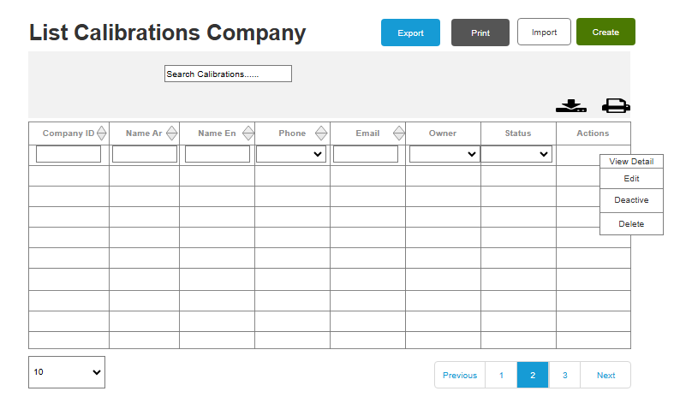

حالة الاستخدم: إنشاء شركة معايرة جديدة
- رقم حالة الاستخدم: إنشاء شركة معايرة جديدة
- حالة الاستخدم: UC-073
- الوصف يسمح النظام للمستخدمين المعتمدين بإنشاء شركة معايرة جديدة وإدخال المعلومات اللازمة لإعداد ملف تعريف الشركة
- المستخدمون
  - مدير المختبر
  - الشروط المسبقة:
  - يجب على المستخدم أن يمتلك الأذونات اللازمة للوصول إلى شاشة إنشاء شركة معايرة جديدة
  - ينتقل المستخدم إلى شاشة إنشاء شركة معايرة جديدة
- التدفق الرئيسي:
  - يقوم المستخدم بإدخال المعلومات التالية لشركة المعايرة الجديدة
    - الاسم - اسم الشركة باللغة العربية (مطلوب)
    - الاسم - اسم الشركة باللغة الإنجليزية (مطلوب)
    - الهاتف رقم هاتف الشركة (مطلوب)
    - الجوال رقم الجوال الخاص بالشركة (مطلوب)
    - البريد الإلكتروني إلى عنوان البريد الإلكتروني الأساسي للشركة (مطلوب)
    - البريد الإلكتروني CC عنوان البريد الإلكتروني الثانوي للشركة (اختياري)
    - المالك اسم مالك الشركة (مطلوب)
    - العنوان عنوان الشركة باللغة العربية (اختياري)
    - العنوان عنوان الشركة باللغة الإنجليزية (اختياري)
    - يتم تحديد مربع الاختيار نشط بشكل افتراضي، مما يشير إلى أن الشركة نشطة حاليًا
    - يقوم المستخدم بالنقر على زر حفظ لإنشاء شركة المعايرة الجديدة
    - يقوم النظام بالتحقق من صحة حقول الإدخال
      - يتأكد من أن الحقول المطلوبة (الاسم باللغة العربية، الاسم باللغة الإنجليزية، الهاتف، الجوال، البريد الإلكتروني، المالك) ليست فارغة
      - يتأكد من أن عناوين البريد الإلكتروني وأرقام الهواتف بالتنسيق الصحيح
    - إذا كان الإدخال صحيحًا، يقوم النظام بإنشاء شركة المعايرة الجديدة وإضافتها إلى قائمة الشركات
    - إذا كان الإدخال غير صالح، يعرض النظام رسالة خطأ ويطالب المستخدم بتصحيح الحقول غير الصالحة
- التدفقات البديلة:
  - زر يلغي او تراجع
    - يقوم المستخدم بالنقر على زر إلغاء للخروج من شاشة إنشاء شركة معايرة جديدة دون حفظ الشركة الجديدة
- الشروط اللاحقة:
  - تم إنشاء شركة المعايرة الجديدة بنجاح وإضافتها إلى قائمة الشركات
  - القائمة المحدثة للشركات متاحة للاستخدام في النظام
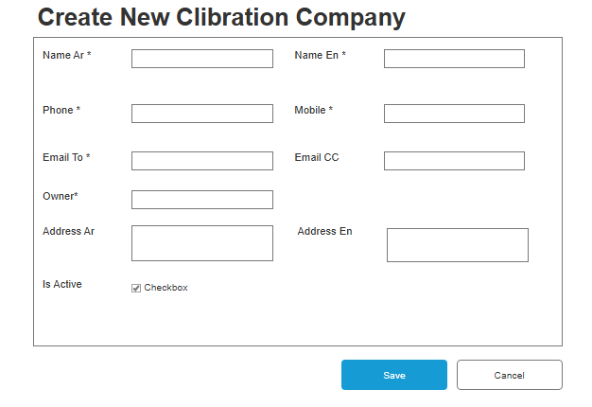

حالة الاستخدم: قائمة فنيي المعايرة
- رقم حالة الاستخدم: UC-074
- اسم حالة الاستخدم: إدارة قائمة فنيي المعايرة
- وصف
  - يسمح النظام للمستخدمين المعتمدين بإدارة قائمة شركات فني المعايرة، بما في ذلك إنشاء الشركات وتحريرها وإلغاء تنشيطها وحذفها
- المستخدمون
  - المستخدم (المسؤول)
- الشروط المسبقة:
  - يجب على المستخدم أن يمتلك الأذونات اللازمة للوصول إلى شاشة قائمة فنيي المعايرة
  - ينتقل المستخدم إلى شاشة قائمة فنيي المعايرة
- التدفق الرئيسي:
  - يمكن للمستخدم البحث عن شركة فني معايرة محددة باستخدام حقل البحث
  - يمكن للمستخدم الاطلاع على قائمة شركات فني المعايرة، بما في ذلك المعلومات التالية
    - بطاقة تعريف
    - الاسم باللغة العربية
    - الاسم باللغة الانجليزية
    - هاتف
    - جوال
    - الإجراءات (تحرير، إلغاء التنشيط، حذف)
  - يمكن للمستخدم تنفيذ الإجراءات التالية على شركة فني المعايرة
  - تعديل يمكن للمستخدم تعديل معلومات الشركة، مثل الاسم AR، الاسم EN، الهاتف، الجوال، وما إلى ذلك
  - إلغاء التنشيط يمكن للمستخدم إلغاء تنشيط الشركة، مما سيؤدي إلى إزالتها من القائمة النشطة
  - حذف يمكن للمستخدم حذف شركة من النظام بشكل دائم
  - يمكن للمستخدم التنقل عبر قائمة الشركات باستخدام عناصر التحكم في الترقيم (السابق، 1، 2، 3، التالي)
  - يمكن للمستخدم إنشاء شركة فني معايرة جديدة بالضغط على زر إنشاء
- التدفقات البديلة:
  - إنشاء شركة جديدة
  - يقوم المستخدم بالنقر على زر إنشاء للانتقال إلى شاشة إنشاء شركة معايرة جديدة
- الشروط اللاحقة:
  - يتم تحديث قائمة شركات فني المعايرة بناءً على تصرفات المستخدم (إنشاء، تحرير، إلغاء تنشيط، حذف)
  - القائمة المحدثة للشركات متاحة للاستخدام في النظام
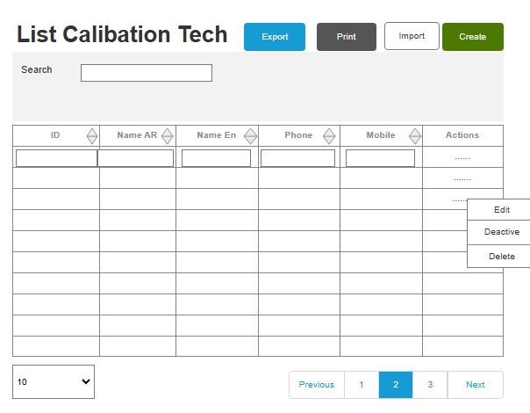

حالة الاستخدم: إنشاء فني معايرة جديد
- رقم حالة الاستخدم: UC-075
- اسم حالة الاستخدم: إنشاء فني معايرة جديد
- الوصف يسمح النظام للمستخدمين المعتمدين بإنشاء فني معايرة جديد في النظام
- المستخدمون
  - مدير المختبر
- الشروط المسبقة:
  - يجب على المستخدم أن يملك الأذونات اللازمة للوصول إلى شاشة إنشاء فني معايرة جديد
  - ينتقل المستخدم إلى شاشة إنشاء فني معايرة جديد
- التدفق الرئيسي:
  - يقوم المستخدم بإدخال المعلومات التالية لفني المعايرة الجديد
    - الاسم باللغة العربية
    - الاسم باللغة الانجليزية
    - هاتف
    - جوال
    - بريد إلكتروني
  - يمكن للمستخدم تحديد مربع الاختيار نشط لوضع علامة على الفني باعتباره نشطًا
  - يقوم المستخدم بالنقر على زر حفظ لإنشاء فني المعايرة الجديد
- التدفقات البديلة:
  - زر يلغي او تراجع
    - يقوم المستخدم بالنقر على زر إلغاء للخروج من شاشة إنشاء فني معايرة جديد دون حفظ أي تغييرات
- الشروط اللاحقة:
  - يتم إنشاء فني معايرة جديد في النظام بالمعلومات المقدمة
  - تمت إضافة فني المعايرة الجديد إلى قائمة الفنيين المتاحين
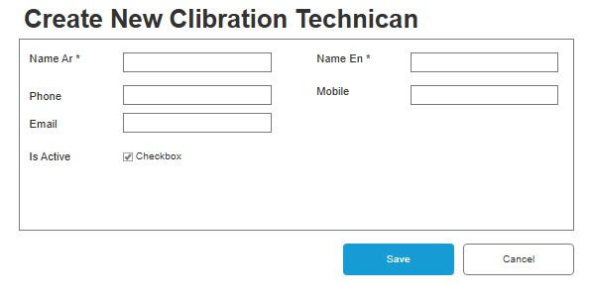

المستخدمون والأمان

حالة الاستخدم: قائمة الأدوار
- رقم حالة الاستخدم: UC-076
- اسم حالة الاستخدم: قائمة الأدوار
- المستخدمون
  - المستخدم الشخص المسؤول عن عرض الأدوار وتصفيتها وتحريرها وحذفها داخل النظام
- الشروط المسبقة:
  - يجب على المستخدم تسجيل الدخول إلى النظام بالأذونات المناسبة لعرض الأدوار
  - يتمتع المستخدم بإمكانية الوصول إلى صفحة قائمة الأدوار
- الشروط اللاحقة:
  - يمكن للمستخدم عرض قائمة الأدوار، وتصفية القائمة، وتنفيذ إجراءات مثل تحرير الأدوار أو حذفها
- التدفق الرئيسي:
  - صفحة قائمة أدوار الوصول
    - ينتقل المستخدم إلى صفحة قائمة الأدوار
    - يعرض النظام جدولاً يحتوي على قائمة الأدوار مع التفاصيل ذات الصلة
  - البحث وتصفية الأدوار
    - يمكن للمستخدم الكتابة في حقل إدخال البحث لتصفية الأدوار بناءً على اسم الدور (عربي أو إنجليزي)، رمز الدور، الوصف (عربي أو إنجليزي)، والحالة
    - يمكن للمستخدم أيضًا استخدام مدخلات التصفية الفردية في رأس كل عمود لتحسين الأدوار المعروضة بشكل أكبر
  - عرض تفاصيل الدور
    - يمكن للمستخدم رؤية التفاصيل التالية لكل دور
      - اسم الدور (عربي)
      - اسم الدور (باللغة الإنجليزية)
      - رمز الدور
      - الوصف (عربي)
      - الوصف (باللغة الإنجليزية)
      - الحالة
      - أزرار الإجراءات لتحرير الدور أو حذفه
  - ترقيم الصفحات:
    - يمكن للمستخدم تحديد عدد الصفوف التي سيتم عرضها في كل صفحة (10، 25، 50، 100)
    - يمكن للمستخدم التنقل عبر الصفحات باستخدام عناصر التحكم في الترقيم (السابق، التالي، وأرقام الصفحات)
  - تعديل الدور
    - إذا قام المستخدم بالنقر فوق إجراء تحرير لدور معين، يطالبك النظام بتحرير تفاصيل الدور (قد يؤدي هذا إلى إعادة التوجيه إلى صفحة تحرير الدور أو فتح نافذة منبثقة)
  - حذف الدور
    - إذا قام المستخدم بالنقر فوق إجراء حذف لدور معين، يطالبك النظام بالتأكيد
    - بعد التأكيد، يقوم النظام بحذف الدور وتقديم التعليقات
  - خيارات التصدير والطباعة والاستيراد
    - يمكن للمستخدم الوصول إلى خيارات تصدير أو طباعة قائمة الأدوار (على الرغم من أن وظيفة التصدير لم يتم تنفيذها بعد)
    - يمكن للمستخدم أيضًا الوصول إلى خيار لاستيراد الأدوار (لم يتم تنفيذ الوظيفة بعد)
- التدفقات البديلة:
  - لم يتم العثور على أي أدوار
    - إذا لم تتطابق أي أدوار مع معايير البحث أو التصفية، يعرض النظام رسالة تشير إلى عدم العثور على أي أدوار
  - المستخدم زر يلغي او تراجع الحذف
    - إذا اختار المستخدم عدم حذف الدور بعد التأكيد، فسيظل الدور موجودًا في القائمة
- دورة الاستخدام
  - يمكن للمستخدمين استخدام هذه الميزة بشكل متكرر لإدارة الأدوار داخل النظام
- المتطلبات الخاصة
  - يجب أن يضمن النظام أن جميع العمليات (عرض، تحرير، حذف) يتم تنفيذها بشكل آمن وتسجيل تصرفات المستخدم لأغراض التدقيق
  - يجب أن تكون الواجهة سهلة الاستخدام وسريعة الاستجابة، مما يضمن إمكانية الوصول عبر الأجهزة
- ملخص:
- تشرح حالة الاستخدام هذه كيفية تفاعل المستخدمين مع ميزة قائمة الأدوار، وتوضح الخطوات اللازمة لعرض الأدوار وتصفيتها وتحريرها وحذفها وهي بمثابة وثيقة أساسية لتطوير واختبار الميزة
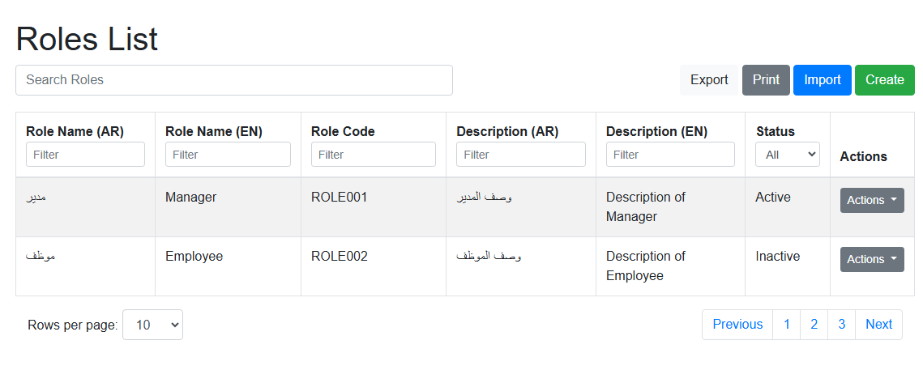

حالة الاستخدم: إنشاء دور جديد
- رقم حالة الاستخدم: UC-077
- اسم حالة الاستخدم: إنشاء دور جديد
- المستخدمون
  - المستخدم الشخص المسؤول عن إدارة الأدوار داخل النظام
- الشروط المسبقة:
  - يجب على المستخدم تسجيل الدخول إلى النظام بالأذونات المناسبة لإنشاء أدوار جديدة
  - لدى المستخدم إمكانية الوصول إلى صفحة إنشاء دور جديد
- الشروط اللاحقة:
  - يتم إنشاء دور جديد وتخزينه في النظام
  - يتلقى المستخدم ردود الفعل حول نجاح أو فشل العملية
- التدفق الرئيسي:
  - الوصول إلى صفحة إنشاء دور جديد
    - ينتقل المستخدم إلى صفحة إنشاء دور جديد
    - يعرض النظام نموذجًا لإدخال تفاصيل الدور
  - أدخل معلومات الدور
    - يقوم المستخدم بملء الحقول التالية
      - اسم الدور (عربي) (مطلوب)
      - الوصف (عربي) (اختياري)
      - اسم الدور (الإنجليزية) (مطلوب)
      - الوصف (باللغة الإنجليزية) (اختياري)
      - رمز الدور (اختياري)
      - الحالة (يتم الاختيار بين نشط أو غير نشط)
  - إرسال النموذج
    - يقوم المستخدم بالنقر على زر حفظ
    - يقوم النظام بالتحقق من صحة المدخلات
      - إذا كانت الحقول المطلوبة مفقودة (على سبيل المثال، اسم الدور باللغة العربية أو الإنجليزية)، يتم عرض رسالة خطأ
      - إذا تم ملء جميع الحقول المطلوبة، يقوم النظام بالاستمرار في حفظ الدور الجديد
  - تعليق
    - عند الإرسال الناجح، يعرض النظام رسالة نجاح تشير إلى إنشاء الدور
    - إذا حدث خطأ أثناء الإرسال، سيتم عرض رسالة خطأ مع التفاصيل
  - إلغاء العملية
    - إذا قام المستخدم بالنقر على زر إلغاء، يقوم النظام بإعادة توجيه المستخدم إلى الصفحة السابقة دون حفظ أي تغييرات
- التدفقات البديلة:
  - الحقول المطلوبة مفقودة
    - إذا حاول المستخدم إرسال النموذج دون ملء الحقول المطلوبة (على سبيل المثال، اسم الدور باللغة العربية أو الإنجليزية)، يعرض النظام رسالة خطأ تسلط الضوء على الحقول المفقودة
  - المستخدم زر يلغي او تراجع إنشاء الدور
    - إذا قرر المستخدم عدم إنشاء دور جديد، فيمكنه النقر فوق الزر إلغاء، الذي يعيد توجيهه إلى الصفحة السابقة
- دورة الاستخدام
  - يمكن للمستخدمين استخدام هذه الميزة بشكل متكرر عند تحديد أدوار جديدة داخل النظام
- المتطلبات الخاصة
  - يجب أن يضمن النظام أن جميع العمليات (إنشاء، تحقق) يتم تنفيذها بشكل آمن وأن يتم تسجيل تصرفات المستخدم لأغراض التدقيق
  - يجب أن تكون الواجهة سهلة الاستخدام وسريعة الاستجابة، مما يضمن إمكانية الوصول عبر الأجهزة
- ملخص:
  - يوضح هذا المثال الاستخدامي كيفية تفاعل المستخدمين مع ميزة إنشاء دور جديد، مع تفصيل الخطوات اللازمة لإدخال معلومات الدور وإرسال النموذج وهو بمثابة وثيقة أساسية لتطوير واختبار الميزة

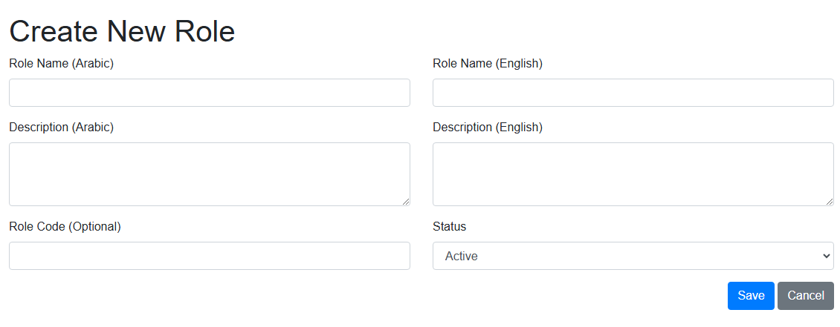

حالة الاستخدم: تعيين دور للوحدة
- رقم حالة الاستخدم: UC-078
- اسم حالة الاستخدم: تعيين دور للوحدة
- المستخدمون
  - المستخدم الشخص المسؤول عن إدارة أدوار المستخدم والأذونات داخل النظام
- الشروط المسبقة:
  - يجب على المستخدم تسجيل الدخول إلى النظام بالأذونات المناسبة لتعيين الأدوار
  - لدى المستخدم إمكانية الوصول إلى صفحة تعيين الدور للوحدة
- الشروط اللاحقة:
  - يتم تعيين دور للوحدة المحددة بالأذونات المحددة
  - يقوم النظام بتحديث أذونات الدور في قاعدة البيانات
- التدفق الرئيسي:
  - الوصول إلى صفحة تعيين الدور لوحدة
    - ينتقل المستخدم إلى صفحة تعيين الدور للوحدة
    - يعرض النظام القائمة المنسدلة لاختيار الدور والوحدات مع مربعات الاختيار الخاصة بالأذونات المرتبطة بها
  - حدد الدور
    - يقوم المستخدم باختيار دور من القائمة المنسدلة اختيار الدور
    - يقوم النظام بالتحقق من اختيار الدور
  - تعيين الأذونات
    - يقوم المستخدم بمراجعة قائمة الوحدات
    - بالنسبة لكل وحدة، يقوم المستخدم بتحديد مربعات الاختيار الخاصة بالأذونات أو إلغاء تحديدها
      - يخلق
      - يحرر
      - قائمة
      - يصدّر
      - يمسح
      - أرشيف
      - عرض التفاصيل
      - تعيين
      - إرسال بريد إلكتروني
      - إرسال رسالة نصية قصيرة
    - يمكن للمستخدم تعيين أذونات متعددة عبر وحدات مختلفة
  - حفظ مهام الدور
    - يقوم المستخدم بالنقر على زر حفظ
    - يقوم النظام بالتحقق من صحة الاختيارات
      - إذا لم يتم تحديد أي دور، سيتم عرض رسالة خطأ
      - إذا لم يتم تعيين الأذونات، ستظهر رسالة تحذيرية تطالب المستخدم بالتأكيد إذا كان يريد الحفظ بدون أذونات
    - إذا نجحت عملية التحقق، يقوم النظام بحفظ تعيينات الأدوار ويعرض رسالة النجاح
  - إلغاء العملية
    - يمكن للمستخدم النقر على زر إلغاء لتجاهل التغييرات والعودة إلى الصفحة السابقة
- التدفقات البديلة:
  - لم يتم تحديد أي دور
    - إذا حاول المستخدم الحفظ دون تحديد دور، يعرض النظام رسالة خطأ تشير إلى أنه يجب تحديد الدور
  - لم يتم تعيين أي أذونات
    - إذا حاول المستخدم الحفظ دون تعيين أي أذونات، يطالب النظام المستخدم بالتأكيد على رغبته في المتابعة دون أي أذونات
- دورة الاستخدام
  - يمكن للمستخدمين استخدام هذه الميزة بانتظام عند إدارة أدوار المستخدم والأذونات
- المتطلبات الخاصة
  - يجب أن يضمن النظام أن جميع العمليات (حفظ، إلغاء) يتم تنفيذها بشكل آمن وأن يتم تسجيل تصرفات المستخدم لأغراض التدقيق
  - يجب أن تكون الواجهة سهلة الاستخدام وسريعة الاستجابة، مما يضمن إمكانية الوصول عبر الأجهزة
- ملخص:
  - تتضمن حالة الاستخدام المحدثة هذه الأذونات الإضافية لعرض التفاصيل وتعيين الأدوار وإرسال رسائل البريد الإلكتروني وإرسال الرسائل القصيرة، مما يوفر نظرة عامة شاملة حول كيفية تفاعل المستخدمين مع ميزة تعيين الدور للوحدة النمطية
  - إنها بمثابة وثيقة أساسية لتطوير الميزة واختبارها

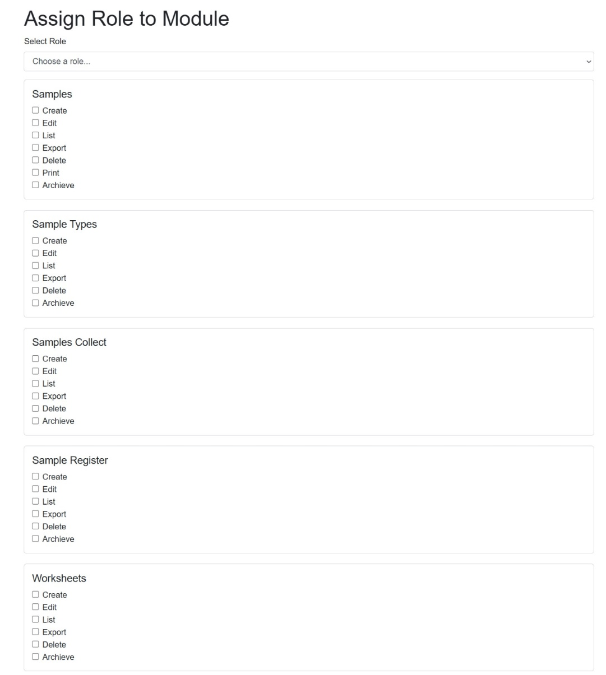

حالة الاستخدم: قائمة الموظفين
- رقم حالة الاستخدم: UC-079
- اسم حالة الاستخدم: قائمة الموظفين
- المستخدمون
  - المستخدم الشخص المسؤول عن إدارة سجلات الموظفين داخل النظام
- الشروط المسبقة:
  - يجب على المستخدم تسجيل الدخول إلى النظام بالأذونات المناسبة لعرض سجلات الموظفين وإدارتها
  - يتمتع المستخدم بإمكانية الوصول إلى صفحة قائمة الموظفين
- الشروط اللاحقة:
  - يمكن للمستخدم عرض قائمة الموظفين مع القدرة على تصفية سجلات كل موظف والبحث فيها وتنفيذ إجراءات عليها
- التدفق الرئيسي:
  - الوصول إلى صفحة قائمة الموظفين
    - ينتقل المستخدم إلى صفحة قائمة الموظفين
    - يعرض النظام قائمة الموظفين على شكل جدول، بما في ذلك خيارات البحث والتصفية
  - البحث عن الموظفين
    - يقوم المستخدم بإدخال مصطلح البحث في حقل الإدخال البحث عن الموظفين
    - يقوم النظام بتصفية قائمة الموظفين بناءً على مصطلح البحث، وعرض النتائج المطابقة في الوقت الفعلي
  - تصفية الموظفين
    - يمكن للمستخدم تصفية الموظفين حسب
      - اسم الموظف (AR)
      - اسم الموظف (EN)
      - رقم الهوية
      - القسم (باستخدام القائمة المنسدلة)
      - الوظيفة (باستخدام القائمة المنسدلة)
    - يقوم النظام بتحديث قائمة الموظفين المعروضة بناءً على المرشحات المحددة
  - عرض تفاصيل الموظف
    - يقوم المستخدم بالنقر على القائمة المنسدلة الإجراءات لموظف محدد
    - يقوم المستخدم باختيار عرض التفاصيل
    - يعرض النظام معلومات تفصيلية عن الموظف المحدد، بما في ذلك البيانات الشخصية والملفات وبيانات الدخول
  - تعديل الموظف
    - يقوم المستخدم بالنقر على القائمة المنسدلة الإجراءات لموظف محدد
    - يختار المستخدم تحرير
    - يتيح النظام للمستخدم تعديل بيانات الموظف وحفظ التغييرات
  - موظف الأرشيف
    - يقوم المستخدم بالنقر على القائمة المنسدلة الإجراءات لموظف محدد
    - يقوم المستخدم باختيار الأرشيف
    - يطالبك النظام بالتأكيد ويقوم بأرشفة سجل الموظف إذا تم التأكيد
  - حذف الموظف
    - يقوم المستخدم بالنقر على القائمة المنسدلة الإجراءات لموظف محدد
    - يختار المستخدم حذف
    - يطالبك النظام بالتأكيد ويحذف سجل الموظف إذا تم التأكيد
  - ترقيم الصفحات: وعدد الصفوف في كل صفحة
    - يمكن للمستخدم تحديد عدد الصفوف المعروضة لكل صفحة من القائمة المنسدلة
    - يمكن للمستخدم التنقل عبر الصفحات باستخدام عناصر التحكم في الترقيم
- التدفقات البديلة:
  - لم يتم العثور على موظفين
    - إذا لم تسفر نتائج البحث أو التصفية عن وجود أي موظفين، يعرض النظام رسالة تشير إلى عدم العثور على أي سجلات
  - تأكيد الحذف
    - إذا اختار المستخدم حذف، يطالبك النظام بالتأكيد قبل متابعة عملية الحذف
- دورة الاستخدام
  - يمكن للمستخدمين استخدام هذه الميزة بانتظام عند إدارة سجلات الموظفين
- المتطلبات الخاصة
  - يجب أن يضمن النظام أن جميع العمليات (العرض، التحرير، الأرشفة، الحذف) يتم تنفيذها بشكل آمن وأن يتم تسجيل تصرفات المستخدم لأغراض التدقيق
  - يجب أن تكون الواجهة سهلة الاستخدام وسريعة الاستجابة، مما يضمن إمكانية الوصول عبر الأجهزة
- ملخص:
  - تشرح حالة الاستخدام هذه كيفية تفاعل المستخدمين مع ميزة قائمة الموظفين، وتوضح الخطوات اللازمة لعرض سجلات الموظفين والبحث عنها وتصفيتها وإدارتها وهي بمثابة وثيقة أساسية لتطوير واختبار الميزة
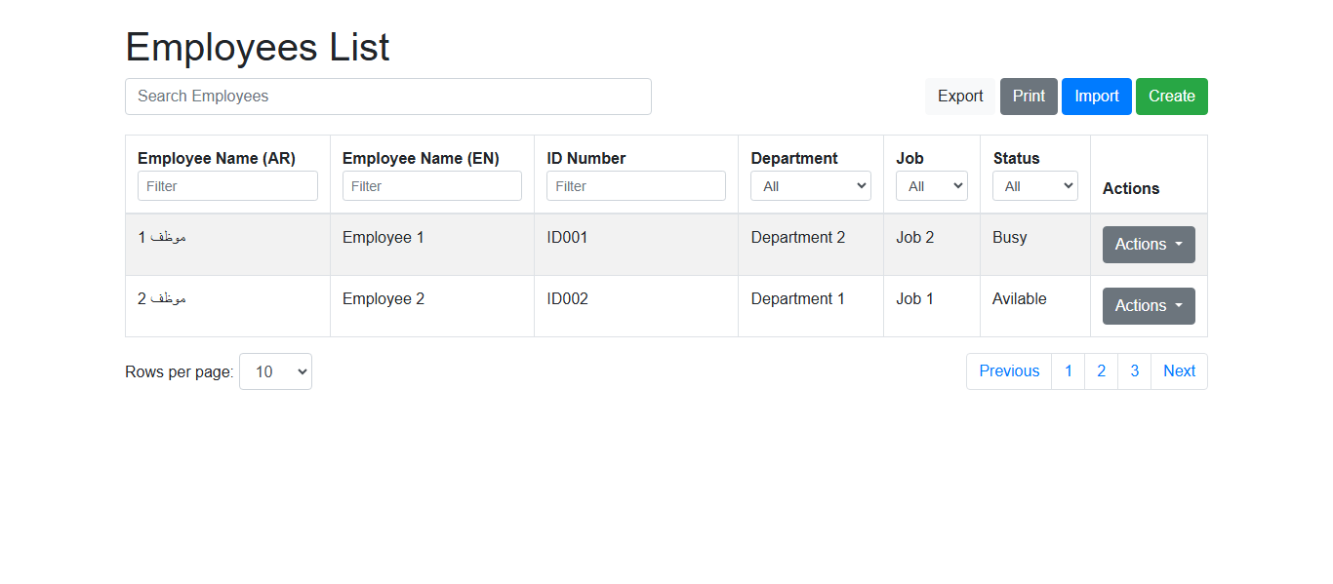

حالة الاستخدم: إنشاء موظف جديد
- رقم حالة الاستخدم: UC-080
- اسم حالة الاستخدم: إنشاء موظف جديد
- المستخدمون
  - المستخدم الشخص المسؤول عن إضافة سجلات الموظفين الجديدة إلى النظام
- الشروط المسبقة:
  - يجب على المستخدم تسجيل الدخول إلى النظام بالأذونات المناسبة لإنشاء سجلات موظفين جديدة
  - لدى المستخدم إمكانية الوصول إلى صفحة إنشاء موظف جديد
- الشروط اللاحقة:
  - يتم إنشاء سجل موظف جديد وتخزينه في النظام
  - يتلقى المستخدم ردود الفعل حول نجاح أو فشل العملية
- التدفق الرئيسي:
  - الوصول إلى صفحة إنشاء موظف جديد
    - ينتقل المستخدم إلى صفحة إنشاء موظف جديد
    - يعرض النظام نموذجًا لإدخال تفاصيل الموظف، منظمًا في أقسام قابلة للطي
  - أدخل البيانات الشخصية
    - يقوم المستخدم بملء الحقول التالية في قسم البيانات الشخصية
      - الكود (اختياري)
      - رقم الهوية (مطلوب)
      - الاسم (AR) (اختياري)
      - الاسم (EN) (اختياري)
      - القسم (مطلوب)
      - الوظيفة (مطلوبة)
      - الهاتف (اختياري)
      - البريد الإلكتروني (مطلوب)
      - البلد (مطلوب)
      - الحالة النشطة (يتم تحديدها افتراضيًا)
      - العنوان (AR) (اختياري)
      - العنوان (EN) (اختياري)
      - صورة الملف الشخصي (اختياري)
  - إضافة الملفات والشهادات
    - يقوم المستخدم بالنقر على قسم الملفات والشهادات لتوسيعه
    - يمكن للمستخدم إضافة الملفات عن طريق النقر على زر إضافة ملف جديد، وإدخال تفاصيل الملف، وتحديد الملفات
    - يمكن للمستخدم أيضًا إزالة أي إدخالات ملف مضافة
  - أدخل بيانات تسجيل الدخول
    - يقوم المستخدم بالنقر على قسم بيانات تسجيل الدخول لتوسيعه
    - يقوم المستخدم بملء الحقول التالية
      - البريد الإلكتروني لتسجيل الدخول (مطلوب)
      - كلمة المرور (مطلوبة)
      - تعيين الدور (مطلوب)
  - إرسال النموذج
    - يقوم المستخدم بالنقر على زر إرسال
    - يقوم النظام بالتحقق من صحة المدخلات
      - إذا كانت الحقول المطلوبة مفقودة، سيتم عرض رسالة خطأ
      - إذا تم ملء جميع الحقول المطلوبة، يقوم النظام بحفظ سجل الموظف الجديد
  - تعليق
    - عند الإرسال الناجح، يعرض النظام رسالة نجاح تشير إلى إنشاء الموظف
    - إذا حدث خطأ أثناء الإرسال، سيتم عرض رسالة خطأ مع التفاصيل
- التدفقات البديلة:
  - الحقول المطلوبة مفقودة
    - إذا حاول المستخدم إرسال النموذج دون ملء الحقول المطلوبة (على سبيل المثال، رقم الهوية، البريد الإلكتروني، وما إلى ذلك)، يعرض النظام رسالة خطأ تسلط الضوء على الحقول المفقودة
  - إلغاء العملية
    - إذا قرر المستخدم عدم إنشاء موظف جديد، فيمكنه الانتقال بعيدًا عن الصفحة أو إغلاق النموذج دون حفظ
- دورة الاستخدام
  - يمكن للمستخدمين استخدام هذه الميزة بشكل متكرر عند دمج الموظفين الجدد
- المتطلبات الخاصة
  - يجب أن يضمن النظام أن جميع العمليات (إنشاء، تحقق) يتم تنفيذها بشكل آمن وأن يتم تسجيل تصرفات المستخدم لأغراض التدقيق
  - يجب أن تكون الواجهة سهلة الاستخدام وسريعة الاستجابة، مما يضمن إمكانية الوصول عبر الأجهزة
- ملخص:
  - يوضح هذا المثال الاستخدامي كيفية تفاعل المستخدمين مع ميزة إنشاء موظف جديد، مع تفصيل الخطوات اللازمة لإدخال معلومات الموظف وإرسال النموذج وهو بمثابة وثيقة أساسية لتطوير الميزة واختبارها

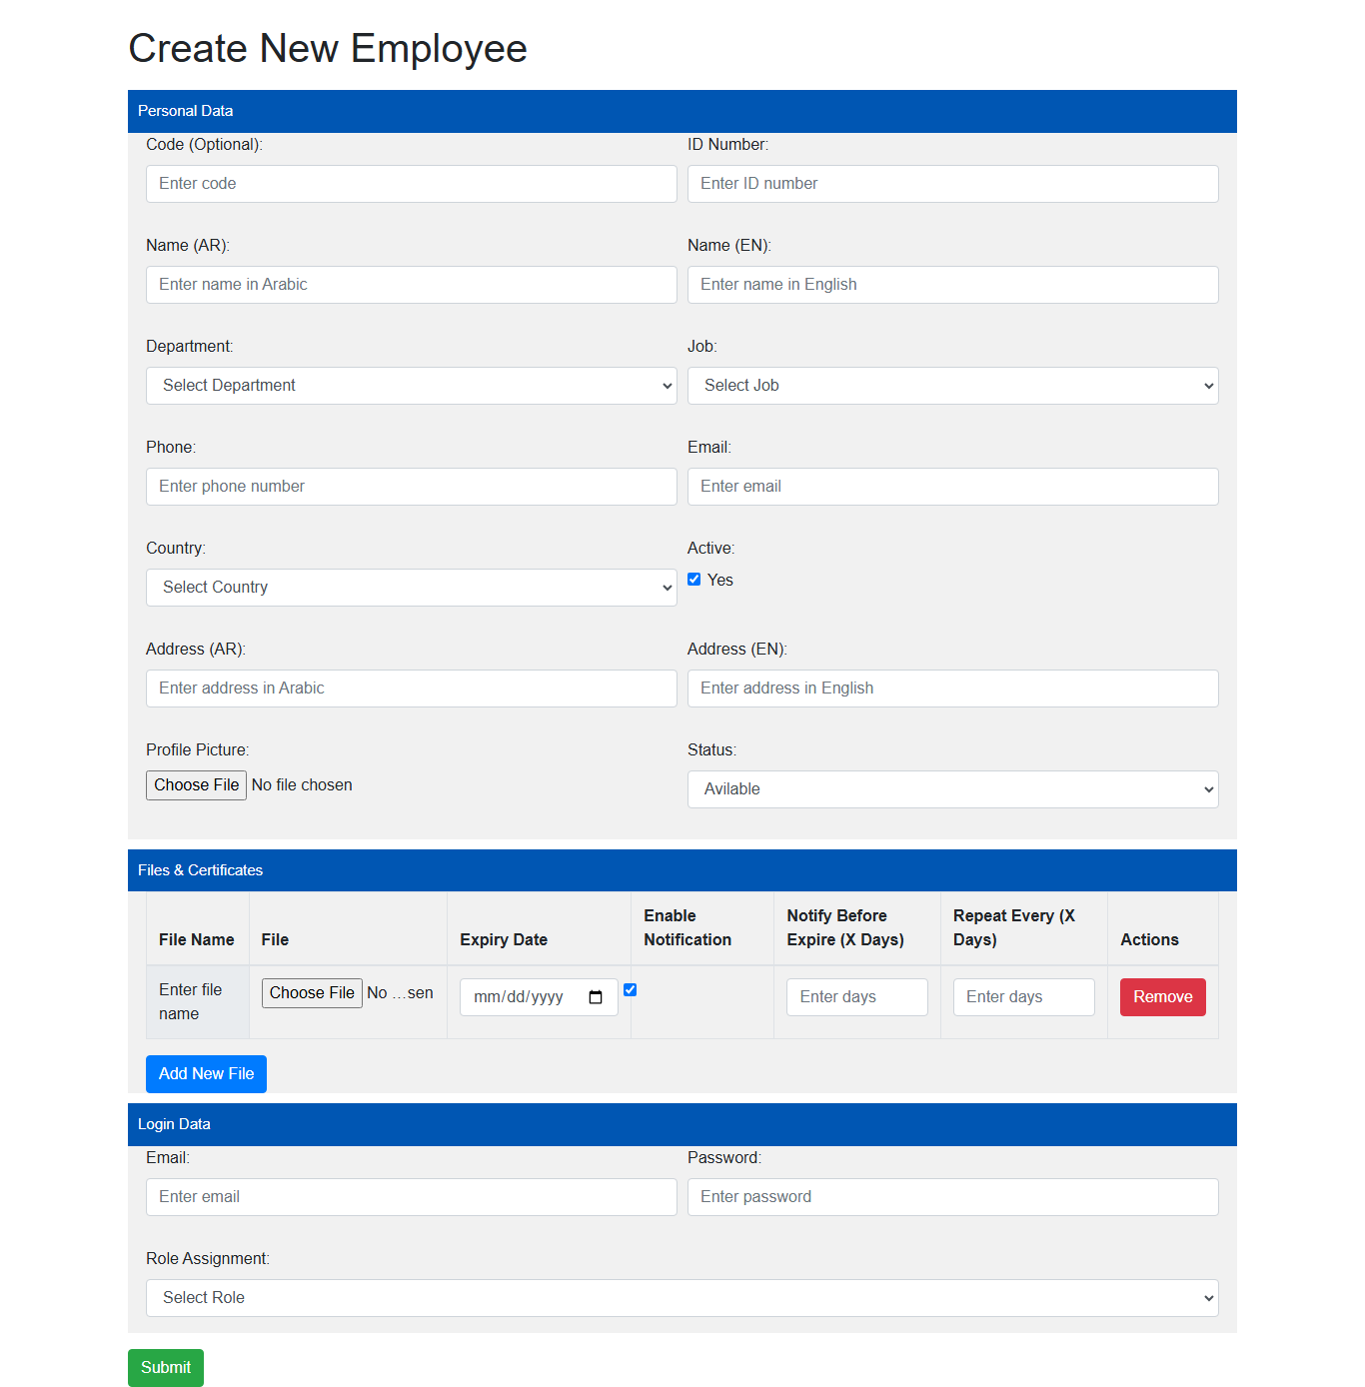

حالة الاستخدم: قائمة الأقسام
- رقم حالة الاستخدم: UC-081
- اسم حالة الاستخدم: عرض الأقسام وإدارتها
- المستخدمون
  - المستخدم ادمين المسؤول عن عرض وإدارة قائمة الأقسام
- الشروط المسبقة:
  - يجب على المستخدم تسجيل الدخول إلى النظام بالأذونات المناسبة لعرض الأقسام
  - يتمتع المستخدم بإمكانية الوصول إلى صفحة قائمة الأقسام
- الشروط اللاحقة:
  - يمكن للمستخدم عرض الأقسام المعروضة في القائمة وتصفيتها وفرزها وإدارتها
  - يمكن للمستخدم تنفيذ إجراءات مثل تحرير الأقسام أو حذفها
- التدفق الرئيسي:
  - الوصول إلى صفحة قائمة الأقسام
    - ينتقل المستخدم إلى صفحة قائمة الأقسام
    - يعرض النظام قائمة الأقسام على شكل جدول
  - البحث عن الأقسام
    - يقوم المستخدم بإدخال مصطلح البحث في حقل الإدخال البحث عن الأقسام
    - يقوم النظام بتصفية الأقسام المعروضة بناءً على مصطلح البحث
  - تصفية الأقسام
    - يمكن للمستخدم تصفية الأقسام حسب
      - القسم الرئيسي يستخدم اختيار القائمة المنسدلة
      - اسم القسم (AR) باستخدام إدخال النص
      - اسم القسم (EN) باستخدام إدخال النص
      - رمز القسم باستخدام إدخال النص
      - رئيس القسم يستخدم إدخال النص
      - الحالة باستخدام اختيار القائمة المنسدلة (نشط، غير نشط)
  - عرض تفاصيل القسم
    - يمكن للمستخدم النقر على القائمة المنسدلة الإجراءات لقسم معين
    - يقوم المستخدم باختيار تحرير لعرض وتعديل تفاصيل القسم
  - قسم التحرير
    - بعد اختيار تحرير، يتم إعادة توجيه المستخدم إلى صفحة تحرير القسم
    - يقوم المستخدم بإجراء التغييرات وإرسال النموذج لحفظ التحديثات
  - حذف القسم
    - يقوم المستخدم باختيار حذف من القائمة المنسدلة الإجراءات لقسم محدد
    - يطالب النظام المستخدم بالتأكيد قبل متابعة عملية الحذف
    - بعد التأكيد، سيتم إزالة القسم من القائمة
  - ترقيم الصفحات:
    - يمكن للمستخدم التنقل عبر صفحات قائمة الأقسام باستخدام عناصر التحكم في الترقيم الصفحي
    - يمكن للمستخدم تحديد عدد الصفوف المعروضة في كل صفحة
  - خيارات الطباعة والتصدير
    - يمكن للمستخدم الضغط على زر طباعة لطباعة العرض الحالي لقائمة القسم
    - يمكن للمستخدم الضغط على زر تصدير لتنزيل قائمة الأقسام بالتنسيق المحدد (لم يتم تنفيذه بعد)
- التدفقات البديلة:
  - لم يتم العثور على أقسام
    - إذا قام المستخدم بالبحث أو التصفية ولم تتطابق أي أقسام مع المعايير، يعرض النظام رسالة تشير إلى عدم العثور على أي نتائج
  - أخطاء التحقق عند التحرير
    - إذا حاول المستخدم حفظ التغييرات ببيانات غير صالحة، يعرض النظام رسائل خطأ بجوار الحقول ذات الصلة
- دورة الاستخدام
  - يمكن للمستخدمين استخدام هذه الميزة بشكل متكرر لإدارة الأقسام حسب الحاجة
- المتطلبات الخاصة
  - يجب أن يضمن النظام أن تتم جميع العمليات (تحرير وحذف الأقسام) بشكل آمن
  - يجب أن تكون الواجهة سهلة الاستخدام، مما يسمح بسهولة التنقل وإمكانية الوصول عبر الأجهزة
- ملخص:
  - تشرح حالة الاستخدام هذه كيفية تفاعل المستخدمين مع ميزة قائمة الأقسام، وتوضح الخطوات اللازمة لعرض الأقسام وإدارتها بفعالية وهي بمثابة وثيقة أساسية لتطوير هذه الميزة واختبارها
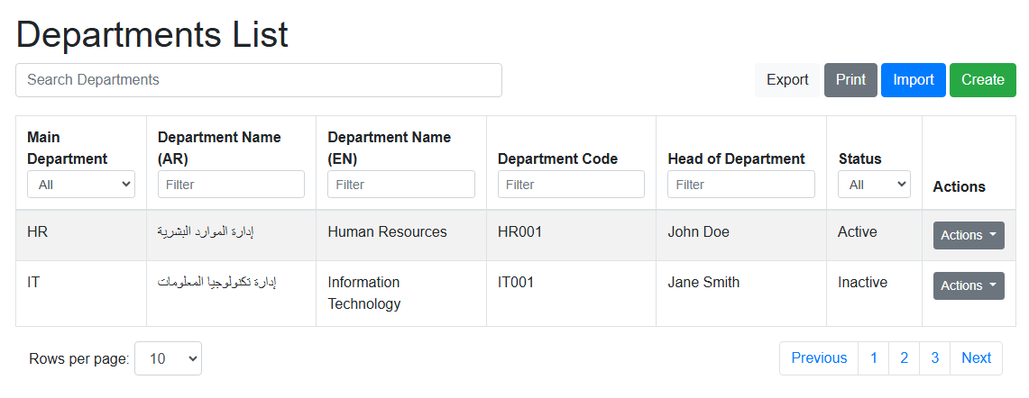

حالة الاستخدم: إنشاء قسم جديد
- رقم حالة الاستخدم: UC-082
- اسم حالة الاستخدم: إنشاء قسم جديد
- المستخدمون
  - المستخدم ادمين المسؤول عن إنشاء أقسام جديدة في النظام
- الشروط المسبقة:
  - يجب على المستخدم تسجيل الدخول إلى النظام بالأذونات المناسبة لإنشاء الأقسام
  - لدى المستخدم إمكانية الوصول إلى صفحة إنشاء قسم جديد
- الشروط اللاحقة:
  - يتم إنشاء قسم جديد وحفظه في النظام
  - سيتم إعادة توجيه المستخدم إلى صفحة قائمة الأقسام
- التدفق الرئيسي:
  - الوصول إلى صفحة إنشاء قسم جديد
    - ينتقل المستخدم إلى صفحة إنشاء قسم جديد
    - يعرض النظام النموذج لإنشاء قسم جديد
  - اختر القسم الرئيسي
    - يقوم المستخدم باختيار القسم الرئيسي من القائمة المنسدلة (على سبيل المثال، الموارد البشرية، تكنولوجيا المعلومات، المالية)
    - يجب الاختيار للمتابعة
  - أدخل اسم القسم باللغة العربية
    - يقوم المستخدم بإدخال اسم القسم (AR) في حقل النص المخصص لذلك
    - هذه الخانة مطلوبه
  - أدخل اسم القسم باللغة الإنجليزية
    - يقوم المستخدم بإدخال اسم القسم (EN) في حقل النص المخصص لذلك
    - هذه الخانة مطلوبه
  - أدخل رمز القسم
    - يقوم المستخدم بإدخال رمز القسم الفريد في حقل النص المخصص
    - هذه الخانة مطلوبه
  - أدخل رئيس القسم
    - يقوم المستخدم بإدخال اسم رئيس القسم في حقل النص المخصص لذلك
    - هذه الخانة مطلوبه
  - حدد الحالة
    - يقوم المستخدم باختيار حالة القسم (نشط أو غير نشط) من القائمة المنسدلة
    - هذا الاختيار مطلوب
  - إرسال النموذج
    - يقوم المستخدم بالنقر على زر حفظ لإرسال النموذج
    - يقوم النظام بالتحقق من صحة حقول الإدخال
      - إذا نجح التحقق، سيتم إنشاء القسم، وسيتم عرض رسالة تأكيد
      - إذا كانت هناك أخطاء في التحقق، يقوم النظام بتسليط الضوء على الحقول ذات الصلة ويعرض رسائل الخطأ
  - إعادة التوجيه إلى قائمة الأقسام
    - عند الإنشاء الناجح، سيتم إعادة توجيه المستخدم إلى صفحة قائمة الأقسام
  - إلغاء الإنشاء
    - يمكن للمستخدم النقر على زر إلغاء لإلغاء العملية الحالية والعودة إلى صفحة قائمة الأقسام دون حفظ أي تغييرات
- التدفقات البديلة:
  - أخطاء التحقق
    - إذا قام المستخدم بإرسال النموذج ببيانات غير كاملة أو غير صالحة، يعرض النظام رسائل خطأ بجوار الحقول ذات الصلة ويطالب المستخدم بتصحيحها
- دورة الاستخدام
  - يمكن للمستخدمين استخدام هذه الميزة بشكل متكرر لإنشاء أقسام جديدة حسب الحاجة
- المتطلبات الخاصة
  - يجب أن يضمن النظام أن يتم تنفيذ جميع العمليات (إنشاء الأقسام) بشكل آمن
  - يجب أن تكون الواجهة سهلة الاستخدام، مما يسمح بسهولة التنقل وإمكانية الوصول عبر الأجهزة
- ملخص:
  - تشرح حالة الاستخدام هذه كيفية تفاعل المستخدمين مع ميزة إنشاء قسم جديد، وتوضح الخطوات اللازمة لإنشاء قسم جديد بشكل فعال وهي بمثابة وثيقة أساسية لتطوير هذه الميزة واختبارها
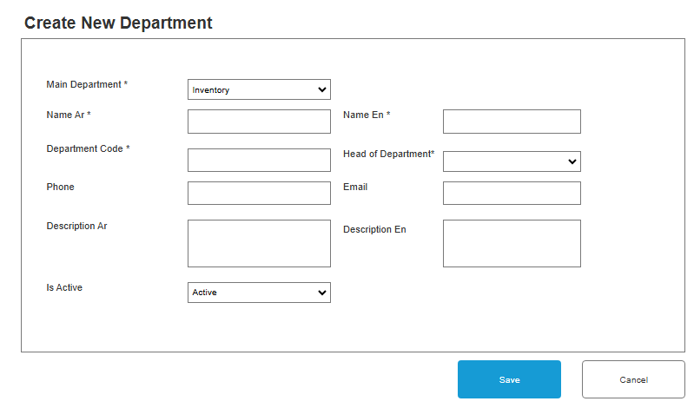

الدعم الفني

حالة الاستخدم: قائمة طلبات الدعم الفني
- رقم حالة الاستخدم: UC-083
- اسم حالة الاستخدم: عرض وإدارة طلبات الدعمالفني
- المستخدمون
  - المستخدم أي مستخدم معتمد لنظام LIMS (على سبيل المثال، موظفي الدعم، المدير)
- الشروط المسبقة:
  - يجب على المستخدم تسجيل الدخول إلى نظام LIMS
  - يجب أن يكون لدى المستخدم القدرة على عرض طلبات الدعم وإدارتها
- الشروط اللاحقة:
  - يمكن للمستخدم عرض قائمة طلبات الدعم
  - يمكن للمستخدم تصفية الطلبات والبحث عنها وتحريرها وحذفها وتصديرها
- التدفق الرئيسي:
  - ينتقل المستخدم إلى صفحة قائمة طلبات الدعم
  - يعرض النظام جدول طلبات الدعم بالأعمدة التالية
    - اسم
    - بريد إلكتروني
    - قسم
    - نوع الطلب
    - موضوع
    - حالة
    - الإجراءات
  - يتمكن المستخدم من البحث عن طلبات محددة باستخدام حقل إدخال طلبات البحث، والذي يقوم بتصفية النتائج المعروضة في الوقت الحقيقي
  - يمكن للمستخدم تصفية الطلبات حسب كل عمود (الاسم، البريد الإلكتروني، القسم، نوع الطلب، الموضوع) باستخدام مدخلات التصفية المقابلة
  - يمكن للمستخدم تصفية الطلبات حسب الحالة باستخدام القائمة المنسدلة (تتضمن الخيارات الكل، معلق، تمت الموافقة عليه، مرفوض)
  - يمكن للمستخدم تعديل عدد الصفوف المعروضة في كل صفحة باستخدام القائمة المنسدلة الصفوف في كل صفحة
  - يمكن للمستخدم التنقل عبر صفحات الطلبات باستخدام عناصر التحكم في الترقيم (السابق، التالي)
  - يمكن للمستخدم النقر على القائمة المنسدلة الإجراءات لكل طلب من أجل
    - عرض التفاصيل
    - تعديل الطلب (يفتح نموذج تحرير أو نافذة منبثقة)
    - حذف الطلب (يطالب بالتأكيد قبل الحذف)
  - إذا اختار المستخدم تصدير، يقوم النظام بتشغيل تصدير قائمة الطلبات (على سبيل المثال، إلى CSV أو Excel)
  - إذا اختار المستخدم الطباعة، يفتح النظام مربع حوار الطباعة لقائمة الطلبات الحالية
- التدفقات البديلة:
  - لم يتم العثور على نتائج
    - إذا لم تسفر عملية البحث أو التصفية عن أي نتائج، يعرض النظام رسالة تشير إلى عدم وجود طلبات تطابق المعايير
  - AF-2 إلغاء الإجراء
    - إذا قرر المستخدم عدم متابعة تحرير أو حذف الطلب، فيمكنه إلغاء الإجراء، ويعود النظام إلى قائمة الطلبات دون أي تغييرات
- تدفقات الاستثناءات:
  - فشل الحذف
    - في حالة حدوث خطأ أثناء حذف الطلب (على سبيل المثال خطأ في الخادم)، يعرض النظام رسالة خطأ تشير إلى الفشل وينصح المستخدم بمحاولة مرة أخرى لاحقًا
- ملخص:
  - تسلط حالة الاستخدام هذه الضوء على الخطوات التي يمكن للمستخدم اتخاذها لعرض طلبات الدعم وتصفيتها والبحث عنها وتحريرها وحذفها وتصديرها داخل نظام LIMS، مما يوفر واجهة شاملة لإدارة طلبات الدعم بكفاءة
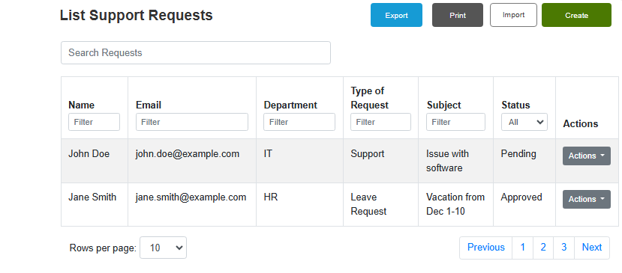

حالة الاستخدم: إنشاء تذكرة دعم جديدة
- رقم حالة الاستخدم: UC-084
- اسم حالة الاستخدام
  - إنشاء طلب الدعم
- المستخدمون
  - المستخدم أي مستخدم معتمد لنظام LIMS (على سبيل المثال، موظف، طاقم)
- الشروط المسبقة:
  - يجب على المستخدم تسجيل الدخول إلى نظام LIMS
- الشروط اللاحقة:
  - يتم إنشاء طلب دعم جديد وإرساله إلى فريق الدعم
  - يتلقى المستخدم رسالة تأكيد عند الإرسال الناجح
- التدفق الرئيسي:
  - ينتقل المستخدم إلى صفحة إنشاء طلب الدعم
  - يعرض النظام نموذجًا يحتوي على الحقول التالية
    - الاسم (للقراءة فقط، مملوء مسبقًا باسم المستخدم)
    - البريد الإلكتروني (للقراءة فقط، مملوء مسبقًا ببريد المستخدم الإلكتروني)
    - القسم (للقراءة فقط، مملوء مسبقًا بقسم المستخدم)
    - نوع الطلب (قائمة منسدلة تحتوي على خيارات الدعم، خطأ في الصفحة)
    - الموضوع (إدخال النص)
    - الرسالة (منطقة النص)
    - المرفقات (إدخال الملفات لعدة ملفات)
  - يقوم المستخدم باختيار نوع الطلب من القائمة المنسدلة
  - يقوم المستخدم بملء حقلي الموضوع والرسالة
  - يمكن للمستخدم إرفاق الملفات بشكل اختياري باستخدام حقل المرفقات
  - يقوم المستخدم بالنقر على زر إرسال الطلب لإرسال النموذج
  - يقوم النظام بالتحقق من صحة حقول النموذج
    - إذا تم ملء جميع الحقول المطلوبة بشكل صحيح، فسوف يقوم النظام بمعالجة الطلب
    - إذا كانت هناك أي حقول مفقودة أو غير صحيحة، يعرض النظام رسائل الخطأ المناسبة
  - عند الإرسال الناجح، يعرض النظام رسالة تأكيد تم إرسال طلب الدعم بنجاح!
  - تم إعادة تعيين النموذج إلى حالته الأولية
- التدفقات البديلة:
  - إلغاء الإجراء
    - إذا قام المستخدم بالنقر فوق زر إلغاء، يقوم النظام بإعادة تعيين النموذج والعودة إلى الصفحة أو الحالة السابقة
  - AF-2 فشل التحقق من صحة النموذج
    - إذا قام المستخدم بإرسال النموذج بحقول مفقودة أو غير صالحة، يقوم النظام بتسليط الضوء على الحقول التي تحتاج إلى تصحيح ويطالب المستخدم بملئها قبل إعادة الإرسال
- تدفقات الاستثناءات:
  - فشل الإرسال
    - إذا حدث خطأ أثناء إرسال النموذج (على سبيل المثال، خطأ في الخادم)، يعرض النظام رسالة خطأ تشير إلى الفشل وينصح المستخدم بمحاولة مرة أخرى لاحقًا
- ملخص:
  - تسلط حالة الاستخدام هذه الضوء على الخطوات التي يمكن للمستخدم اتخاذها لإنشاء طلب دعم وإرساله ضمن نظام LIMS، مع ضمان جمع جميع المعلومات الضرورية وتقديم ملاحظات عند الإرسال الناجح

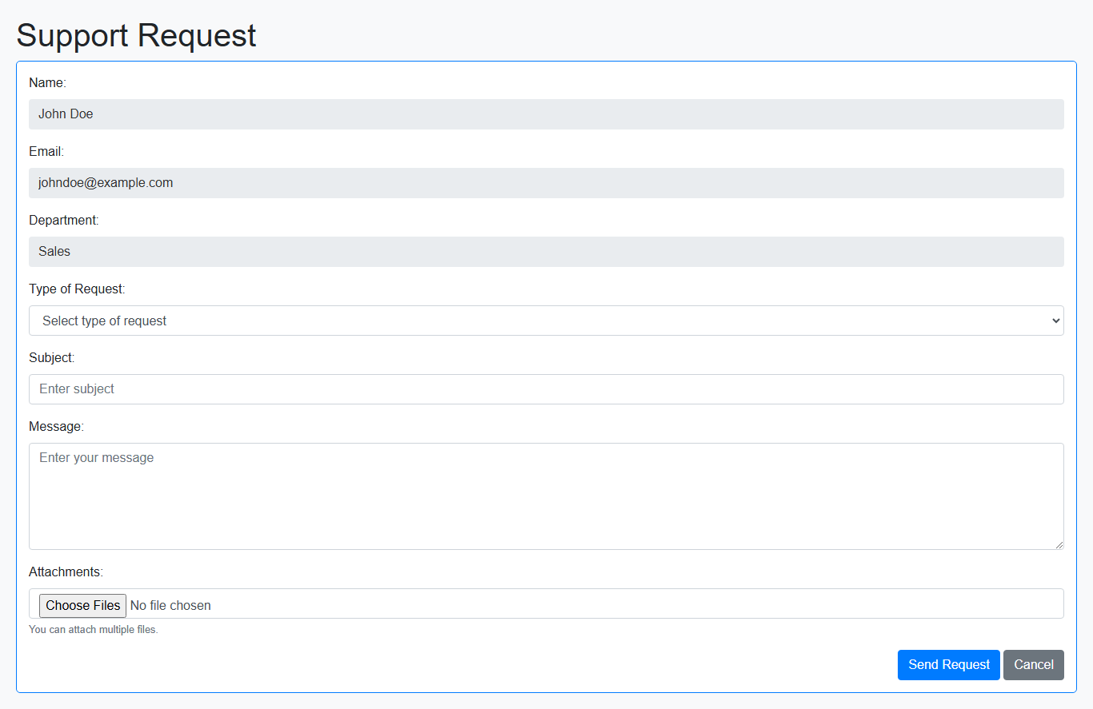

حالة الاستخدم: استطلاع رأي العملاء
- رقم حالة الاستخدام: UC-085
- اسم حالة الاستخدام إجراء استطلاع رأي العملاء
- المستخدمون
  - العميل الفرد الذي يقدم ردود الفعل من خلال الاستبيان
  - مسؤول الاستطلاع المستخدم المسؤول عن إنشاء الاستطلاعات وإدارتها
- الشروط المسبقة:
  - يجب أن يكون لدى العميل إمكانية الوصول إلى رابط الاستطلاع (عبر البريد الإلكتروني، أو الموقع الإلكتروني، وما إلى ذلك)
  - يجب على مسؤول الاستطلاع تسجيل الدخول إلى نظام إدارة الاستطلاع

- الشروط اللاحقة:
  - يتم تسجيل استجابات الاستطلاع وتخزينها في النظام لتحليلها
  - يتلقى العميل رسالة تأكيد عند الانتهاء من الاستطلاع
- التدفق الرئيسي:
  - استطلاع الوصول
    - يقوم العميل بالنقر على رابط الاستطلاع المقدم
    - يعرض النظام واجهة المسح
  - إملأ الإستبيان
    - يقوم العميل بالإجابة على أسئلة الاستطلاع، والتي قد تتضمن
      - أسئلة التقييم (على سبيل المثال، 1-5 نجوم)
      - أسئلة اختيارية متعددة
      - أسئلة مفتوحة للحصول على ملاحظات مفصلة
    - يتمكن العميل من التنقل بين الأسئلة
  - إرسال الاستبيان
    - يقوم العميل بالنقر على زر إرسال بعد الانتهاء من الاستطلاع
    - يقوم النظام بالتحقق من صحة المدخلات
      - إذا لم تتم الإجابة على الأسئلة المطلوبة، سيتم عرض رسالة خطأ
      - إذا تمت الإجابة على جميع الأسئلة المطلوبة، يقوم النظام بحفظ الإجابات
  - تعليق
    - عند الإرسال الناجح، يعرض النظام رسالة نجاح تشكر العميل على ملاحظاته
    - قد يُمنح العميل خيارًا لتلقي التحديثات أو النتائج من الاستطلاع
    - التدفقات البديلة:
  - تقديم استطلاع غير مكتمل
    - إذا حاول العميل إرسال الاستطلاع دون الإجابة على الأسئلة المطلوبة، يعرض النظام رسالة خطأ تسلط الضوء على الحقول غير المكتملة
  - استبيان إلغاء العميل
    - إذا قرر العميل عدم إكمال الاستطلاع، فيمكنه النقر على زر إلغاء، الذي سيعيد توجيهه إلى الصفحة السابقة
  - الاستخدام
    - يمكن استخدام هذه الميزة بانتظام بعد تفاعلات العملاء، مثل بعد عمليات الشراء أو مكالمات خدمة العملاء
- المتطلبات الخاصة
  - يجب أن يكون الاستطلاع ملائمًا للأجهزة المحمولة ويمكن الوصول إليه عبر أجهزة مختلفة
  - يجب أن يضمن النظام خصوصية البيانات والامتثال للوائح ذات الصلة (على سبيل المثال، اللائحة العامة لحماية البيانات)
- ملخص:
  - تشرح حالة الاستخدام هذه كيفية تفاعل العملاء مع ميزة استطلاع رأي العملاء، وتوضح الخطوات اللازمة لتقديم الملاحظات والتأكد من جمع الردود للتحليل في المستقبل وهي بمثابة وثيقة أساسية لتطوير ميزة الاستطلاع واختبارها

حالة الاستخدم: ملف تعريف المستخدم الحالي
- رقم حالة الاستخدم: UC-086
- اسم حالة الاستخدم: تحديث ملف تعريف المستخدم
- المستخدمون
  - المستخدم أي مستخدم معتمد للنظام
- الشروط المسبقة:
  - يجب على المستخدم تسجيل الدخول إلى النظام
  - يتم عرض معلومات الملف الشخصي الحالي للمستخدم على الشاشة
- الشروط اللاحقة:
  - يتم تحديث معلومات الملف الشخصي للمستخدم في النظام
  - يتلقى المستخدم رسالة تأكيد عند نجاح التحديث
- التدفق الرئيسي:
  - يقوم المستخدم بمراجعة معلومات الملف الشخصي الحالية المعروضة على الشاشة
  - يقوم المستخدم بتحديث أي من الحقول القابلة للتحرير، مثل
    - الاسم عربي
    - الاسم انجليزي
    - العنوان عربي
    - العنوان باللغة الانجليزية
    - هاتف
    - بريد إلكتروني
    - دولة
    - قسم
    - وظيفة
    - صورة
  - يقوم المستخدم بالنقر على زر حفظ لإرسال التغييرات
  - يقوم النظام بالتحقق من صحة معلومات الملف الشخصي المحدثة
    - التحقق من ملء جميع الحقول المطلوبة بشكل صحيح
    - التحقق من صحة تنسيق البريد الإلكتروني
  - إذا نجحت عملية التحقق
    - يقوم النظام بتحديث معلومات الملف الشخصي للمستخدم في قاعدة البيانات
    - يعرض النظام رسالة تأكيد تم تحديث ملفك الشخصي بنجاح
    - يتم عرض معلومات الملف الشخصي المحدثة للمستخدم على الشاشة
- التدفقات البديلة:
  - إلغاء الإجراء
    - إذا قام المستخدم بالنقر على زر إلغاء، يتجاهل النظام أي تغييرات ويعود إلى الصفحة أو الحالة السابقة
- تدفقات الاستثناءات:
  - فشل التحديث
    - في حالة حدوث خطأ أثناء عملية تحديث الملف الشخصي (على سبيل المثال، خطأ في قاعدة البيانات)، يعرض النظام رسالة خطأ تشير إلى الفشل وينصح المستخدم بمحاولة مرة أخرى لاحقًا
- ملخص:
  - تسلط حالة الاستخدام هذه الضوء على الخطوات التي يمكن للمستخدم اتخاذها لتحديث معلومات ملفه الشخصي داخل النظام، مع ضمان التحقق من صحة البيانات المحدثة وحفظها بشكل صحيح، وتقديم ملاحظات للمستخدم عند الانتهاء بنجاح
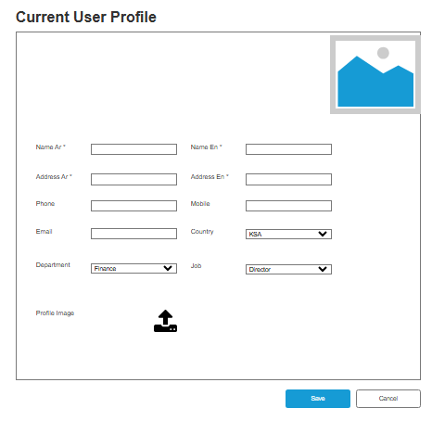

حالة الاستخدم: تغيير كلمة المرور
- رقم حالة الاستخدم: UC-087
- اسم حالة الاستخدم: تغيير كلمة المرور
- المستخدمون
  - المستخدم أي مستخدم معتمد لنظام LIMS
- الشروط المسبقة:
  - يجب على المستخدم تسجيل الدخول إلى نظام LIMS
  - يجب على المستخدم أن يعرف كلمة المرور الحالية الخاصة به
- الشروط اللاحقة:
  - تم تغيير كلمة المرور للمستخدم بنجاح
  - يتلقى المستخدم رسالة تأكيد عند تغيير كلمة المرور بنجاح
- التدفق الرئيسي:
  - ينتقل المستخدم إلى صفحة تغيير كلمة المرور من إعدادات حسابه
  - يعرض النظام نموذجًا يحتوي على الحقول التالية
    - كلمة المرور الحالية (حقل الإدخال)
    - كلمة المرور الجديدة (حقل الإدخال)
    - تأكيد كلمة المرور الجديدة (حقل الإدخال)
  - يقوم المستخدم بإدخال كلمة المرور الحالية الخاصة به
  - يقوم المستخدم بإدخال كلمة مرور جديدة تتوافق مع متطلبات أمان النظام (على سبيل المثال، الحد الأدنى للطول، والأحرف الخاصة)
  - يقوم المستخدم بتأكيد كلمة المرور الجديدة عن طريق إدخالها مرة أخرى في حقل تأكيد كلمة المرور الجديدة
  - يقوم المستخدم بالنقر على زر تغيير كلمة المرور لإرسال النموذج
  - يقوم النظام بالتحقق من صحة حقول النموذج
    - التحقق من صحة كلمة المرور الحالية
    - يتحقق مما إذا كانت كلمة المرور الجديدة وتأكيد كلمة المرور الجديدة متطابقتين
    - التحقق مما إذا كانت كلمة المرور الجديدة تلبي متطلبات الأمان
  - إذا نجحت جميع عمليات التحقق
    - يقوم النظام بتحديث كلمة المرور للمستخدم في قاعدة البيانات
    - يعرض النظام رسالة تأكيد تم تغيير كلمة المرور الخاصة بك بنجاح!
    - يُطلب من المستخدم تسجيل الدخول مرة أخرى باستخدام كلمة المرور الجديدة
- التدفقات البديلة:
  - إلغاء الإجراء
    - إذا قام المستخدم بالنقر فوق زر إلغاء، يتجاهل النظام أي تغييرات ويعود إلى الصفحة السابقة أو إعدادات الحساب
  - فشل التحقق
    - إذا قام المستخدم بإدخال معلومات غير صحيحة (على سبيل المثال، كلمة المرور الحالية خاطئة، أو كلمات المرور الجديدة غير متطابقة)، يقوم النظام بتسليط الضوء على الحقول التي تحتوي على أخطاء ويقدم رسائل الخطأ المناسبة
- تدفقات الاستثناءات:
  - فشل التحديث
    - إذا حدث خطأ أثناء عملية تحديث كلمة المرور (على سبيل المثال، خطأ في قاعدة البيانات)، يعرض النظام رسالة خطأ تشير إلى الفشل وينصح المستخدم بمحاولة مرة أخرى لاحقًا
- ملخص:
  - تسلط حالة الاستخدام هذه الضوء على الخطوات التي يمكن للمستخدم اتخاذها لتغيير كلمة المرور الخاصة به داخل نظام LIMS، مما يضمن وجود آليات التحقق والملاحظات المناسبة لتوجيه المستخدم خلال العملية بشكل آمن

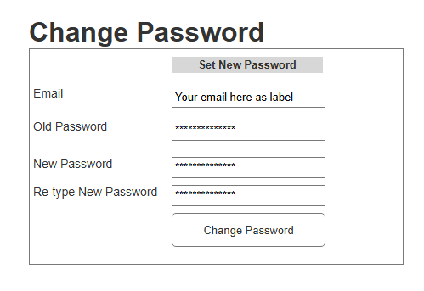

حالة الاستخدم: تسجيل الخروج

- رقم حالة الاستخدم: UC-088
- اسم حالة الاستخدم: تسجيل الخروج من LIMS
- المستخدمون
  - المستخدم : LIMS أي مستخدم معتمد لنظام (على سبيل المثال، فني، مدير، مسؤول)
- الشروط المسبقة:
  - يجب على المستخدم تسجيل الدخول إلى نظام LIMS
- الشروط اللاحقة:
  - تم تسجيل خروج المستخدم من النظام
  - تم إنهاء الجلسة، وإعادة توجيه المستخدم إلى صفحة تسجيل الدخول
- التدفق الرئيسي:
  - يقوم المستخدم بالنقر على زر/رابط تسجيل الخروج في واجهة التطبيق
  - يطلب النظام من المستخدم تأكيد عملية تسجيل الخروج (اختياري)
  - يؤكد المستخدم إجراء تسجيل الخروج
  - يقوم النظام بإنهاء جلسة المستخدم
  - يقوم النظام بمسح أي بيانات متعلقة بالجلسة (على سبيل المثال، ملفات تعريف الارتباط والرموز)
  - يقوم النظام بإعادة توجيه المستخدم إلى صفحة تسجيل الدخول
  - يعرض النظام رسالة تؤكد تسجيل الخروج الناجح (اختياري)
- التدفقات البديلة:
  - إلغاء تسجيل الخروج
    - إذا قرر المستخدم عدم تسجيل الخروج بعد المطالبة، فيمكنه النقر فوق إلغاء، وسيعيده النظام إلى الصفحة السابقة دون تسجيل الخروج
- تدفقات الاستثناءات:
  - فشل تسجيل الخروج
    - إذا حدث خطأ أثناء عملية تسجيل الخروج (على سبيل المثال، خطأ في الخادم)، يعرض النظام رسالة خطأ ويبقي المستخدم مسجلاً الدخول
- ملخص:
  - تسلط حالة الاستخدام هذه الضوء على الخطوات التي يمكن للمستخدم اتخاذها لتسجيل الخروج من نظام، مما يضمن إنهاء جلسته بشكل آمن وإعادة توجيهه إلى صفحة تسجيل الدخول

المتطلبات غير الوظيفية

متطلبات الأداء
- يجب أن يدعم النظام ما لا يقل عن 100 مستخدم متزامن دون انخفاض الأداء
- يجب ألا يتجاوز وقت استجابة تطبيق الويب ثانيتين لتفاعلات المستخدم تحت الحمل العادي
- يجب أن تتم معالجة البيانات وعرض النتيجة خلال 5 دقائق من الانتهاء

متطلبات السلامة
- يجب أن يتوافق النظام مع لوائح الصحة والسلامة المحلية التي تحكم ممارسات المختبر
- تنفيذ تدابير السلامة الخاصة بالتعامل مع المواد الخطرة وضمان التدريب المناسب للمستخدم

متطلبات الأمان
- يجب تطبيق المصادقة متعددة العوامل على جميع حسابات المستخدم
- يجب تشفير كافة البيانات الحساسة أثناء النقل أو السكون
- يجب تنفيذ التحكم في الوصول المستند إلى الأدوار لتقييد الوصول إلى المعلومات الحساسة

متطلبات قابلية الاستخدام
- يجب أن تلتزم واجهة المستخدم بمعايير قابلية الاستخدام لتطبيقات الويب والهواتف المحمولة
- يجب أن يدعم النظام اللغتين العربية والإنجليزية ليتناسب مع كافة المستخدمون في المملكة العربية السعودية
- يجب توفير تدريب المستخدم والتوثيق للمساعدة في التنقل في النظام

متطلبات الموثوقية
- يجب أن يحقق النظام وقت تشغيل بنسبة 99% لضمان التوفر المستمر للمستخدمين
- يجب أن تكون إجراءات النسخ الاحتياطي التلقائي موجودة لمنع فقدان البيانات
- يجب أن يكون النظام قادرًا على التعافي من الأعطال ضمن إطار زمني محدد

متطلبات الصيانة
- يجب توفير توثيق شامل للمستخدمين والمطورين
- يجب أن يسمح النظام بإجراء التحديثات وإصلاح الأخطاء بسهولة دون توقف كبير
- يجب أن يكون الكود معياريًا لتسهيل الصيانة والتحسينات المستقبلية

متطلبات قابلية النقل
- يجب أن يكون تطبيق الهاتف المحمول متوافقًا مع نظامي التشغيل Android and IOS
- يجب أن يعمل تطبيق الويب عبر جميع المتصفحات الرئيسية (Chrome، Firefox، Safari، Edge)
- يجب أن يكون النظام قابلاً للنشر في بيئات مختلفة، بما في ذلك الحلول المحلية والمستندة إلى السحابة

متطلبات الواجهة
تصميم متجاوب
- التخطيط التكيفي استخدم الأطر المستجيبة للحصول على عرض مثالي على الأجهزة المختلفة
- نظام الشبكة السائلة تنفيذ تخطيط يتكيف بسلاسة مع أحجام الشاشة
- استعلامات الوسائط: استخدم استعلامات الوسائط CSS لإجراء تعديلات على الأسلوب استنادًا إلى خصائص الجهاز
متطلبات واجهة المستخدم (UI)
- التعريب دعم اللغة العربية والإنجليزية مع محاذاة اللغة العربية من اليمين إلى اليسار
- العلامة التجارية المتسقة الحفاظ على عناصر العلامة التجارية التي تتوافق مع ثقافة المملكة العربية السعودية
- التنقل البديهي قم بتصميم تنقل واضح لسهولة الوصول إلى الميزات
- الأيقونات والأزرار سهلة الوصول استخدم أيقونات وأزرارًا ذات حجم مناسب
متطلبات تجربة المستخدم (UX)
- تصميم يركز على المستخدم دمج تعليقات المستخدمون لتلبية احتياجات مستخدمي المملكة العربية السعودية
- التوجيه البسيط توفير توجيه بسيط من خلال برامج تعليمية إرشادية
- آليات ردود الفعل تقديم ردود فعل فورية لإجراءات المستخدم
- تحسين الأداء ضمان أوقات تحميل سريعة وانتقالات سلسة
متطلبات إمكانية الوصول
- الامتثال للمعايير WCAG لسهولة الاستخدام من قبل الأفراد ذوي الإعاقة
- التنقل باستخدام لوحة المفاتيح تمكين التنقل الكامل باستخدام لوحة المفاتيح لجميع العناصر
- توافق قارئ الشاشة تأكد من التوافق مع قارئات الشاشة
متطلبات التصميم المرئي
- لوحة الألوان اختر الألوان ذات الصلة ثقافيًا مع التباين الكافي
- الطباعة استخدم خطوط واضحة تدعم اللغتين العربية والإنجليزية
- استخدام الصور والأيقونات دمج الصور المناسبة ثقافياً
الاختبار والتحقق
- اختبار المستخدم قم بإجراء اختبار قابلية الاستخدام مع مستخدمي KSA للحصول على ردود الفعل
- الاختبار عبر الأجهزة ضمان الأداء المتسق عبر الأجهزة
- التوافق مع المتصفحات اختبار على المتصفحات الرئيسية المستخدمة في المملكة العربية السعودية
التوثيق
- إرشادات واجهة المستخدم/تجربة المستخدم توفير الوثائق حول مبادئ ومكونات التصميم

متطلبات البرمجيات
- الإطار ASP.NET Core
  - الوصف إطار عمل عالي الأداء ومتعدد الأنظمة لبناء تطبيقات الويب الحديثة
- الواجهة الأمامية Angular
  - الوصف منصة لبناء تطبيقات الويب للجوال وسطح المكتب مع واجهة مستخدم غنية
- قاعدة البيانات SQL Server
  - الوصف نظام إدارة قاعدة بيانات علائقية لتخزين وإدارة البيانات
تطبيق الهاتف المحمول
- الإطار Flutter
  - الوصف مجموعة أدوات واجهة مستخدم لبناء تطبيقات مجمعة محليًا للهواتف المحمولة والويب وسطح المكتب من قاعدة بيانات واحدة

التقنيات الإضافية
- اتصالات API واجهات برمجة التطبيقات RESTful
  - الوصف يستخدم للتواصل بين خدمات الواجهة الأمامية والخلفية
- المصادقة Identity Server أو JWT (رموز الويب JSON)
  - الوصف للتحقق الآمن من هوية المستخدم وتفويضه
- النشر IIS
  - الوصف حاويات لنشر التطبيقات في بيئة متسقة
- التحكم في الإصدار Azure DEVOPS
  - الوصف لإدارة الكود المصدر والتعاون بين المطورين
أدوات التطوير
- IDE Visual Studio (ASPNET Core)
- Visual Studio Code (Angular و Flutter)
- SQL Server Management Studio (SSMS) إدارة قواعد البيانات
- مديرو الحزم NPM (Angular)، Dart Pub (Flutter)
التكامل مع بوابات الدفع الالكتروني
- بوابة دفع باي فورت
- بوابة دفع سداد (sadad)
- بوابة الدفع باي تابس PayTabs.
- باوبة دفع Telr.
- بوابة دفع كاش يو Cash U
- بوابة دفع مدى Mada.
- بوابة الدفع هايبر باي (HyperPay)

أطر الاختبار
- اختبار الوحدة
- XUnit ASPNET Core
- Jasmine/Karma
- Angular، Flutter Test
- Flutter

- اختبار التكامل :
  - اختبار واجهة التطبيقات Swagger

متطلبات الأجهزة ونظام التشغيل
الحد الأدنى لمتطلبات الخادم
- خادم الويب والتطبيقات
- المعالج وحدة معالجة مركزية رباعية النواة على الأقل (Intel Xeon أو ما يعادلها)
- ذاكرة الوصول العشوائي الحد الأدنى 16 جيجابايت
- تخزين
  - الحد الأدنى 500 جيجابايت للوصول السريع إلى البيانات SSD
  - لادارة التكرار RAID

- ويندوز سيرفر 2022
- خادم التطبيق IIS
- شبكة
  - بطاقة واجهة شبكة بسرعة 1 جيجابت في الثانية كحد أدنى
  - اتصال إنترنت موثوق به للحلول المستضافة على السحابة
خادم قاعدة البيانات
- المعالج وحدة معالجة مركزية ذات 8 أنوية على الأقل (Intel Xeon أو ما يعادلها)
- ذاكرة الوصول العشوائي الحد الأدنى 32 جيجابايت
- تخزين
  - الحد الأدنى 1 تيرابايت لتخزين قاعدة البيانات SSD
  - ادارة التكرار للبيانات وتحسين الأداء RAID
- النسخ الاحتياطي
  - حل النسخ الاحتياطي الخارجي (على سبيل المثال، NAS أو التخزين السحابي) لاستعادة البيانات
متطلبات العميل
عميل تطبيق الويب/المستخدم النهائي
- المعالج الحد الأدنى لوحدة المعالجة المركزية ثنائية النواة (Intel i3 أو ما يعادلها)
- ذاكرة الوصول العشوائي الحد الأدنى 4 جيجابايت
- التخزين الحد الأدنى 100 جيجابايت من مساحة القرص المتاحة
- شبكة
  - الحد الأدنى لاتصال الإنترنت هو 10 ميجابايت في الثانية للحصول على الأداء الأمثل
- المتصفح أحدث إصدارات Chrome أو Firefox أو Safari أو Edge
عميل تطبيق الهاتف المحمول
- متطلبات الجهاز المحمول
  - نظام اندرويد 9 بسعة 3 جيجا بايت على الأقل (RAM) أو إصدار أحدث، مع ذاكرة وصول عشوائي
  - نظام ISO s6 بسعة 3 جيجا بايت على الأقل او اصدار احدث مع ذاكرة وصول عشوائي (RAM)
أجهزة إضافية
- ماسحات الباركود لتتبع العينات وإدارتها
- الطابعات لطباعة الملصقات والتقارير
- معدات الشبكات
  - أجهزة التوجيه والمفاتيح لضمان الاتصال الموثوق به داخل بيئة المختبر
التوصيات
- استخدام الخدمات السحابية (على سبيل المثال، AWS، Azure) لتحقيق قابلية التوسع والمرونة
- تقييم أداء الأجهزة بشكل منتظم للتأكد من أنها تلبي المتطلبات المتزايدة لعمليات المختبر

متطلبات أخرى

المتطلبات التنظيمية
القدرة على التعامل مع كافة المتطلبات التنظيمية للمختبرات في المملكة العربية السعودية
الالتزام باللوائح المحلية
- اللجنة السعودية للإعتماد
  - الامتثال لمعايير: يجب أن يلتزم نظام إدارة مختبرات LIMS بالمعايير التي وضعتها SAC لأنظمة إدارة المختبرات، وضمان الجودة والموثوقية والدقة في عمليات المختبر.
- حماية البيانات والخصوصية
  - قانون حماية البيانات الشخصية: (PDPL) يجب أن يتوافق النظام مع قانون حماية البيانات الشخصية (PDPL)، الذي يحكم جمع ومعالجة وتخزين البيانات الشخصية للأفراد في المملكة العربية السعودية.
  - تأكد من الحصول على موافقة المستخدم لجمع البيانات.
  - تنفيذ تشفير البيانات وضوابط الوصول الآمن.
معايير إدارة الجودة
- ايزو/اي اي سي 17025
  - اعتماد المختبر يجب أن يدعم نظام إدارة معلومات المختبر الامتثال لمعيار ISO/IEC 17025 الذي يحدد المتطلبات العامة لكفاءة مختبرات الاختبار والمعايرة
  - ضمان توثيق الإجراءات والنتائج بشكل صحيح
  - تسهيل إمكانية تتبع العينات والنتائج
- ايزو 9001
  - أنظمة إدارة الجودة يجب أن يتوافق نظام إدارة مختبرات المختبر مع معايير لضمان وجود نظام إدارة الجودة ISO 9001 مع التركيز على التحسين المستمر ورضا العملاء
السجلات والتوقيعات الإلكترونية
- ما يعادل الجزء 11 من قانون اللوائح الفيدرالية الأمريكية رقم 21
  - إدارة السجلات الإلكترونية يجب أن يدعم نظام إدارة معلومات المختبر السجلات والتوقيعات الإلكترونية التي تتوافق مع اللوائح المكافئة لـ FDA 21 CFR الجزء 11، مما يضمن سلامة البيانات الإلكترونية ومصداقيتها
  - تنفيذ مسارات التدقيق لجميع إدخالات البيانات والتعديلات
  - ضمان عمليات المصادقة والترخيص الآمنة للمستخدم
لوائح الصحة والسلامة
- الالتزام باللوائح الصحية المحلية
  - يجب أن يتوافق نظام إدارة معلومات المختبر مع اللوائح المحلية للصحة والسلامة التي تحكم ممارسات المختبر، مما يضمن إجراء جميع العمليات المعملية بأمان ومسؤولية
التقارير والتوثيق
- التقارير التنظيمية
  - يجب أن يسهل النظام إنشاء التقارير المطلوبة من قبل SAC
والهيئات التنظيمية الأخرى، مما يضمن تقديم بيانات المختبر في الوقت المناسب وبشكل دقيق
- مراقبة الوثائق
  - تنفيذ نظام التحكم في المستندات لإدارة إجراءات التشغيل وسجلات التدريب، ومستندات ضمان الجودة بما يتوافق مع المتطلبات التنظيمية القياسية (SOPs)
التدريب والكفاءة
- يجب أن يدعم نظام إدارة معلومات المختبر إدارة التدريب لضمان تدريب جميع العاملين في المختبر بشكل كافٍ وكفاءتهم في أدوارهم، بما يتماشى مع متطلبات SAC
- ستضمن هذه المتطلبات التنظيمية أن يعمل نظام إدارة مختبرات المختبرات ضمن الإطار القانوني للمملكة العربية السعودية، مع الحفاظ على معايير عالية من الجودة والسلامة والامتثال كما هو منصوص عليه من قبل لجنة الاعتماد السعودية والسلطات الأخرى ذات الصلة
- الامتثال لمعايير وأنظمة الصناعة ذات الصلة على سبيل المثال، لوائح SAC، CLIA

الالتزام بالمعايير لمشروع نظام إدارة معلومات المختبرات في المملكة العربية السعودية
المعايير الدولية
ايزو/اي اي سي 17025
- الوصف
  - يحدد المتطلبات العامة لكفاءة مختبرات الاختبار والمعايرة
- متطلبات الامتثال
  - ضمان توثيق الإجراءات والنتائج المختبرية بشكل صحيح
  - الحفاظ على إمكانية تتبع القياسات والمعايرات
  - تنفيذ نظام إدارة الجودة الذي يتضمن عمليات التدقيق والمراجعة المنتظمة
ايزو 9001
- الوصف
  - التركيز على أنظمة إدارة الجودة والتحسين المستمر
- متطلبات الامتثال
  - تحديد أهداف الجودة ومعايير الأداء
  - توثيق العمليات والإجراءات لضمان الاتساق والجودة
  - تنفيذ الإجراءات التصحيحية والوقائية بناءً على تقييمات الأداء
ايزو 15189
- الوصف
  - يحدد متطلبات الجودة والكفاءة في المختبرات الطبية
- متطلبات الامتثال
  - ضمان الامتثال لمعايير اختبارات الجودة المعملية والخدمات
  - الحفاظ على نظام لإدارة نتائج المختبر والإبلاغ عنها
  - تنفيذ تدابير مراقبة الجودة لاختبارات المختبر
المعايير الوطنية
الهيئة السعودية للمواصفات والمقاييس والجودة
- الوصف
  - تطوير والإشراف على المعايير الوطنية في المملكة العربية السعودية
- متطلبات الامتثال
  - الالتزام بمعايير الهيئة السعودية للمواصفات والمقاييس والجودة المتعلقة بعمليات ومعدات المختبرات
  - التأكد من أن جميع الأدوات المعملية تلبي معايير السلامة والأداء الوطنية
الهيئة العامة للغذاء والدواء السعودية
- الوصف
  - تنظيم الأغذية والأدوية والأجهزة الطبية في المملكة العربية السعودية
- متطلبات الامتثال
  - ضمان الامتثال لأنظمة الهيئة العامة للغذاء والدواء فيما يتعلق بالمختبرات التي تتعامل مع المنتجات الطبية والصيدلانية
  - تنفيذ تدابير السلامة والجودة لممارسات المختبر وفقًا لإرشادات الهيئة العامة للغذاء والدواء
معايير إدارة البيانات
ممارسات المختبر الجيدة (GLP)
- الوصف
  - مجموعة من المبادئ التي تهدف إلى ضمان جودة وسلامة الدراسات المعملية غير السريرية
- متطلبات الامتثال
  - الحفاظ على سجلات دقيقة وموثوقة للدراسات المختبرية
  - تأكد من تدريب جميع العاملين في المختبر على مبادئ GLP الممارسات الجيدة في المختبر
المستوى الصحي السابع (HL7)
- الوصف
  - مجموعة من المعايير الدولية لتبادل المعلومات الصحية
- متطلبات الامتثال
  - ضمان التشغيل المتبادل مع أنظمة الرعاية الصحية الأخرى من خلال معايير HL7
  - تنفيذ بروتوكولات تبادل البيانات لتسهيل الاتصال السلس بين الأنظمة
السجلات والتوقيعات الإلكترونية
ما يعادل الجزء 11 من قانون اللوائح الفيدرالية الأمريكية رقم 21
- الوصف
  - ينظم السجلات الإلكترونية والتوقيعات الإلكترونية في الولايات المتحدة، ويعمل كمرجع للامتثال المماثل في المملكة العربية السعودية
- متطلبات الامتثال
  - ضمان سلامة وصحة السجلات الإلكترونية
  - تنفيذ مصادقة المستخدم الآمنة ومسارات التدقيق لتعديلات البيانات
معايير التدريب والكفاءة
معايير تقييم الكفاءة
- الوصف معايير تقييم كفاءة العاملين في المختبر
- متطلبات الامتثال
  - تنفيذ برامج تدريبية تلبي معايير الكفاءة الوطنية والدولية
  - تقييم وتوثيق كفاءة جميع موظفي المختبر بشكل منتظم
المعايير البيئية
ايزو 14001
- الوصف
  - يركز على أنظمة الإدارة البيئية الفعالة
- متطلبات الامتثال
  - تنفيذ ممارسات الإدارة البيئية لتقليل النفايات والانبعاثات المعملية
  - مراجعة وتحسين الأداء البيئي بشكل دوري
  - الالتزام بأفضل ممارسات الترميز ومعايير الأمان وإرشادات إمكانية الوصول

سمات الجودة

  - إمكانية الصيانة سهولة التحديث والتوسيع واستكشاف أخطاء النظام وإصلاحها
  - القدرة على التوسع القدرة على التعامل مع قاعدة المستخدمون المتزايدة وحجم البيانات
  - إمكانية التوسعة بنية مرنة لاستيعاب المتطلبات المستقبلية

القيود
القيود الفنية
- متطلبات كفاءة المستخدم لن يقدم فريق التطوير تدريبًا على الاستخدام الأساسي للكمبيوتر من المتوقع أن يمتلك موظفو المختبر فهمًا أساسيًا لأنظمة تشغيل Windows وتطبيقات الأجهزة المحمولة قبل التعامل مع النظام
- مسؤولية صيانة الاجهزة: لا تتحمل شركة التطوير مسؤولية صيانة الأجهزة أو البرامج الحاسوبية التي يستخدمها المختبر وتقع على عاتق المختبر مسؤولية ضمان صيانة جميع المعدات وتشغيلها بشكل صحيح
- حدود مجموعة التكنولوجيا يجب أن يتوافق اختيار لغات البرمجة والأطر وقواعد البيانات مع سياسات المنظمة والبنية الأساسية الموجودة
- متطلبات التكامل يجب أن يتكامل النظام مع الأجهزة المعملية الحالية وتطبيقات الطرف الثالث، مع الالتزام ببروتوكولات الاتصال المحددة (على سبيل المثال، HL7)
- التوافق مع منصة الهاتف المحمول يجب أن يكون تطبيق الهاتف المحمول متوافقًا مع نظامي التشغيل
ويدعم الإصدارات الأحدث Android and IOS
قيود الأداء
- وقت الاستجابة يجب أن يكون لتطبيق الويب وقت استجابة أقصى قدره 2 ثانية للتفاعلات بين المستخدم في ظل ظروف التحميل العادية
- المستخدمون المتزامنون يجب أن يدعم النظام ما لا يقل عن 100 مستخدم متزامن دون انخفاض الأداء
- سرعة معالجة البيانات يجب أن يقوم النظام بمعالجة نتائج المختبر وعرضها ضمن إطار زمني محدد (على سبيل المثال، خلال 5 دقائق من الانتهاء)
القيود الأمنية
- مصادقة المستخدم تنفيذ مصادقة متعددة العوامل لجميع حسابات المستخدم لتعزيز الأمان
- تشفير البيانات يجب تشفير جميع البيانات الحساسة أثناء النقل أو السكون
- التحكم في الوصول يجب فرض التحكم في الوصول المستند إلى الأدوار لتقييد الوصول إلى المعلومات الحساسة استنادًا إلى أدوار المستخدم
- الحذف الذي يقوم به المستخدم ليس حذف حقيقي حيث يقوم النظام باخفاء السجل المحذوف عن المستخدمين فقط
لمنع ضياع البيانات
قيود قابلية الاستخدام
- معايير واجهة المستخدم يجب أن تلتزم واجهة المستخدم بمعايير وإرشادات قابلية الاستخدام لتطبيقات الويب والجوال، مما يضمن تجربة مستخدم بديهية
- دعم اللغة يجب أن يدعم النظام اللغتين العربية والإنجليزية لتلبية احتياجات كافة المستخدمون في المملكة العربية السعودية
القيود البيئية
- بيئة الاستضافة يجب استضافة التطبيق في مركز بيانات آمن يقع داخل المملكة العربية السعودية للامتثال لأنظمة إقامة البيانات المحلية
- موثوقية الشبكة يجب أن يكون النظام مصممًا للتعامل مع الاتصال المتقطع بالشبكة، وخاصة لمستخدمي الهواتف المحمولة في المناطق النائية
القيود الميزانية
- حدود التكلفة يجب ألا يتجاوز إجمالي ميزانية المشروع المبلغ المخصص، بما في ذلك تكاليف التطوير والاختبار والنشر
- تخصيص الموارد إن توفر الموظفين ذوي المهارات والموارد قد يحد من نطاق المشروع والجدول الزمني له
القيود الزمنية
- الجدول الزمني للمشروع يجب إكمال المشروع خلال إطار زمني محدد، بما في ذلك مراحل التطوير والاختبار والنشر
- المواعيد النهائية للمعالم يجب الوفاء بالمعالم المحددة لضمان تسليم مكونات المشروع في الوقت المناسب
قيود الصيانة
- الدعم المستمر يجب أن يتضمن النظام أحكامًا للصيانة المستمرة والدعم، بما في ذلك التحديثات المنتظمة وإصلاحات الأخطاء
- التوثيق يجب توفير توثيق كامل لكل من المستخدمون والمطورين لتسهيل الصيانة والترقيات المستقبلية

